Утверждаю

Директор МБОУ ФМЛ

________________ В.Г.Сухов

П У Б Л И Ч Н Ы Й Д О К Л А Д
муниципального бюджетного общеобразовательного учреждения
«Физико-математический лицей»
за 2016 - 2017 учебный год

«Не существует сколько-нибудь достоверных тестов на одаренность, кроме тех, которые проявляются в результате активного участия хотя бы в самой маленькой поисковой исследовательской работе»
А.Н.Колмогоров

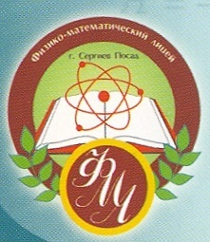
E-mail: sp1000@yandex. ru
http: // ФМЛ.РФ

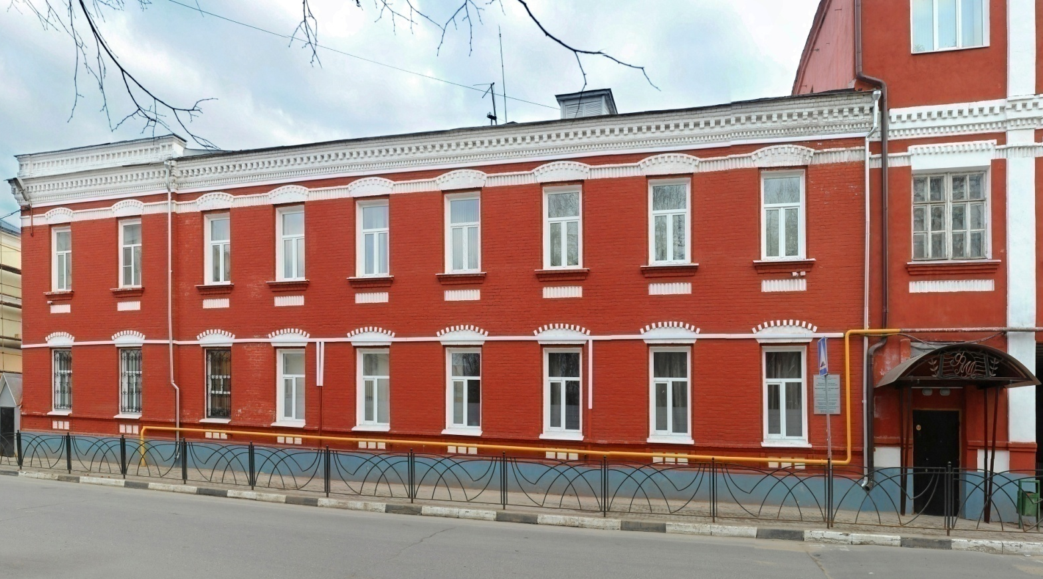
2017 год

Оглавление

Краткая информационная справка………………………………………………………….  Педагогический коллектив лицея…………………………………………………………...  - Реализация стратегии развития учреждения……………………….....................................  - Результативность и эффективность реализации программы развития…………………..  2.1. Качество образования……………………………………………………………………….  2.2. Результативность итоговой аттестации выпускников……………………………………  2.3. Олимпиадное движение……………………………………………......................................  2.4. Научно-исследовательская деятельность…………………………………………………..  3. Анализ воспитательной работы……………………………………………………………..  3.1 Спортивно-оздоровительная работа в лицее………………………………………............  4. Методическая работа в лицее – основа совершенствования учителя…………………...  5. Взаимодействие МБОУ «Физико-математический лицей» и учреждений высшего  профессионального образования …………………………………………………………..  6. Обеспечение условий безопасности….…………………………………………................  7. Отношение общественности к деятельности образовательного учреждения…………..  8. Список публикаций учителей лицея……………………………………………………….  8.1 Список публикаций учащихся лицея ……………….……………………………………..  9. Ближайшие перспективы…………………………………………………………...............  9.1. Учебный план на 2017-2018 учебный год…………………………………………………  9.2. Организация дополнительного образования……………………………………………… | 3  14  17  17  22  24  29  47  78  84  88  107  108  110  111  115  120  120  126

Муниципальное бюджетное общеобразовательное учреждение
«Физико-математический лицей»
Базовое образовательное учреждение
Национального исследовательского ядерного университета «МИФИ»,
Московского физико-технического института,
Национального исследовательского университета «МИЭТ» и
физического факультета МГУ имени М.В.Ломоносова

Краткая информационная справка

Учредителем организации является муниципальное образование «Сергиево-Посадский муниципальный район Московской области».
Директор лицея - Сухов Вячеслав Григорьевич, кандидат технических наук, Заслуженный учитель РФ, Почётный гражданин Сергиево-Посадского района.
Физико-математический лицей открыт 01.09.1990 г.
За время работы наше образовательное учреждение окончили 1395 выпускников и все поступили в высшие учебные заведения на дневные бюджетные отделения (преимущественно в МГУ им. М.В. Ломоносова, МФТИ, НИЯУ МИФИ, МГТУ им. Н.Э. Баумана); в настоящее время среди выпускников лицея более 100 кандидатов и докторов наук.

Награды лицея

Лицей дважды награжден грантом Дж. Сороса, а также грантами Главы Сергиево-Посадского района и федерального телеканала «Звезды НТВ».

Год  получения | Награда
1997 | Почетная грамота администрации Сергиево-Посадского района «За достигнутые успехи в 1997 году»
1998 | Диплом «Сотрудничество и единство» 98 «За участие в международной выставке»
2001 | Почетная грамота администрации Сергиево-Посадского района «За высокие достижения и большой вклад в развитие культуры и образования района»
2003 | Почетная грамота Министерства образования Российской Федерации «За успешное выступление учащихся лицея в финале Всероссийской конференции-конкурса «Юниор»
 | Грамота «За большую и плодотворную работу по подготовке учащихся к IV федеральному окружному этапу Всероссийской олимпиады школьников по физике»
 | Почетная грамота Министерства образования Московской области «За успешную подготовку учащихся-победителей и призеров всероссийских предметных олимпиад школьников»
2005 | Знак главы Сергиево-Посадского района «ПРИЗНАНИЕ» за высокий уровень подготовки учащихся
 | Диплом лауреата Образовательного Форума Подмосковья за активное участие в образовательном форуме Подмосковья
 | Благодарность ректора Московского Физико-Технического Института «За высокий уровень подготовки выпускников и многолетнее сотрудничество»
2006 | Почетная грамота Управления образования Администрации Сергиево-Посадского района «Победитель олимпиадного движения»
2007 | Диплом Лауреата Всероссийского конкурса «Во Имя Жизни на Земле» «За успешное выполнение приоритетных программ Правительства РФ в области образования и социальной сфере, за сохранение и развитие традиций духовно-нравственного воспитания молодого поколения»
 | Грамота Международной Академии Общественных Наук «За обустройство Земли Российской»
2008 | Благодарность физического факультета МГУ им. М.В.Ломоносова «За высокий уровень подготовки учащихся и успешное сотрудничество»
2010 | Благодарность Губернатора Московской области «За многолетний плодотворный труд, высокий профессионализм, большой вклад в работу по обучению и воспитанию учащихся и в связи с 20-летием со дня основания учреждения»
 | Грамота Московской духовной академии «За плодотворное сотрудничество на ниве духовного просвещения российской молодежи»
 | Благодарность ректора НИЯУ МИФИ «За большую работу и высокие достижения при подготовке учащихся, плодотворное сотрудничество и в связи с 20-летней годовщиной образования лицея»
 | Знак отличия Московской областной Думы «За высокий уровень подготовки учащихся»
2011 | Почетная грамота Министерства образования Московской области «Победитель областного конкурса муниципальных общеобразовательных учреждений, разрабатывающих и внедряющих инновационные образовательные программы»
2012 | Диплом победителя общероссийского конкурса «Лучший школьный сайт-2012» в номинации «Инфодизайн»
2014 | Диплом лауреата конкурса «Сто лучших школ России». Школа года-2014 – лидер в разработке и реализации программ по углубленному изучению школьных предметов
2015 | Медаль Московской духовной академии русской православной церкви «За труды и усердие» за большую работу и плодотворное сотрудничество на ниве духовного просвещения российской молодежи

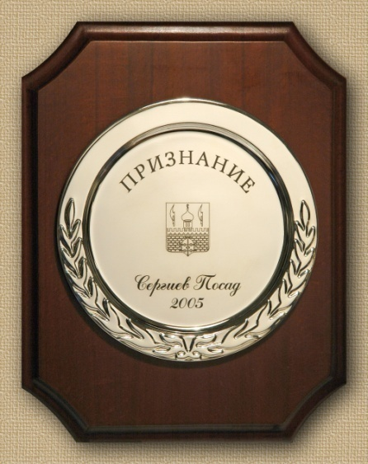 | 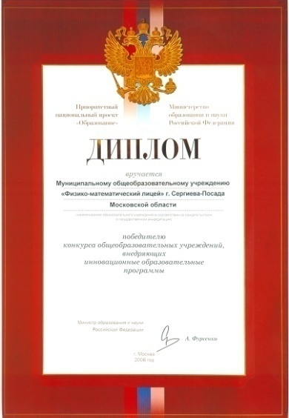 | 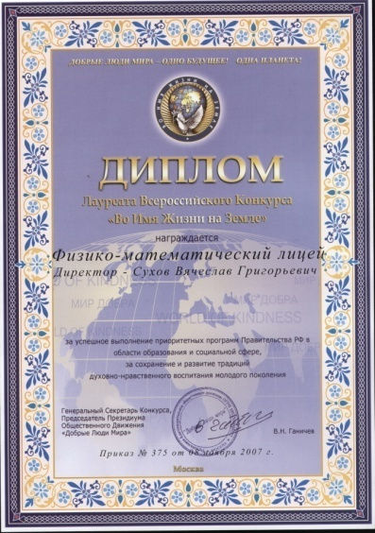 | 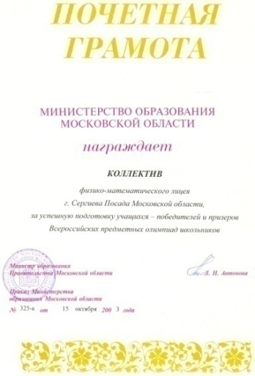
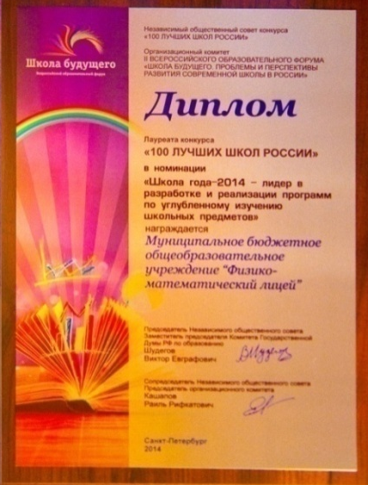 | 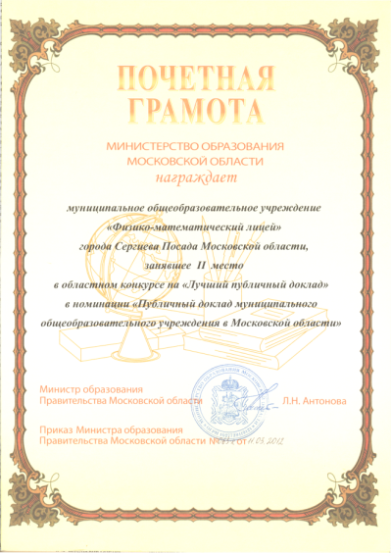 | 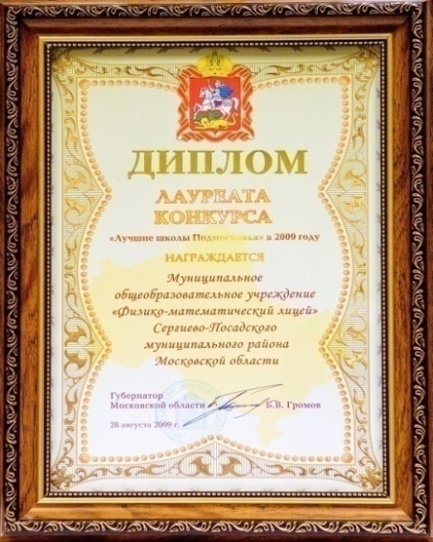 | 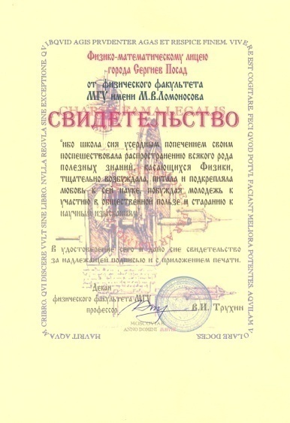
2006 год. В рамках приоритетного национального проекта «Образование» лицей является победителем конкурса образовательных учреждений, активно внедряющих инновационные программы.
2009 год. Лицей признан лауреатом конкурса «Лучшие школы Подмосковья» (2 место).
2011 год – победитель областного конкурса муниципальных общеобразовательных учреждений в Московской области, разрабатывающих и внедряющих инновационные образовательные программы.
2012 год – победитель Всероссийского конкурса на звание «Лучший школьный сайт» среди всех образовательных учреждений, центров, комплексов (1 место в Московской области).
2012 год – победитель областного конкурса на лучший «Публичный доклад муниципального общеобразовательного учреждения в Московской области» по результатам деятельности в 2010 – 2011 учебном году (2 место).
2012 год – лидер рейтинга школ повышенного уровня восьми регионов России – 2011 (Российское агентство международной информации «РИА Новости»).
2013 год – лидер Общероссийского рейтинга официальных сайтов общеобразовательных учреждений и колледжей.
2013 год – МБОУ Физико-математический лицей (Сергиево-Посадский муниципальный район) признан лучшим общеобразовательным учреждением Московской области с высоким уровнем подготовки по всем предметам.
2014 год - лауреат конкурса «Новаторство в образовании – 2014» в номинации «Самый успешный проект – 2014» в области реализации программ по углубленному изучению учебных дисциплин.
2014 год – МБОУ Физико-математический лицей (Сергиево-Посадский муниципальный район) вошел в десятку лучших общеобразовательных учреждений Московской области с высоким уровнем подготовки обучающихся и награжден сертификатом «Лучшей школе по качеству образования 2014 года».
2014 год – МБОУ Физико-математический лицей (Сергиево-Посадский муниципальный район) «Лауреат Премии имени П.Н. Демидова, Почетного академика Императорской Российской Академии наук».
2015 год – МБОУ Физико-математический лицей (Сергиево-Посадский муниципальный район) вошел в десятку лучших общеобразовательных учреждений Московской области с высоким уровнем подготовки обучающихся и награжден дипломом победителя конкурса «Лучшая школа Московской области по качеству образования в 2015 году».
В 2016 году МБОУ Физико-математический лицей вошел в ТОП - 100 лучших общеобразовательных учреждений Московской области с высоким уровнем подготовки обучающихся, заняв 13 место;
- в ТОП - 200 лучших школ России (рейтинг школ, выпускники которых успешно поступают в 20 лучших российских вузов).
2017 год. МБОУ Физико-математический лицей вошел:
- в ТОП - 100 лучших общеобразовательных учреждений Московской области с высоким уровнем подготовки обучающихся, заняв 12 место;
- в ТОП - 5 лучших школ Московской области по подготовке учащихся к поступлению в ВУЗы по технической и естественно-научной направленности;
- в ТОП - 50 школ России по конкурентоспособности выпускников (перечень школ, выпускники которых имеют наиболее высокие шансы на поступление в лучшие вузы страны);
- в рейтинге лучших школ по оценке эффективности деятельности руководителя учреждения МБОУ «Физико-математический лицей» занял 5 место.
Образовательный процесс осуществляется в форме уроков, лекций, семинаров, лабораторно-практических занятий, факультативов, групповых и индивидуальных консультаций, встреч с учеными, специалистами и т.д. Лекционно-семинарские и лабораторно-практические учебные занятия, занятия в кружках, секциях, факультативах расширяют знания учащихся и позволяют апробировать их возможности в различных видах деятельности.
По итогам сдачи единого государственного экзамена по математике в 2010 году лицей имеет лучший среднестатистический результат среди всех школ Московской области.
В 2011 году – третий результат по математике.
В 2012 году по итогам сдачи единого государственного экзамена лицей показал лучший результат по математике и литературе среди общеобразовательных учреждений Московской области.
В 2013 году по итогам сдачи единого государственного экзамена лицей показал лучший результат по математике среди общеобразовательных учреждений Московской области (средний балл по математике – 90,55; по Московской области – 53,48).
В 2014 году по итогам сдачи единого государственного экзамена лицей показал лучший результат по математике среди общеобразовательных учреждений Московской области.
В 2015 году 89,58% выпускников получили на ЕГЭ по математике (профильный уровень) результат выше 75 баллов.
Физико-математический лицей имеет договоры о сотрудничестве с Московским физико-техническим институтом, Национальным исследовательским ядерным университетом «МИФИ», Национальным исследовательским университетом «МИЭТ» и физическим факультетом МГУ им. М.В. Ломоносова. Физико-математический лицей располагает достаточно хорошей учебно-материальной базой по физике, математике, химии, информатике и другим дисциплинам. С 2000 года в лицее введен специальный курс «Экспериментальная физика», где учащиеся выполняют практические задания на оборудовании, установленном МФТИ.
Педагогический коллектив - 20 человек. Из них 17 - имеют высшую квалификационную категорию. В педагогическом коллективе работают восемь педагогов, имеющих звания Заслуженный учитель и Почетный работник общего образования Российской Федерации. Сухов Вячеслав Григорьевич удостоен Почетного звания «Почетный гражданин Сергиево-Посадского муниципального района».

Участие педагогов в профессиональных конкурсах

Гавриленко Г.Ю. - победитель Всероссийского конкурса «Умната» (2016 г). Теорема, доказанная Гавриленко Г.Ю., признана открытием в области математики и опубликована на международном сайте (2016 год), победитель конкурса учителей РФ в рамках приоритетного национального проекта «Образование» (2016 г);
Маслова Г.Ю. - победитель конкурса учителей РФ в рамках приоритетного национального проекта «Образование» (2008 и 2013 г), победитель Всероссийского конкурса школьных учителей физики и математики Фонда Д. Зимина «Династия» в номинации «Наставник будущих ученых» (2014 г);
Мрачковская Т.Г. - победитель Всероссийского конкурса школьных учителей физики и математики Фонда Д. Зимина «Династия» в номинации «Наставник будущих ученых» (2005, 2007, 2013 г), победитель конкурса учителей РФ в рамках приоритетного национального проекта «Образование» (2006 г);
Николаев Н.В. - победитель регионального этапа конкурса учителей РФ в рамках приоритетного национального проекта «Образование» (2006 г), победитель Всероссийского конкурса школьных учителей физики и математики Фонда Д. Зимина «Династия» в номинации «Учитель, воспитавший ученика» (2012 г), в номинации «Наставник будущих ученых» (2015 г);
Перепелкин О.В. - победитель Всероссийского конкурса школьных учителей химии и биологии Фонда Д. Зимина «Династия» в номинации «Наставник будущих ученых» (2013, 2014 и 2015 г);
Перлова Н.В. - победитель конкурса учителей РФ в рамках приоритетного национального проекта «Образование» (2008 и 2015 г);
Русаков А.В. - победитель Всероссийского конкурса школьных учителей физики и математики Фонда Д. Зимина «Династия» в номинации «Наставник будущих ученых» (2005, 2006, 2007, 2014 г), победитель конкурса учителей РФ в рамках приоритетного национального проекта «Образование» (2006 и 2012 г), Лауреат премии Губернатора Московской области «Лучший учитель-предметник и лучший учитель начальных классов», победитель в номинации «Лучший учитель физики» (2014 г);
Сухов В.Г. - победитель федерального этапа Всероссийского конкурса работ в области педагогики, работы с детьми и молодёжью «За нравственный подвиг учителя» (2011 г), победитель конкурса «Наше Подмосковье» (2013 г), Лауреат международного конкурса «Созвездие талантов» (2014 г);
Сухова В.В. - Лауреат международного конкурса «Созвездие талантов» (2015 г);
Чумичева Л.В. - победитель Всероссийского конкурса школьных учителей физики и математики Фонда Д. Зимина «Династия» в номинации «Наставник будущих ученых» (2005, 2006, 2007 г), победитель конкурса учителей РФ в рамках приоритетного национального проекта «Образование» (2006 и 2014 г);
Шаткова Е.В. - победитель конкурса учителей РФ в рамках приоритетного национального проекта «Образование» (2017 г).

Достижения учащихся

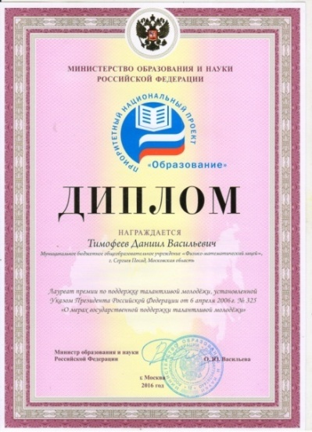
Лицей имеет победителей не только муниципальных и региональных олимпиад, но и Московских городских, республиканских и олимпиад Дж. Сороса, а также Международных олимпиад.
Мозгунов Евгений (2005 год), Алексеенко Андрей (2007 год), Булычева Ксения (2007 год), Хартикова Анастасия (2008 год), Терентьева Валерия (2009 год), Мишин Артем (2015 год), Павлюков Илья (2015 год) - лауреаты премии по поддержке талантливой молодежи, установленной Указом Президента Российской Федерации от 6 апреля 2006 года №325 «О мерах государственной поддержки талантливой молодежи». В 2015 году Меркулова Анастасия удостоена Премии II степени для поддержки талантливой молодежи (основание: «Перечень олимпиад и иных конкурсных мероприятий, по итогам которых присуждаются премии для поддержки талантливой молодежи в 2015 году», приказ Министерства образования и науки РФ от 5 февраля 2015 № 56). В 2016 году Тимофееву Даниилу присуждена премия для поддержки талантливой молодежи (приказ Министерства образования и науки РФ №1306 от 17.10.2016 г). Многим учащимся лицея присуждены стипендии Губернатора Московской области, Главы Сергиево-Посадского муниципального района (2005 – 2016 год – 123 человека).

С 1990 года подготовлено:

- победителей и призеров муниципальных олимпиад – 710;
- победителей и призеров региональных олимпиад –349;
- победителей Международных и Всероссийских олимпиад – 45;
- победителей Международных и Всероссийских конкурсов - 82.

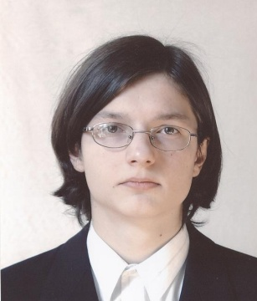
Победители Международных олимпиад

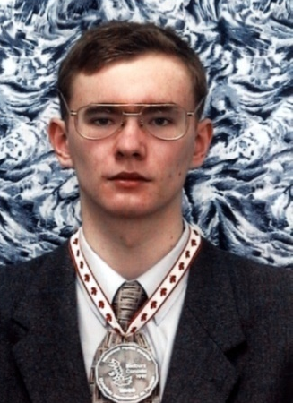
1997 год, Канада. Макаров Алексей награждён СЕРЕБРЯНОЙ МЕДАЛЬЮ на
ХХVIII Международной физической олимпиаде (г. Садбери);

1997 год, Калининград . Макаров Алексей победитель Международной космической олимпиады по физике (диплом II степени) и математике (диплом I степени);

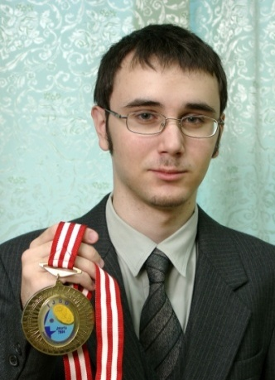
2004 год, Якутия. Дзябура Евгений награждён
СЕРЕБРЯНОЙ МЕДАЛЬЮ на XI Международной олимпиаде «TUYMAADA» (высшая лига, физика);
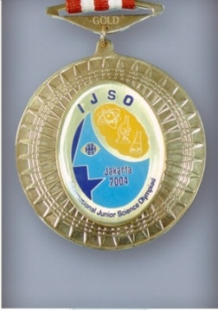
2004 год, Калининград. Медведев Антон победитель Международной космической олимпиады школьников «International Space Olympics» (I место в конкурсе творческих проектов);
2004 год, Индонезия. Марковцев Вадим награждён ЗОЛОТОЙ МЕДАЛЬЮ на 1-й Международной естественнонаучной олимпиаде «JUNIOR» (г. Джакарта);

2005 год, Якутия. Марковцев Вадим награждён СЕРЕБРЯНОЙ МЕДАЛЬЮ на XII Международной олимпиаде TUYMAADA» (высшая лига, физика);
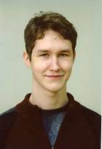
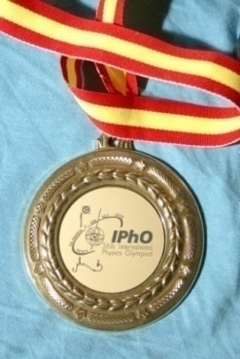
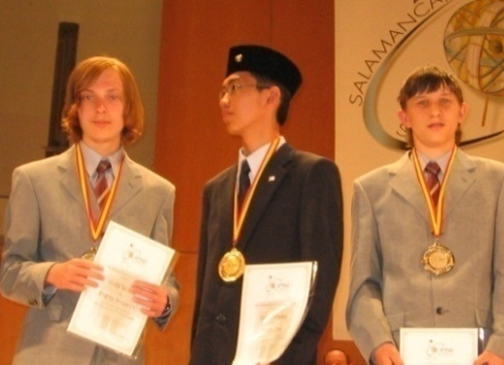
2005 год, Испания. Мозгунов Евгений награждён ЗОЛОТОЙ МЕДАЛЬЮ на XXXVI Международной физической олимпиаде (г. Саламанка);

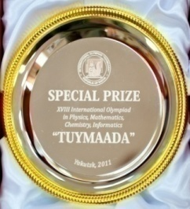
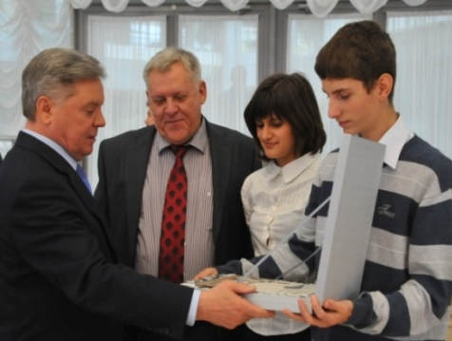
2005 год, Индонезия. Галахов Дмитрий награждён СПЕЦИАЛЬНЫМ ПРИЗОМ на VI Международной азиатской физической олимпиаде (г. Пеканбару);

2011 год, Якутия. Дианова Анастасия и Склонин Илья награждены БРОНЗОВЫМИ МЕДАЛЯМИ и специальными призами за лучшее выполнение заданий экспериментального тура на XVIII Международной олимпиаде «TUYMAADA» (первая лига, физика);
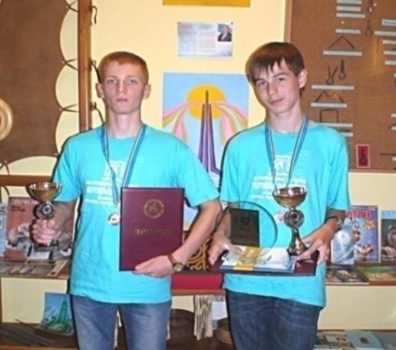

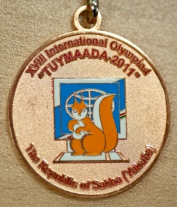
2012 год, Якутия. Константинов Федор (высшая лига) и Новицкий Василий (первая лига) награждены БРОНЗОВЫМИ МЕДАЛЯМИ и специальными призами за лучшее выполнение заданий экспериментального тура на XIX Международной олимпиаде «TUYMAADA» (физика);

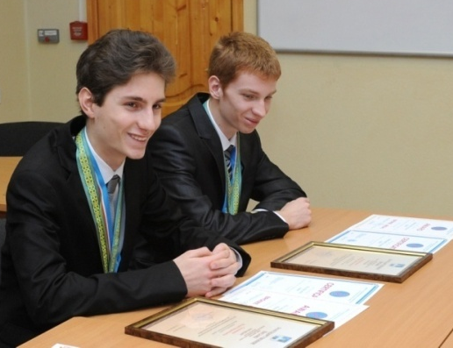

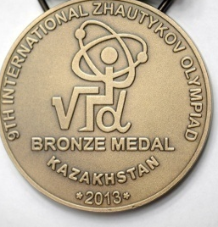
2013 год, Казахстан. Илья Склонин и Фёдор Константинов награждены БРОНЗОВЫМИ МЕДАЛЯМИ и соответствующими дипломами на IХ Международной Жаутыковской олимпиаде школьников по математике, физике и информатике (г. Алматы, физика);

2014 год, Казахстан. Бибик Денис награжден БРОНЗОВОЙ МЕДАЛЬЮ и соответствующим дипломом на Х Международной Жаутыковской олимпиаде школьников по математике, физике и информатике (г. Алматы, физика);

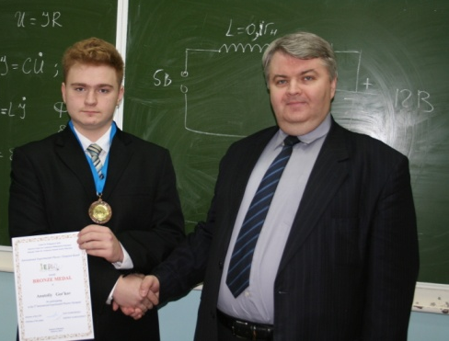
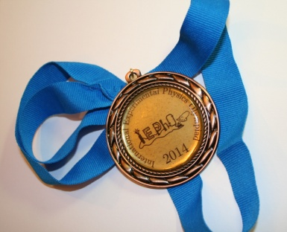
2014 год, Москва. Горьков Анатолий награжден БРОНЗОВОЙ МЕДАЛЬЮ и соответствующим дипломом на второй Международной олимпиаде по экспериментальной физике (Москва, экспериментальная физика);

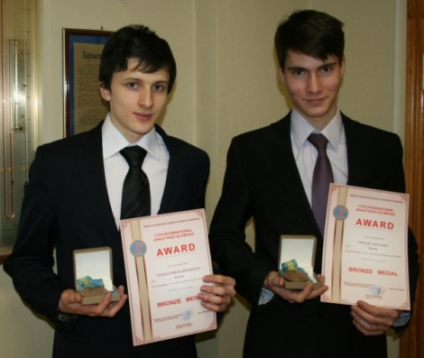
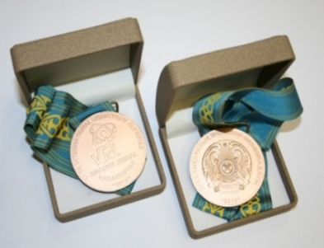
2015 год, Казахстан. Александр Рубинштейн и Виталий Афанасьев награждены БРОНЗОВЫМИ МЕДАЛЯМИ и соответствующими дипломами на ХI Международной Жаутыковской олимпиаде школьников по математике, физике и информатике (г. Алматы, физика).
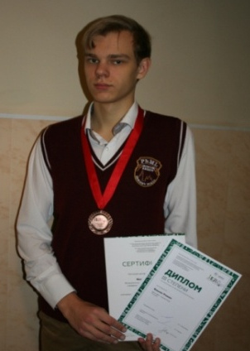

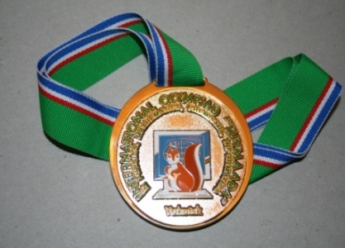
2015 год, Якутия. Клыпа Роман (первая лига) награжден БРОНЗОВОЙ МЕДАЛЬЮ и соответствующим дипломом на XXII Международной олимпиаде «TUYMAADA» (физика);

2015 год, Сочи. Клыпа Роман награжден БРОНЗОВОЙ МЕДАЛЬЮ и дипломом третьей степени на третьей Международной олимпиаде по экспериментальной физике (Сочи, экспериментальная физика);

2016 год, Якутия. Ефремцев Всеволод и Тихонова Мария (младшая лига) награждены БРОНЗОВЫМИ МЕДАЛЯМИ и соответствующими дипломами на XXIII Международной олимпиаде «TUYMAADA» (математика);
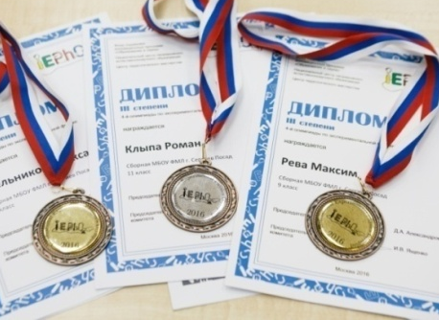

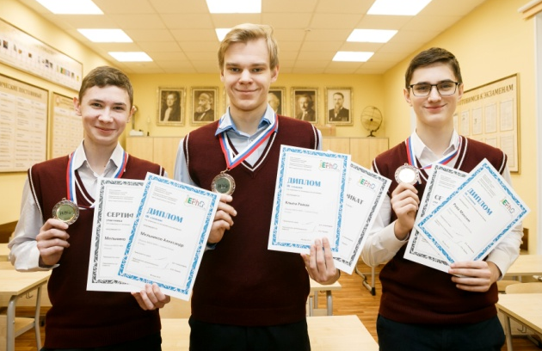

2016 год, Москва.
Клыпа Роман, Мельников Александр и Рева Максим награждены
БРОНЗОВЫМИ МЕДАЛЯМИ и дипломами третьей степени на четвертой Международной олимпиаде по экспериментальной физике (Москва, экспериментальная физика);

Победители и призеры Всероссийских олимпиад школьников

1996 год
Макаров Алексей
диплом II степени на Всероссийской олимпиаде школьников по физике, 10 класс
Мавренков Андрей
диплом I степени на Всероссийской олимпиаде школьников по физике, 9 класс
1997 год
Макаров Алексей
диплом II степени на Всероссийской олимпиаде школьников по физике, 11 класс
Черемухин Антон
диплом II степени на Всероссийской олимпиаде школьников по физике, 9 класс

1998 год
Черемухин Антон
диплом II степени на Всероссийской олимпиаде школьников по физике, 10 класс
1999 год
Черемухин Антон
диплом II степени на Всероссийской олимпиаде школьников по физике, 11 класс
Дзябура Василий
диплом III степени на Всероссийской олимпиаде школьников по физике, 9 класс
2000 год
Дзябура Василий
диплом III степени на Всероссийской олимпиаде школьников по физике, 10 класс
2002 год
Дзябура Евгений
диплом I степени на Всероссийской олимпиаде школьников по физике, 9 класс
2003 год
Дзябура Евгений
диплом II степени на Всероссийской олимпиаде школьников по физике, 10 класс
Мозгунов Евгений
диплом I степени на Всероссийской олимпиаде школьников по физике, 9 класс
2004 год
Дзябура Евгений
диплом II степени на Всероссийской олимпиаде школьников по физике, 11 класс
Мозгунов Евгений
диплом III степени на Всероссийской олимпиаде школьников по физике, 10 класс
Марковцев Вадим
диплом III степени на Всероссийской олимпиаде школьников по физике, 9 класс
2005 год
Мозгунов Евгений
диплом I степени на Всероссийской олимпиаде школьников по физике, 11 класс
Марковцев Вадим
диплом II степени на Всероссийской олимпиаде школьников по физике, 10 класс
2007 год
Алексеенко Андрей
диплом III степени на Всероссийской олимпиаде школьников по информатике, 11 класс
Булычева Ксения
диплом III степени на Всероссийской олимпиаде школьников по астрономии, 11 класс
2017 год
Рева Максим
диплом призера и серебряная медаль на Всероссийской олимпиаде школьников по физике, 9 класс

Победители Международных и Всероссийских

конкурсов и конференций

Учащиеся принимают активное участие и становятся победителями и призерами в международных научно-практических конференциях «Юниор» (НИЯУ МИФИ-INTEL), «Шаг в будущее» (МГТУ им. Н. Баумана), «Старт в науку» (МФТИ), «Созвездие талантов» (Санкт-Петербург), «Колмогоровские чтения» (Москва), в областных конференциях научно-исследовательской и проектной деятельности учащихся «Юный таланты Московии» (наукоград Черноголовка), во Всероссийских чтениях В.И.Вернадского (Москва).

- 1994 год, Москва. Морозов Михаил - лауреат Всероссийского конкурса «Абитуриент – 94» по физике и математике (диплом III степени);
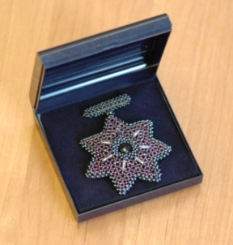
- 2003 год, Москва. Дзябура Евгений - победитель заключительного этапа Всероссийской конференции-конкурса «Юниор» по секции «Физика и астрономия» (1 место);
- 2003 год, Москва. Захарченко Сергей - диплом на Международном конкурсе «ЮНИОР-2003» (специальный приз жюри факультета ВМК МГУ);
- 2003 год, Москва. Медведев Антон - победитель Всероссийской конференции конкурса «Юниор» (International Science and Engineering Fair, ISEF);
- 2004 год, Москва. Захарченко Сергей - диплом на Международном конкурсе «ЮНИОР-2004» (специальный приз жюри факультета ВМК МГУ);
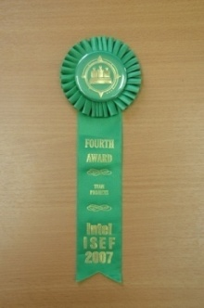
- 2004 год, Москва. Григал Ирина - победитель Шестой Международной научно-технической конференции школьников «Старт в Науку» (диплом Лауреата)
- 2006 год, Саров. Международная научная конференция «VI школьные Харитоновские чтения» Артемьева Мария награждена дипломом III степени (биология);
- 2006 год, Санкт-Петербург. Балтийский научно-инженерный конкурс, Артемьева Мария награждена звездой Даринского (биология);
- 2007 год, Соединенные Штаты Америки. Щигрев Иван награжден малой золотой медалью на престижной Международной научно-инженерной конференции-конкурсе (физика, г. Альбукерка);
- 2008 год, Москва. На международных научно-технических конкурсах «Старт в науку» и «Юниор» Хартикова Анастасия награждена дипломами (физика);
- 2011 год, Санкт-Петербург. Склонин Илья удостоен звания лауреат премии С.И.Вавилова на Международном конкурсе «Созвездие талантов» (математика);
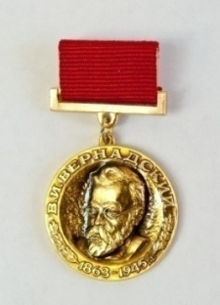
- 2012 год, Москва. На международном научно-техническом конкурсе «Старт в науку» Путинцев Даниил награжден дипломом 3 степени, Гудыма Денис – дипломом 2 степени (физика и математика);
- 2013 год, Москва. На международном научно-техническом конкурсе «Старт в науку» Гудыма Денис награжден дипломом 3 степени (математика);
- 2013 год, Москва. На VII Международном конкурсе «Математика и проектирование» Гудыма Денис и Склонин Илья награждены дипломами за 2 место (математика);
- 2013 год, Москва. На Международной научной конференции школьников «XIII Колмогоровские чтения» Новицкий Василий награжден дипломом 2 степени и серебряной медалью, Бондарь Арина – дипломом 3 степени и бронзовой медалью (математика);
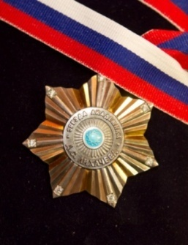
- 2013 год, Москва. На XX Всероссийских юношеских чтениях им. В.И. Вернадского Новицкий Василий, Гудыма Денис и Склонин Илья награждены дипломами победителя, памятными знаками «В.И.Вернадский» за достижения в исследовательской деятельности, грамотами за исследование нестандартных построений и за самостоятельное решение классических задач (математика);
- 2013 год, Санкт-Петербург. Дианова Анастасия удостоена звания лауреат премии С.И.Вавилова на Международном конкурсе «Созвездие талантов» (физика);
- 2013 год, Санкт-Петербург. Новицкий Василий удостоен звания лауреата на Международном конкурсе «Созвездие талантов» с присуждением высшей молодежной награды «Звезда академика Д.С.Лихачева» и звания лауреат премии П.Н.Демидова (математика);
- 2014 год, Москва. На международном научно-техническом конкурсе «Старт в науку» Меркулова Анастасия награждена дипломом 1 степени, Товкес Артем и Бондарь Арина – дипломом 3 степени (математика);
- 2014 год, Москва. На XXI Всероссийских юношеских чтениях им. В.И. Вернадского Бондарь Арина и Меркулова Анастасия награждены дипломами победителя, памятными знаками «В.И.Вернадский» за достижения в исследовательской деятельности, грамотами за нахождение красивой формулы и за построение интересного геометрического объекта. Исследовательская работа Товкеса Артема отмечена дипломом 1 степени и грамотой за аккуратность произведенных расчетов (математика);
- 2014 год, Москва. На Международной научной конференции школьников «XIV Колмогоровские чтения» Меркулова Анастасия награждена дипломом 2 степени, Новицкий Василий – дипломом 3 степени и Бондарь Арина – похвальной грамотой (математика);
- 2014 год, Москва. На Международном фестивале науки «Ученые будущего» Меркулова Анастасия награждена бронзовой медалью и дипломом 3 степени (математика);
- 2014 год, Санкт-Петербург. Бондарь Арина удостоена звания лауреата на Международном конкурсе «Созвездие талантов» с присуждением высшей молодежной награды «Звезда академика Д.С.Лихачева» и звания лауреат премии П.Н.Демидова (математика);
- 2015 год, Москва. На международном научно-техническом конкурсе «Старт в науку» Товкес Артем награжден дипломом 2 степени и Тимофеев Даниил – дипломом 3 степени (математика);
- 2015 год, Москва. На XXII Всероссийских юношеских чтениях им. В.И. Вернадского Меркулова Анастасия награждена дипломом лауреата, памятным знаком «В.И.Вернадский» за достижения в исследовательской деятельности, грамотой за объемность и многогранность. Исследовательские работы Товкеса Артема, Карпушиной Валерии, Тимофеева Даниила отмечены дипломами 1 степени и грамотами за экстремальную централизацию, за свежий взгляд на вечные вопросы и за победу над Наполеоном. Карпушина Валерия также награждена грамотой в номинации «Лучший доклад» (математика);
- 2015 год, Москва. За успешное выступление на Международной научной конференции школьников «XV Колмогоровские чтения» Тимофеев Даниил награжден дипломом 3 степени и бронзовой медалью, Меркулова Анастасия, Карпушина Валерия и Товкес Артем награждены похвальными грамотами (математика);
- 2015 год, Обнинск. Национальная образовательная программа «Интеллектульно-творческий потенциал России». Жучкова Наталья - диплом лауреата третьей степени в Российском заочном конкурсе «Юность. Наука. Культура», секция «Литературоведение»;
- 2015 год, Санкт-Петербург. Меркулова Анастасия удостоена звания лауреата на Международном конкурсе «Созвездие талантов» с присуждением высшей молодежной награды «Звезда академика Д.С.Лихачева» и звания лауреат премии П.Н.Демидова (математика);
- 2016 год, Санкт-Петербург. Балтийский научно-инженерный конкурс, Тимофеев Даниил отмечен дипломом III степени, специальной премией научного жюри и дипломом лауреата премии учительского жюри, Масленникова Елизавета - диплом лауреата премии учительского жюри;
- 2016 год, Москва. На международном научно-техническом конкурсе «Старт в науку» Суров Василий награжден дипломом лауреата (физика), Тимофеев Даниил – дипломом 2 степени (математика) и Гурин Федор – дипломом 3 степени;
- 2016 год, Саров. Научная конференция «XVI школьные Харитоновские чтения». Тимофеев Даниил награжден дипломом победителя Межрегиональной олимпиады школьников и диплом 1 степени за высокий уровень проведения исследования центральных точек треугольника в барицентрических координатах (математика);
- 2016 год, Москва. На XXIII Всероссийских юношеских чтениях им. В.И. Вернадского Тимофеев Даниил награжден дипломом лауреата, памятным знаком «В.И.Вернадский» за достижения в исследовательской деятельности, грамотой за расширение категории центральности (секция «Математика и информатика»). Гурин Федор награжден дипломом лауреата, памятным знаком «В.И.Вернадский» за достижения в исследовательской деятельности, грамотой за «зеленые» технологии (секция «Физика»). Исследовательская работа Жучковой Натальи отмечена дипломом 1 степени, грамотой в номинации «Лучшее представление работы», а также грамотой за смелость в решении сложных профессиональных задач (секция «Искусство и литература»). Работа Иконникова Антона отмечена дипломом 1 степени, грамотой в номинации «Лучший стенд» и грамотой за полет мысли (секция «Философия и культурология»);
- 2016 год, Москва. За успешное выступление на Международной научной конференции школьников «XVI Колмогоровские чтения» Кудинова Анна (физика) и Смирнов Артём (математика) награждены дипломами 2 степени и серебряными медалями, Данилов Дмитрий (математика) и Масленникова Елизавета (математика) награждены дипломами 3 степени и бронзовыми медалями, Суров Василий награжден похвальной грамотой (химия).
- 2016 год, Москва. За победу во Всероссийском конкурсе молодежных разработок и образовательных инициатив в сфере энергетики в номинации «Лучшие молодежные научно-исследовательские, инновационные разработки и промышленные образцы в области энергетики и энергоэффективности, созданные студентами и школьниками» Кудинова Анна награждена дипломом 1 степени;
- 2016 год, Санкт-Петербург. Тимофеев Даниил удостоен звания лауреата на Международном конкурсе «Созвездие талантов» с присуждением высшей молодежной награды «Звезда академика Д.С.Лихачева» и звания лауреат премии П.Н.Демидова (математика);
- 2017 год, Москва. На международном научно-техническом конкурсе «Старт в науку» Тихонова Мария награждена дипломом 3 степени (математика);
- 2017 год, Москва. На XXIV Всероссийских юношеских чтениях им. В.И. Вернадского Смирнов Артем награжден дипломом лауреата за достижения в исследовательской деятельности, грамотой за наполеоновские обобщения (секция «Математика и информатика»). Тихонова Мария награждена дипломом лауреата за достижения в исследовательской деятельности, грамотой за нахождение новых биссектральных треугольников (секция «Математика и информатика»). Новицкий Антон награжден дипломом лауреата за достижения в исследовательской деятельности, грамотой за лучший доклад, а также грамотой за нетривиальное применение тривиального закона всемирного тяготения (секция «Астрономия и физика атмосферы»). Исследовательская работа Данилова Дмитрия отмечена дипломом 1 степени, грамотой за нахождение идеальных параметров (секция «Математика и информатика»), Масленниковой Елизаветы - дипломом 1 степени, грамотой за заряженность на результат (секция «Математика и информатика»). Арутюнян Карен награжден дипломом 1 степени, грамотой за умение не сдаваться в трудную минуту (секция «Математика и информатика»). Работа Кудиновой Анны отмечена дипломом 1 степени, грамотой в номинации «За проблемность исследования», грамотой за продуктивную деформацию биологических систем (секция «Физика»). Кудинов Ярослав награжден дипломом 1 степени, грамотой за заботу о здоровье окружающих (секция «Агробиология, агрохимия, защита растений»)
- 2017 год, Москва. На XI Международном конкурсе «Математика и проектирование» Смирнов Артем награжден дипломом и серебряной медалью за 2 место (математика);
- 2017 год, Санкт-Петербург. Балтийский научно-инженерный конкурс, Суров Василий отмечен дипломом III степени и дипломом лауреата премии учительского жюри, Масленникова Елизавета - дипломом III степени, Полянин Константин - дипломом лауреата премии молодежного жюри;
- 2017 год, Москва. За успешное выступление на Международной научной конференции школьников «XVII Колмогоровские чтения» Тихонова Мария (математика) награждена дипломом 2 степени и серебряной медалью, Акиндинов Георгий (математика) и Арутюнян Карен (математика) награждены дипломами 3 степени и бронзовыми медалями;
- 2017 год, Санкт-Петербург. За успешное участие в Международной научной конференции школьников «XXVII Сахаровские чтения» награждена дипломом и специальным дипломом за исследование пьезоэлектрических эффектов в биологических системах Кудинова Анна (физика) и награждена дипломом и специальным дипломом за успешное применение алгебры в планиметрической задаче Тихонова Мария (математика);
- 2017 год, Москва. Кудинова Анна, 10 класс, награждена дипломом победителя на IV Всероссийской конференции «Юные техники и изобретатели» в Государственной Думе Федерального Собрания Российской Федерации (физика).

Педагогический коллектив лицея

Педагогический коллектив лицея – 20 учителей,
из них высшую квалификационную категорию имеют 17 учителей,
первую квалификационную категорию - 1 учитель
Сухов Вячеслав Григорьевич

директор физико-математического лицея
- кандидат технических наук,
- Заслуженный учитель РФ,
- Почётный гражданин Сергиево-Посадского района,
- Отличник народного просвещения РФ,
- неоднократный лауреат премии Губернатора Московской области,
- неоднократный лауреат звания «Соросовский учитель средней школы»

Сухова Валентина Владимировна

заместитель директора по учебно-воспитательной работе
- лауреат премии Губернатора Московской области,
- неоднократный лауреат звания «Соросовский учитель средней школы»,
- Отличник народного просвещения РФ,
- Заслуженный работник образования Московской области

Макарова Ольга Алексеевна

заместитель директора по учебно-воспитательной работе,
учитель русского языка и литературы высшей квалификационной категории

Мрачковская Татьяна Григорьевна

учитель математики высшей квалификационной категории
- неоднократный победитель Всероссийского конкурса Фонда Дмитрия Зимина «Династия»,
- победитель Всероссийского конкурса лучших учителей приоритетного национального проекта «Образование»,
- неоднократный лауреат звания «Соросовский учитель средней школы»,
- почетный работник общего образования РФ,
- лауреат премии Губернатора Московской области

Николаев Николай Васильевич

учитель математики высшей квалификационной категории
- неоднократный лауреат звания «Соросовский учитель средней школы»,
- почетный работник общего образования РФ,
- призер Всероссийского конкурса лучших учителей приоритетного национального проекта «Образование»,
- неоднократный победитель Всероссийского конкурса Фонда Дмитрия Зимина «Династия»

Маслова Галина Юрьевна

учитель математики высшей квалификационной категории
- неоднократный лауреат звания «Соросовский учитель средней школы»,
- неоднократный победитель Всероссийского конкурса лучших учителей приоритетного национального проекта «Образование»,
- лауреат премии Губернатора Московской области,
- почетный работник общего образования РФ,
- победитель Всероссийского конкурса Фонда Дмитрия Зимина «Династия»

Чумичева Людмила Владимировна

учитель математики высшей квалификационной категории
- неоднократный победитель Всероссийского конкурса Фонда Дмитрия Зимина «Династия»,
- неоднократный победитель Всероссийского конкурса лучших учителей приоритетного национального проекта «Образование»,
- лауреат премии Губернатора Московской области,
- неоднократный лауреат звания «Соросовский учитель средней школы»,
- почетный работник общего образования РФ

Шутов Владимир Иванович

учитель физики высшей квалификационной категории
заведующий физической лабораторией, автор учебно-методического пособия по курсу «Экспериментальная физика»

Русаков Анатолий Васильевич

учитель физики высшей квалификационной категории
- неоднократный лауреат звания «Соросовский учитель средней школы»,
- неоднократный победитель Всероссийского конкурса Фонда Дмитрия Зимина «Династия»,
- почетный работник общего образования РФ,
- неоднократный победитель Всероссийского конкурса лучших учителей приоритетного национального проекта «Образование»,
- лауреат премии Губернатора Московской области «Лучший учитель - предметник» в номинации «Лучший учитель физики»

Перлова Наталья Васильевна

учитель информатики и ИКТ высшей квалификационной категории
- неоднократный победитель Всероссийского конкурса лучших учителей приоритетного национального проекта «Образование»,
- лауреат премии Губернатора Московской области,
- почетный работник общего образования РФ

Пахомова Светлана Валентиновна

учитель русского языка и литературы высшей квалификационной категории

Перепёлкин Олег Владимирович
учитель химии и биологии высшей квалификационной категории
- неоднократный победитель Всероссийского конкурса Фонда Дмитрия Зимина «Династия»
Гавриленко Галина Юрьевна
учитель математики высшей квалификационной категории
- победитель регионального этапа Всероссийского конкурса лучших учителей приоритетного национального проекта «Образование»
Титова Мария Михайловна

учитель английского языка первой квалификационной категории

Барулина Надежда Николаевна

учитель информатики и ИКТ высшей квалификационной категории

Зайцев Константин Алексеевич

учитель английского языка

Ожередова Елена Алексеевна

учитель истории и обществознания высшей квалификационной категории
- победитель регионального этапа Всероссийского конкурса лучших учителей приоритетного национального проекта «Образование»
Дудников Анатолий Александрович
учитель математики высшей квалификационной категории
Шаткова Елена Васильевна
учитель физики высшей квалификационной категории
- победитель муниципального этапа Всероссийского конкурса лучших учителей приоритетного национального проекта «Образование»
Бондаренко Евгений Александрович
заместитель директора по безопасности, учитель ОБЖ

- Реализация стратегии развития учреждения
Ведение углубленного физико-математического обучения старшеклассников – одно из ключевых направлений деятельности лицея. Это возможно при наличии условий для более полного удовлетворения индивидуальных потребностей школьников и соединения обучения с процессом социализации учащихся в реальных условиях жизни, что в итоге повышает их конкурентоспособность на рынке труда.
Углубленное физико-математическое обучение является системным инструментом расширения возможностей образования в высшей школе, тем самым обучение становится важным звеном в системе непрерывного образования человека.
Масштаб планируемых и ожидаемых результатов ведения углубленной физико-математической подготовки учащихся обязывает педагогический коллектив лицея предельно вдумчиво и серьезно относиться к технологии ведения курсов; к дидактическому и методическому обеспечению физико-математической подготовки; к исследованию возможностей современных технических средств обучения, интерактивных и медиасредств.
Современное обучение в лицее является «в первом приближении» индивидуализированным, эффективным и основанным на базе глубоких знаний фундаментальных предметов: математики, физики, химии, биологии, русского языка, информатики и ИКТ, литературы.
Реализуя стратегию развития образования, в лицее «снят» ряд серьезных проблем, порой существующих в ОУ, а именно: достаточно хорошо развита учебно-методическая и материально-техническая база; имеется полная обеспеченность учебной литературой, соответствующей задачам углубленной подготовки; уровень кадрового потенциала в полной мере соответствует поставленным задачам.
В течение одиннадцати последних лет коллектив физико-математического лицея успешно работает над темой «Система выявления и развития творческих способностей школьников к точным наукам. Механизм внедрения обучающих информационных технологий в систему обучения в Муниципальном бюджетном общеобразовательном учреждении “Физико-математический лицей”».
Вопросы стратегии развития лицея неоднократно рассматривались на заседаниях педсовета, в выступлениях педагогов лицея в местной прессе, на радио и телевидении, в отраслевых конференциях, а также в ряде публикаций в научных журналах.

2. Результативность и эффективность реализации программы развития
ФМЛ работает в режиме профильной подготовки учащихся старших классов по физике, математике, информатике и телекоммуникационным технологиям. Уровень подготовки учащихся достаточен для поступления на дневные бюджетные отделения ведущих профильных вузов города Москвы. Учебная деятельность осуществляется по лекционно-семинарским формам обучения с делением классов на группы по физике, математике, информатике, иностранному языку для осуществления семинарских и лабораторно-практических занятий. За все время работы лицей окончили 1395 выпускников; все 1395 выпускников поступили на бюджетные места дневных отделений ведущих государственных вузов города Москвы (преимущественно НИЯУ МИФИ, МФТИ и МГУ имени М.В. Ломоносова), что отражает качество образования учреждения в целом.

Условия образовательной среды
1. Организационно-педагогическое обеспечение и характеристика учебно-воспитательного процесса.
Учреждение осуществляет образовательный процесс в соответствии с уровнями общеобразовательных программ:
I этап – основное общее образование (9 класс).
Задачи: создание условий для воспитания, становления и формирования личности обучающегося, для развития его склонностей, интересов и способности к социальному самоопределению. Основное общее образование является базой для получения среднего (полного) общего образования, начального и среднего профессионального образования. Обеспечивает систематическое обучение и воспитание учащихся в рамках стандарта углубленного физико-математического образования. Решает задачу ранней профориентации.
II этап – среднее общее образование (10 - 11классы).
Задачи: развитие интереса к познанию и творческих способностей обучающихся, формирование навыков самостоятельной учебной деятельности на основе дифференциации обучения. Среднее общее образование является основой для получения начального профессионального, среднего профессионального (по сокращенным ускоренным программам) и высшего профессионального образования. Обеспечивает изучение основ наук в соответствии с федеральным, региональным и школьным компонентами. На этом этапе ведется профилизация обучения путем углубления содержания основного курса предметов и усиления их прикладной направленности. Лекционно-семинарские и лабораторно-практические учебные занятия, занятия в кружках, секциях, факультативах расширяют знания учащихся и позволяют апробировать их возможности в различных видах деятельности. Образовательный процесс осуществляется в форме уроков, лекций, семинаров, элективных курсов, лабораторно-практических занятий, факультативов, групповых и индивидуальных консультаций, встреч с учеными, специалистами.
2. Содержание образования
В соответствии с п. 6 ст.9 Закона Российской Федерации «Об образовании» используемые основные общеобразовательные программы основного общего и среднего общего образования обеспечивают реализацию федерального государственного образовательного стандарта с учетом типа и вида образовательного учреждения, образовательных потребностей и запросов обучающихся и включают в себя учебный план, рабочие программы по учебным предметам, рабочие программы элективных курсов и программы дополнительного образования. Рабочие программы (базовый уровень) составлены на основе Федерального компонента государственного стандарта основного общего и среднего образования и Примерных программ основного общего и среднего образования по русскому языку, литературе, истории, обществознанию, биологии, химии, английскому языку, информатике, географии. Рабочие программы направлены на формирование у обучающихся общеучебных умений и навыков, универсальных способов деятельности и ключевых компетенций.
9 класс.
Предпрофильная подготовка обучающихся 9-х классов – комплексная подготовка к жизненно важному выбору дальнейшей образовательной траектории. Каждый выпускник основной школы должен своевременно получить информацию о возможных путях продолжения образования, о территориально доступных для него образовательных учреждениях, оценить свои желания и возможности и на основании анализа имеющейся информации принять осознанное решение. Реализация предпрофильной подготовки осуществляется посредством элективных курсов. Элективные учебные курсы предпрофильной подготовки – учебные предметы по выбору обучающихся 9 классов из компонента общеобразовательного учреждения. В 9 классе часы компонента образовательного учреждения используются на организацию углубленной подготовки учащихся по физико-математическому профилю, для проведения элективных учебных курсов.
10-11 классы.
Профильное обучение позволяет:
- создать условия для дифференциации содержания обучения старшеклассников, построения индивидуальных образовательных программ;
- обеспечить углубленное изучение отдельных учебных предметов;
- установить равный доступ к полноценному образованию разным категориям обучающихся, расширить возможности их социализации;
- обеспечить преемственность между общим и профессиональным образованием.
Профильное обучение – средство дифференциации и индивидуализации обучения, которое позволяет за счет изменений в структуре, содержании и организации образовательного процесса более полно учитывать интересы, склонности и способности обучающихся, создавать условия для образования старшеклассников в соответствии с их профессиональными интересами и намерениями в отношении продолжения образования. При этом существенно расширяются возможности выстраивания обучающимся индивидуальной образовательной траектории.
Профильные общеобразовательные учебные предметы - учебные предметы федерального компонента повышенного уровня, определяющие специализацию конкретного профиля обучения: «математика», «физика», «информатика и ИКТ».
Дополнительное образование
В Концепции модернизации российской системы образования определены важность и значение системы дополнительного образования учащихся. Дополнительное образование - целенаправленный процесс воспитания, развития личности и обучения посредствам реализации дополнительных образовательных программ. Система дополнительного образования представляет возможность обучающимся заниматься техническим творчеством, эколого-биологической деятельностью, спортом и исследовательской работой в соответствии со своими желаниями, интересами и потенциальными возможностями. Здесь есть широкая возможность выявить и развить способности и таланты каждого ученика. Анализ существующей работы в блоке дополнительного образования показал, что эффективность ее зависит от того, насколько четко она планируется, организуется, контролируется. Система дополнительного образования является составной частью образовательной программы лицея, опирается на содержание основного образования и в то же время включает учащихся в занятия по интересам, создавая условия для достижения успехов с собственными способностями, увеличивая пространство, в котором школьники могут развивать познавательную творческую активность. Осуществление интеграции основного и дополнительного образования позволяет сблизить процессы воспитания, обучения и развития. Главной задачей дополнительного образования в лицее, вытекающей из законодательных актов и методических рекомендаций, является организация содержательного заполнения свободного времени с целью раскрытия творческих способностей учащихся, удовлетворение познавательных потребностей учащихся, развитие социально – значимых качеств личности, интеграция урочной деятельности с системой дополнительного образования. С учетом возрастных, психологических особенностей учащихся на каждом этапе обучения меняются задачи дополнительного образования:
основная школа - формирование творческих знаний и практических навыков, раскрытие творческих способностей личности в избранной области деятельности;
средняя школа - достижение повышенного уровня знаний, умений, навыков в избранной области, создание условий для самореализации, самоопределения личности, ее профориентации.
Рабочие программы дополнительного образования составлены в соответствии с требованиями федерального компонента государственного образовательного стандарта основного образования по математике, физике, информатике и на основе авторских программ. Дополнительное образование учащихся расширяет вариативную составляющую общего образования и помогает ребятам в профессиональном самоопределении, способствует реализации их сил, знаний, полученных в базовом компоненте. Реализуя задачи дополнительного образования, лицей пытается разрешить существующее противоречие между необходимостью, с одной стороны, осваивать образовательный стандарт, а с другой — создавать условия для свободного развития личности, что является основой гуманизации образования, провозглашенной в качестве важнейшего принципа реформы образования.
Элективные учебные курсы
Рабочие программы элективных курсов для обучающихся 9 - х классов составлены по предметам углубленного изучения. Рабочие программы элективных курсов для обучающихся 10 -11 классов составлены по предметам профильного обучения и являются последовательным продолжением элективных курсов 9 класса. Курсы ориентированы на обучающихся, проявляющих повышенный интерес к данным наукам, способствуют развитию интеллектуальных и творческих способностей, совершенствованию полученных знаний и умений, развитие логического мышления, навыков самостоятельной исследовательской работы учащихся. Элективные курсы:
- «Введение в комбинаторику, теорию вероятностей и математическую статистику»;
- «Математика (теория и практика решения задач повышенной трудности по математике, олимпиадная подготовка по математике)»;
- «Физика (теория и практика решения задач повышенной трудности по физике, олимпиадная подготовка по физике)»;
- «Классическая и современная астрономия».
3. Режим занятий обучающихся в лицее.
Учебный год в лицее начинается 1 сентября.
Продолжительность учебного года - не менее 34 недель, не считая практики (80 часов для учащихся 10 классов в летний период в согласованные сроки). Продолжительность каникул в течение учебного года - не менее 30 календарных дней, летом - не менее 8 календарных недель. Годовой календарный учебный график утверждается приказом директора лицея с учетом мнения педагогического Совета и согласовывается с заместителем главы администрации Сергиево-Посадского муниципального района - начальником управления образования. Классы делятся на 2 группы при изучении английского языка, информатики, на семинарских занятиях по математике, физике, ИКТ. Деление классов на группы проводится в соответствии с учебным планом лицея. Допускается ведение отдельных предметов за счет часов и ставок педагогов дополнительного образования. В физико-математическом лицее со времени его основания (1990 год) – шестидневная учебная неделя без наличия второй смены.
Режим занятий обучающихся определяется лицеем в соответствии с санитарно-гигиеническими требованиями:
- начало уроков – в 9.00 часов;
- продолжительность урока (академического часа) во всех классах – 45 минут;
- перемены между уроками – по 10 минут; обеденный перерыв – 45 минут.
Расписание занятий предусматривает перерыв достаточной продолжительности для питания обучающихся. Организация питания обучающихся производится в соответствии с утвержденным графиком. В исключительных случаях в отдельные дни (предпраздничные, последний день четверти и др.) по согласованию с администрацией и ходатайством профсоюзного комитета продолжительность уроков и рабочего дня может быть сокращена.
Структура управления лицеем

Заместители
директора по УВР

Управляющий совет
учителя
Методсовет
учителя

учащиеся
родительский комитет

классные
родительские комитеты
Педагогический совет лицея

Родительские собрания
Заместитель
директора
по безопасности

МО учителей
математики и
информатики
МО учителей
гуманитарного цикла
МО учителей
естественнонаучного цикла

МО классных
руководителей

учащиеся

обслуживающий
персонал
учителя

Директор
Заместитель директора по хозяйственной части
обслуживающий персонал
учащиеся

Сотрудничество с вузами

С 2001 года ФМЛ является базовым образовательным учреждением МФТИ и НИЯУ МИФИ, что является высокой оценкой его деятельности. В 2008 учебном году был подписан договор о сотрудничестве с физическим факультетом МГУ имени М. В. Ломоносова.
Физико-математический лицей имеет договоры о сотрудничестве с Московским физико-техническим институтом, Национальным исследовательским ядерным университетом «МИФИ» и физическим факультетом МГУ имени М.В. Ломоносова. Важная составляющая всей многоплановой работы – это экспертное участие ведущих преподавателей вузов в оценке уровня знаний учащихся в рамках внутришкольного контроля. Это позволяет лицеистам и учителям иметь наиболее полную и объективную экспертную оценку знаний по физике и математике. Отработанная в течение десяти с лишним лет стройная система тесных взаимоотношений между лицеем и вузами позволяет сказать об эффективности такого системного подхода. Результатом этого является получение дипломов учащимися ежегодно на олимпиадах различного уровня. С 1997 года было получено 127 наград международного и всероссийского уровня, было осуществлено большое количество публикаций в научных журналах. И, может быть, самое главное – 1395 выпускников, и все они студенты дневных бюджетных отделений ведущих вузов.
Традиционно учащиеся лицея принимают самое активное участие в олимпиадах и конкурсах различных уровней: от лицейского до международного. Результаты участия школьников в олимпиадах – также индикатор качества образования. И он более адекватен, нежели количество медалистов. Все учащиеся, окончившие 9-й класс, подают заявление с просьбой о зачислении их в 10-й класс, что свидетельствует о способности учреждения к индивидуализации образования.
Хотелось бы отметить представителей МФТИ, НИЯУ МИФИ, МГУ имени М.В.Ломоносова и других вузов, вносящих значительный вклад в подготовку учащихся к победам на олимпиадах. Агаханов Н.Х., доцент МФТИ, руководитель национальной сборной РФ по математике; Слободянин В.П., доцент МФТИ, председатель жюри областных олимпиад по физике; Александров Д.А., доцент МФТИ, Прокофьев А.А., профессор МИЭТ, заведующий кафедрой высшей математики, кандидат физико-математических наук, доктор педагогических наук - все они, в соответствии с планом совместной работы, читают обзорные лекции для учащихся, ведут семинары по решению задач повышенной сложности и олимпиадного уровня. Посещение этих занятий преподавателями лицея, безусловно, сказывается на росте их квалификации. Отметим, что все учителя физики и математики лицея имеют высшую квалификационную категорию, награды, являются лауреатами премии губернатора Московской области и главы администрации Сергиево-Посадского района.
Целью деятельности любого общеобразовательного учреждения основного и среднего общего образования является реализация конституционного права граждан на получение бесплатного образования и подготовка учащихся к получению профессионального образования. Приближение содержания образования к потребностям обучающихся вызывает у части молодежи повышение мотивации на продолжение образования.
Сводная ведомость поступления выпускников в ВУЗы
Год | Всего  выпускников | МГУ | МГУл | МФТИ | НИЯУ  МИФИ | МГТУ | ГФА | другие вузы
1991 | 52 | нет | 43 | 3 | нет | нет | нет | 6
1992 | 94 | 7 | 43 | 2 | 1 | нет | 2 | 39
1993 | 64 | 9 | 10 | 6 | 2 | 5 | 2 | 30
1994 | 42 | 10 | 3 | 5 | 2 | 13 | 6 | 3
1995 | 61 | 26 | 6 | 7 | 1 | 1 | нет | 20
1996 | 48 | 10 | 5 | 6 | 12 | 8 | нет | 7
1997 | 43 | 4 | 8 | 6 | 13 | 1 | 1 | 10
1998 | 60 | 15 | 3 | 11 | 18 | нет | нет | 13
1999 | 45 | 13 | 4 | 9 | 17 | нет | нет | 2
2000 | 47 | 7 | 3 | 12 | 19 | нет | нет | 6
2001 | 69 | 20 | 2 | 17 | 23 | нет | нет | 7
2002 | 48 | 9 | 2 | 12 | 20 | 3 | нет | 2
2003 | 48 | 15 | нет | 13 | 14 | 1 | нет | 5
2004 | 61 | 11 | нет | 9 | 24 | 4 | нет | 13
2005 | 41 | 14 | нет | 11 | 8 | 8 | нет | нет
2006 | 42 | 11 | 2 | 10 | 14 | 1 | 1 | 3
2007 | 61 | 12 | 1 | 9 | 26 | нет | нет | 13
2008 | 42 | 12 | 1 | 6 | 7 | 3 | 2 | 11
2009 | 43 | 10 | нет | 15 | 8 | 1 | нет | 9
2010 | 41 | 7 | 1 | 4 | 9 | 1 | 2 | 17
2011 | 41 | 3 | 3 | 9 | 12 | 4 | 1 | 9
2012 | 53 | 5 | 4 | 10 | 11 | 4 | нет | 19
2013 | 49 | 3 | нет | 14 | 13 | 6 | нет | 13
2014 | 50 | 8 | 1 | 9 | 13 | 10 | нет | 9
2015 | 48 | 4 | нет | 10 | 3 | 7 | нет | 24
2016 | 52 | 6 | 2 | 9 | нет | 16 | нет | 19
2017 | 50 | 10 | 3 | 13 | 1 | 12 | 1 | 10
ИТОГО | 1395 | 261 | 150 | 247 | 291 | 109 | 18 | 319

2.1. Качество образования

«Новая школа - это современная система оценки качества образования, которая должна обеспечивать нас достоверной информацией о том, как работают и отдельные образовательные учреждения, и система образования в целом... Чтобы работа по стандартам была эффективной, предстоит развивать систему оценки качества образования. Нужна независимая проверка знаний школьников»
(Национальная образовательная инициатива «Наша новая школа»)
К основным формам организации учебной деятельности, по которым работает лицей, относятся:
- лекции;
- семинары - практикумы;
- лабораторно-практические занятия по физике, химии, биологии, информатике;
- занятия по олимпиадной подготовке (физика, математика, информатика);
- обобщающие лекции, читаемые преподавателями вузов (преимущественно МФТИ, МГУ имени М.В.Ломоносова, МИЭТ, НИЯУ МИФИ).
Обучение в лицее начинается с 9 класса. Комплектование ученических коллективов происходит из учащихся разных школ. Это объясняет трудности в отборе содержания учебной деятельности. Возникает необходимость в помощи адаптации детей к новым условиям образовательной деятельности, изучении их личностных качеств, умственных и творческих способностей и возможностей.
К основным методам и средствам диагностики результатов обучения следует отнести:
- проведение контрольных работ;
- тематические «срезы»;
- теоретические зачеты;
- защиты лабораторно-практических работ;
- участие учащихся в летних и зимних экзаменационных сессиях;
- проведение независимой экспертной оценки знаний учащихся соответствующими кафедрами вузов, с которыми лицей имеет договоры о сотрудничестве.
В лицее уже сложилась система оценки, контроля и учета знаний, которая позволяет отследить рост познавательных интересов учащихся, их стремления к знаниям, а также уровня ЗУН по всем направлениям деятельности. Она включает в себя диагностические методы, тесты, контрольные работы и т.п. Сравнительный анализ, проводимый по полугодиям по различным предметам, позволяет отследить эффективность процесса обучения и учения, определить дальнейшие шаги по ликвидации проблем в знаниях учащихся. Ежегодная промежуточная аттестация в форме экзаменов или зачетов по отдельным предметам проводится в конце каждого полугодия учебного года. Решение о проведении промежуточной аттестации в данном учебном году принимается не позднее 10 ноября педагогическим Советом, который определяет формы, порядок и сроки проведения аттестации. Решение педагогического Совета лицея по данному вопросу доводится до сведения участников образовательного процесса приказом директора.
К весьма важным методам диагностики качества обучения относятся и результативность участия лицеистов в предметных олимпиадах. По итогам сессий, которые проводятся преподавателями вузов, проходят заседания соответствующих МО лицея, где анализируются результаты экзаменов и ошибки, допущенные учащимися при изучении программного материала.

Качество образования (в процентах)
класс | русский язык | литература | алгебра | геометрия | информатика | физика | химия | история | английский язык | обществознание | биология
9 класс (2014-2015 уч. год) | 77 | 88 | 48 | 44 | 56 | 48 | 100 | 87 | 75 | 98 | 100
10 класс (2015-2016 уч. год) | 76 | 92 | 66 | 74 | 76 | 74 | 100 | 96 | 90 | 96 | 100
11 класс (2016-2017 уч. год) | 98 | 100 | 88 | 98 | 94 | 92 | 100 | 100 | 96 | 100 | 100

Качество образования, степень обученности по предметам за 2016-2017 учебный год

Класс | Предмет | Преподаватель | Качество знаний | Степень обученности
9 | физика | Русаков А.В. | 49,1 | 52,4
 | химия | Перепелкин О.В. | 100 | 88,4
 | биология | Перепелкин О.В. | 100 | 93,2
 | география | Ефремова Н.А. | 100 | 95,9
 | алгебра | Маслова Г.Ю. | 64,2 | 56,7
 | геометрия | Дудников А.А. | 58,5 | 57,1
 | информатика | Перлова Н.В. | 60,7 | 54,3
 | информатика | Барулина Н.Н. | 88,0 | 70,7
 | русский язык | Пахомова С.В. | 98,1 | 83,8
 | литература | Пахомова С.В. | 100 | 91,8
 | история | Ефремова Н.А. | 100 | 89,8
 | обществознание | Ефремова Н.А. | 100 | 75,5
 | английский язык | Титова М.М. | 92,5 | 74,8
 | ОБЖ | Бондаренко Е.А. | 100 | 100
10 | физика | Шутов В.И. | 78,0 | 65,8
 | химия | Перепелкин О.В. | 100 | 90,6
 | биология | Перепелкин О.В. | 100 | 97,8
 | алгебра и начала анализа | Мрачковская Т.Г. | 76,0 | 60,2
 | алгебра и начала анализа | Гавриленко Г.Ю. | 80,0 | 64,2
 | геометрия | Гавриленко Г.Ю. | 72,0 | 61,9
 | информатика | Перлова Н.В. | 72,0 | 60,5
 | информатика | Барулина Н.Н. | 96,0 | 70,1
 | технология | Перлова Н.В. | 96,0 | 77,3
 | технология | Барулина Н.Н. | 100 | 75,5
 | русский язык | Пахомова С.В. | 92,0 | 79,8
 | литература | Пахомова С.В. | 100 | 96,4
 | история | Ефремова Н.А. | 100 | 87,0
 | обществознание | Ефремова Н.А. | 100 | 87,8
 | английский язык | Тузов Д.К. | 98,0 | 77,8
 | ОБЖ | Бондаренко Е.А. | 100 | 100
11 | физика | Шаткова Е.В. | 92,0 | 68,2
 | химия | Перепелкин О.В. | 100 | 86,3
 | биология | Перепелкин О.В. | 100 | 93,5
 | алгебра и начала анализа | Чумичева Л.В. | 96,0 | 77,3
 | алгебра и начала анализа | Николаев Н.В. | 80,0 | 67,0
 | геометрия | Чумичева Л.В. | 98,0 | 76,4
 | информатика | Перлова Н.В. | 92,0 | 69,8
 | информатика | Барулина Н.Н. | 96,0 | 71,5
 | технология | Перлова Н.В. | 88,0 | 79,4
 | технология | Барулина Н.Н. | 100 | 78,4
 | русский язык | Макарова О.А. | 98,0 | 69,9
 | литература | Макарова О.А. | 100 | 80,6
 | история | Ефремова Н.А. | 100 | 87,0
 | обществознание | Ефремова Н.А. | 100 | 87,7
 | английский язык | Титова М.М. | 96,0 | 83,8
 | ОБЖ | Бондаренко Е.А. | 100 | 100

Из представленных таблиц, отражающих степень обученности и качество образования, можно увидеть, что профильные предметы (алгебра, геометрия, физика, информатика, равно как и русский язык) усвоены всеми учащимися лицея и большинство школьников имеют оценки 4 и 5. По итогам сессий, которые проводятся преподавателями вузов, проходят заседания соответствующих методических объединений лицея, где анализируются полученные результаты и ошибки, допущенные учащимися при изучении программного материала.

2.2. Результативность итоговой аттестации выпускников лицея

Обучение в 9-х и 11-х классах завершается прохождением обязательной государственной итоговой аттестации.
Результаты основного государственного экзамена в 9-х классах

Анализ результатов государственной (итоговой) аттестации дает возможность: объективно оценить степень овладения выпускниками лицея содержанием учебных предметов, а также уровень сформированности умений; выявить сильные и слабые стороны преподавания отдельных учебных предметов, причины полученных результатов; определить направления совершенствования образовательного процесса по данным предметам с целью повышения его качества, учебно-методического обеспечения; усилить внимание на информационное обеспечение образовательных учреждений в процессе подготовки к итоговой аттестации; усовершенствовать методику преподавания учебных предметов с целью повышения результативности учебных достижений учащихся, уровень социализации и адаптации к современным условиям жизни. Итоговой аттестации учащихся 9-х классов предшествовала большая подготовительная работа, включающая в себя организационные мероприятия для учащихся и классные родительские собрания. Её целью было ознакомление с инструкцией о проведении аттестации, с порядком окончания 9-го класса и получения документа об основном общем образовании. Анализ выпускных экзаменов 2017 года определил следующую картину.

Предмет | Количество  участников | Средний балл района | Средний балл | Результаты экзамена |  |  |  | средняя оценка
 |  |  |  | «5» | «4» | «3» | «2»
русский язык | 53 | 32,28 | 33,9 (из 39) | 32 | 21 | 0 | 0 | 4,6
математика | 53 | 18,18 | 28,3 (из 32) | 53 | 0 | 0 | 0 | 5,0
информатика и ИКТ | 51 | 15,50 | 20,6 (из 22) | 48 | 3 | 0 | 0 | 4,9
обществознание | 31 | 26,99 | 30,6 (из 39) | 5 | 23 | 3 | 0 | 4,1
биология | 3 | 27,90 | 34,3 (из 46) | 0 | 3 | 0 | 0 | 4,0
химия | 1 | 27,90 | 34,0 (из 38) | 1 | 0 | 0 | 0 | 5,0
английский язык | 20 | 59,39 | 64,2 (из 70) | 18 | 2 | 0 | 0 | 4,9

математика

Учебный  год | Всего  учащихся | Результаты экзамена |  |  |  | Результат по предмету |  |  | средний балл
 |  | «5» | «4» | «3» | «2» | подтвердили | понизили | повысили
2007 - 2008 | 39 | 39 | - | - | - | 1 | - | 38 | 26.81 (из 30)
2008 - 2009 | 40 | 38 | 2 | - | - | 1 | - | 39 | 28.98 (из 32)
2009 - 2010 | 53 | 51 | 2 | - | - | 2 | - | 51 | 29.15 (из 32)
2010 - 2011 | 53 | 53 | - | - | - | 7 | - | 46 | 31.72 (из 34)
2011 - 2012 | 45 | 44 | 1 | - | - | 6 | - | 39 | 28.78 (из 34)
2012 - 2013 | 50 | 50 | - | - | - | 1 | - | 49 | 34.88 (из 38)
2013 - 2014 | 52 | 48 | 4 | - | - | 3 | - | 49 | 28.98 (из 38)
2014 - 2015 | 52 | 51 | 1 | - | - | 9 | - | 43 | 32.48 (из 38)
2015 - 2016 | 48 | 47 | 1 | - | - | 5 | - | 43 | 27,94 (из 32)
2016 - 2017 | 53 | 53 | - | - | - | 4 | - | 49 | 28,34 (из 32)

русский язык

Учебный  год | Всего учащихся | Результаты экзамена |  |  |  | Результат по предмету |  |  | средний балл
 |  | «5» | «4» | «3» | «2» | подтвердили | понизили | повысили
2007 – 2008 | 39 | 7 | 27 | 5 | - | 16 | 2 | 21 | 33.18 (из 44)
2008 – 2009 | 40 | 11 | 21 | 8 | - | 14 | 1 | 25 | 35.17 (из 44)
2009 – 2010 | 53 | 19 | 28 | 6 | - | 20 | 2 | 31 | 37.26 (из 44)
2010 – 2011 | 53 | 33 | 18 | 2 | - | 8 | - | 45 | 36.83 (из 42)
2011 – 2012 | 45 | 23 | 19 | 3 | - | 12 | 1 | 32 | 35.93 (из 42)
2012 – 2013 | 50 | 30 | 18 | 2 | - | 5 | - | 45 | 37.06 (из 42)
2013 - 2014 | 52 | 39 | 13 | - | - | 12 | - | 40 | 37.75 (из 42)
2014 - 2015 | 52 | 41 | 9 | 2 | - | 13 | - | 39 | 35.81 (из 39)
2015 - 2016 | 48 | 40 | 8 | - | - | 23 | 2 | 23 | 36,17 (из 39)
2016 - 2017 | 53 | 32 | 21 | - | - | 30 | 10 | 13 | 33,92 (из 39)

Полученная информация позволяет проанализировать различные стороны общеобразовательной подготовки выпускников и на этой основе выявить сильные и слабые стороны преподавания отдельных учебных предметов, причины полученных результатов и наметить пути совершенствования образовательного процесса с целью повышения его качества.

Результаты единого государственного экзамена в 11-х классах

В настоящее время ЕГЭ является одним из важнейших направлений по модернизации образования. Единый экзамен совмещает в себе функции выпускного экзамена за курс средней школы и вступительного экзамена в ВУЗ. Единый государственный экзамен – хорошая независимая экспертиза качества знаний учащихся.

Анализ результатов ЕГЭ дает возможность:
- оценить степень овладения выпускниками 11 классов содержанием учебных предметов и умениями, отраженными в обязательном минимуме содержания и требованиях к уровню подготовки;
- выявить состояние образования по отдельным предметам и определить направления совершенствования образовательного процесса, его учебно-методического обеспечения;
- обратить внимание на необходимость изменения системы работы лицея при подготовке выпускников к проведению итоговой аттестации;

Средний бал в 2016-2017 учебном году по сдаваемым предметам составил 82,4 (в 2016 году - 78,4), по трем лучшим результатам каждого выпускника – 251,18 (в 2016 году – 239,9). В целом результаты итоговой аттестации соответствуют уровню знаний учащихся, их возможностям и способностям.
Предмет | Количество участников | Средний балл | Количество набранных баллов
 |  |  | 40 - 50 | 51-65 | 66-80 | 81-90 | 91 - 99 | 100
русский язык | 50 | 84.38 | - | 1 | 14 | 19 | 15 | 1
математика (профильный) | 50 | 81.40 | - | 1 | 22 | 18 | 6 | 3
информатика и ИКТ | 28 | 86.78 | - | 1 | 4 | 10 | 11 | 2
английский язык | 3 | 90.33 | - | 0 | 0 | 1 | 2 | 0
обществознание | 3 | 69.33 | - | 1 | 2 | 0 | 0 | 0
физика | 49 | 79.28 | - | 7 | 21 | 10 | 9 | 2
химия | 1 | 57.0 | - | 1 | 0 | 0 | 0 | 0

Сравнение результатов сдачи единого государственного экзамена в 2017 году

на этапе государственной (итоговой) аттестации по району и МБОУ ФМЛ

Предмет | Рейтинг  МБОУ ФМЛ по Сергиево-Посадскому району | Количество участвующих в ЕГЭ |  | Минимальный балл |  | Максимальный балл |  | Средний  балл |  | Успеваемость
 |  | район | ФМЛ | район | ФМЛ | район | ФМЛ | район | ФМЛ | район | ФМЛ
математика  (профильная) | 1  место | 591 | 50 | 0 | 56 | 100 | 100 | 50,35 | 81,24 | 87,9% | 100%
информатика  и ИКТ | 1  место | 148 | 28 | 7 | 59 | 100 | 100 | 63,2 | 86,79 | 93,2% | 100%
английский язык | 2  место | 160 | 3 | 34 | 88 | 97 | 92 | 74,1 | 90,33 | 100% | 100%
физика | 1  место | 241 | 49 | 28 | 56 | 100 | 100 | 58,56 | 79,28 | 98,3% | 100%
русский язык | 2  место | 948 | 50 | 28 | 64 | 100 | 100 | 71,64 | 84,38 | 100% | 100%
обществознание | 2  место | 484 | 3 | 14 | 59 | 98 | 78 | 51,72 | 69,33 | 85,5% | 100%
химия | 11  место | 110 | 1 | 6 | 57 | 100 | 57 | 58,9 | 57,0 | 90,9% | 100%

Результативность сдачи ЕГЭ выпускниками МБОУ ФМЛ

Единый государственный экзамен |  |  |  |  |  |  | год |  | результат
Единый государственный экзамен по русскому языку – 61 ученик |  |  |  |  |  |  | 2007 |  | Средний балл – 65.3
Единый государственный экзамен по обществознанию - 1 ученик |  |  |  |  |  |  | 2007 |  | 52 балла
Единый государственный экзамен по русскому языку – 42 ученика |  |  |  |  |  |  | 2008 |  | Средний балл – 69.7
Единый государственный экзамен по математике – 42 ученика |  |  |  |  |  |  | 2008 |  | Средний балл – 75.1
Единый государственный экзамен по обществознанию -16 учеников |  |  |  |  |  |  | 2008 |  | Средний балл – 60.4
Единый государственный экзамен по информатике - 26 учеников |  |  |  |  |  |  | 2008 |  | Средний балл – 68.3
Единый государственный экзамен по физике - 40 учеников |  |  |  |  |  |  | 2009 |  | Средний балл – 67.6
Единый государственный экзамен по русскому языку – 43 ученика |  |  |  |  |  |  | 2009 |  | Средний балл – 70.3
Единый государственный экзамен по обществознанию -18 учеников |  |  |  |  |  |  | 2009 |  | Средний балл – 67.3
Единый государственный экзамен по математике – 43 ученика |  |  |  |  |  |  | 2009 |  | Средний балл – 74.3
Единый государственный экзамен по информатике – 19 учеников |  |  |  |  |  |  | 2009 |  | Средний балл – 76.1
Единый государственный экзамен по истории - 1 ученик |  |  |  |  |  |  | 2009 |  | 74 балла
Единый государственный экзамен по английскому языку -10 учеников |  |  |  |  |  |  | 2009 |  | Средний балл – 71.0
Единый государственный экзамен по физике - 34 ученика |  |  |  |  |  |  | 2010 |  | Средний балл – 64.6
Единый государственный экзамен по русскому языку – 41 ученик |  |  |  |  |  |  | 2010 |  | Средний балл – 70.3
Единый государственный экзамен по обществознанию -18 учеников |  |  |  |  |  |  | 2010 |  | Средний балл – 66.8
Единый государственный экзамен по математике – 41 ученик |  |  |  |  |  |  | 2010 |  | Средний балл – 72.3
Единый государственный экзамен по информатике – 25 учеников |  |  |  |  |  |  | 2010 |  | Средний балл – 79.8
Единый государственный экзамен по истории - 1 ученик |  |  |  |  |  |  | 2010 |  | 70 баллов
Единый государственный экзамен по английскому языку -10 учеников |  |  |  |  |  |  | 2010 |  | Средний балл – 73.3
Единый государственный экзамен по химии - 3 ученика |  |  |  |  |  |  | 2010 |  | Средний балл – 71.7
Единый государственный экзамен по биологии - 2 ученика |  |  |  |  |  |  | 2010 |  | Средний балл – 77.5
Единый государственный экзамен по физике - 37 учеников |  |  |  |  |  |  | 2011 |  | Средний балл – 74.1
Единый государственный экзамен по русскому языку – 41 ученик |  |  |  |  |  |  | 2011 |  | Средний балл – 74.8
Единый государственный экзамен по обществознанию -11 учеников |  |  |  |  |  |  | 2011 |  | Средний балл – 67.8
Единый государственный экзамен по математике – 41 ученик |  |  |  |  |  |  | 2011 |  | Средний балл – 76.2
Единый государственный экзамен по информатике – 14 учеников |  |  |  |  |  |  | 2011 |  | Средний балл – 80.4
Единый государственный экзамен по английскому языку – 9 учеников |  |  |  |  |  |  | 2011 |  | Средний балл – 66.7
Единый государственный экзамен по химии - 3 ученика |  |  |  |  |  |  | 2011 |  | Средний балл – 75.7
Единый государственный экзамен по биологии – 1 ученик |  |  |  |  |  |  | 2011 |  | 84 балла
Единый государственный экзамен по физике – 48 учеников |  |  |  |  |  |  | 2012 |  | Средний балл – 67.8
Единый государственный экзамен по русскому языку – 53 ученик |  |  |  |  |  |  | 2012 |  | Средний балл – 77.8
Единый государственный экзамен по обществознанию -11 учеников |  |  |  |  |  |  | 2012 |  | Средний балл – 72.4
Единый государственный экзамен по математике – 53 ученик |  |  |  |  |  |  | 2012 |  | Средний балл – 77.3
Единый государственный экзамен по информатике – 29 учеников |  |  |  |  |  |  | 2012 |  | Средний балл – 86.0
Единый государственный экзамен по английскому языку – 7 учеников |  |  |  |  |  |  | 2012 |  | Средний балл – 75.6
Единый государственный экзамен по химии – 3 ученика |  |  |  |  |  |  | 2012 |  | Средний балл – 68.0
Единый государственный экзамен по биологии – 3 ученика |  |  |  |  |  |  | 2012 |  | Средний балл – 76.3
Единый государственный экзамен по литературе – 1 ученик |  |  |  |  |  |  | 2012 |  | 100 баллов
Единый государственный экзамен по физике – 44 ученика |  |  |  |  |  |  | 2013 |  | Средний балл – 84.6
Единый государственный экзамен по русскому языку – 49 учеников |  |  |  |  |  |  | 2013 |  | Средний балл – 82.1
Единый государственный экзамен по обществознанию – 9 учеников |  |  |  |  |  |  | 2013 |  | Средний балл – 73.1
Единый государственный экзамен по математике – 49 учеников |  |  |  |  |  |  | 2013 |  | Средний балл – 90.6
Единый государственный экзамен по информатике – 31 ученик |  |  |  |  |  |  | 2013 |  | Средний балл – 86.5
Единый государственный экзамен по английскому языку – 12 учеников |  |  |  |  |  |  | 2013 |  | Средний балл – 90.2
Единый государственный экзамен по химии – 1 ученик |  |  |  |  |  |  | 2013 |  | 83 балла
Единый государственный экзамен по биологии – 1 ученик |  |  |  |  |  |  | 2013 |  | 86 баллов
Единый государственный экзамен по истории – 2 ученика |  |  |  |  |  |  | 2013 |  | Средний балл – 74.5
Единый государственный экзамен по литературе – 1 ученик |  |  |  |  |  |  | 2013 |  | 73 балла
Единый государственный экзамен по физике – 48 учеников |  |  |  |  |  |  | 2014 |  | Средний балл – 80.6
Единый государственный экзамен по русскому языку – 50 учеников |  |  |  |  |  |  | 2014 |  | Средний балл – 81.6
Единый государственный экзамен по обществознанию – 8 учеников |  |  |  |  |  |  | 2014 |  | Средний балл – 69.8
Единый государственный экзамен по математике – 50 учеников |  |  |  |  |  |  | 2014 |  | Средний балл – 81.9
Единый государственный экзамен по информатике – 33 ученика |  |  |  |  |  |  | 2014 |  | Средний балл – 79.1
Единый государственный экзамен по английскому языку – 4 ученика |  |  |  |  |  |  | 2014 |  | Средний балл – 73.8
Единый государственный экзамен по истории – 1 ученик |  |  |  |  |  |  | 2014 |  | 62 балла
Единый государственный экзамен по физике – 42 ученика |  |  |  |  |  |  | 2015 |  | Средний балл – 77.5
Единый государственный экзамен по русскому языку – 48 учеников |  |  |  |  |  |  | 2015 |  | Средний балл – 80.3
Единый государственный экзамен по обществознанию – 3 ученика |  |  |  |  |  |  | 2015 |  | Средний балл – 64.7
Единый государственный экзамен по математике – 48 учеников |  |  |  |  |  |  | 2015 |  | Средний балл – 86.2
Единый государственный экзамен по информатике – 20 учеников |  |  |  |  |  |  | 2015 |  | Средний балл – 84.2
Единый государственный экзамен по английскому языку – 4 ученика |  |  |  |  |  |  | 2015 |  | Средний балл – 80.5
Единый государственный экзамен по истории – 1 ученик |  |  |  |  |  |  | 2015 |  | 64 балла
Единый государственный экзамен по химии – 2 ученика |  |  |  |  |  |  | 2015 |  | Средний балл – 61.5
Единый государственный экзамен по биологии – 1 ученик |  |  |  |  |  |  | 2015 |  | 59 баллов
Единый государственный экзамен по физике – 43 ученика |  |  |  |  |  |  | 2016 |  | Средний балл – 70,7
Единый государственный экзамен по русскому языку – 52 ученика |  |  |  |  |  |  | 2016 |  | Средний балл – 83,5
Единый государственный экзамен по обществознанию – 6 учеников |  |  |  |  |  |  | 2016 |  | Средний балл – 71,3
Единый государственный экзамен по математике – 52 учеников |  |  |  |  |  |  | 2016 |  | Средний балл – 80,7
Единый государственный экзамен по информатике – 28 учеников |  |  |  |  |  |  | 2016 |  | Средний балл – 77,1
Единый государственный экзамен по английскому языку – 7 учеников |  |  |  |  |  |  | 2016 |  | Средний балл – 81,4
Единый государственный экзамен по химии – 2 ученика |  |  |  |  |  |  | 2016 |  | Средний балл – 88,0
Единый государственный экзамен по биологии – 2 ученика |  |  |  |  |  |  | 2016 |  | Средний балл – 70,5
Единый государственный экзамен по физике – 49 учеников |  |  |  |  |  |  | 2017 |  | Средний балл – 79,28
Единый государственный экзамен по русскому языку – 50 учеников |  |  |  |  |  |  | 2017 |  | Средний балл – 84,38
Единый государственный экзамен по обществознанию – 3 ученика |  |  |  |  |  |  | 2017 |  | Средний балл – 69,33
Единый государственный экзамен по математике – 50 учеников |  |  |  |  |  |  | 2017 |  | Средний балл – 81,40
Единый государственный экзамен по информатике – 28 учеников |  |  |  |  |  |  | 2017 |  | Средний балл – 86,78
Единый государственный экзамен по английскому языку – 3 ученика |  |  |  |  |  |  | 2017 |  | Средний балл – 90,33
Единый государственный экзамен по химии – 1 ученик |  |  |  |  |  |  | 2017 |  | 57 баллов
Сравнение среднего балла ЕГЭ в 2007 - 2017 учебных годах

 | русский язык | математика | информатика и ИКТ | обществознание | физика | химия |  | история |  | английский язык | биология | литература
2006-2007 учебный год | 65.3 | - | - | 52.0 | - | - |  | - |  | - | - | -
2007-2008 учебный год | 69.7 | 75.1 | 68.3 | 60.4 | - | - |  | - |  | - | - | -
2008-2009 учебный год | 70.3 | 74.3 | 76.1 | 67.3 | 67.6 | - |  | 74.0 |  | 71.0 | - | -
2009-2010 учебный год | 70.3 | 72.3 | 79.8 | 66.8 | 64.6 | 71.7 |  | 70.0 |  | 73.3 | 77.5 | -
2010-2011 учебный год | 74.8 | 76.2 | 80.4 | 67.8 | 74.1 | 75.5 |  | - |  | 66.7 | 84.0 | -
2011-2012 учебный год | 77.8 | 77.3 | 86.0 | 72.4 | 67.8 | 68.0 |  | - |  | 75.6 | 76.3 | 100
2012-2013 учебный год | 82.1 | 90.6 | 86.5 | 73.1 | 84.6 | 83.0 |  | 74.5 |  | 90.2 | 86.0 | 73.0
2013-2014 учебный год | 81.6 | 81.9 | 79.1 | 69.8 | 80.6 | - |  | 62.0 |  | 73.8 | - | -
2014-2015 учебный год | 80.3 | 86.2 | 84.2 | 64.7 | 77.5 | 61.5 |  | 64.0 |  | 80.5 | 59.0 | -
2015-2016 учебный год | 83.5 | 80.7 | 77.1 | 71.3 | 70.7 | 88.0 |  | - |  | 81.4 | 70.5 | -
2016-2017 учебный год | 84.4 | 81.4 | 86.8 | 69.3 | 79.3 | 57.0 |  | - |  | 90.3 | - | -

Сравнение среднего балла ЕГЭ по обязательным и профильным предметам

2.3. Олимпиадное движение

Участие в предметных олимпиадах, конкурсах, конференциях

№ | Уровень олимпиады | Количество участников | Количество победителей
1 | Лицейские | 435 | 167
2 | Муниципальные | 256 | 54
3 | Региональные | 35 | 4
4 | Всероссийские | 1 | 1
5 | Международные | 7 | 3
6 | Вузовские | 382 | 217
Итого: |  | 1116 | 446
Уровень конкурса, конференции |  | Количество участников | Количество победителей
1 | Лицейские | 25 | 10
2 | Муниципальные | 14 | 9
3 | Региональные | 39 | 18
4 | Всероссийские | 25 | 13
5 | Международные | 10 | 8
Итого: |  | 113 | 58

Участие лицеистов в олимпиадах, конкурсах, конференциях
в 2016-2017 учебном году

№ |  |  |  | Фамилия, имя учащегося |  |  |  |  |  |  |  |  |  |  |  | Класс |  |  |  |  |  |  |  |  |  |  |  |  |  |  |  | Результат |  |  |  |  |  |  |  |  |  |  |  |  |  |  |  |  |  |  |  |  |  |  | Фамилия, имя, отчество учителя
Международный конкурс «Созвездие талантов»
1 |  |  |  | Тимофеев Даниил |  |  |  |  |  |  |  |  |  |  |  | Лауреат конкурса «Созвездие талантов» с присуждением высшей награды «Звезда академика Д.С.Лихачева» и лауреат премии имени П.Н.Демидова (Математика)
Региональная конференция школьников «Природа встречает друзей»
1 |  |  |  | Попкова Наталия |  |  |  |  |  |  |  |  |  |  |  | 11 |  |  |  |  |  |  |  |  |  |  |  |  |  |  |  | диплом за лучший доклад |  |  |  |  |  |  |  |  |  |  |  |  |  |  |  |  |  |  |  |  |  |  | Перепелкин О.В.
2 |  |  |  | Миронюк Даниил |  |  |  |  |  |  |  |  |  |  |  | 11 |  |  |  |  |  |  |  |  |  |  |  |  |  |  |  | диплом за лучший доклад |  |  |  |  |  |  |  |  |  |  |  |  |  |  |  |  |  |  |  |  |  |  | Перепелкин О.В.
Региональный этап Всероссийского конкурса юных исследователей окружающей среды
1 |  |  |  | Сухов Дмитрий |  |  |  |  |  |  |  |  |  |  |  | 11 |  |  |  |  |  |  |  |  |  |  |  |  |  |  |  | призер (2 место) |  |  |  |  |  |  |  |  |  |  |  |  |  |  |  |  |  |  |  |  |  |  | Перепелкин О.В.
III Всероссийский конкурс молодежных разработок и образовательных инициатив в сфере энергетики
1 |  |  |  | Кудинова Анна |  |  |  |  |  |  |  |  |  |  |  | 10 |  |  |  |  |  |  |  |  |  |  |  |  |  |  |  | диплом победителя 1 степени |  |  |  |  |  |  |  |  |  |  |  |  |  |  |  |  |  |  |  |  |  |  | Классен Н.В.
IV международная олимпиада по экспериментальной физике
1 |  |  |  | Клыпа Роман |  |  |  |  |  |  |  |  |  |  |  | 11 |  |  |  |  |  |  |  |  |  |  |  |  |  |  |  | бронзовая медаль, диплом 3 степени |  |  |  |  |  |  |  |  |  |  |  |  |  |  |  |  |  |  |  |  |  |  | Шаткова Е.В.
2 |  |  |  | Мельников Александр |  |  |  |  |  |  |  |  |  |  |  | 10 |  |  |  |  |  |  |  |  |  |  |  |  |  |  |  | бронзовая медаль, диплом 3 степени |  |  |  |  |  |  |  |  |  |  |  |  |  |  |  |  |  |  |  |  |  |  | Шутов В.И.
3 |  |  |  | Рева Максим |  |  |  |  |  |  |  |  |  |  |  | 9 |  |  |  |  |  |  |  |  |  |  |  |  |  |  |  | бронзовая медаль, диплом 3 степени |  |  |  |  |  |  |  |  |  |  |  |  |  |  |  |  |  |  |  |  |  |  | Русаков А.В.
Лицейские олимпиады
Математика
1 |  |  |  | Куракин Владимир |  |  |  |  |  |  |  |  |  |  |  | 9 «А» |  |  |  |  |  |  |  |  |  |  |  |  |  |  |  | победитель |  |  |  |  |  |  |  |  |  |  |  | Маслова Г.Ю., Дудников А.А.
2 |  |  |  | Комаров Виктор |  |  |  |  |  |  |  |  |  |  |  | 9 «А» |  |  |  |  |  |  |  |  |  |  |  |  |  |  |  | призер |  |  |  |  |  |  |  |  |  |  |  | Маслова Г.Ю., Дудников А.А.
3 |  |  |  | Насаченко Максим |  |  |  |  |  |  |  |  |  |  |  | 9 «А» |  |  |  |  |  |  |  |  |  |  |  |  |  |  |  | призер |  |  |  |  |  |  |  |  |  |  |  | Маслова Г.Ю., Дудников А.А.
4 |  |  |  | Ткаченко Егор |  |  |  |  |  |  |  |  |  |  |  | 9 «А» |  |  |  |  |  |  |  |  |  |  |  |  |  |  |  | призер |  |  |  |  |  |  |  |  |  |  |  | Маслова Г.Ю., Дудников А.А.
5 |  |  |  | Арутюнян Карен |  |  |  |  |  |  |  |  |  |  |  | 9 «Б» |  |  |  |  |  |  |  |  |  |  |  |  |  |  |  | призер |  |  |  |  |  |  |  |  |  |  |  | Маслова Г.Ю., Дудников А.А.
6 |  |  |  | Калмыкова Александра |  |  |  |  |  |  |  |  |  |  |  | 9 «Б» |  |  |  |  |  |  |  |  |  |  |  |  |  |  |  | призер |  |  |  |  |  |  |  |  |  |  |  | Маслова Г.Ю., Дудников А.А.
7 |  |  |  | Кириллов Дмитрий |  |  |  |  |  |  |  |  |  |  |  | 9 «А» |  |  |  |  |  |  |  |  |  |  |  |  |  |  |  | призер |  |  |  |  |  |  |  |  |  |  |  | Маслова Г.Ю., Дудников А.А.
8 |  |  |  | Лапеченков Павел |  |  |  |  |  |  |  |  |  |  |  | 9 «А» |  |  |  |  |  |  |  |  |  |  |  |  |  |  |  | призер |  |  |  |  |  |  |  |  |  |  |  | Маслова Г.Ю., Дудников А.А.
9 |  |  |  | Тюкин Никита |  |  |  |  |  |  |  |  |  |  |  | 9 «А» |  |  |  |  |  |  |  |  |  |  |  |  |  |  |  | призер |  |  |  |  |  |  |  |  |  |  |  | Маслова Г.Ю., Дудников А.А.
10 |  |  |  | Рева Максим |  |  |  |  |  |  |  |  |  |  |  | 9 «Б» |  |  |  |  |  |  |  |  |  |  |  |  |  |  |  | призер |  |  |  |  |  |  |  |  |  |  |  | Маслова Г.Ю., Дудников А.А.
11 |  |  |  | Вандышева Елизавета |  |  |  |  |  |  |  |  |  |  |  | 9 «Б» |  |  |  |  |  |  |  |  |  |  |  |  |  |  |  | призер |  |  |  |  |  |  |  |  |  |  |  | Маслова Г.Ю., Дудников А.А.
12 |  |  |  | Тимофеев Даниил |  |  |  |  |  |  |  |  |  |  |  | 11 «Б» |  |  |  |  |  |  |  |  |  |  |  |  |  |  |  | победитель |  |  |  |  |  |  |  |  |  |  |  | Николаев Н.В., Чумичева Л.В.
13 |  |  |  | Табунов Александр |  |  |  |  |  |  |  |  |  |  |  | 11 «Б» |  |  |  |  |  |  |  |  |  |  |  |  |  |  |  | призер |  |  |  |  |  |  |  |  |  |  |  | Николаев Н.В., Чумичева Л.В.
14 |  |  |  | Юрченко Александр |  |  |  |  |  |  |  |  |  |  |  | 11 «Б» |  |  |  |  |  |  |  |  |  |  |  |  |  |  |  | призер |  |  |  |  |  |  |  |  |  |  |  | Николаев Н.В., Чумичева Л.В.
15 |  |  |  | Данилов Дмитрий |  |  |  |  |  |  |  |  |  |  |  | 11 «Б» |  |  |  |  |  |  |  |  |  |  |  |  |  |  |  | призер |  |  |  |  |  |  |  |  |  |  |  | Николаев Н.В., Чумичева Л.В.
16 |  |  |  | Канатников Егор |  |  |  |  |  |  |  |  |  |  |  | 11«А» |  |  |  |  |  |  |  |  |  |  |  |  |  |  |  | призер |  |  |  |  |  |  |  |  |  |  |  | Чумичева Л.В.
17 |  |  |  | Казаркин Дмитрий |  |  |  |  |  |  |  |  |  |  |  | 11 «Б» |  |  |  |  |  |  |  |  |  |  |  |  |  |  |  | призер |  |  |  |  |  |  |  |  |  |  |  | Николаев Н.В., Чумичева Л.В.
18 |  |  |  | Новицкий Антон |  |  |  |  |  |  |  |  |  |  |  | 10 «Б» |  |  |  |  |  |  |  |  |  |  |  |  |  |  |  | победитель |  |  |  |  |  |  |  |  |  |  |  | Гавриленко Г.Ю.
19 |  |  |  | Кудинова Анна |  |  |  |  |  |  |  |  |  |  |  | 10«А» |  |  |  |  |  |  |  |  |  |  |  |  |  |  |  | призер |  |  |  |  |  |  |  |  |  |  |  | Мрачковская Т.Г., Гавриленко Г.Ю.
20 |  |  |  | Кашин Кирилл |  |  |  |  |  |  |  |  |  |  |  | 10«А» |  |  |  |  |  |  |  |  |  |  |  |  |  |  |  | призер |  |  |  |  |  |  |  |  |  |  |  | Мрачковская Т.Г., Гавриленко Г.Ю.
21 |  |  |  | Поздняков Арсений |  |  |  |  |  |  |  |  |  |  |  | 10«А» |  |  |  |  |  |  |  |  |  |  |  |  |  |  |  | призер |  |  |  |  |  |  |  |  |  |  |  | Мрачковская Т.Г., Гавриленко Г.Ю.
22 |  |  |  | Страшко Александра |  |  |  |  |  |  |  |  |  |  |  | 10 «Б» |  |  |  |  |  |  |  |  |  |  |  |  |  |  |  | призер |  |  |  |  |  |  |  |  |  |  |  | Гавриленко Г.Ю.
23 |  |  |  | Акиндинов Георгий |  |  |  |  |  |  |  |  |  |  |  | 10 «Б» |  |  |  |  |  |  |  |  |  |  |  |  |  |  |  | призер |  |  |  |  |  |  |  |  |  |  |  | Гавриленко Г.Ю.
Обществознание
1 |  |  |  | Кириллов Дмитрий |  |  |  |  |  |  |  |  |  |  |  |  | 9 «Б» |  |  |  |  |  |  |  |  |  |  |  |  |  |  | победитель |  |  |  |  |  |  |  |  |  |  |  | Ефремова Н.А.
2 |  |  |  | Стрельникова Анастасия |  |  |  |  |  |  |  |  |  |  |  |  | 10 «Б» |  |  |  |  |  |  |  |  |  |  |  |  |  |  | победитель |  |  |  |  |  |  |  |  |  |  |  | Ефремова Н.А.
3 |  |  |  | Исаева Анна |  |  |  |  |  |  |  |  |  |  |  |  | 11 «А» |  |  |  |  |  |  |  |  |  |  |  |  |  |  | победитель |  |  |  |  |  |  |  |  |  |  |  | Ефремова Н.А.
4 |  |  |  | Журавлев Николай |  |  |  |  |  |  |  |  |  |  |  |  | 9 «Б» |  |  |  |  |  |  |  |  |  |  |  |  |  |  | призер |  |  |  |  |  |  |  |  |  |  |  | Ефремова Н.А.
5 |  |  |  | Чуркин Алексей |  |  |  |  |  |  |  |  |  |  |  |  | 9 «Б» |  |  |  |  |  |  |  |  |  |  |  |  |  |  | призер |  |  |  |  |  |  |  |  |  |  |  | Ефремова Н.А.
6 |  |  |  | Гусев Антон |  |  |  |  |  |  |  |  |  |  |  |  | 9 «Б» |  |  |  |  |  |  |  |  |  |  |  |  |  |  | призер |  |  |  |  |  |  |  |  |  |  |  | Ефремова Н.А.
7 |  |  |  | Сарикова Анна |  |  |  |  |  |  |  |  |  |  |  |  | 9 «Б» |  |  |  |  |  |  |  |  |  |  |  |  |  |  | призер |  |  |  |  |  |  |  |  |  |  |  | Ефремова Н.А.
8 |  |  |  | Винокуров Артем |  |  |  |  |  |  |  |  |  |  |  |  | 9«Б» |  |  |  |  |  |  |  |  |  |  |  |  |  |  | призер |  |  |  |  |  |  |  |  |  |  |  | Ефремова Н.А.
9 |  |  |  | Коротков Егор |  |  |  |  |  |  |  |  |  |  |  |  | 9 «Б» |  |  |  |  |  |  |  |  |  |  |  |  |  |  | призер |  |  |  |  |  |  |  |  |  |  |  | Ефремова Н.А.
10 |  |  |  | Никонов Владислав |  |  |  |  |  |  |  |  |  |  |  |  | 10 «Б» |  |  |  |  |  |  |  |  |  |  |  |  |  |  | призер |  |  |  |  |  |  |  |  |  |  |  | Ефремова Н.А.
Биология
1. |  |  |  | Попкова Наталия |  |  |  |  |  |  |  |  |  |  |  |  | 11«А» |  |  |  |  |  |  |  |  |  |  |  |  |  |  | победитель |  |  |  |  |  |  |  |  |  |  |  | Перепелкин О.В.
2. |  |  |  | Сидорова Юлия |  |  |  |  |  |  |  |  |  |  |  |  | 11«А» |  |  |  |  |  |  |  |  |  |  |  |  |  |  | призер |  |  |  |  |  |  |  |  |  |  |  | Перепелкин О.В.
3. |  |  |  | Лялина Екатерина |  |  |  |  |  |  |  |  |  |  |  |  | 10 А» |  |  |  |  |  |  |  |  |  |  |  |  |  |  | призер |  |  |  |  |  |  |  |  |  |  |  | Перепелкин О.В.
4. |  |  |  | Золотарев Алексей |  |  |  |  |  |  |  |  |  |  |  |  | 10 «Б» |  |  |  |  |  |  |  |  |  |  |  |  |  |  | призер |  |  |  |  |  |  |  |  |  |  |  | Перепелкин О.В.
5. |  |  |  | Ярцева Софья |  |  |  |  |  |  |  |  |  |  |  |  | 9 «Б» |  |  |  |  |  |  |  |  |  |  |  |  |  |  | победитель |  |  |  |  |  |  |  |  |  |  |  | Перепелкин О.В.
6. |  |  |  | Чуркин Алексей |  |  |  |  |  |  |  |  |  |  |  |  | 9 «Б» |  |  |  |  |  |  |  |  |  |  |  |  |  |  | призер |  |  |  |  |  |  |  |  |  |  |  | Перепелкин О.В.
7. |  |  |  | Кудинов Ярослав |  |  |  |  |  |  |  |  |  |  |  |  | 9 «Б» |  |  |  |  |  |  |  |  |  |  |  |  |  |  | призер |  |  |  |  |  |  |  |  |  |  |  | Перепелкин О.В.
Физика
1 |  |  |  | Куракин Владимир |  |  |  |  |  |  |  |  |  |  |  |  | 9 «А» |  |  |  |  |  |  |  |  |  |  |  |  |  |  | победитель |  |  |  |  |  |  |  |  |  |  |  | Русаков А.В.
2 |  |  |  | Арустамов Павел |  |  |  |  |  |  |  |  |  |  |  |  | 9 «Б» |  |  |  |  |  |  |  |  |  |  |  |  |  |  | победитель |  |  |  |  |  |  |  |  |  |  |  | Русаков А.В.
3 |  |  |  | Буланов Михаил |  |  |  |  |  |  |  |  |  |  |  |  | 9 «А» |  |  |  |  |  |  |  |  |  |  |  |  |  |  | призёр |  |  |  |  |  |  |  |  |  |  |  | Русаков А.В.
4 |  |  |  | Познанский Григорий |  |  |  |  |  |  |  |  |  |  |  |  | 9 «Б» |  |  |  |  |  |  |  |  |  |  |  |  |  |  | призёр |  |  |  |  |  |  |  |  |  |  |  | Русаков А.В.
5 |  |  |  | Насаченко Максим |  |  |  |  |  |  |  |  |  |  |  |  | 9 «А» |  |  |  |  |  |  |  |  |  |  |  |  |  |  | призёр |  |  |  |  |  |  |  |  |  |  |  | Русаков А.В.
6 |  |  |  | Рева Максим |  |  |  |  |  |  |  |  |  |  |  |  | 9 «Б» |  |  |  |  |  |  |  |  |  |  |  |  |  |  | призёр |  |  |  |  |  |  |  |  |  |  |  | Русаков А.В.
7 |  |  |  | Золотарев Алексей |  |  |  |  |  |  |  |  |  |  |  |  | 10 «Б» |  |  |  |  |  |  |  |  |  |  |  |  |  |  | победитель |  |  |  |  |  |  |  |  |  |  |  | Шутов В.И.
8 |  |  |  | Мельников Александр |  |  |  |  |  |  |  |  |  |  |  |  | 10 «Б» |  |  |  |  |  |  |  |  |  |  |  |  |  |  | победитель |  |  |  |  |  |  |  |  |  |  |  | Шутов В.И.
9 |  |  |  | Тихонова Мария |  |  |  |  |  |  |  |  |  |  |  |  | 10 «Б» |  |  |  |  |  |  |  |  |  |  |  |  |  |  | призёр |  |  |  |  |  |  |  |  |  |  |  | Шутов В.И.
10 |  |  |  | Павлюков Илья |  |  |  |  |  |  |  |  |  |  |  |  | 10 «А» |  |  |  |  |  |  |  |  |  |  |  |  |  |  | призёр |  |  |  |  |  |  |  |  |  |  |  | Шутов В.И.
11 |  |  |  | Юлдашев Андрей |  |  |  |  |  |  |  |  |  |  |  |  | 10 «А» |  |  |  |  |  |  |  |  |  |  |  |  |  |  | призёр |  |  |  |  |  |  |  |  |  |  |  | Шутов В.И.
12 |  |  |  | Лебедев Иван |  |  |  |  |  |  |  |  |  |  |  |  | 10 «А» |  |  |  |  |  |  |  |  |  |  |  |  |  |  | призёр |  |  |  |  |  |  |  |  |  |  |  | Шутов В.И.
13 |  |  |  | Кашин Кирилл |  |  |  |  |  |  |  |  |  |  |  |  | 10 «А» |  |  |  |  |  |  |  |  |  |  |  |  |  |  | призёр |  |  |  |  |  |  |  |  |  |  |  | Шутов В.И.
14 |  |  |  | Акиндинов Георгий |  |  |  |  |  |  |  |  |  |  |  |  | 10 «Б» |  |  |  |  |  |  |  |  |  |  |  |  |  |  | призёр |  |  |  |  |  |  |  |  |  |  |  | Шутов В.И.
15 |  |  |  | Бабкин Серафим |  |  |  |  |  |  |  |  |  |  |  |  | 11 «А» |  |  |  |  |  |  |  |  |  |  |  |  |  |  | победитель |  |  |  |  |  |  |  |  |  |  |  | Шаткова Е.В.
16 |  |  |  | Юрченко Александр |  |  |  |  |  |  |  |  |  |  |  |  | 11 «Б» |  |  |  |  |  |  |  |  |  |  |  |  |  |  | победитель |  |  |  |  |  |  |  |  |  |  |  | Шаткова Е.В.
17 |  |  |  | Ситников Павел |  |  |  |  |  |  |  |  |  |  |  |  | 11 «А» |  |  |  |  |  |  |  |  |  |  |  |  |  |  | призёр |  |  |  |  |  |  |  |  |  |  |  | Шаткова Е.В.
18 |  |  |  | Казаркин Дмитрий |  |  |  |  |  |  |  |  |  |  |  |  | 11 «Б» |  |  |  |  |  |  |  |  |  |  |  |  |  |  | призёр |  |  |  |  |  |  |  |  |  |  |  | Шаткова Е.В.
19 |  |  |  | Табунов Александр |  |  |  |  |  |  |  |  |  |  |  |  | 11 «Б» |  |  |  |  |  |  |  |  |  |  |  |  |  |  | призёр |  |  |  |  |  |  |  |  |  |  |  | Шаткова Е.В.
20 |  |  |  | Клыпа Роман |  |  |  |  |  |  |  |  |  |  |  |  | 11 «А» |  |  |  |  |  |  |  |  |  |  |  |  |  |  | призёр |  |  |  |  |  |  |  |  |  |  |  | Шаткова Е.В.
21 |  |  |  | Юров Кирилл |  |  |  |  |  |  |  |  |  |  |  |  | 11 «А» |  |  |  |  |  |  |  |  |  |  |  |  |  |  | призёр |  |  |  |  |  |  |  |  |  |  |  | Шаткова Е.В.
Экология
1 |  |  |  | Попкова Наталия |  |  |  |  |  |  |  |  |  |  |  |  | 11 «А» |  |  |  |  |  |  |  |  |  |  |  |  |  |  | победитель |  |  |  |  |  |  |  |  |  |  |  | Перепелкин О.В.
2 |  |  |  | Сухов Дмитрий |  |  |  |  |  |  |  |  |  |  |  |  | 11 «А» |  |  |  |  |  |  |  |  |  |  |  |  |  |  | призер |  |  |  |  |  |  |  |  |  |  |  | Перепелкин О.В.
3 |  |  |  | Кудинов Ярослав |  |  |  |  |  |  |  |  |  |  |  |  | 9 «Б» |  |  |  |  |  |  |  |  |  |  |  |  |  |  | призер |  |  |  |  |  |  |  |  |  |  |  | Перепелкин О.В.
Английский язык
1 |  |  |  | Поздняков Арсений |  |  |  |  |  |  |  |  |  |  |  |  |  | 10 «А» |  |  |  |  |  |  |  |  |  |  |  |  |  | победитель |  |  |  |  |  |  |  |  |  |  |  | Тузов Д.К.
2 |  |  |  | Барчук Александр |  |  |  |  |  |  |  |  |  |  |  |  |  | 10 «Б» |  |  |  |  |  |  |  |  |  |  |  |  |  | призер |  |  |  |  |  |  |  |  |  |  |  | Тузов Д.К.
3 |  |  |  | Страшко Александра |  |  |  |  |  |  |  |  |  |  |  |  |  | 10 «Б» |  |  |  |  |  |  |  |  |  |  |  |  |  | призер |  |  |  |  |  |  |  |  |  |  |  | Тузов Д.К.
4 |  |  |  | Сорокина Полина |  |  |  |  |  |  |  |  |  |  |  |  |  | 10 «А» |  |  |  |  |  |  |  |  |  |  |  |  |  | призер |  |  |  |  |  |  |  |  |  |  |  | Тузов Д.К.
5 |  |  |  | Воякин Алексей |  |  |  |  |  |  |  |  |  |  |  |  |  | 10 «А» |  |  |  |  |  |  |  |  |  |  |  |  |  | призер |  |  |  |  |  |  |  |  |  |  |  | Тузов Д.К.
6 |  |  |  | Суров Василий |  |  |  |  |  |  |  |  |  |  |  |  |  | 11 «Б» |  |  |  |  |  |  |  |  |  |  |  |  |  | призер |  |  |  |  |  |  |  |  |  |  |  | Титова М.М.
7 |  |  |  | Минаева Мария |  |  |  |  |  |  |  |  |  |  |  |  |  | 11 «Б» |  |  |  |  |  |  |  |  |  |  |  |  |  | победитель |  |  |  |  |  |  |  |  |  |  |  | Титова М.М.
8 |  |  |  | Сиващенко Павел |  |  |  |  |  |  |  |  |  |  |  |  |  | 11 «А» |  |  |  |  |  |  |  |  |  |  |  |  |  | призер |  |  |  |  |  |  |  |  |  |  |  | Титова М.М.
9 |  |  |  | Ершов Николай |  |  |  |  |  |  |  |  |  |  |  |  |  | 9 «А» |  |  |  |  |  |  |  |  |  |  |  |  |  | призер |  |  |  |  |  |  |  |  |  |  |  | Титова М.М.
10 |  |  |  | Калмыкова Александра |  |  |  |  |  |  |  |  |  |  |  |  |  | 9 «Б» |  |  |  |  |  |  |  |  |  |  |  |  |  | победитель |  |  |  |  |  |  |  |  |  |  |  | Титова М.М.
11 |  |  |  | Кудинов Ярослав |  |  |  |  |  |  |  |  |  |  |  |  |  | 9 «Б» |  |  |  |  |  |  |  |  |  |  |  |  |  | призер |  |  |  |  |  |  |  |  |  |  |  | Титова М.М.
12 |  |  |  | Рева Максим |  |  |  |  |  |  |  |  |  |  |  |  |  | 9 «Б» |  |  |  |  |  |  |  |  |  |  |  |  |  | призер |  |  |  |  |  |  |  |  |  |  |  | Титова М.М.
13 |  |  |  | Арустамов Павел |  |  |  |  |  |  |  |  |  |  |  |  |  | 9 «Б» |  |  |  |  |  |  |  |  |  |  |  |  |  | призер |  |  |  |  |  |  |  |  |  |  |  | Титова М.М.
Химия
1 |  |  |  | Гаганина Анастасия |  |  |  |  |  |  |  |  |  |  |  |  |  | 11 «Б» |  |  |  |  |  |  |  |  |  |  |  |  |  | призер |  |  |  |  |  |  |  |  |  |  |  | Перепелкин О.В.
2 |  |  |  | Акиндинов Георгий |  |  |  |  |  |  |  |  |  |  |  |  |  | 10 «Б» |  |  |  |  |  |  |  |  |  |  |  |  |  | призер |  |  |  |  |  |  |  |  |  |  |  | Перепелкин О.В.
3 |  |  |  | Винокуров Артем |  |  |  |  |  |  |  |  |  |  |  |  |  | 9 «Б» |  |  |  |  |  |  |  |  |  |  |  |  |  | победитель |  |  |  |  |  |  |  |  |  |  |  | Перепелкин О.В.
4 |  |  |  | Кручина Вероника |  |  |  |  |  |  |  |  |  |  |  |  |  | 9 «Б» |  |  |  |  |  |  |  |  |  |  |  |  |  | призер |  |  |  |  |  |  |  |  |  |  |  | Перепелкин О.В.
Астрономия
1 |  |  |  | Лебедев Иван |  |  |  |  |  |  |  |  |  |  |  |  |  | 10 «А» |  |  |  |  |  |  |  |  |  |  |  |  |  | победитель |  |  |  |  |  |  |  |  |  |  |  | Шутов В.И.
2 |  |  |  | Медведев Артём |  |  |  |  |  |  |  |  |  |  |  |  |  | 10 «А» |  |  |  |  |  |  |  |  |  |  |  |  |  | призёр |  |  |  |  |  |  |  |  |  |  |  | Шутов В.И.
3 |  |  |  | Павлюков Илья |  |  |  |  |  |  |  |  |  |  |  |  |  | 10 «А» |  |  |  |  |  |  |  |  |  |  |  |  |  | призёр |  |  |  |  |  |  |  |  |  |  |  | Шутов В.И.
4 |  |  |  | Горшихин Николай |  |  |  |  |  |  |  |  |  |  |  |  |  | 9 «А» |  |  |  |  |  |  |  |  |  |  |  |  |  | призёр |  |  |  |  |  |  |  |  |  |  |  | Русаков А.В.
5 |  |  |  | Ткаченко Егор |  |  |  |  |  |  |  |  |  |  |  |  |  | 9 «А» |  |  |  |  |  |  |  |  |  |  |  |  |  | призёр |  |  |  |  |  |  |  |  |  |  |  | Русаков А.В.
География
1 |  |  |  | Рева Максим |  |  |  |  |  |  |  |  |  |  |  |  |  |  | 9 «Б» |  |  |  |  |  |  |  |  |  |  |  |  |  | победитель |  |  |  |  |  |  |  |  |  |  | Ефремова Н.А.
2 |  |  |  | Кудинова Анна |  |  |  |  |  |  |  |  |  |  |  |  |  |  | 10 «А» |  |  |  |  |  |  |  |  |  |  |  |  |  | победитель |  |  |  |  |  |  |  |  |  |  | Ефремова Н.А.
3 |  |  |  | Кашин Кирилл |  |  |  |  |  |  |  |  |  |  |  |  |  |  | 10 «А» |  |  |  |  |  |  |  |  |  |  |  |  |  | победитель |  |  |  |  |  |  |  |  |  |  | Ефремова Н.А.
4 |  |  |  | Коротков Егор |  |  |  |  |  |  |  |  |  |  |  |  |  |  | 9 «Б» |  |  |  |  |  |  |  |  |  |  |  |  |  | призёр |  |  |  |  |  |  |  |  |  |  | Ефремова Н.А.
5 |  |  |  | Леткова Людмила |  |  |  |  |  |  |  |  |  |  |  |  |  |  | 9 «Б» |  |  |  |  |  |  |  |  |  |  |  |  |  | призёр |  |  |  |  |  |  |  |  |  |  | Ефремова Н.А.
6 |  |  |  | Арутюнян Карен |  |  |  |  |  |  |  |  |  |  |  |  |  |  | 9 «Б» |  |  |  |  |  |  |  |  |  |  |  |  |  | призёр |  |  |  |  |  |  |  |  |  |  | Ефремова Н.А.
7 |  |  |  | Акиндинов Георгий |  |  |  |  |  |  |  |  |  |  |  |  |  |  | 10 «Б» |  |  |  |  |  |  |  |  |  |  |  |  |  | призёр |  |  |  |  |  |  |  |  |  |  | Ефремова Н.А.
8 |  |  |  | Смирнов Артём |  |  |  |  |  |  |  |  |  |  |  |  |  |  | 10 «Б» |  |  |  |  |  |  |  |  |  |  |  |  |  | призёр |  |  |  |  |  |  |  |  |  |  | Ефремова Н.А.
Русский язык
1 |  |  |  | Лялина Екатерина |  |  |  |  |  |  |  |  |  |  |  |  |  |  | 10 «А» |  |  |  |  |  |  |  |  |  |  |  |  |  | победитель |  |  |  |  |  |  |  |  |  |  | Пахомова С.В.
2 |  |  |  | Стрельникова Анастасия |  |  |  |  |  |  |  |  |  |  |  |  |  |  | 10 «Б» |  |  |  |  |  |  |  |  |  |  |  |  |  | призёр |  |  |  |  |  |  |  |  |  |  | Пахомова С.В.
3 |  |  |  | Страшко Александра |  |  |  |  |  |  |  |  |  |  |  |  |  |  | 10 «Б» |  |  |  |  |  |  |  |  |  |  |  |  |  | призёр |  |  |  |  |  |  |  |  |  |  | Пахомова С.В.
4 |  |  |  | Кручина Вероника |  |  |  |  |  |  |  |  |  |  |  |  |  |  | 9 «Б» |  |  |  |  |  |  |  |  |  |  |  |  |  | победитель |  |  |  |  |  |  |  |  |  |  | Пахомова С.В.
5 |  |  |  | Сарикова Анна |  |  |  |  |  |  |  |  |  |  |  |  |  |  | 9 «А» |  |  |  |  |  |  |  |  |  |  |  |  |  | призёр |  |  |  |  |  |  |  |  |  |  | Пахомова С.В.
6 |  |  |  | Леткова Людмила |  |  |  |  |  |  |  |  |  |  |  |  |  |  | 9 «Б» |  |  |  |  |  |  |  |  |  |  |  |  |  | призёр |  |  |  |  |  |  |  |  |  |  | Пахомова С.В.
7 |  |  |  | Вандышева Елизавета |  |  |  |  |  |  |  |  |  |  |  |  |  |  | 9 «Б» |  |  |  |  |  |  |  |  |  |  |  |  |  | призёр |  |  |  |  |  |  |  |  |  |  | Пахомова С.В.
8 |  |  |  | Казаркин Дмитрий |  |  |  |  |  |  |  |  |  |  |  |  |  |  | 11 «Б» |  |  |  |  |  |  |  |  |  |  |  |  |  | победитель |  |  |  |  |  |  |  |  |  |  | Макарова О.А.
9 |  |  |  | Янковская Алена |  |  |  |  |  |  |  |  |  |  |  |  |  |  | 11 «А» |  |  |  |  |  |  |  |  |  |  |  |  |  | призёр |  |  |  |  |  |  |  |  |  |  | Макарова О.А.
10 |  |  |  | Юрченко Александр |  |  |  |  |  |  |  |  |  |  |  |  |  |  | 11 «Б» |  |  |  |  |  |  |  |  |  |  |  |  |  | призер |  |  |  |  |  |  |  |  |  |  | Макарова О.А.
11 |  |  |  | Исаева Анна |  |  |  |  |  |  |  |  |  |  |  |  |  |  | 11 «А» |  |  |  |  |  |  |  |  |  |  |  |  |  | призёр |  |  |  |  |  |  |  |  |  |  | Макарова О.А.
12 |  |  |  | Минаева Мария |  |  |  |  |  |  |  |  |  |  |  |  |  |  | 11 «Б» |  |  |  |  |  |  |  |  |  |  |  |  |  | призер |  |  |  |  |  |  |  |  |  |  | Макарова О.А.
13 |  |  |  | Попкова Наталия |  |  |  |  |  |  |  |  |  |  |  |  |  |  | 11 «А» |  |  |  |  |  |  |  |  |  |  |  |  |  | призер |  |  |  |  |  |  |  |  |  |  | Макарова О.А.
14 |  |  |  | Губарев Егор |  |  |  |  |  |  |  |  |  |  |  |  |  |  | 11 «А» |  |  |  |  |  |  |  |  |  |  |  |  |  | призер |  |  |  |  |  |  |  |  |  |  | Макарова О.А.
Право
1 |  |  |  | Павлюков Илья |  |  |  |  |  |  |  |  |  |  |  |  |  |  |  | 10 «А» |  |  |  |  |  |  |  |  |  |  |  |  | победитель |  |  |  |  |  |  |  |  |  |  | Ефремова Н.А.
2 |  |  |  | Исаева Анна |  |  |  |  |  |  |  |  |  |  |  |  |  |  |  | 11 «А» |  |  |  |  |  |  |  |  |  |  |  |  | победитель |  |  |  |  |  |  |  |  |  |  | Ефремова Н.А.
3 |  |  |  | Чуркин Алексей |  |  |  |  |  |  |  |  |  |  |  |  |  |  |  | 9 «Б» |  |  |  |  |  |  |  |  |  |  |  |  | призёр |  |  |  |  |  |  |  |  |  |  | Ефремова Н.А.
4 |  |  |  | Кашин Кирилл |  |  |  |  |  |  |  |  |  |  |  |  |  |  |  | 10 «А» |  |  |  |  |  |  |  |  |  |  |  |  | призер |  |  |  |  |  |  |  |  |  |  | Ефремова Н.А.
5 |  |  |  | Никонов Владислав |  |  |  |  |  |  |  |  |  |  |  |  |  |  |  | 10 «Б» |  |  |  |  |  |  |  |  |  |  |  |  | призер |  |  |  |  |  |  |  |  |  |  | Ефремова Н.А.
6 |  |  |  | Белов Дмитрий |  |  |  |  |  |  |  |  |  |  |  |  |  |  |  | 11 «Б» |  |  |  |  |  |  |  |  |  |  |  |  | призер |  |  |  |  |  |  |  |  |  |  | Ефремова Н.А.
ОБЖ
1 |  |  |  | Волчков Федор |  |  |  |  |  |  |  |  |  |  |  |  |  |  |  | 9 «А» |  |  |  |  |  |  |  |  |  |  |  |  | победитель |  |  |  |  |  |  |  |  |  |  | Бондаренко Е.А
2 |  |  |  | Сарикова Анна |  |  |  |  |  |  |  |  |  |  |  |  |  |  |  | 9 «А» |  |  |  |  |  |  |  |  |  |  |  |  | призёр |  |  |  |  |  |  |  |  |  |  | Бондаренко Е.А
3 |  |  |  | Шумеев Илья |  |  |  |  |  |  |  |  |  |  |  |  |  |  |  | 9 «А» |  |  |  |  |  |  |  |  |  |  |  |  | призёр |  |  |  |  |  |  |  |  |  |  | Бондаренко Е.А
4 |  |  |  | Титова Валентина |  |  |  |  |  |  |  |  |  |  |  |  |  |  |  | 9 «А» |  |  |  |  |  |  |  |  |  |  |  |  | призёр |  |  |  |  |  |  |  |  |  |  | Бондаренко Е.А
5 |  |  |  | Комаров Виктор |  |  |  |  |  |  |  |  |  |  |  |  |  |  |  | 9 «Б» |  |  |  |  |  |  |  |  |  |  |  |  | призёр |  |  |  |  |  |  |  |  |  |  | Бондаренко Е.А
6 |  |  |  | Калмыкова Александра |  |  |  |  |  |  |  |  |  |  |  |  |  |  |  | 9 «Б» |  |  |  |  |  |  |  |  |  |  |  |  | призёр |  |  |  |  |  |  |  |  |  |  | Бондаренко Е.А
7 |  |  |  | Арустамов Павел |  |  |  |  |  |  |  |  |  |  |  |  |  |  |  | 9 «Б» |  |  |  |  |  |  |  |  |  |  |  |  | призёр |  |  |  |  |  |  |  |  |  |  | Бондаренко Е.А
8 |  |  |  | Рева Максим |  |  |  |  |  |  |  |  |  |  |  |  |  |  |  | 9 «Б» |  |  |  |  |  |  |  |  |  |  |  |  | призёр |  |  |  |  |  |  |  |  |  |  | Бондаренко Е.А
9 |  |  |  | Кудинов Ярослав |  |  |  |  |  |  |  |  |  |  |  |  |  |  |  | 9 «Б» |  |  |  |  |  |  |  |  |  |  |  |  | призёр |  |  |  |  |  |  |  |  |  |  | Бондаренко Е.А
10 |  |  |  | Новицкий Антон |  |  |  |  |  |  |  |  |  |  |  |  |  |  |  | 10 «Б» |  |  |  |  |  |  |  |  |  |  |  |  | победитель |  |  |  |  |  |  |  |  |  |  | Бондаренко Е.А
11 |  |  |  | Золотарев Алексей |  |  |  |  |  |  |  |  |  |  |  |  |  |  |  | 10 «Б» |  |  |  |  |  |  |  |  |  |  |  |  | призёр |  |  |  |  |  |  |  |  |  |  | Бондаренко Е.А
12 |  |  |  | Акиндинов Георгий |  |  |  |  |  |  |  |  |  |  |  |  |  |  |  | 10 «Б» |  |  |  |  |  |  |  |  |  |  |  |  | призёр |  |  |  |  |  |  |  |  |  |  | Бондаренко Е.А
13 |  |  |  | Кашников Даниил |  |  |  |  |  |  |  |  |  |  |  |  |  |  |  | 10 «Б» |  |  |  |  |  |  |  |  |  |  |  |  | призёр |  |  |  |  |  |  |  |  |  |  | Бондаренко Е.А
14 |  |  |  | Севостьянов Александр |  |  |  |  |  |  |  |  |  |  |  |  |  |  |  | 10 «Б» |  |  |  |  |  |  |  |  |  |  |  |  | призёр |  |  |  |  |  |  |  |  |  |  | Бондаренко Е.А
15 |  |  |  | Баландин Денис |  |  |  |  |  |  |  |  |  |  |  |  |  |  |  | 10 «Б» |  |  |  |  |  |  |  |  |  |  |  |  | призёр |  |  |  |  |  |  |  |  |  |  | Бондаренко Е.А
16 |  |  |  | Миронюк Даниил |  |  |  |  |  |  |  |  |  |  |  |  |  |  |  | 11 «А» |  |  |  |  |  |  |  |  |  |  |  |  | победитель |  |  |  |  |  |  |  |  |  |  | Бондаренко Е.А
17 |  |  |  | Астахов Иван |  |  |  |  |  |  |  |  |  |  |  |  |  |  |  | 11 «Б» |  |  |  |  |  |  |  |  |  |  |  |  | призёр |  |  |  |  |  |  |  |  |  |  | Бондаренко Е.А
18 |  |  |  | Фурсов Егор |  |  |  |  |  |  |  |  |  |  |  |  |  |  |  | 11 «Б» |  |  |  |  |  |  |  |  |  |  |  |  | призер |  |  |  |  |  |  |  |  |  |  | Бондаренко Е.А
19 |  |  |  | Филоненко Родион |  |  |  |  |  |  |  |  |  |  |  |  |  |  |  | 11 «А» |  |  |  |  |  |  |  |  |  |  |  |  | призёр |  |  |  |  |  |  |  |  |  |  | Бондаренко Е.А
20 |  |  |  | Юров Кирилл |  |  |  |  |  |  |  |  |  |  |  |  |  |  |  | 11 «А» |  |  |  |  |  |  |  |  |  |  |  |  | призёр |  |  |  |  |  |  |  |  |  |  | Бондаренко Е.А
21 |  |  |  | Белов Дмитрий |  |  |  |  |  |  |  |  |  |  |  |  |  |  |  | 11 «Б» |  |  |  |  |  |  |  |  |  |  |  |  | призёр |  |  |  |  |  |  |  |  |  |  | Бондаренко Е.А
22 |  |  |  | Смирнов Кирилл |  |  |  |  |  |  |  |  |  |  |  |  |  |  |  | 11«Б» |  |  |  |  |  |  |  |  |  |  |  |  | призер |  |  |  |  |  |  |  |  |  |  | Бондаренко Е.А
23 |  |  |  | Канатников Егор |  |  |  |  |  |  |  |  |  |  |  |  |  |  |  | 11«А» |  |  |  |  |  |  |  |  |  |  |  |  | призер |  |  |  |  |  |  |  |  |  |  | Бондаренко Е.А
Информатика
1 |  |  |  | Канатников Егор |  |  |  |  |  |  |  |  |  |  |  |  |  |  |  | 11 «А» |  |  |  |  |  |  |  |  |  |  |  |  | победитель |  |  |  |  |  |  |  |  |  |  | Перлова Н.В.
2 |  |  |  | Рекин Владимир |  |  |  |  |  |  |  |  |  |  |  |  |  |  |  | 11 «А» |  |  |  |  |  |  |  |  |  |  |  |  | призёр |  |  |  |  |  |  |  |  |  |  | Перлова Н.В.
3 |  |  |  | Минаева Мария |  |  |  |  |  |  |  |  |  |  |  |  |  |  |  | 11 «Б» |  |  |  |  |  |  |  |  |  |  |  |  | призёр |  |  |  |  |  |  |  |  |  |  | Барулина Н.Н.
4 |  |  |  | Ситников Павел |  |  |  |  |  |  |  |  |  |  |  |  |  |  |  | 11 «А» |  |  |  |  |  |  |  |  |  |  |  |  | призёр |  |  |  |  |  |  |  |  |  |  | Перлова Н.В.
5 |  |  |  | Павлюков Илья |  |  |  |  |  |  |  |  |  |  |  |  |  |  |  | 10 «А» |  |  |  |  |  |  |  |  |  |  |  |  | призер |  |  |  |  |  |  |  |  |  |  | Перлова Н.В.
6 |  |  |  | Савенков Вадим |  |  |  |  |  |  |  |  |  |  |  |  |  |  |  | 10 «Б» |  |  |  |  |  |  |  |  |  |  |  |  | призер |  |  |  |  |  |  |  |  |  |  | Барулина Н.Н.
7 |  |  |  | Лебедев Иван |  |  |  |  |  |  |  |  |  |  |  |  |  |  |  | 10 «А» |  |  |  |  |  |  |  |  |  |  |  |  | призер |  |  |  |  |  |  |  |  |  |  | Перлова Н.В.
8 |  |  |  | Самохин Олег |  |  |  |  |  |  |  |  |  |  |  |  |  |  |  | 10 «А» |  |  |  |  |  |  |  |  |  |  |  |  | призер |  |  |  |  |  |  |  |  |  |  | Перлова Н.В.
9 |  |  |  | Гаранин Артем |  |  |  |  |  |  |  |  |  |  |  |  |  |  |  | 9 «Б» |  |  |  |  |  |  |  |  |  |  |  |  | призер |  |  |  |  |  |  |  |  |  |  | Барулина Н.Н.
10 |  |  |  | Познанский Григорий |  |  |  |  |  |  |  |  |  |  |  |  |  |  |  | 9 «Б» |  |  |  |  |  |  |  |  |  |  |  |  | призер |  |  |  |  |  |  |  |  |  |  | Барулина Н.Н.
История
1 |  |  |  | Кириллов Савелий |  |  |  |  |  |  |  |  |  |  |  |  |  |  |  | 9 «Б» |  |  |  |  |  |  |  |  |  |  |  |  | победитель |  |  |  |  |  |  |  |  |  |  | Ефремова Н.А.
2 |  |  |  | Золотарёв Алексей |  |  |  |  |  |  |  |  |  |  |  |  |  |  |  | 10 «Б» |  |  |  |  |  |  |  |  |  |  |  |  | победитель |  |  |  |  |  |  |  |  |  |  | Ефремова Н.А.
3 |  |  |  | Тюрин Даниил |  |  |  |  |  |  |  |  |  |  |  |  |  |  |  | 9 «Б» |  |  |  |  |  |  |  |  |  |  |  |  | призёр |  |  |  |  |  |  |  |  |  |  | Ефремова Н.А.
4 |  |  |  | Чуркин Алексей |  |  |  |  |  |  |  |  |  |  |  |  |  |  |  | 9 «Б» |  |  |  |  |  |  |  |  |  |  |  |  | призёр |  |  |  |  |  |  |  |  |  |  | Ефремова Н.А
5 |  |  |  | Коротков Егор |  |  |  |  |  |  |  |  |  |  |  |  |  |  |  | 9 «Б» |  |  |  |  |  |  |  |  |  |  |  |  | призёр |  |  |  |  |  |  |  |  |  |  | Ефремова Н.А.
6 |  |  |  | Дунаев Арсений |  |  |  |  |  |  |  |  |  |  |  |  |  |  |  | 10 «А» |  |  |  |  |  |  |  |  |  |  |  |  | призёр |  |  |  |  |  |  |  |  |  |  | Ефремова Н.А.
7 |  |  |  | Озин Григорий |  |  |  |  |  |  |  |  |  |  |  |  |  |  |  | 10 «А» |  |  |  |  |  |  |  |  |  |  |  |  | призёр |  |  |  |  |  |  |  |  |  |  | Ефремова Н.А.
8 |  |  |  | Суров Василий |  |  |  |  |  |  |  |  |  |  |  |  |  |  |  | 11 «Б» |  |  |  |  |  |  |  |  |  |  |  |  | призёр |  |  |  |  |  |  |  |  |  |  | Ефремова Н.А.
9 |  |  |  | Сиващенко Павел |  |  |  |  |  |  |  |  |  |  |  |  |  |  |  | 11 «А» |  |  |  |  |  |  |  |  |  |  |  |  | призёр |  |  |  |  |  |  |  |  |  |  | Ефремова Н.А.
Литература
1 |  |  |  | Кудинова Анна |  |  |  |  |  |  |  |  |  |  |  |  |  |  |  | 10 «А» |  |  |  |  |  |  |  |  |  |  |  |  | победитель |  |  |  |  |  |  |  |  |  |  | Пахомова С.В.
2 |  |  |  | Страшко Александра |  |  |  |  |  |  |  |  |  |  |  |  |  |  |  | 10 «Б» |  |  |  |  |  |  |  |  |  |  |  |  | призер |  |  |  |  |  |  |  |  |  |  | Пахомова С.В.
3 |  |  |  | Стрельникова Анастасия |  |  |  |  |  |  |  |  |  |  |  |  |  |  |  | 10 «Б» |  |  |  |  |  |  |  |  |  |  |  |  | призёр |  |  |  |  |  |  |  |  |  |  | Пахомова С.В.
4 |  |  |  | Брюшинин Антон |  |  |  |  |  |  |  |  |  |  |  |  |  |  |  | 10 «А» |  |  |  |  |  |  |  |  |  |  |  |  | призёр |  |  |  |  |  |  |  |  |  |  | Пахомова С.В.
5 |  |  |  | Калмыкова Александра |  |  |  |  |  |  |  |  |  |  |  |  |  |  |  | 9 «Б» |  |  |  |  |  |  |  |  |  |  |  |  | победитель |  |  |  |  |  |  |  |  |  |  | Пахомова С.В.
6 |  |  |  | Сарикова Анна |  |  |  |  |  |  |  |  |  |  |  |  |  |  |  | 9 «А» |  |  |  |  |  |  |  |  |  |  |  |  | призёр |  |  |  |  |  |  |  |  |  |  | Пахомова С.В.
7 |  |  |  | Волчков Федор |  |  |  |  |  |  |  |  |  |  |  |  |  |  |  | 9 «Б» |  |  |  |  |  |  |  |  |  |  |  |  | призёр |  |  |  |  |  |  |  |  |  |  | Пахомова С.В.
8 |  |  |  | Исаева Анна |  |  |  |  |  |  |  |  |  |  |  |  |  |  |  | 11 «А» |  |  |  |  |  |  |  |  |  |  |  |  | победитель |  |  |  |  |  |  |  |  |  |  | Макарова О.А.
9 |  |  |  | Попкова Наталия |  |  |  |  |  |  |  |  |  |  |  |  |  |  |  | 11 «А» |  |  |  |  |  |  |  |  |  |  |  |  | призёр |  |  |  |  |  |  |  |  |  |  | Макарова О.А.
10 |  |  |  | Янковская Алена |  |  |  |  |  |  |  |  |  |  |  |  |  |  |  | 11 «А» |  |  |  |  |  |  |  |  |  |  |  |  | призёр |  |  |  |  |  |  |  |  |  |  | Макарова О.А.
11 |  |  |  | Юрченко Александр |  |  |  |  |  |  |  |  |  |  |  |  |  |  |  | 11 «Б» |  |  |  |  |  |  |  |  |  |  |  |  | призёр |  |  |  |  |  |  |  |  |  |  | Макарова О.А.
Муниципальные олимпиады
1 |  |  |  | Лебедев Иван |  |  |  |  |  |  |  | 10 |  |  |  |  |  |  |  |  |  |  |  |  |  | ОПД |  |  |  |  |  |  |  |  |  |  |  |  |  |  |  |  |  | призер |  |  |  |  |  |  |  | Ефремова Н.А.
2 |  |  |  | Лебедев Иван |  |  |  |  |  |  |  | 10 |  |  |  |  |  |  |  |  |  |  |  |  |  | астрономия |  |  |  |  |  |  |  |  |  |  |  |  |  |  |  |  |  | победитель |  |  |  |  |  |  |  | Шутов В.И.
3 |  |  |  | Медведев Артем |  |  |  |  |  |  |  | 10 |  |  |  |  |  |  |  |  |  |  |  |  |  | астрономия |  |  |  |  |  |  |  |  |  |  |  |  |  |  |  |  |  | призер |  |  |  |  |  |  |  | Шутов В.И.
4 |  |  |  | Калмыкова Александра |  |  |  |  |  |  |  | 9 |  |  |  |  |  |  |  |  |  |  |  |  |  | литература |  |  |  |  |  |  |  |  |  |  |  |  |  |  |  |  |  | призер |  |  |  |  |  |  |  | Пахомова С.В.
5 |  |  |  | Брюшинин Антон |  |  |  |  |  |  |  | 10 |  |  |  |  |  |  |  |  |  |  |  |  |  | литература |  |  |  |  |  |  |  |  |  |  |  |  |  |  |  |  |  | призер |  |  |  |  |  |  |  | Пахомова С.В.
6 |  |  |  | Стрельникова Анастасия |  |  |  |  |  |  |  | 10 |  |  |  |  |  |  |  |  |  |  |  |  |  | литература |  |  |  |  |  |  |  |  |  |  |  |  |  |  |  |  |  | призер |  |  |  |  |  |  |  | Пахомова С.В.
7 |  |  |  | Кудинова Анна |  |  |  |  |  |  |  | 10 |  |  |  |  |  |  |  |  |  |  |  |  |  | литература |  |  |  |  |  |  |  |  |  |  |  |  |  |  |  |  |  | призер |  |  |  |  |  |  |  | Пахомова С.В.
8 |  |  |  | Исаева Анна |  |  |  |  |  |  |  | 11 |  |  |  |  |  |  |  |  |  |  |  |  |  | литература |  |  |  |  |  |  |  |  |  |  |  |  |  |  |  |  |  | призер |  |  |  |  |  |  |  | Макарова О.А.
9 |  |  |  | Кудинов Ярослав |  |  |  |  |  |  |  | 9 |  |  |  |  |  |  |  |  |  |  |  |  |  | экология |  |  |  |  |  |  |  |  |  |  |  |  |  |  |  |  |  | победитель |  |  |  |  |  |  |  | Перепелкин О.В.
10 |  |  |  | Сухов Дмитрий |  |  |  |  |  |  |  | 11 |  |  |  |  |  |  |  |  |  |  |  |  |  | экология |  |  |  |  |  |  |  |  |  |  |  |  |  |  |  |  |  | победитель |  |  |  |  |  |  |  | Перепелкин О.В.
11 |  |  |  | Сарикова Анна |  |  |  |  |  |  |  | 9 |  |  |  |  |  |  |  |  |  |  |  |  |  | русский язык |  |  |  |  |  |  |  |  |  |  |  |  |  |  |  |  |  | призер |  |  |  |  |  |  |  | Пахомова С.В.
12 |  |  |  | Янковская Алена |  |  |  |  |  |  |  | 11 |  |  |  |  |  |  |  |  |  |  |  |  |  | русский язык |  |  |  |  |  |  |  |  |  |  |  |  |  |  |  |  |  | победитель |  |  |  |  |  |  |  | Макарова О.А.
13 |  |  |  | Никонов Владислав |  |  |  |  |  |  |  | 10 |  |  |  |  |  |  |  |  |  |  |  |  |  | обществознание |  |  |  |  |  |  |  |  |  |  |  |  |  |  |  |  |  | призер |  |  |  |  |  |  |  | Ефремова Н.А.
14 |  |  |  | Кудинова Анна |  |  |  |  |  |  |  | 10 |  |  |  |  |  |  |  |  |  |  |  |  |  | география |  |  |  |  |  |  |  |  |  |  |  |  |  |  |  |  |  | призер |  |  |  |  |  |  |  | Ефремова Н.А.
15 |  |  |  | Вандышева Елизавета |  |  |  |  |  |  |  | 9 |  |  |  |  |  |  |  |  |  |  |  |  |  | английский язык |  |  |  |  |  |  |  |  |  |  |  |  |  |  |  |  |  | призер |  |  |  |  |  |  |  | Титова М.М.
16 |  |  |  | Кручина Вероника |  |  |  |  |  |  |  | 9 |  |  |  |  |  |  |  |  |  |  |  |  |  | английский язык |  |  |  |  |  |  |  |  |  |  |  |  |  |  |  |  |  | призер |  |  |  |  |  |  |  | Титова М.М.
17 |  |  |  | Ершов Николай |  |  |  |  |  |  |  | 9 |  |  |  |  |  |  |  |  |  |  |  |  |  | английский язык |  |  |  |  |  |  |  |  |  |  |  |  |  |  |  |  |  | призер |  |  |  |  |  |  |  | Титова М.М.
18 |  |  |  | Страшко Александра |  |  |  |  |  |  |  | 10 |  |  |  |  |  |  |  |  |  |  |  |  |  | английский язык |  |  |  |  |  |  |  |  |  |  |  |  |  |  |  |  |  | призер |  |  |  |  |  |  |  | Тузов Д.К.
19 |  |  |  | Сорокина Полина |  |  |  |  |  |  |  | 10 |  |  |  |  |  |  |  |  |  |  |  |  |  | английский язык |  |  |  |  |  |  |  |  |  |  |  |  |  |  |  |  |  | призер |  |  |  |  |  |  |  | Тузов Д.К.
20 |  |  |  | Поздняков Арсений |  |  |  |  |  |  |  | 10 |  |  |  |  |  |  |  |  |  |  |  |  |  | английский язык |  |  |  |  |  |  |  |  |  |  |  |  |  |  |  |  |  | призер |  |  |  |  |  |  |  | Тузов Д.К.
21 |  |  |  | Стрельникова Анастасия |  |  |  |  |  |  |  | 10 |  |  |  |  |  |  |  |  |  |  |  |  |  | английский язык |  |  |  |  |  |  |  |  |  |  |  |  |  |  |  |  |  | призер |  |  |  |  |  |  |  | Тузов Д.К.
22 |  |  |  | Минаева Мария |  |  |  |  |  |  |  | 11 |  |  |  |  |  |  |  |  |  |  |  |  |  | английский язык |  |  |  |  |  |  |  |  |  |  |  |  |  |  |  |  |  | призер |  |  |  |  |  |  |  | Титова М.М.
23 |  |  |  | Смирнов Артём |  |  |  |  |  |  |  | 10 |  |  |  |  |  |  |  |  |  |  |  |  |  | избирательное право |  |  |  |  |  |  |  |  |  |  |  |  |  |  |  |  |  | призер |  |  |  |  |  |  |  | Ефремова Н.А.
24 |  |  |  | Тимофеев Даниил |  |  |  |  |  |  |  | 11 |  |  |  |  |  |  |  |  |  |  |  |  |  | математика |  |  |  |  |  |  |  |  |  |  |  |  |  |  |  |  |  | победитель |  |  |  |  |  |  |  | Николаев Н.В.,  Чумичева Л.В.
25 |  |  |  | Канатников Егор |  |  |  |  |  |  |  | 11 |  |  |  |  |  |  |  |  |  |  |  |  |  | математика |  |  |  |  |  |  |  |  |  |  |  |  |  |  |  |  |  | победитель |  |  |  |  |  |  |  | Чумичева Л.В.
26 |  |  |  | Табунов Александр |  |  |  |  |  |  |  | 11 |  |  |  |  |  |  |  |  |  |  |  |  |  | математика |  |  |  |  |  |  |  |  |  |  |  |  |  |  |  |  |  | призер |  |  |  |  |  |  |  | Николаев Н.В.,  Чумичева Л.В.
27 |  |  |  | Юрченко Александр |  |  |  |  |  |  |  | 11 |  |  |  |  |  |  |  |  |  |  |  |  |  | математика |  |  |  |  |  |  |  |  |  |  |  |  |  |  |  |  |  | призер |  |  |  |  |  |  |  | Николаев Н.В.,  Чумичева Л.В.
28 |  |  |  | Кашин Кирилл |  |  |  |  |  |  |  | 10 |  |  |  |  |  |  |  |  |  |  |  |  |  | математика |  |  |  |  |  |  |  |  |  |  |  |  |  |  |  |  |  | победитель |  |  |  |  |  |  |  | Мрачковская Т.Г,  Гавриленко Г.Ю.
29 |  |  |  | Акиндинов Георгий |  |  |  |  |  |  |  | 10 |  |  |  |  |  |  |  |  |  |  |  |  |  | математика |  |  |  |  |  |  |  |  |  |  |  |  |  |  |  |  |  | призер |  |  |  |  |  |  |  | Гавриленко Г.Ю.
30 |  |  |  | Тихонова Мария |  |  |  |  |  |  |  | 10 |  |  |  |  |  |  |  |  |  |  |  |  |  | математика |  |  |  |  |  |  |  |  |  |  |  |  |  |  |  |  |  | призер |  |  |  |  |  |  |  | Гавриленко Г.Ю.
31 |  |  |  | Познанский Григорий |  |  |  |  |  |  |  | 9 |  |  |  |  |  |  |  |  |  |  |  |  |  | информатика |  |  |  |  |  |  |  |  |  |  |  |  |  |  |  |  |  | призер |  |  |  |  |  |  |  | Барулина Н.Н.
32 |  |  |  | Гаранин Артём |  |  |  |  |  |  |  | 9 |  |  |  |  |  |  |  |  |  |  |  |  |  | информатика |  |  |  |  |  |  |  |  |  |  |  |  |  |  |  |  |  | призер |  |  |  |  |  |  |  | Барулина Н.Н.
33 |  |  |  | Павлюков Илья |  |  |  |  |  |  |  | 10 |  |  |  |  |  |  |  |  |  |  |  |  |  | информатика |  |  |  |  |  |  |  |  |  |  |  |  |  |  |  |  |  | победитель |  |  |  |  |  |  |  | Перлова Н.В.
34 |  |  |  | Канатников Егор |  |  |  |  |  |  |  | 11 |  |  |  |  |  |  |  |  |  |  |  |  |  | информатика |  |  |  |  |  |  |  |  |  |  |  |  |  |  |  |  |  | призер |  |  |  |  |  |  |  | Перлова Н.В.
35 |  |  |  | Ситников Павел |  |  |  |  |  |  |  | 11 |  |  |  |  |  |  |  |  |  |  |  |  |  | информатика |  |  |  |  |  |  |  |  |  |  |  |  |  |  |  |  |  | призер |  |  |  |  |  |  |  | Перлова Н.В.
36 |  |  |  | Волчков Фёдор |  |  |  |  |  |  |  | 9 |  |  |  |  |  |  |  |  |  |  |  |  |  | ОБЖ |  |  |  |  |  |  |  |  |  |  |  |  |  |  |  |  |  | призер |  |  |  |  |  |  |  | Бондаренко Е.А
37 |  |  |  | Канатников Егор |  |  |  |  |  |  |  | 11 |  |  |  |  |  |  |  |  |  |  |  |  |  | ОБЖ |  |  |  |  |  |  |  |  |  |  |  |  |  |  |  |  |  | призер |  |  |  |  |  |  |  | Бондаренко Е.А.
38 |  |  |  | Астахов Иван |  |  |  |  |  |  |  | 11 |  |  |  |  |  |  |  |  |  |  |  |  |  | ОБЖ |  |  |  |  |  |  |  |  |  |  |  |  |  |  |  |  |  | призер |  |  |  |  |  |  |  | Бондаренко Е.А.
39 |  |  |  | Рева Максим |  |  |  |  |  |  |  | 9 |  |  |  |  |  |  |  |  |  |  |  |  |  | физика |  |  |  |  |  |  |  |  |  |  |  |  |  |  |  |  |  | победитель |  |  |  |  |  |  |  | Русаков А.В.
40 |  |  |  | Арустамов Павел |  |  |  |  |  |  |  | 9 |  |  |  |  |  |  |  |  |  |  |  |  |  | физика |  |  |  |  |  |  |  |  |  |  |  |  |  |  |  |  |  | призер |  |  |  |  |  |  |  | Русаков А.В.
41 |  |  |  | Насаченко Максим |  |  |  |  |  |  |  | 9 |  |  |  |  |  |  |  |  |  |  |  |  |  | физика |  |  |  |  |  |  |  |  |  |  |  |  |  |  |  |  |  | призер |  |  |  |  |  |  |  | Русаков А.В.
42 |  |  |  | Золотарев Алексей |  |  |  |  |  |  |  | 10 |  |  |  |  |  |  |  |  |  |  |  |  |  | физика |  |  |  |  |  |  |  |  |  |  |  |  |  |  |  |  |  | победитель |  |  |  |  |  |  |  | Шутов В.И.
43 |  |  |  | Акиндинов Георгий |  |  |  |  |  |  |  | 10 |  |  |  |  |  |  |  |  |  |  |  |  |  | физика |  |  |  |  |  |  |  |  |  |  |  |  |  |  |  |  |  | призер |  |  |  |  |  |  |  | Шутов В.И.
44 |  |  |  | Тихонова Мария |  |  |  |  |  |  |  | 10 |  |  |  |  |  |  |  |  |  |  |  |  |  | физика |  |  |  |  |  |  |  |  |  |  |  |  |  |  |  |  |  | призер |  |  |  |  |  |  |  | Шутов В.И.
45 |  |  |  | Мельников Александр |  |  |  |  |  |  |  | 10 |  |  |  |  |  |  |  |  |  |  |  |  |  | физика |  |  |  |  |  |  |  |  |  |  |  |  |  |  |  |  |  | призер |  |  |  |  |  |  |  | Шутов В.И.
46 |  |  |  | Лебедев Иван |  |  |  |  |  |  |  | 10 |  |  |  |  |  |  |  |  |  |  |  |  |  | физика |  |  |  |  |  |  |  |  |  |  |  |  |  |  |  |  |  | призер |  |  |  |  |  |  |  | Шутов В.И.
47 |  |  |  | Юрченко Александр |  |  |  |  |  |  |  | 11 |  |  |  |  |  |  |  |  |  |  |  |  |  | физика |  |  |  |  |  |  |  |  |  |  |  |  |  |  |  |  |  | победитель |  |  |  |  |  |  |  | Шаткова Е.В
48 |  |  |  | Юров Кирилл |  |  |  |  |  |  |  | 11 |  |  |  |  |  |  |  |  |  |  |  |  |  | физика |  |  |  |  |  |  |  |  |  |  |  |  |  |  |  |  |  | призер |  |  |  |  |  |  |  | Шаткова Е.В
49 |  |  |  | Клыпа Роман |  |  |  |  |  |  |  | 11 |  |  |  |  |  |  |  |  |  |  |  |  |  | физика |  |  |  |  |  |  |  |  |  |  |  |  |  |  |  |  |  | призер |  |  |  |  |  |  |  | Шаткова Е.В
50 |  |  |  | Бабкин Серафим |  |  |  |  |  |  |  | 11 |  |  |  |  |  |  |  |  |  |  |  |  |  | физика |  |  |  |  |  |  |  |  |  |  |  |  |  |  |  |  |  | призер |  |  |  |  |  |  |  | Шаткова Е.В
51 |  |  |  | Табунов Александр |  |  |  |  |  |  |  | 11 |  |  |  |  |  |  |  |  |  |  |  |  |  | физика |  |  |  |  |  |  |  |  |  |  |  |  |  |  |  |  |  | призер |  |  |  |  |  |  |  | Шаткова Е.В
52 |  |  |  | Ситников Павел |  |  |  |  |  |  |  | 11 |  |  |  |  |  |  |  |  |  |  |  |  |  | физика |  |  |  |  |  |  |  |  |  |  |  |  |  |  |  |  |  | призер |  |  |  |  |  |  |  | Шаткова Е.В
53 |  |  |  | Казаркин Дмитрий |  |  |  |  |  |  |  | 11 |  |  |  |  |  |  |  |  |  |  |  |  |  | физика |  |  |  |  |  |  |  |  |  |  |  |  |  |  |  |  |  | призер |  |  |  |  |  |  |  | Шаткова Е.В
54 |  |  |  | Тимофеев Даниил |  |  |  |  |  |  |  | 11 |  |  |  |  |  |  |  |  |  |  |  |  |  | физика |  |  |  |  |  |  |  |  |  |  |  |  |  |  |  |  |  | призер |  |  |  |  |  |  |  | Шаткова Е.В
Физико-математическая олимпиада имени профессора Савельева И.В. (НИЯУ МИФИ)
1 |  |  |  | Кашин Кирилл |  |  |  |  |  |  |  | 10А |  |  |  |  |  |  |  |  |  |  |  |  |  |  |  |  | математика |  |  |  |  |  |  |  |  |  |  |  |  |  |  |  | призер |  |  |  |  |  |  |  | Мрачковская Т.Г.
2 |  |  |  | Поздняков Арсений |  |  |  |  |  |  |  | 10А |  |  |  |  |  |  |  |  |  |  |  |  |  |  |  |  | математика |  |  |  |  |  |  |  |  |  |  |  |  |  |  |  | призер |  |  |  |  |  |  |  | Мрачковская Т.Г.
3 |  |  |  | Лялина Екатерина |  |  |  |  |  |  |  | 10А |  |  |  |  |  |  |  |  |  |  |  |  |  |  |  |  | математика |  |  |  |  |  |  |  |  |  |  |  |  |  |  |  | призер |  |  |  |  |  |  |  | Мрачковская Т.Г.
4 |  |  |  | Золотарев Алексей |  |  |  |  |  |  |  | 10Б |  |  |  |  |  |  |  |  |  |  |  |  |  |  |  |  | математика |  |  |  |  |  |  |  |  |  |  |  |  |  |  |  | призер |  |  |  |  |  |  |  | Гавриленко Г.Ю.
5 |  |  |  | Новицкий Антон |  |  |  |  |  |  |  | 10Б |  |  |  |  |  |  |  |  |  |  |  |  |  |  |  |  | математика |  |  |  |  |  |  |  |  |  |  |  |  |  |  |  | призер |  |  |  |  |  |  |  | Гавриленко Г.Ю.
6 |  |  |  | Страшко Александра |  |  |  |  |  |  |  | 10Б |  |  |  |  |  |  |  |  |  |  |  |  |  |  |  |  | математика |  |  |  |  |  |  |  |  |  |  |  |  |  |  |  | призер |  |  |  |  |  |  |  | Гавриленко Г.Ю.
7 |  |  |  | Баландин Денис |  |  |  |  |  |  |  | 10Б |  |  |  |  |  |  |  |  |  |  |  |  |  |  |  |  | математика |  |  |  |  |  |  |  |  |  |  |  |  |  |  |  | призер |  |  |  |  |  |  |  | Гавриленко Г.Ю.
8 |  |  |  | Зыкова Арина |  |  |  |  |  |  |  | 10А |  |  |  |  |  |  |  |  |  |  |  |  |  |  |  |  | математика |  |  |  |  |  |  |  |  |  |  |  |  |  |  |  | призер |  |  |  |  |  |  |  | Мрачковская Т.Г.
9 |  |  |  | Сорокина Полина |  |  |  |  |  |  |  | 10А |  |  |  |  |  |  |  |  |  |  |  |  |  |  |  |  | математика |  |  |  |  |  |  |  |  |  |  |  |  |  |  |  | призер |  |  |  |  |  |  |  | Мрачковская Т.Г.
10 |  |  |  | Бабкин Серафим |  |  |  |  |  |  |  | 11А |  |  |  |  |  |  |  |  |  |  |  |  |  |  |  |  | математика |  |  |  |  |  |  |  |  |  |  |  |  |  |  |  | призер |  |  |  |  |  |  |  | Чумичева Л.В.
11 |  |  |  | Исаева Анна |  |  |  |  |  |  |  | 11А |  |  |  |  |  |  |  |  |  |  |  |  |  |  |  |  | математика |  |  |  |  |  |  |  |  |  |  |  |  |  |  |  | призер |  |  |  |  |  |  |  | Чумичева Л.В.
12 |  |  |  | Канатников Егор |  |  |  |  |  |  |  | 11А |  |  |  |  |  |  |  |  |  |  |  |  |  |  |  |  | математика |  |  |  |  |  |  |  |  |  |  |  |  |  |  |  | призер |  |  |  |  |  |  |  | Чумичева Л.В.
13 |  |  |  | Клыпа Роман |  |  |  |  |  |  |  | 11А |  |  |  |  |  |  |  |  |  |  |  |  |  |  |  |  | математика |  |  |  |  |  |  |  |  |  |  |  |  |  |  |  | призер |  |  |  |  |  |  |  | Чумичева Л.В.
14 |  |  |  | Пикунова Елизавета |  |  |  |  |  |  |  | 11А |  |  |  |  |  |  |  |  |  |  |  |  |  |  |  |  | математика |  |  |  |  |  |  |  |  |  |  |  |  |  |  |  | призер |  |  |  |  |  |  |  | Чумичева Л.В.
15 |  |  |  | Сиващенко Павел |  |  |  |  |  |  |  | 11А |  |  |  |  |  |  |  |  |  |  |  |  |  |  |  |  | математика |  |  |  |  |  |  |  |  |  |  |  |  |  |  |  | призер |  |  |  |  |  |  |  | Чумичева Л.В.
16 |  |  |  | Янковская Алена |  |  |  |  |  |  |  | 11А |  |  |  |  |  |  |  |  |  |  |  |  |  |  |  |  | математика |  |  |  |  |  |  |  |  |  |  |  |  |  |  |  | призер |  |  |  |  |  |  |  | Чумичева Л.В.
17 |  |  |  | Астахов Иван |  |  |  |  |  |  |  | 11Б |  |  |  |  |  |  |  |  |  |  |  |  |  |  |  |  | математика |  |  |  |  |  |  |  |  |  |  |  |  |  |  |  | призер |  |  |  |  |  |  |  | Николаев Н.В.
18 |  |  |  | Бычков Алексей |  |  |  |  |  |  |  | 11Б |  |  |  |  |  |  |  |  |  |  |  |  |  |  |  |  | математика |  |  |  |  |  |  |  |  |  |  |  |  |  |  |  | призер |  |  |  |  |  |  |  | Николаев Н.В.
19 |  |  |  | Данилов Дмитрий |  |  |  |  |  |  |  | 11Б |  |  |  |  |  |  |  |  |  |  |  |  |  |  |  |  | математика |  |  |  |  |  |  |  |  |  |  |  |  |  |  |  | призер |  |  |  |  |  |  |  | Николаев Н.В.
20 |  |  |  | Казаркин Дмитрий |  |  |  |  |  |  |  | 11Б |  |  |  |  |  |  |  |  |  |  |  |  |  |  |  |  | математика |  |  |  |  |  |  |  |  |  |  |  |  |  |  |  | призер |  |  |  |  |  |  |  | Николаев Н.В.
21 |  |  |  | Котов Александр |  |  |  |  |  |  |  | 11Б |  |  |  |  |  |  |  |  |  |  |  |  |  |  |  |  | математика |  |  |  |  |  |  |  |  |  |  |  |  |  |  |  | призер |  |  |  |  |  |  |  | Николаев Н.В.
22 |  |  |  | Лобанов Владимир |  |  |  |  |  |  |  | 11Б |  |  |  |  |  |  |  |  |  |  |  |  |  |  |  |  | математика |  |  |  |  |  |  |  |  |  |  |  |  |  |  |  | призер |  |  |  |  |  |  |  | Николаев Н.В.
23 |  |  |  | Панчехин Никита |  |  |  |  |  |  |  | 11Б |  |  |  |  |  |  |  |  |  |  |  |  |  |  |  |  | математика |  |  |  |  |  |  |  |  |  |  |  |  |  |  |  | призер |  |  |  |  |  |  |  | Николаев Н.В.
24 |  |  |  | Суров Василий |  |  |  |  |  |  |  | 11Б |  |  |  |  |  |  |  |  |  |  |  |  |  |  |  |  | математика |  |  |  |  |  |  |  |  |  |  |  |  |  |  |  | призер |  |  |  |  |  |  |  | Николаев Н.В.
25 |  |  |  | Табунов Александр |  |  |  |  |  |  |  | 11Б |  |  |  |  |  |  |  |  |  |  |  |  |  |  |  |  | математика |  |  |  |  |  |  |  |  |  |  |  |  |  |  |  | призер |  |  |  |  |  |  |  | Николаев Н.В.
26 |  |  |  | Тимофеев Даниил |  |  |  |  |  |  |  | 11Б |  |  |  |  |  |  |  |  |  |  |  |  |  |  |  |  | математика |  |  |  |  |  |  |  |  |  |  |  |  |  |  |  | призер |  |  |  |  |  |  |  | Николаев Н.В.
27 |  |  |  | Юрченко Александр |  |  |  |  |  |  |  | 11Б |  |  |  |  |  |  |  |  |  |  |  |  |  |  |  |  | математика |  |  |  |  |  |  |  |  |  |  |  |  |  |  |  | призер |  |  |  |  |  |  |  | Николаев Н.В.
28 |  |  |  | Сарикова Анна |  |  |  |  |  |  |  | 9А |  |  |  |  |  |  |  |  |  |  |  |  |  |  |  |  | математика |  |  |  |  |  |  |  |  |  |  |  |  |  |  |  | призер |  |  |  |  |  |  |  | Маслова Г.Ю.
29 |  |  |  | Кашин Кирилл |  |  |  |  |  |  |  | 10А |  |  |  |  |  |  |  |  |  |  |  |  |  |  |  |  | физика |  |  |  |  |  |  |  |  |  |  |  |  |  |  |  | призер |  |  |  |  |  |  |  | Шутов В.И.
30 |  |  |  | Лялина Екатерина |  |  |  |  |  |  |  | 10А |  |  |  |  |  |  |  |  |  |  |  |  |  |  |  |  | физика |  |  |  |  |  |  |  |  |  |  |  |  |  |  |  | призер |  |  |  |  |  |  |  | Шутов В.И.
31 |  |  |  | Золотарев Алексей |  |  |  |  |  |  |  | 10Б |  |  |  |  |  |  |  |  |  |  |  |  |  |  |  |  | физика |  |  |  |  |  |  |  |  |  |  |  |  |  |  |  | призер |  |  |  |  |  |  |  | Шутов В.И.
32 |  |  |  | Новицкий Антон |  |  |  |  |  |  |  | 10Б |  |  |  |  |  |  |  |  |  |  |  |  |  |  |  |  | физика |  |  |  |  |  |  |  |  |  |  |  |  |  |  |  | призер |  |  |  |  |  |  |  | Шутов В.И.
33 |  |  |  | Мельников Александр |  |  |  |  |  |  |  | 10Б |  |  |  |  |  |  |  |  |  |  |  |  |  |  |  |  | физика |  |  |  |  |  |  |  |  |  |  |  |  |  |  |  | призер |  |  |  |  |  |  |  | Шутов В.И.
34 |  |  |  | Акиндинов Георгий |  |  |  |  |  |  |  | 10Б |  |  |  |  |  |  |  |  |  |  |  |  |  |  |  |  | физика |  |  |  |  |  |  |  |  |  |  |  |  |  |  |  | призер |  |  |  |  |  |  |  | Шутов В.И.
35 |  |  |  | Губарев Егор |  |  |  |  |  |  |  | 11А |  |  |  |  |  |  |  |  |  |  |  |  |  |  |  |  | физика |  |  |  |  |  |  |  |  |  |  |  |  |  |  |  | призер |  |  |  |  |  |  |  | Шаткова Е.В
36 |  |  |  | Исаева Анна |  |  |  |  |  |  |  | 11А |  |  |  |  |  |  |  |  |  |  |  |  |  |  |  |  | физика |  |  |  |  |  |  |  |  |  |  |  |  |  |  |  | призер |  |  |  |  |  |  |  | Шаткова Е.В
37 |  |  |  | Канатников Егор |  |  |  |  |  |  |  | 11А |  |  |  |  |  |  |  |  |  |  |  |  |  |  |  |  | физика |  |  |  |  |  |  |  |  |  |  |  |  |  |  |  | призер |  |  |  |  |  |  |  | Шаткова Е.В
38 |  |  |  | Клыпа Роман |  |  |  |  |  |  |  | 11А |  |  |  |  |  |  |  |  |  |  |  |  |  |  |  |  | физика |  |  |  |  |  |  |  |  |  |  |  |  |  |  |  | призер |  |  |  |  |  |  |  | Шаткова Е.В
39 |  |  |  | Кузин Константин |  |  |  |  |  |  |  | 11А |  |  |  |  |  |  |  |  |  |  |  |  |  |  |  |  | физика |  |  |  |  |  |  |  |  |  |  |  |  |  |  |  | призер |  |  |  |  |  |  |  | Шаткова Е.В
40 |  |  |  | Малахов Василий |  |  |  |  |  |  |  | 11А |  |  |  |  |  |  |  |  |  |  |  |  |  |  |  |  | физика |  |  |  |  |  |  |  |  |  |  |  |  |  |  |  | призер |  |  |  |  |  |  |  | Шаткова Е.В
41 |  |  |  | Пикунова Елизавета |  |  |  |  |  |  |  | 11А |  |  |  |  |  |  |  |  |  |  |  |  |  |  |  |  | физика |  |  |  |  |  |  |  |  |  |  |  |  |  |  |  | призер |  |  |  |  |  |  |  | Шаткова Е.В
42 |  |  |  | Плотников Кирилл |  |  |  |  |  |  |  | 11А |  |  |  |  |  |  |  |  |  |  |  |  |  |  |  |  | физика |  |  |  |  |  |  |  |  |  |  |  |  |  |  |  | призер |  |  |  |  |  |  |  | Шаткова Е.В
43 |  |  |  | Попкова Наталия |  |  |  |  |  |  |  | 11А |  |  |  |  |  |  |  |  |  |  |  |  |  |  |  |  | физика |  |  |  |  |  |  |  |  |  |  |  |  |  |  |  | призер |  |  |  |  |  |  |  | Шаткова Е.В
44 |  |  |  | Рекин Владимир |  |  |  |  |  |  |  | 11А |  |  |  |  |  |  |  |  |  |  |  |  |  |  |  |  | физика |  |  |  |  |  |  |  |  |  |  |  |  |  |  |  | призер |  |  |  |  |  |  |  | Шаткова Е.В
45 |  |  |  | Рогозный Федор |  |  |  |  |  |  |  | 11А |  |  |  |  |  |  |  |  |  |  |  |  |  |  |  |  | физика |  |  |  |  |  |  |  |  |  |  |  |  |  |  |  | призер |  |  |  |  |  |  |  | Шаткова Е.В
46 |  |  |  | Самарханов Ратмир |  |  |  |  |  |  |  | 11А |  |  |  |  |  |  |  |  |  |  |  |  |  |  |  |  | физика |  |  |  |  |  |  |  |  |  |  |  |  |  |  |  | призер |  |  |  |  |  |  |  | Шаткова Е.В
47 |  |  |  | Сиващенко Павел |  |  |  |  |  |  |  | 11А |  |  |  |  |  |  |  |  |  |  |  |  |  |  |  |  | физика |  |  |  |  |  |  |  |  |  |  |  |  |  |  |  | призер |  |  |  |  |  |  |  | Шаткова Е.В
48 |  |  |  | Сидорова Юлия |  |  |  |  |  |  |  | 11А |  |  |  |  |  |  |  |  |  |  |  |  |  |  |  |  | физика |  |  |  |  |  |  |  |  |  |  |  |  |  |  |  | призер |  |  |  |  |  |  |  | Шаткова Е.В
49 |  |  |  | Ситников Павел |  |  |  |  |  |  |  | 11А |  |  |  |  |  |  |  |  |  |  |  |  |  |  |  |  | физика |  |  |  |  |  |  |  |  |  |  |  |  |  |  |  | призер |  |  |  |  |  |  |  | Шаткова Е.В
50 |  |  |  | Юров Кирилл |  |  |  |  |  |  |  | 11А |  |  |  |  |  |  |  |  |  |  |  |  |  |  |  |  | физика |  |  |  |  |  |  |  |  |  |  |  |  |  |  |  | призер |  |  |  |  |  |  |  | Шаткова Е.В
51 |  |  |  | Янковская Алена |  |  |  |  |  |  |  | 11А |  |  |  |  |  |  |  |  |  |  |  |  |  |  |  |  | физика |  |  |  |  |  |  |  |  |  |  |  |  |  |  |  | призер |  |  |  |  |  |  |  | Шаткова Е.В
52 |  |  |  | Астахов Иван |  |  |  |  |  |  |  | 11Б |  |  |  |  |  |  |  |  |  |  |  |  |  |  |  |  | физика |  |  |  |  |  |  |  |  |  |  |  |  |  |  |  | призер |  |  |  |  |  |  |  | Шаткова Е.В
53 |  |  |  | Белов Дмитрий |  |  |  |  |  |  |  | 11Б |  |  |  |  |  |  |  |  |  |  |  |  |  |  |  |  | физика |  |  |  |  |  |  |  |  |  |  |  |  |  |  |  | призер |  |  |  |  |  |  |  | Шаткова Е.В
54 |  |  |  | Бычков Алексей |  |  |  |  |  |  |  | 11Б |  |  |  |  |  |  |  |  |  |  |  |  |  |  |  |  | физика |  |  |  |  |  |  |  |  |  |  |  |  |  |  |  | призер |  |  |  |  |  |  |  | Шаткова Е.В
55 |  |  |  | Гаранин Никита |  |  |  |  |  |  |  | 11Б |  |  |  |  |  |  |  |  |  |  |  |  |  |  |  |  | физика |  |  |  |  |  |  |  |  |  |  |  |  |  |  |  | призер |  |  |  |  |  |  |  | Шаткова Е.В
56 |  |  |  | Данилов Дмитрий |  |  |  |  |  |  |  | 11Б |  |  |  |  |  |  |  |  |  |  |  |  |  |  |  |  | физика |  |  |  |  |  |  |  |  |  |  |  |  |  |  |  | призер |  |  |  |  |  |  |  | Шаткова Е.В
57 |  |  |  | Казаркин Дмитрий |  |  |  |  |  |  |  | 11Б |  |  |  |  |  |  |  |  |  |  |  |  |  |  |  |  | физика |  |  |  |  |  |  |  |  |  |  |  |  |  |  |  | призер |  |  |  |  |  |  |  | Шаткова Е.В
58 |  |  |  | Котов Александр |  |  |  |  |  |  |  | 11Б |  |  |  |  |  |  |  |  |  |  |  |  |  |  |  |  | физика |  |  |  |  |  |  |  |  |  |  |  |  |  |  |  | призер |  |  |  |  |  |  |  | Шаткова Е.В
59 |  |  |  | Лобанов Владимир |  |  |  |  |  |  |  | 11Б |  |  |  |  |  |  |  |  |  |  |  |  |  |  |  |  | физика |  |  |  |  |  |  |  |  |  |  |  |  |  |  |  | призер |  |  |  |  |  |  |  | Шаткова Е.В
60 |  |  |  | Малышева Алёна |  |  |  |  |  |  |  | 11Б |  |  |  |  |  |  |  |  |  |  |  |  |  |  |  |  | физика |  |  |  |  |  |  |  |  |  |  |  |  |  |  |  | призер |  |  |  |  |  |  |  | Шаткова Е.В
61 |  |  |  | Минаева Мария |  |  |  |  |  |  |  | 11Б |  |  |  |  |  |  |  |  |  |  |  |  |  |  |  |  | физика |  |  |  |  |  |  |  |  |  |  |  |  |  |  |  | призер |  |  |  |  |  |  |  | Шаткова Е.В
62 |  |  |  | Окунев Никита |  |  |  |  |  |  |  | 11Б |  |  |  |  |  |  |  |  |  |  |  |  |  |  |  |  | физика |  |  |  |  |  |  |  |  |  |  |  |  |  |  |  | призер |  |  |  |  |  |  |  | Шаткова Е.В
63 |  |  |  | Панчехин Никита |  |  |  |  |  |  |  | 11Б |  |  |  |  |  |  |  |  |  |  |  |  |  |  |  |  | физика |  |  |  |  |  |  |  |  |  |  |  |  |  |  |  | призер |  |  |  |  |  |  |  | Шаткова Е.В
64 |  |  |  | Полянин Константин |  |  |  |  |  |  |  | 11Б |  |  |  |  |  |  |  |  |  |  |  |  |  |  |  |  | физика |  |  |  |  |  |  |  |  |  |  |  |  |  |  |  | призер |  |  |  |  |  |  |  | Шаткова Е.В
65 |  |  |  | Сенников Вадим |  |  |  |  |  |  |  | 11Б |  |  |  |  |  |  |  |  |  |  |  |  |  |  |  |  | физика |  |  |  |  |  |  |  |  |  |  |  |  |  |  |  | призер |  |  |  |  |  |  |  | Шаткова Е.В
66 |  |  |  | Суров Василий |  |  |  |  |  |  |  | 11Б |  |  |  |  |  |  |  |  |  |  |  |  |  |  |  |  | физика |  |  |  |  |  |  |  |  |  |  |  |  |  |  |  | призер |  |  |  |  |  |  |  | Шаткова Е.В
67 |  |  |  | Табунов Александр |  |  |  |  |  |  |  | 11Б |  |  |  |  |  |  |  |  |  |  |  |  |  |  |  |  | физика |  |  |  |  |  |  |  |  |  |  |  |  |  |  |  | призер |  |  |  |  |  |  |  | Шаткова Е.В
68 |  |  |  | Тимофеев Даниил |  |  |  |  |  |  |  | 11Б |  |  |  |  |  |  |  |  |  |  |  |  |  |  |  |  | физика |  |  |  |  |  |  |  |  |  |  |  |  |  |  |  | призер |  |  |  |  |  |  |  | Шаткова Е.В
69 |  |  |  | Юрченко Александр |  |  |  |  |  |  |  | 11Б |  |  |  |  |  |  |  |  |  |  |  |  |  |  |  |  | физика |  |  |  |  |  |  |  |  |  |  |  |  |  |  |  | призер |  |  |  |  |  |  |  | Шаткова Е.В
70 |  |  |  | Насаченко Максим |  |  |  |  |  |  |  | 9А |  |  |  |  |  |  |  |  |  |  |  |  |  |  |  |  | физика |  |  |  |  |  |  |  |  |  |  |  |  |  |  |  | призер |  |  |  |  |  |  |  | Русаков А.В.
71 |  |  |  | Буланов Михаил |  |  |  |  |  |  |  | 9А |  |  |  |  |  |  |  |  |  |  |  |  |  |  |  |  | физика |  |  |  |  |  |  |  |  |  |  |  |  |  |  |  | призер |  |  |  |  |  |  |  | Русаков А.В.
72 |  |  |  | Арутюнян Карен |  |  |  |  |  |  |  | 9Б |  |  |  |  |  |  |  |  |  |  |  |  |  |  |  |  | физика |  |  |  |  |  |  |  |  |  |  |  |  |  |  |  | призер |  |  |  |  |  |  |  | Русаков А.В.
73 |  |  |  | Рева Максим |  |  |  |  |  |  |  | 9Б |  |  |  |  |  |  |  |  |  |  |  |  |  |  |  |  | физика |  |  |  |  |  |  |  |  |  |  |  |  |  |  |  | призер |  |  |  |  |  |  |  | Русаков А.В.
Региональные олимпиады
1 |  |  |  | Рева Максим |  |  |  |  |  |  |  | 9Б |  |  |  |  |  |  |  |  |  |  |  |  |  |  |  |  |  |  | физика |  |  |  |  |  |  |  |  |  |  | призер |  |  |  |  |  |  |  |  |  | Русаков А.В.
2 |  |  |  | Золотарев Алексей |  |  |  |  |  |  |  | 10Б |  |  |  |  |  |  |  |  |  |  |  |  |  |  |  |  |  |  | физика |  |  |  |  |  |  |  |  |  |  | призер |  |  |  |  |  |  |  |  |  | Шутов В.И.
3 |  |  |  | Клыпа Роман |  |  |  |  |  |  |  | 11А |  |  |  |  |  |  |  |  |  |  |  |  |  |  |  |  |  |  | физика |  |  |  |  |  |  |  |  |  |  | призер |  |  |  |  |  |  |  |  |  | Шаткова Е.В
4 |  |  |  | Попкова Наталия |  |  |  |  |  |  |  | 11А |  |  |  |  |  |  |  |  |  |  |  |  |  |  |  |  |  |  | экология |  |  |  |  |  |  |  |  |  |  | призер |  |  |  |  |  |  |  |  |  | Перепелкин О.В.
56-я выездная физико-математическая олимпиада МФТИ
1 |  |  |  | Арутюнян Карен |  |  |  |  | 9 |  |  |  |  |  |  |  |  |  |  |  | математика |  |  |  |  |  |  |  |  |  |  |  |  |  | диплом 1 степени |  |  |  |  |  |  |  |  |  |  |  |  | Маслова Г.Ю., Дудников А.А.
2 |  |  |  | Гусев Антон |  |  |  |  | 9 |  |  |  |  |  |  |  |  |  |  |  | математика |  |  |  |  |  |  |  |  |  |  |  |  |  | диплом 1 степени |  |  |  |  |  |  |  |  |  |  |  |  | Маслова Г.Ю., Дудников А.А.
3 |  |  |  | Рева Максим |  |  |  |  | 9 |  |  |  |  |  |  |  |  |  |  |  | математика |  |  |  |  |  |  |  |  |  |  |  |  |  | диплом 1 степени |  |  |  |  |  |  |  |  |  |  |  |  | Маслова Г.Ю., Дудников А.А.
4 |  |  |  | Куракин Владимир |  |  |  |  | 9 |  |  |  |  |  |  |  |  |  |  |  | математика |  |  |  |  |  |  |  |  |  |  |  |  |  | диплом 2 степени |  |  |  |  |  |  |  |  |  |  |  |  | Маслова Г.Ю., Дудников А.А.
5 |  |  |  | Морозова Валерия |  |  |  |  | 9 |  |  |  |  |  |  |  |  |  |  |  | математика |  |  |  |  |  |  |  |  |  |  |  |  |  | диплом 2 степени |  |  |  |  |  |  |  |  |  |  |  |  | Маслова Г.Ю., Дудников А.А.
6 |  |  |  | Вандышева Елизавета |  |  |  |  | 9 |  |  |  |  |  |  |  |  |  |  |  | математика |  |  |  |  |  |  |  |  |  |  |  |  |  | диплом 2 степени |  |  |  |  |  |  |  |  |  |  |  |  | Маслова Г.Ю., Дудников А.А.
7 |  |  |  | Сарикова Анна |  |  |  |  | 9 |  |  |  |  |  |  |  |  |  |  |  | математика |  |  |  |  |  |  |  |  |  |  |  |  |  | диплом 2 степени |  |  |  |  |  |  |  |  |  |  |  |  | Маслова Г.Ю., Дудников А.А.
8 |  |  |  | Волчков Федор |  |  |  |  | 9 |  |  |  |  |  |  |  |  |  |  |  | математика |  |  |  |  |  |  |  |  |  |  |  |  |  | диплом 2 степени |  |  |  |  |  |  |  |  |  |  |  |  | Маслова Г.Ю., Дудников А.А.
9 |  |  |  | Чуркин Алексей |  |  |  |  | 9 |  |  |  |  |  |  |  |  |  |  |  | математика |  |  |  |  |  |  |  |  |  |  |  |  |  | диплом 2 степени |  |  |  |  |  |  |  |  |  |  |  |  | Маслова Г.Ю., Дудников А.А.
10 |  |  |  | Буланов Михаил |  |  |  |  | 9 |  |  |  |  |  |  |  |  |  |  |  | математика |  |  |  |  |  |  |  |  |  |  |  |  |  | диплом 2 степени |  |  |  |  |  |  |  |  |  |  |  |  | Маслова Г.Ю., Дудников А.А.
11 |  |  |  | Комаров Виктор |  |  |  |  | 9 |  |  |  |  |  |  |  |  |  |  |  | математика |  |  |  |  |  |  |  |  |  |  |  |  |  | диплом 3 степени |  |  |  |  |  |  |  |  |  |  |  |  | Маслова Г.Ю., Дудников А.А.
12 |  |  |  | Насаченко Максим |  |  |  |  | 9 |  |  |  |  |  |  |  |  |  |  |  | математика |  |  |  |  |  |  |  |  |  |  |  |  |  | диплом 3 степени |  |  |  |  |  |  |  |  |  |  |  |  | Маслова Г.Ю., Дудников А.А.
13 |  |  |  | Рева Максим |  |  |  |  | 9 |  |  |  |  |  |  |  |  |  |  |  | физика |  |  |  |  |  |  |  |  |  |  |  |  |  | диплом 1 степени |  |  |  |  |  |  |  |  |  |  |  |  | Русаков А.В.
14 |  |  |  | Буланов Михаил |  |  |  |  | 9 |  |  |  |  |  |  |  |  |  |  |  | физика |  |  |  |  |  |  |  |  |  |  |  |  |  | диплом 1 степени |  |  |  |  |  |  |  |  |  |  |  |  | Русаков А.В.
15 |  |  |  | Лапеченков Александр |  |  |  |  | 9 |  |  |  |  |  |  |  |  |  |  |  | физика |  |  |  |  |  |  |  |  |  |  |  |  |  | диплом 1 степени |  |  |  |  |  |  |  |  |  |  |  |  | Русаков А.В.
16 |  |  |  | Арутюнян Карен |  |  |  |  | 9 |  |  |  |  |  |  |  |  |  |  |  | физика |  |  |  |  |  |  |  |  |  |  |  |  |  | диплом 1 степени |  |  |  |  |  |  |  |  |  |  |  |  | Русаков А.В.
17 |  |  |  | Хасанова Анна |  |  |  |  | 9 |  |  |  |  |  |  |  |  |  |  |  | физика |  |  |  |  |  |  |  |  |  |  |  |  |  | диплом 2 степени |  |  |  |  |  |  |  |  |  |  |  |  | Русаков А.В.
18 |  |  |  | Калиничев Игорь |  |  |  |  | 9 |  |  |  |  |  |  |  |  |  |  |  | физика |  |  |  |  |  |  |  |  |  |  |  |  |  | диплом 2 степени |  |  |  |  |  |  |  |  |  |  |  |  | Русаков А.В.
19 |  |  |  | Белецкий Владислав |  |  |  |  | 9 |  |  |  |  |  |  |  |  |  |  |  | физика |  |  |  |  |  |  |  |  |  |  |  |  |  | диплом 2 степени |  |  |  |  |  |  |  |  |  |  |  |  | Русаков А.В.
20 |  |  |  | Чуркин Алексей |  |  |  |  | 9 |  |  |  |  |  |  |  |  |  |  |  | физика |  |  |  |  |  |  |  |  |  |  |  |  |  | диплом 2 степени |  |  |  |  |  |  |  |  |  |  |  |  | Русаков А.В.
21 |  |  |  | Насаченко Максим |  |  |  |  | 9 |  |  |  |  |  |  |  |  |  |  |  | физика |  |  |  |  |  |  |  |  |  |  |  |  |  | диплом 3 степени |  |  |  |  |  |  |  |  |  |  |  |  | Русаков А.В.
22 |  |  |  | Морозова Валерия |  |  |  |  | 9 |  |  |  |  |  |  |  |  |  |  |  | физика |  |  |  |  |  |  |  |  |  |  |  |  |  | диплом 3 степени |  |  |  |  |  |  |  |  |  |  |  |  | Русаков А.В.
23 |  |  |  | Сарикова Анна |  |  |  |  | 9 |  |  |  |  |  |  |  |  |  |  |  | физика |  |  |  |  |  |  |  |  |  |  |  |  |  | диплом 3 степени |  |  |  |  |  |  |  |  |  |  |  |  | Русаков А.В.
24 |  |  |  | Фадеев Дмитрий |  |  |  |  | 9 |  |  |  |  |  |  |  |  |  |  |  | физика |  |  |  |  |  |  |  |  |  |  |  |  |  | диплом 3 степени |  |  |  |  |  |  |  |  |  |  |  |  | Русаков А.В.
25 |  |  |  | Гунько Илья |  |  |  |  | 9 |  |  |  |  |  |  |  |  |  |  |  | физика |  |  |  |  |  |  |  |  |  |  |  |  |  | диплом 3 степени |  |  |  |  |  |  |  |  |  |  |  |  | Русаков А.В.
26 |  |  |  | Гусев Антон |  |  |  |  | 9 |  |  |  |  |  |  |  |  |  |  |  | физика |  |  |  |  |  |  |  |  |  |  |  |  |  | диплом 3 степени |  |  |  |  |  |  |  |  |  |  |  |  | Русаков А.В.
27 |  |  |  | Куракин Владимир |  |  |  |  | 9 |  |  |  |  |  |  |  |  |  |  |  | физика |  |  |  |  |  |  |  |  |  |  |  |  |  | диплом 3 степени |  |  |  |  |  |  |  |  |  |  |  |  | Русаков А.В.
28 |  |  |  | Тюкин Никита |  |  |  |  | 9 |  |  |  |  |  |  |  |  |  |  |  | физика |  |  |  |  |  |  |  |  |  |  |  |  |  | диплом 3 степени |  |  |  |  |  |  |  |  |  |  |  |  | Русаков А.В.
29 |  |  |  | Волчков Федор |  |  |  |  | 9 |  |  |  |  |  |  |  |  |  |  |  | физика |  |  |  |  |  |  |  |  |  |  |  |  |  | диплом 3 степени |  |  |  |  |  |  |  |  |  |  |  |  | Русаков А.В.
30 |  |  |  | Комаров Виктор |  |  |  |  | 9 |  |  |  |  |  |  |  |  |  |  |  | физика |  |  |  |  |  |  |  |  |  |  |  |  |  | диплом 3 степени |  |  |  |  |  |  |  |  |  |  |  |  | Русаков А.В.
31 |  |  |  | Дроков Семен |  |  |  |  | 9 |  |  |  |  |  |  |  |  |  |  |  | физика |  |  |  |  |  |  |  |  |  |  |  |  |  | диплом 3 степени |  |  |  |  |  |  |  |  |  |  |  |  | Русаков А.В.
32 |  |  |  | Курбанов Рустам |  |  |  |  | 9 |  |  |  |  |  |  |  |  |  |  |  | физика |  |  |  |  |  |  |  |  |  |  |  |  |  | диплом 3 степени |  |  |  |  |  |  |  |  |  |  |  |  | Русаков А.В.
33 |  |  |  | Страшко Александра |  |  |  |  | 10 |  |  |  |  |  |  |  |  |  |  |  | математика |  |  |  |  |  |  |  |  |  |  |  |  |  | диплом 1 степени |  |  |  |  |  |  |  |  |  |  |  |  | Гавриленко Г.Ю.
34 |  |  |  | Самохин Олег |  |  |  |  | 10 |  |  |  |  |  |  |  |  |  |  |  | математика |  |  |  |  |  |  |  |  |  |  |  |  |  | диплом 1 степени |  |  |  |  |  |  |  |  |  |  |  |  | Мрачковская Т.Г. Гавриленко Г.Ю.
35 |  |  |  | Мельников Александр |  |  |  |  | 10 |  |  |  |  |  |  |  |  |  |  |  | математика |  |  |  |  |  |  |  |  |  |  |  |  |  | диплом 2 степени |  |  |  |  |  |  |  |  |  |  |  |  | Гавриленко Г.Ю.
36 |  |  |  | Кашин Кирилл |  |  |  |  | 10 |  |  |  |  |  |  |  |  |  |  |  | математика |  |  |  |  |  |  |  |  |  |  |  |  |  | диплом 2 степени |  |  |  |  |  |  |  |  |  |  |  |  | Мрачковская Т.Г. Гавриленко Г.Ю.
37 |  |  |  | Тихонова Мария |  |  |  |  | 10 |  |  |  |  |  |  |  |  |  |  |  | математика |  |  |  |  |  |  |  |  |  |  |  |  |  | диплом 2 степени |  |  |  |  |  |  |  |  |  |  |  |  | Гавриленко Г.Ю.
38 |  |  |  | Поздняков Арсений |  |  |  |  | 10 |  |  |  |  |  |  |  |  |  |  |  | математика |  |  |  |  |  |  |  |  |  |  |  |  |  | диплом 2 степени |  |  |  |  |  |  |  |  |  |  |  |  | Мрачковская Т.Г. Гавриленко Г.Ю.
39 |  |  |  | Акиндинов Георгий |  |  |  |  | 10 |  |  |  |  |  |  |  |  |  |  |  | математика |  |  |  |  |  |  |  |  |  |  |  |  |  | диплом 3 степени |  |  |  |  |  |  |  |  |  |  |  |  | Гавриленко Г.Ю.
40 |  |  |  | Золотарев Алексей |  |  |  |  | 10 |  |  |  |  |  |  |  |  |  |  |  | математика |  |  |  |  |  |  |  |  |  |  |  |  |  | диплом 3 степени |  |  |  |  |  |  |  |  |  |  |  |  | Гавриленко Г.Ю.
41 |  |  |  | Никонов Владислав |  |  |  |  | 10 |  |  |  |  |  |  |  |  |  |  |  | математика |  |  |  |  |  |  |  |  |  |  |  |  |  | диплом 3 степени |  |  |  |  |  |  |  |  |  |  |  |  | Гавриленко Г.Ю.
42 |  |  |  | Воякин Алексей |  |  |  |  | 10 |  |  |  |  |  |  |  |  |  |  |  | математика |  |  |  |  |  |  |  |  |  |  |  |  |  | диплом 3 степени |  |  |  |  |  |  |  |  |  |  |  |  | Мрачковская Т.Г. Гавриленко Г.Ю.
43 |  |  |  | Смирнов Артем |  |  |  |  | 10 |  |  |  |  |  |  |  |  |  |  |  | математика |  |  |  |  |  |  |  |  |  |  |  |  |  | диплом 3 степени |  |  |  |  |  |  |  |  |  |  |  |  | Гавриленко Г.Ю.
44 |  |  |  | Зыкова Арина |  |  |  |  | 10 |  |  |  |  |  |  |  |  |  |  |  | математика |  |  |  |  |  |  |  |  |  |  |  |  |  | диплом 3 степени |  |  |  |  |  |  |  |  |  |  |  |  | Мрачковская Т.Г. Гавриленко Г.Ю.
45 |  |  |  | Мельников Александр |  |  |  |  | 10 |  |  |  |  |  |  |  |  |  |  |  | физика |  |  |  |  |  |  |  |  |  |  |  |  |  | диплом 1 степени |  |  |  |  |  |  |  |  |  |  |  |  | Шутов В.И.
46 |  |  |  | Тихонова Мария |  |  |  |  | 10 |  |  |  |  |  |  |  |  |  |  |  | физика |  |  |  |  |  |  |  |  |  |  |  |  |  | диплом 1 степени |  |  |  |  |  |  |  |  |  |  |  |  | Шутов В.И.
47 |  |  |  | Золотарев Алексей |  |  |  |  | 10 |  |  |  |  |  |  |  |  |  |  |  | физика |  |  |  |  |  |  |  |  |  |  |  |  |  | диплом 1 степени |  |  |  |  |  |  |  |  |  |  |  |  | Шутов В.И.
48 |  |  |  | Акиндинов Георгий |  |  |  |  | 10 |  |  |  |  |  |  |  |  |  |  |  | физика |  |  |  |  |  |  |  |  |  |  |  |  |  | диплом 2 степени |  |  |  |  |  |  |  |  |  |  |  |  | Шутов В.И.
49 |  |  |  | Смирнов Артем |  |  |  |  | 10 |  |  |  |  |  |  |  |  |  |  |  | физика |  |  |  |  |  |  |  |  |  |  |  |  |  | диплом 2 степени |  |  |  |  |  |  |  |  |  |  |  |  | Шутов В.И.
50 |  |  |  | Кашин Кирилл |  |  |  |  | 10 |  |  |  |  |  |  |  |  |  |  |  | физика |  |  |  |  |  |  |  |  |  |  |  |  |  | диплом 2 степени |  |  |  |  |  |  |  |  |  |  |  |  | Шутов В.И.
51 |  |  |  | Самохин Олег |  |  |  |  | 10 |  |  |  |  |  |  |  |  |  |  |  | физика |  |  |  |  |  |  |  |  |  |  |  |  |  | диплом 2 степени |  |  |  |  |  |  |  |  |  |  |  |  | Шутов В.И.
52 |  |  |  | Страшко Александра |  |  |  |  | 10 |  |  |  |  |  |  |  |  |  |  |  | физика |  |  |  |  |  |  |  |  |  |  |  |  |  | диплом 2 степени |  |  |  |  |  |  |  |  |  |  |  |  | Шутов В.И.
53 |  |  |  | Новицкий Антон |  |  |  |  | 10 |  |  |  |  |  |  |  |  |  |  |  | физика |  |  |  |  |  |  |  |  |  |  |  |  |  | диплом 3 степени |  |  |  |  |  |  |  |  |  |  |  |  | Шутов В.И.
54 |  |  |  | Баландин Денис |  |  |  |  | 10 |  |  |  |  |  |  |  |  |  |  |  | физика |  |  |  |  |  |  |  |  |  |  |  |  |  | диплом 3 степени |  |  |  |  |  |  |  |  |  |  |  |  | Шутов В.И.
55 |  |  |  | Артерчук Сергей |  |  |  |  | 10 |  |  |  |  |  |  |  |  |  |  |  | физика |  |  |  |  |  |  |  |  |  |  |  |  |  | диплом 3 степени |  |  |  |  |  |  |  |  |  |  |  |  | Шутов В.И.
56 |  |  |  | Чертовских Андрей |  |  |  |  | 10 |  |  |  |  |  |  |  |  |  |  |  | физика |  |  |  |  |  |  |  |  |  |  |  |  |  | диплом 3 степени |  |  |  |  |  |  |  |  |  |  |  |  | Шутов В.И.
57 |  |  |  | Бабкин Серафим |  |  |  |  | 11 |  |  |  |  |  |  |  |  |  |  |  | математика |  |  |  |  |  |  |  |  |  |  |  |  |  | диплом 1 степени |  |  |  |  |  |  |  |  |  |  |  |  | Чумичева Л.В.
58 |  |  |  | Канатников Егор |  |  |  |  | 11 |  |  |  |  |  |  |  |  |  |  |  | математика |  |  |  |  |  |  |  |  |  |  |  |  |  | диплом 1 степени |  |  |  |  |  |  |  |  |  |  |  |  | Чумичева Л.В.
59 |  |  |  | Юрченко Александр |  |  |  |  | 11 |  |  |  |  |  |  |  |  |  |  |  | математика |  |  |  |  |  |  |  |  |  |  |  |  |  | диплом 1 степени |  |  |  |  |  |  |  |  |  |  |  |  | Николаев Н.В., Чумичева Л.В.
60 |  |  |  | Исаева Анна |  |  |  |  | 11 |  |  |  |  |  |  |  |  |  |  |  | математика |  |  |  |  |  |  |  |  |  |  |  |  |  | диплом 2 степени |  |  |  |  |  |  |  |  |  |  |  |  | Чумичева Л.В.
61 |  |  |  | Сидорова Юлия |  |  |  |  | 11 |  |  |  |  |  |  |  |  |  |  |  | математика |  |  |  |  |  |  |  |  |  |  |  |  |  | диплом 2 степени |  |  |  |  |  |  |  |  |  |  |  |  | Чумичева Л.В.
62 |  |  |  | Ситников Павел |  |  |  |  | 11 |  |  |  |  |  |  |  |  |  |  |  | математика |  |  |  |  |  |  |  |  |  |  |  |  |  | диплом 2 степени |  |  |  |  |  |  |  |  |  |  |  |  | Чумичева Л.В.
63 |  |  |  | Казаркин Дмитрий |  |  |  |  | 11 |  |  |  |  |  |  |  |  |  |  |  | математика |  |  |  |  |  |  |  |  |  |  |  |  |  | диплом 2 степени |  |  |  |  |  |  |  |  |  |  |  |  | Николаев Н.В., Чумичева Л.В.
64 |  |  |  | Попкова Наталия |  |  |  |  | 11 |  |  |  |  |  |  |  |  |  |  |  | математика |  |  |  |  |  |  |  |  |  |  |  |  |  | диплом 2 степени |  |  |  |  |  |  |  |  |  |  |  |  | Чумичева Л.В.
65 |  |  |  | Рекин Владимир |  |  |  |  | 11 |  |  |  |  |  |  |  |  |  |  |  | математика |  |  |  |  |  |  |  |  |  |  |  |  |  | диплом 2 степени |  |  |  |  |  |  |  |  |  |  |  |  | Чумичева Л.В.
66 |  |  |  | Табунов Александр |  |  |  |  | 11 |  |  |  |  |  |  |  |  |  |  |  | математика |  |  |  |  |  |  |  |  |  |  |  |  |  | диплом 2 степени |  |  |  |  |  |  |  |  |  |  |  |  | Николаев Н.В., Чумичева Л.В.
67 |  |  |  | Тимофеев Даниил |  |  |  |  | 11 |  |  |  |  |  |  |  |  |  |  |  | математика |  |  |  |  |  |  |  |  |  |  |  |  |  | диплом 2 степени |  |  |  |  |  |  |  |  |  |  |  |  | Николаев Н.В., Чумичева Л.В.
68 |  |  |  | Клыпа Роман |  |  |  |  | 11 |  |  |  |  |  |  |  |  |  |  |  | математика |  |  |  |  |  |  |  |  |  |  |  |  |  | диплом 3 степени |  |  |  |  |  |  |  |  |  |  |  |  | Чумичева Л.В.
69 |  |  |  | Котов Александр |  |  |  |  | 11 |  |  |  |  |  |  |  |  |  |  |  | математика |  |  |  |  |  |  |  |  |  |  |  |  |  | диплом 3 степени |  |  |  |  |  |  |  |  |  |  |  |  | Николаев Н.В., Чумичева Л.В.
70 |  |  |  | Рыжаков Сергей |  |  |  |  | 11 |  |  |  |  |  |  |  |  |  |  |  | математика |  |  |  |  |  |  |  |  |  |  |  |  |  | диплом 3 степени |  |  |  |  |  |  |  |  |  |  |  |  | Чумичева Л.В.
71 |  |  |  | Юров Кирилл |  |  |  |  | 11 |  |  |  |  |  |  |  |  |  |  |  | математика |  |  |  |  |  |  |  |  |  |  |  |  |  | диплом 3 степени |  |  |  |  |  |  |  |  |  |  |  |  | Чумичева Л.В.
72 |  |  |  | Янковская Алёна |  |  |  |  | 11 |  |  |  |  |  |  |  |  |  |  |  | математика |  |  |  |  |  |  |  |  |  |  |  |  |  | диплом 3 степени |  |  |  |  |  |  |  |  |  |  |  |  | Чумичева Л.В.
73 |  |  |  | Гонтарев Святослав |  |  |  |  | 11 |  |  |  |  |  |  |  |  |  |  |  | математика |  |  |  |  |  |  |  |  |  |  |  |  |  | диплом 3 степени |  |  |  |  |  |  |  |  |  |  |  |  | Чумичева Л.В.
74 |  |  |  | Сиващенко Павел |  |  |  |  | 11 |  |  |  |  |  |  |  |  |  |  |  | математика |  |  |  |  |  |  |  |  |  |  |  |  |  | диплом 3 степени |  |  |  |  |  |  |  |  |  |  |  |  | Чумичева Л.В.
75 |  |  |  | Кузин Константин |  |  |  |  | 11 |  |  |  |  |  |  |  |  |  |  |  | математика |  |  |  |  |  |  |  |  |  |  |  |  |  | диплом 3 степени |  |  |  |  |  |  |  |  |  |  |  |  | Чумичева Л.В.
76 |  |  |  | Бабкин Серафим |  |  |  |  | 11 |  |  |  |  |  |  |  |  |  |  |  | физика |  |  |  |  |  |  |  |  |  |  |  |  |  | диплом 1 степени |  |  |  |  |  |  |  |  |  |  |  |  | Шаткова Е.В
77 |  |  |  | Юрченко Александр |  |  |  |  | 11 |  |  |  |  |  |  |  |  |  |  |  | физика |  |  |  |  |  |  |  |  |  |  |  |  |  | диплом 1 степени |  |  |  |  |  |  |  |  |  |  |  |  | Шаткова Е.В
78 |  |  |  | Клыпа Роман |  |  |  |  | 11 |  |  |  |  |  |  |  |  |  |  |  | физика |  |  |  |  |  |  |  |  |  |  |  |  |  | диплом 2 степени |  |  |  |  |  |  |  |  |  |  |  |  | Шаткова Е.В
79 |  |  |  | Котов Александр |  |  |  |  | 11 |  |  |  |  |  |  |  |  |  |  |  | физика |  |  |  |  |  |  |  |  |  |  |  |  |  | диплом 2 степени |  |  |  |  |  |  |  |  |  |  |  |  | Шаткова Е.В
80 |  |  |  | Ситников Павел |  |  |  |  | 11 |  |  |  |  |  |  |  |  |  |  |  | физика |  |  |  |  |  |  |  |  |  |  |  |  |  | диплом 2 степени |  |  |  |  |  |  |  |  |  |  |  |  | Шаткова Е.В
81 |  |  |  | Казаркин Дмитрий |  |  |  |  | 11 |  |  |  |  |  |  |  |  |  |  |  | физика |  |  |  |  |  |  |  |  |  |  |  |  |  | диплом 2 степени |  |  |  |  |  |  |  |  |  |  |  |  | Шаткова Е.В
82 |  |  |  | Попкова Наталия |  |  |  |  | 11 |  |  |  |  |  |  |  |  |  |  |  | физика |  |  |  |  |  |  |  |  |  |  |  |  |  | диплом 2 степени |  |  |  |  |  |  |  |  |  |  |  |  | Шаткова Е.В
83 |  |  |  | Канатников Егор |  |  |  |  | 11 |  |  |  |  |  |  |  |  |  |  |  | физика |  |  |  |  |  |  |  |  |  |  |  |  |  | диплом 3 степени |  |  |  |  |  |  |  |  |  |  |  |  | Шаткова Е.В
84 |  |  |  | Рыжаков Сергей |  |  |  |  | 11 |  |  |  |  |  |  |  |  |  |  |  | физика |  |  |  |  |  |  |  |  |  |  |  |  |  | диплом 3 степени |  |  |  |  |  |  |  |  |  |  |  |  | Шаткова Е.В
85 |  |  |  | Табунов Александр |  |  |  |  | 11 |  |  |  |  |  |  |  |  |  |  |  | физика |  |  |  |  |  |  |  |  |  |  |  |  |  | диплом 3 степени |  |  |  |  |  |  |  |  |  |  |  |  | Шаткова Е.В
86 |  |  |  | Исаева Анна |  |  |  |  | 11 |  |  |  |  |  |  |  |  |  |  |  | физика |  |  |  |  |  |  |  |  |  |  |  |  |  | диплом 3 степени |  |  |  |  |  |  |  |  |  |  |  |  | Шаткова Е.В
87 |  |  |  | Панчехин Никита |  |  |  |  | 11 |  |  |  |  |  |  |  |  |  |  |  | физика |  |  |  |  |  |  |  |  |  |  |  |  |  | диплом 3 степени |  |  |  |  |  |  |  |  |  |  |  |  | Шаткова Е.В
88 |  |  |  | Гонтарев Святослав |  |  |  |  | 11 |  |  |  |  |  |  |  |  |  |  |  | физика |  |  |  |  |  |  |  |  |  |  |  |  |  | диплом 3 степени |  |  |  |  |  |  |  |  |  |  |  |  | Шаткова Е.В
89 |  |  |  | Малахов Василий |  |  |  |  | 11 |  |  |  |  |  |  |  |  |  |  |  | физика |  |  |  |  |  |  |  |  |  |  |  |  |  | диплом 3 степени |  |  |  |  |  |  |  |  |  |  |  |  | Шаткова Е.В
90 |  |  |  | Рекин Владимир |  |  |  |  | 11 |  |  |  |  |  |  |  |  |  |  |  | физика |  |  |  |  |  |  |  |  |  |  |  |  |  | диплом 3 степени |  |  |  |  |  |  |  |  |  |  |  |  | Шаткова Е.В
91 |  |  |  | Подлосинская Настя |  |  |  |  | 11 |  |  |  |  |  |  |  |  |  |  |  | физика |  |  |  |  |  |  |  |  |  |  |  |  |  | диплом 3 степени |  |  |  |  |  |  |  |  |  |  |  |  | Шаткова Е.В
92 |  |  |  | Белов Дмитрий |  |  |  |  | 11 |  |  |  |  |  |  |  |  |  |  |  | физика |  |  |  |  |  |  |  |  |  |  |  |  |  | диплом 3 степени |  |  |  |  |  |  |  |  |  |  |  |  | Шаткова Е.В
Региональный этап Всероссийского конкурса юношеских исследовательских работ «Чтения имени В.И.Вернадского»
1 |  |  |  | Кудинов Ярослав |  |  |  |  | 9 |  |  |  |  |  |  |  |  |  |  |  |  |  | диплом лауреата |  |  |  |  |  |  |  |  |  |  |  |  |  |  |  |  | экология |  |  |  |  |  |  |  |  | Перепелкин О.В.
2 |  |  |  | Кудинова Анна |  |  |  |  | 10 |  |  |  |  |  |  |  |  |  |  |  |  |  | диплом лауреата |  |  |  |  |  |  |  |  |  |  |  |  |  |  |  |  | физика |  |  |  |  |  |  |  |  | Классен Н.В.
3 |  |  |  | Тихонова Мария |  |  |  |  | 10 |  |  |  |  |  |  |  |  |  |  |  |  |  | диплом лауреата |  |  |  |  |  |  |  |  |  |  |  |  |  |  |  |  | математика |  |  |  |  |  |  |  |  | Забавин В.Н.
4 |  |  |  | Сухов Дмитрий |  |  |  |  | 11 |  |  |  |  |  |  |  |  |  |  |  |  |  | диплом 1 степени |  |  |  |  |  |  |  |  |  |  |  |  |  |  |  |  | экология |  |  |  |  |  |  |  |  | Перепелкин О.В.
5 |  |  |  | Смирнов Артём |  |  |  |  | 10 |  |  |  |  |  |  |  |  |  |  |  |  |  | диплом 1 степени |  |  |  |  |  |  |  |  |  |  |  |  |  |  |  |  | математика |  |  |  |  |  |  |  |  | Гавриленко Г.Ю.
6 |  |  |  | Попкова Наталия |  |  |  |  | 11 |  |  |  |  |  |  |  |  |  |  |  |  |  | диплом 1 степени |  |  |  |  |  |  |  |  |  |  |  |  |  |  |  |  | экология |  |  |  |  |  |  |  |  | Перепелкин О.В.
7 |  |  |  | Стрельникова Анастасия |  |  |  |  | 10 |  |  |  |  |  |  |  |  |  |  |  |  |  | диплом 2 степени |  |  |  |  |  |  |  |  |  |  |  |  |  |  |  |  | физика |  |  |  |  |  |  |  |  | Классен Н.В.
8 |  |  |  | Зыкова Арина |  |  |  |  | 10 |  |  |  |  |  |  |  |  |  |  |  |  |  | диплом 2 степени |  |  |  |  |  |  |  |  |  |  |  |  |  |  |  |  | физика |  |  |  |  |  |  |  |  | Классен Н.В.
9 |  |  |  | Новицкий Антон |  |  |  |  | 10 |  |  |  |  |  |  |  |  |  |  |  |  |  | диплом 3 степени |  |  |  |  |  |  |  |  |  |  |  |  |  |  |  |  | физика |  |  |  |  |  |  |  |  | Забавин В.Н.
10 |  |  |  | Полянин Константин |  |  |  |  | 11 |  |  |  |  |  |  |  |  |  |  |  |  |  | диплом 3 степени |  |  |  |  |  |  |  |  |  |  |  |  |  |  |  |  | физика |  |  |  |  |  |  |  |  | Классен Н.В.
Международная конференция научно-технических работ школьников «Старт в науку»
1 |  |  |  | Тихонова Мария |  |  |  |  | 10 |  |  |  |  |  |  |  |  |  |  |  |  |  | диплом 3 степени |  |  |  |  |  |  |  |  |  |  |  |  |  |  |  |  |  |  |  | математика |  |  |  |  |  |  | Забавин В.Н.
«XVII Школьные Харитоновские чтения»
1 |  |  |  | Данилов Дмитрий |  | 11 |  |  |  | диплом за научный азарт, увлеченность исследователя |  |  |  |  |  |  |  |  |  |  |  |  |  |  |  |  |  |  |  |  |  |  |  |  |  |  |  |  |  |  |  |  |  |  |  |  |  |  |  |  |  |  |  |  |  |  |  | Забавин В.Н.
XIII Балтийский научно-инженерный конкурс
1 |  |  | Суров Василий |  |  |  |  |  |  |  |  |  |  | 11 |  |  |  |  |  |  |  |  |  | физика |  |  |  |  |  |  |  |  |  |  |  | дипломом III степени, дипломом лауреата премии учительского жюри |  |  |  |  |  |  |  |  |  |  |  |  |  |  |  |  |  |  |  |  | Классен Н.В.
2 |  |  | Масленникова Елизавета |  |  |  |  |  |  |  |  |  |  | 11 |  |  |  |  |  |  |  |  |  | математика |  |  |  |  |  |  |  |  |  |  |  | дипломом III степени |  |  |  |  |  |  |  |  |  |  |  |  |  |  |  |  |  |  |  |  | Забавин В.Н.
3 |  |  | Полянин Константин |  |  |  |  |  |  |  |  |  |  | 11 |  |  |  |  |  |  |  |  |  | физика |  |  |  |  |  |  |  |  |  |  |  | дипломом лауреата премии молодежного жюри |  |  |  |  |  |  |  |  |  |  |  |  |  |  |  |  |  |  |  |  | Классен Н.В.
Олимпиада «Турнир имени М.В.Ломоносова – 2017»
1 |  |  | Арустамов Павел |  |  |  |  |  |  |  |  |  |  |  | 9 |  |  |  |  |  |  |  |  |  |  |  | физика |  |  |  |  |  |  |  |  |  |  |  |  | грамота |  |  |  |  |  |  |  | Русаков А.В.
2 |  |  | Буланов Михаил |  |  |  |  |  |  |  |  |  |  |  | 9 |  |  |  |  |  |  |  |  |  |  |  | физика |  |  |  |  |  |  |  |  |  |  |  |  | грамота |  |  |  |  |  |  |  | Русаков А.В.
3 |  |  | Рева Максим |  |  |  |  |  |  |  |  |  |  |  | 9 |  |  |  |  |  |  |  |  |  |  |  | физика |  |  |  |  |  |  |  |  |  |  |  |  | грамота |  |  |  |  |  |  |  | Русаков А.В.
4 |  |  | Ткаченко Егор |  |  |  |  |  |  |  |  |  |  |  | 9 |  |  |  |  |  |  |  |  |  |  |  | физика |  |  |  |  |  |  |  |  |  |  |  |  | грамота |  |  |  |  |  |  |  | Русаков А.В.
5 |  |  | Шагинов Данила |  |  |  |  |  |  |  |  |  |  |  | 9 |  |  |  |  |  |  |  |  |  |  |  | математика |  |  |  |  |  |  |  |  |  |  |  |  | грамота |  |  |  |  |  |  |  | Маслова Г.Ю., Дудников А.А.
6 |  |  | Акиндинов Георгий |  |  |  |  |  |  |  |  |  |  |  | 10 |  |  |  |  |  |  |  |  |  |  |  | многоборье |  |  |  |  |  |  |  |  |  |  |  |  | грамота
7 |  |  | Золотарев Алексей |  |  |  |  |  |  |  |  |  |  |  | 10 |  |  |  |  |  |  |  |  |  |  |  | физика |  |  |  |  |  |  |  |  |  |  |  |  | грамота |  |  |  |  |  |  |  | Шутов В.И.
8 |  |  | Тихонова Мария |  |  |  |  |  |  |  |  |  |  |  | 10 |  |  |  |  |  |  |  |  |  |  |  | математика |  |  |  |  |  |  |  |  |  |  |  |  | грамота |  |  |  |  |  |  |  | Гавриленко Г.Ю.
Заключительный тур отраслевой физико-математической олимпиады «Росатом»
1 |  |  | Рева Максим |  |  |  |  |  |  |  |  |  |  |  |  |  |  |  |  |  |  | 9 |  |  |  |  |  |  |  | физика |  |  |  |  |  |  |  |  |  |  | диплом 2 степени |  |  |  |  |  |  |  |  |  |  |  |  | Русаков А.В.
2 |  |  | Золотарев Алексей |  |  |  |  |  |  |  |  |  |  |  |  |  |  |  |  |  |  | 10 |  |  |  |  |  |  |  | физика |  |  |  |  |  |  |  |  |  |  | диплом 3 степени |  |  |  |  |  |  |  |  |  |  |  |  | Шутов В.И.
3 |  |  | Клыпа Роман |  |  |  |  |  |  |  |  |  |  |  |  |  |  |  |  |  |  | 11 |  |  |  |  |  |  |  | физика |  |  |  |  |  |  |  |  |  |  | диплом 1 степени |  |  |  |  |  |  |  |  |  |  |  |  | Шаткова Е.В
4 |  |  | Бабкин Серафим |  |  |  |  |  |  |  |  |  |  |  |  |  |  |  |  |  |  | 11 |  |  |  |  |  |  |  | физика |  |  |  |  |  |  |  |  |  |  | диплом 1 степени |  |  |  |  |  |  |  |  |  |  |  |  | Шаткова Е.В
5 |  |  | Данилов Дмитрий |  |  |  |  |  |  |  |  |  |  |  |  |  |  |  |  |  |  | 11 |  |  |  |  |  |  |  | физика |  |  |  |  |  |  |  |  |  |  | диплом 3 степени |  |  |  |  |  |  |  |  |  |  |  |  | Шаткова Е.В
6 |  |  | Казаркин Дмитрий |  |  |  |  |  |  |  |  |  |  |  |  |  |  |  |  |  |  | 11 |  |  |  |  |  |  |  | физика |  |  |  |  |  |  |  |  |  |  | диплом 3 степени |  |  |  |  |  |  |  |  |  |  |  |  | Шаткова Е.В
7 |  |  | Канатников Егор |  |  |  |  |  |  |  |  |  |  |  |  |  |  |  |  |  |  | 11 |  |  |  |  |  |  |  | физика |  |  |  |  |  |  |  |  |  |  | диплом 3 степени |  |  |  |  |  |  |  |  |  |  |  |  | Шаткова Е.В
8 |  |  | Котов Александр |  |  |  |  |  |  |  |  |  |  |  |  |  |  |  |  |  |  | 11 |  |  |  |  |  |  |  | физика |  |  |  |  |  |  |  |  |  |  | диплом 3 степени |  |  |  |  |  |  |  |  |  |  |  |  | Шаткова Е.В
9 |  |  | Юрченко Александр |  |  |  |  |  |  |  |  |  |  |  |  |  |  |  |  |  |  | 11 |  |  |  |  |  |  |  | физика |  |  |  |  |  |  |  |  |  |  | диплом 3 степени |  |  |  |  |  |  |  |  |  |  |  |  | Шаткова Е.В
10 |  |  | Акиндинов Георгий |  |  |  |  |  |  |  |  |  |  |  |  |  |  |  |  |  |  | 10 |  |  |  |  |  |  |  | математика |  |  |  |  |  |  |  |  |  |  | диплом 3 степени |  |  |  |  |  |  |  |  |  |  |  |  | Гавриленко Г.Ю.
11 |  |  | Золотарев Алексей |  |  |  |  |  |  |  |  |  |  |  |  |  |  |  |  |  |  | 10 |  |  |  |  |  |  |  | математика |  |  |  |  |  |  |  |  |  |  | диплом 3 степени |  |  |  |  |  |  |  |  |  |  |  |  | Гавриленко Г.Ю.
12 |  |  | Зыкова Арина |  |  |  |  |  |  |  |  |  |  |  |  |  |  |  |  |  |  | 10 |  |  |  |  |  |  |  | математика |  |  |  |  |  |  |  |  |  |  | диплом 3 степени |  |  |  |  |  |  |  |  |  |  |  |  | Мрачковская Т.Г.
13 |  |  | Канатников Егор |  |  |  |  |  |  |  |  |  |  |  |  |  |  |  |  |  |  | 11 |  |  |  |  |  |  |  | математика |  |  |  |  |  |  |  |  |  |  | диплом 1 степени |  |  |  |  |  |  |  |  |  |  |  |  | Чумичева Л.В.
14 |  |  | Клыпа Роман |  |  |  |  |  |  |  |  |  |  |  |  |  |  |  |  |  |  | 11 |  |  |  |  |  |  |  | математика |  |  |  |  |  |  |  |  |  |  | диплом 1 степени |  |  |  |  |  |  |  |  |  |  |  |  | Чумичева Л.В.
15 |  |  | Казаркин Дмитрий |  |  |  |  |  |  |  |  |  |  |  |  |  |  |  |  |  |  | 11 |  |  |  |  |  |  |  | математика |  |  |  |  |  |  |  |  |  |  | диплом 3 степени |  |  |  |  |  |  |  |  |  |  |  |  | Николаев Н.В.
16 |  |  | Котов Александр |  |  |  |  |  |  |  |  |  |  |  |  |  |  |  |  |  |  | 11 |  |  |  |  |  |  |  | математика |  |  |  |  |  |  |  |  |  |  | диплом 3 степени |  |  |  |  |  |  |  |  |  |  |  |  | Николаев Н.В.
17 |  |  | Юрченко Александр |  |  |  |  |  |  |  |  |  |  |  |  |  |  |  |  |  |  | 11 |  |  |  |  |  |  |  | математика |  |  |  |  |  |  |  |  |  |  | диплом 3 степени |  |  |  |  |  |  |  |  |  |  |  |  | Николаев Н.В.
18 |  |  | Табунов Александр |  |  |  |  |  |  |  |  |  |  |  |  |  |  |  |  |  |  | 11 |  |  |  |  |  |  |  | математика |  |  |  |  |  |  |  |  |  |  | диплом 2 степени |  |  |  |  |  |  |  |  |  |  |  |  | Николаев Н.В.
Восьмой областной конкурс научно - исследовательской и проектной деятельности учащихся
«Юный исследователь»
1 |  |  | Акиндинов Георгий |  |  |  |  | 10 |  |  |  |  |  |  |  |  |  |  |  |  |  | вычислительные навыки |  |  |  |  |  |  |  |  |  |  |  |  |  |  |  |  |  |  |  |  |  |  |  |  | диплом 1 степени |  |  |  |  |  |  |  |  | Гавриленко Г.Ю
2 |  |  | Тихонова Мария |  |  |  |  | 10 |  |  |  |  |  |  |  |  |  |  |  |  |  | вычислительные навыки |  |  |  |  |  |  |  |  |  |  |  |  |  |  |  |  |  |  |  |  |  |  |  |  | диплом 2 степени |  |  |  |  |  |  |  |  | Забавин В.Н.
3 |  |  | Полянин Константин |  |  |  |  | 11 |  |  |  |  |  |  |  |  |  |  |  |  |  | научно-техническое творчество |  |  |  |  |  |  |  |  |  |  |  |  |  |  |  |  |  |  |  |  |  |  |  |  | диплом 3 степени |  |  |  |  |  |  |  |  | Классен Н.В.
4 |  |  | Сухов Дмитрий |  |  |  |  | 11 |  |  |  |  |  |  |  |  |  |  |  |  |  | социальное проектирование |  |  |  |  |  |  |  |  |  |  |  |  |  |  |  |  |  |  |  |  |  |  |  |  | диплом 3 степени |  |  |  |  |  |  |  |  | Перепелкин О.В.
5 |  |  | Вандышева Елизавета |  |  |  |  | 9 |  |  |  |  |  |  |  |  |  |  |  |  |  | социальное проектирование |  |  |  |  |  |  |  |  |  |  |  |  |  |  |  |  |  |  |  |  |  |  |  |  | диплом 3 степени |  |  |  |  |  |  |  |  | Перепелкин О.В.
Лицейская конференция научно - исследовательской и проектной деятельности учащихся
1 |  |  | Зыкова Арина |  |  |  |  |  |  |  |  |  | 10 |  |  |  |  |  |  |  |  |  |  |  | физика |  |  |  |  |  |  |  |  |  |  |  |  | диплом 1 степени |  |  |  |  |  |  |  |  |  |  |  |  | Классен Н.В.
2 |  |  | Стрельникова Анастасия |  |  |  |  |  |  |  |  |  | 10 |  |  |  |  |  |  |  |  |  |  |  | физика |  |  |  |  |  |  |  |  |  |  |  |  | диплом 1 степени |  |  |  |  |  |  |  |  |  |  |  |  | Классен Н.В.
3 |  |  | Акиндинов Георгий |  |  |  |  |  |  |  |  |  | 10 |  |  |  |  |  |  |  |  |  |  |  | математика |  |  |  |  |  |  |  |  |  |  |  |  | диплом 1 степени |  |  |  |  |  |  |  |  |  |  |  |  | Гавриленко Г.Ю.
4 |  |  | Сухов Дмитрий |  |  |  |  |  |  |  |  |  | 11 |  |  |  |  |  |  |  |  |  |  |  | экология |  |  |  |  |  |  |  |  |  |  |  |  | диплом 1 степени |  |  |  |  |  |  |  |  |  |  |  |  | Перепелкин О.В.
5 |  |  | Вандышева Елизавета |  |  |  |  |  |  |  |  |  | 9 |  |  |  |  |  |  |  |  |  |  |  | экология |  |  |  |  |  |  |  |  |  |  |  |  | диплом 2 степени |  |  |  |  |  |  |  |  |  |  |  |  | Перепелкин О.В.
6 |  |  | Кудинова Анна |  |  |  |  |  |  |  |  |  | 10 |  |  |  |  |  |  |  |  |  |  |  | физика |  |  |  |  |  |  |  |  |  |  |  |  | диплом 2 степени |  |  |  |  |  |  |  |  |  |  |  |  | Классен Н.В.
7 |  |  | Арутюнян Карен |  |  |  |  |  |  |  |  |  | 9 |  |  |  |  |  |  |  |  |  |  |  | математика |  |  |  |  |  |  |  |  |  |  |  |  | диплом 2 степени |  |  |  |  |  |  |  |  |  |  |  |  | Забавин В.Н.
8 |  |  | Тихонова Мария |  |  |  |  |  |  |  |  |  | 10 |  |  |  |  |  |  |  |  |  |  |  | математика |  |  |  |  |  |  |  |  |  |  |  |  | диплом 3 степени |  |  |  |  |  |  |  |  |  |  |  |  | Забавин В.Н.
9 |  |  | Полянин Константин |  |  |  |  |  |  |  |  |  | 11 |  |  |  |  |  |  |  |  |  |  |  | физика |  |  |  |  |  |  |  |  |  |  |  |  | диплом 3 степени |  |  |  |  |  |  |  |  |  |  |  |  | Классен Н.В.
10 |  |  | Лебедев Иван |  |  |  |  |  |  |  |  |  | 10 |  |  |  |  |  |  |  |  |  |  |  | история |  |  |  |  |  |  |  |  |  |  |  |  | диплом 3 степени |  |  |  |  |  |  |  |  |  |  |  |  | Ефремова Н.А.
«Физтех» 2017
1 |  |  | Бабкин Серафим |  |  |  |  |  |  |  |  |  | 11 |  |  |  |  |  |  |  |  |  |  |  | математика |  |  |  |  |  |  |  |  |  |  |  | диплом II степени |  |  |  |  |  |  |  |  |  |  |  |  |  | Чумичева Л.В.
2 |  |  | Исаева Анна |  |  |  |  |  |  |  |  |  | 11 |  |  |  |  |  |  |  |  |  |  |  | математика |  |  |  |  |  |  |  |  |  |  |  | диплом II степени |  |  |  |  |  |  |  |  |  |  |  |  |  | Чумичева Л.В.
3 |  |  | Клыпа Роман |  |  |  |  |  |  |  |  |  | 11 |  |  |  |  |  |  |  |  |  |  |  | математика |  |  |  |  |  |  |  |  |  |  |  | диплом II степени |  |  |  |  |  |  |  |  |  |  |  |  |  | Чумичева Л.В.
4 |  |  | Тимофеев Даниил |  |  |  |  |  |  |  |  |  | 11 |  |  |  |  |  |  |  |  |  |  |  | математика |  |  |  |  |  |  |  |  |  |  |  | диплом II степени |  |  |  |  |  |  |  |  |  |  |  |  |  | Николаев Н.В.
5 |  |  | Юрченко Александр |  |  |  |  |  |  |  |  |  | 11 |  |  |  |  |  |  |  |  |  |  |  | математика |  |  |  |  |  |  |  |  |  |  |  | диплом II степени |  |  |  |  |  |  |  |  |  |  |  |  |  | Николаев Н.В.
6 |  |  | Бабкин Серафим |  |  |  |  |  |  |  |  |  | 11 |  |  |  |  |  |  |  |  |  |  |  | физика |  |  |  |  |  |  |  |  |  |  |  | диплом I степени |  |  |  |  |  |  |  |  |  |  |  |  |  | Шаткова Е.В.
7 |  |  | Клыпа Роман |  |  |  |  |  |  |  |  |  | 11 |  |  |  |  |  |  |  |  |  |  |  | физика |  |  |  |  |  |  |  |  |  |  |  | диплом I степени |  |  |  |  |  |  |  |  |  |  |  |  |  | Шаткова Е.В.
8 |  |  | Котов Александр |  |  |  |  |  |  |  |  |  | 11 |  |  |  |  |  |  |  |  |  |  |  | физика |  |  |  |  |  |  |  |  |  |  |  | диплом II степени |  |  |  |  |  |  |  |  |  |  |  |  |  | Шаткова Е.В.
9 |  |  | Ситников Павел |  |  |  |  |  |  |  |  |  | 11 |  |  |  |  |  |  |  |  |  |  |  | физика |  |  |  |  |  |  |  |  |  |  |  | диплом II степени |  |  |  |  |  |  |  |  |  |  |  |  |  | Шаткова Е.В.
10 |  |  | Табунов Александр |  |  |  |  |  |  |  |  |  | 11 |  |  |  |  |  |  |  |  |  |  |  | физика |  |  |  |  |  |  |  |  |  |  |  | диплом II степени |  |  |  |  |  |  |  |  |  |  |  |  |  | Шаткова Е.В.
11 |  |  | Юрченко Александр |  |  |  |  |  |  |  |  |  | 11 |  |  |  |  |  |  |  |  |  |  |  | физика |  |  |  |  |  |  |  |  |  |  |  | диплом II степени |  |  |  |  |  |  |  |  |  |  |  |  |  | Шаткова Е.В.
12 |  |  | Казаркин Дмитрий |  |  |  |  |  |  |  |  |  | 11 |  |  |  |  |  |  |  |  |  |  |  | физика |  |  |  |  |  |  |  |  |  |  |  | диплом III степени |  |  |  |  |  |  |  |  |  |  |  |  |  | Шаткова Е.В.
13 |  |  | Тимофеев Даниил |  |  |  |  |  |  |  |  |  | 11 |  |  |  |  |  |  |  |  |  |  |  | физика |  |  |  |  |  |  |  |  |  |  |  | диплом III степени |  |  |  |  |  |  |  |  |  |  |  |  |  | Шаткова Е.В.
14 |  |  | Акиндинов Георгий |  |  |  |  |  |  |  |  |  | 10 |  |  |  |  |  |  |  |  |  |  |  | математика |  |  |  |  |  |  |  |  |  |  |  | диплом II степени |  |  |  |  |  |  |  |  |  |  |  |  |  | Гавриленко Г.Ю.
15 |  |  | Золотарев Алексей |  |  |  |  |  |  |  |  |  | 10 |  |  |  |  |  |  |  |  |  |  |  | математика |  |  |  |  |  |  |  |  |  |  |  | диплом II степени |  |  |  |  |  |  |  |  |  |  |  |  |  | Гавриленко Г.Ю.
16 |  |  | Тихонова Мария |  |  |  |  |  |  |  |  |  | 10 |  |  |  |  |  |  |  |  |  |  |  | математика |  |  |  |  |  |  |  |  |  |  |  | диплом II степени |  |  |  |  |  |  |  |  |  |  |  |  |  | Гавриленко Г.Ю.
17 |  |  | Кашин Кирилл |  |  |  |  |  |  |  |  |  | 10 |  |  |  |  |  |  |  |  |  |  |  | математика |  |  |  |  |  |  |  |  |  |  |  | диплом III степени |  |  |  |  |  |  |  |  |  |  |  |  |  | Мрачковская Т.Г
18 |  |  | Страшко Александра |  |  |  |  |  |  |  |  |  | 10 |  |  |  |  |  |  |  |  |  |  |  | математика |  |  |  |  |  |  |  |  |  |  |  | диплом III степени |  |  |  |  |  |  |  |  |  |  |  |  |  | Гавриленко Г.Ю.
19 |  |  | Золотарев Алексей |  |  |  |  |  |  |  |  |  | 10 |  |  |  |  |  |  |  |  |  |  |  | физика |  |  |  |  |  |  |  |  |  |  |  | диплом II степени |  |  |  |  |  |  |  |  |  |  |  |  |  | Шутов В.И.
20 |  |  | Акиндинов Георгий |  |  |  |  |  |  |  |  |  | 10 |  |  |  |  |  |  |  |  |  |  |  | физика |  |  |  |  |  |  |  |  |  |  |  | диплом III степени |  |  |  |  |  |  |  |  |  |  |  |  |  | Шутов В.И.
21 |  |  | Артерчук Сергей |  |  |  |  |  |  |  |  |  | 10 |  |  |  |  |  |  |  |  |  |  |  | физика |  |  |  |  |  |  |  |  |  |  |  | диплом III степени |  |  |  |  |  |  |  |  |  |  |  |  |  | Шутов В.И.
22 |  |  | Мельников Александр |  |  |  |  |  |  |  |  |  | 10 |  |  |  |  |  |  |  |  |  |  |  | физика |  |  |  |  |  |  |  |  |  |  |  | диплом III степени |  |  |  |  |  |  |  |  |  |  |  |  |  | Шутов В.И.
23 |  |  | Насаченко Максим |  |  |  |  |  |  |  |  |  | 9 |  |  |  |  |  |  |  |  |  |  |  | физика |  |  |  |  |  |  |  |  |  |  |  | диплом II степени |  |  |  |  |  |  |  |  |  |  |  |  |  | Русаков А.В.
24 |  |  | Рева Максим |  |  |  |  |  |  |  |  |  | 9 |  |  |  |  |  |  |  |  |  |  |  | физика |  |  |  |  |  |  |  |  |  |  |  | диплом II степени |  |  |  |  |  |  |  |  |  |  |  |  |  | Русаков А.В.
Заключительный этап Всероссийской олимпиады школьников
1 |  |  | Рева Максим |  |  |  |  |  |  |  |  |  | 9 |  |  |  |  |  |  |  |  |  |  |  | физика |  |  |  |  |  |  |  |  | диплом призера, серебряная медаль |  |  |  |  |  |  |  |  |  |  |  |  |  |  |  |  |  |  |  |  |  | Русаков А.В.
XХIV Всероссийские юношеские чтения им. В.И. Вернадского
1 |  |  | Смирнов Артем |  |  |  |  |  |  |  |  |  | 10 |  |  |  |  |  |  |  |  |  |  |  | математика |  |  |  |  |  |  |  |  |  |  |  | диплом лауреата |  |  |  |  |  |  |  |  |  |  |  |  |  | Гавриленко Г.Ю.
2 |  |  | Тихонова Мария |  |  |  |  |  |  |  |  |  | 10 |  |  |  |  |  |  |  |  |  |  |  | математика |  |  |  |  |  |  |  |  |  |  |  | диплом лауреата |  |  |  |  |  |  |  |  |  |  |  |  |  | Забавин В.Н.
3 |  |  | Новицкий Антон |  |  |  |  |  |  |  |  |  | 10 |  |  |  |  |  |  |  |  |  |  |  | астрономия |  |  |  |  |  |  |  |  |  |  |  | диплом лауреата |  |  |  |  |  |  |  |  |  |  |  |  |  | Забавин В.Н.
4 |  |  | Данилов Дмитрий |  |  |  |  |  |  |  |  |  | 11 |  |  |  |  |  |  |  |  |  |  |  | математика |  |  |  |  |  |  |  |  |  |  |  | диплом I степени |  |  |  |  |  |  |  |  |  |  |  |  |  | Забавин В.Н.
5 |  |  | Масленникова Елизавета |  |  |  |  |  |  |  |  |  | 11 |  |  |  |  |  |  |  |  |  |  |  | математика |  |  |  |  |  |  |  |  |  |  |  | диплом I степени |  |  |  |  |  |  |  |  |  |  |  |  |  | Забавин В.Н.
6 |  |  | Арутюнян Карен |  |  |  |  |  |  |  |  |  | 9 |  |  |  |  |  |  |  |  |  |  |  | математика |  |  |  |  |  |  |  |  |  |  |  | диплом I степени |  |  |  |  |  |  |  |  |  |  |  |  |  | Забавин В.Н.
7 |  |  | Кудинова Анна |  |  |  |  |  |  |  |  |  | 10 |  |  |  |  |  |  |  |  |  |  |  | физика |  |  |  |  |  |  |  |  |  |  |  | диплом I степени |  |  |  |  |  |  |  |  |  |  |  |  |  | Классен Н.В.
8 |  |  | Кудинов Ярослав |  |  |  |  |  |  |  |  |  | 9 |  |  |  |  |  |  |  |  |  |  |  | экология |  |  |  |  |  |  |  |  |  |  |  | диплом I степени |  |  |  |  |  |  |  |  |  |  |  |  |  | Перепелкин О.В.
Районная экологическая конференция "Природа встречает друзей"
1 |  |  | Сухов Дмитрий |  |  |  |  |  |  |  |  |  | 11 |  |  |  |  |  |  |  |  |  |  |  | экология |  |  |  |  |  |  |  |  |  |  |  | призер |  |  |  |  |  |  |  |  |  |  |  |  |  | Перепелкин О.В.
2 |  |  | Вандышева Елизавета |  |  |  |  |  |  |  |  |  | 9 |  |  |  |  |  |  |  |  |  |  |  | экология |  |  |  |  |  |  |  |  |  |  |  | призер |  |  |  |  |  |  |  |  |  |  |  |  |  | Перепелкин О.В.
3 |  |  | Кудинов Ярослав |  |  |  |  |  |  |  |  |  | 9 |  |  |  |  |  |  |  |  |  |  |  | экология |  |  |  |  |  |  |  |  |  |  |  | призер |  |  |  |  |  |  |  |  |  |  |  |  |  | Перепелкин О.В.
Районная научно-практическая конференция по физике
1 |  |  | Кудинова Анна |  |  |  |  |  |  |  |  |  | 10 |  |  |  |  |  |  |  |  |  |  |  | физика |  |  |  |  |  |  |  |  |  |  |  | победитель |  |  |  |  |  |  |  |  |  |  |  |  |  | Классен Н.В.
2 |  |  | Тюкин Никита |  |  |  |  |  |  |  |  |  | 9 |  |  |  |  |  |  |  |  |  |  |  | физика |  |  |  |  |  |  |  |  |  |  |  | победитель |  |  |  |  |  |  |  |  |  |  |  |  |  | Классен Н.В.
3 |  |  | Буланов Михаил |  |  |  |  |  |  |  |  |  | 9 |  |  |  |  |  |  |  |  |  |  |  | физика |  |  |  |  |  |  |  |  |  |  |  | победитель |  |  |  |  |  |  |  |  |  |  |  |  |  | Классен Н.В.
4 |  |  | Зыкова Арина |  |  |  |  |  |  |  |  |  | 10 |  |  |  |  |  |  |  |  |  |  |  | физика |  |  |  |  |  |  |  |  |  |  |  | призер |  |  |  |  |  |  |  |  |  |  |  |  |  | Классен Н.В.
5 |  |  | Стрельникова Анастасия |  |  |  |  |  |  |  |  |  | 10 |  |  |  |  |  |  |  |  |  |  |  | физика |  |  |  |  |  |  |  |  |  |  |  | призер |  |  |  |  |  |  |  |  |  |  |  |  |  | Классен Н.В.
Муниципальный этап VI Всероссийского конкурса юных чтецов «Живая классика»
1 |  |  | Кудинова Анна |  |  |  |  |  |  |  |  |  | 10 |  |  |  |  |  |  |  |  |  |  |  | литература |  |  |  |  |  |  |  |  |  |  |  | призер |  |  |  |  |  |  |  |  |  |  |  |  |  | Пахомова С.В.
Международная научная конференция школьников «XVII Колмогоровские чтения»
1 |  |  | Тихонова Мария |  |  |  |  |  |  |  |  |  | 10 |  |  |  |  |  |  |  |  |  |  |  | математика |  |  |  |  |  |  |  |  |  |  |  | диплом 2 степени |  |  |  |  |  |  |  |  |  |  |  |  |  | Забавин В.Н.
2 |  |  | Акиндинов Георгий |  |  |  |  |  |  |  |  |  | 10 |  |  |  |  |  |  |  |  |  |  |  | математика |  |  |  |  |  |  |  |  |  |  |  | диплом 3 степени |  |  |  |  |  |  |  |  |  |  |  |  |  | Гавриленко Г.Ю.
3 |  |  | Арутюнян Карен |  |  |  |  |  |  |  |  |  | 9 |  |  |  |  |  |  |  |  |  |  |  | математика |  |  |  |  |  |  |  |  |  |  |  | диплом 3 степени |  |  |  |  |  |  |  |  |  |  |  |  |  | Забавин В.Н.
XI Международный конкурс «Математика и проектирование»
1 | Смирнов Артем |  |  |  | 10 |  | математика |  |  |  |  |  |  |  |  |  |  |  |  |  |  |  |  |  |  |  |  | диплом за второе место и серебряная медаль |  |  |  |  |  |  |  |  |  |  |  |  |  |  |  |  |  |  |  |  |  |  |  |  |  |  |  | Гавриленко Г.Ю.
Международная научная конференция школьников «XXVII Сахаровские чтения»
1 |  | Тихонова Мария |  |  |  |  |  |  |  |  | 10 |  |  |  |  |  |  |  |  |  |  |  |  |  |  |  |  | математика |  |  |  |  |  |  |  |  |  |  |  |  |  |  |  |  |  | диплом |  |  |  |  |  |  |  |  |  | Забавин В.Н.
2 |  | Кудинова Анна |  |  |  |  |  |  |  |  | 10 |  |  |  |  |  |  |  |  |  |  |  |  |  |  |  |  | физика |  |  |  |  |  |  |  |  |  |  |  |  |  |  |  |  |  | диплом |  |  |  |  |  |  |  |  |  | Классен Н.В.
Московская олимпиада школьников
1 |  | Клыпа Роман |  |  |  |  |  |  |  |  | 11 |  |  |  |  |  |  |  |  |  |  |  |  |  |  |  |  | физика |  |  |  |  |  |  |  |  |  |  | диплом 2 степени |  |  |  |  |  |  |  |  |  |  |  |  |  |  |  |  | Шаткова Е.В.
2 |  | Бабкин Серафим |  |  |  |  |  |  |  |  | 11 |  |  |  |  |  |  |  |  |  |  |  |  |  |  |  |  | физика |  |  |  |  |  |  |  |  |  |  | диплом 2 степени |  |  |  |  |  |  |  |  |  |  |  |  |  |  |  |  | Шаткова Е.В.

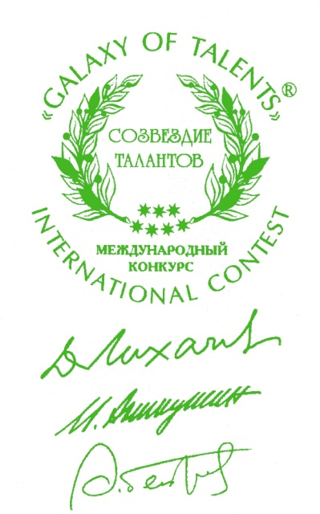
XXI Международный конкурс «Созвездие талантов»

Талант – это национальное богатство, и оно
нуждается в бережном к нему отношении.
Д.Лихачев

XХI Международный конкурс «Созвездие талантов» посвящен 110-летию со дня рождения академика Д.С. Лихачева и проходил под знаком Года кино в России. Международный конкурс «Созвездие талантов» - первый в России конкурс, объединяющий молодых людей, проявивших талант в разных сферах общечеловеческой культуры. Главная особенность конкурса – признание талантливых людей богатством нации и вручение лауреатам конкурса награды в виде семиконечной звезды.

Международный конкурс «Созвездие талантов» для особоодаренной молодежи основан в самом начале 1996 года под названием «Звезда Прометея» с одноименной наградой выдающимися деятелями науки и культуры России, Почетными гражданами Санкт-Петербурга – академиком Дмитрием Лихачевым, скульптором Михаилом Аникушиным и композитором Андреем Петровым. В 2001 году, к 95-летию Д.С.Лихачева, конкурс переименован в «Созвездие талантов» в связи с учреждением в нем второй награды – «Звезда академика Дмитрия Сергеевича Лихачева» в память об основоположнике конкурса.
В 1996–1999 гг. конкурс проходил под руководством Д.С. Лихачева, в 2000–2006 гг. – А.П. Петрова. В настоящее время конкурс возглавляет Совет учредителей награды и премий.
Символ конкурса – «Звезда академика Дмитрия Сергеевича Лихачева». Эту почетную награду присуждают видные деятели науки и культуры под патронатом Института русской литературы (Пушкинского Дома) РАН.
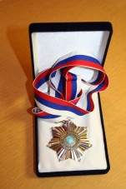
Цель конкурса – способствовать развитию у молодых людей стремления к знаниям и желания достойно выразить себя в науке и культуре; главная его задача – содействие успешному осуществлению Приоритетного национального проекта «Государственная поддержка талантливой молодежи».

Условия конкурса
Деятельность конкурса осуществляется при поддержке Правительства и Законодательного Собрания Санкт-Петербурга. Многолетнее участие принимают:
- Научный центр Российской Академии наук (РАН),
- Институт русской литературы (Пушкинский Дом) РАН,
- Государственный Русский музей,
- творческие союзы Санкт-Петербурга,
- Благотворительный фонд «Мир книжной культуры» памяти Д.С. Лихачева,
- Фонд Андрея Петрова,
- Фонд М.К.Аникушина,
- Международный Демидовский фонд (Москва), учредившие Премии конкурса в соответствующих номинациях:
Премия имени Д.С. Лихачева («Литература», «Литературоведение» и «Русский язык»);
Премия имени А.П.Петрова («Музыкальное искусство»),
Премия имени М.К. Аникушина и Премия Государственного Русского музея («Изобразительное искусство (скульптура)»;
Премия имени П.Н.Демидова и Премия Международного Демидовского фонда, Москва («Наука»);
Премия имени президентов академий наук Н.И. Вавилова и С.И. Вавилова («Наука»);
Премия Государственного Русского музея;
Приз «Ника» («Спорт – здоровый образ жизни»).

Награду и Премии конкурса присуждают молодым людям из различных стран мира в возрасте 15–17 лет – победителям российских (национальных) и международных научных олимпиад, конкурсов искусств и спортивных состязаний. В рамках конкурса в год его 15-летия (2011) учреждено почетное звание Лауреата Международного конкурса «Созвездие талантов» для педагогов, присуждаемое наиболее заслуженным учителям и директорам, подопечные которых стали неоднократными победителями «Созвездие талантов».
Оргкомитет возглавляет Комитет по молодежной политике и взаимодействию с общественными организациями Правительства Санкт-Петербурга.
Жюри возглавляет Ирина Петровна Богачева, председатель Совета учредителей награды и премий конкурса, народная артистка СССР, Почетный гражданин Санкт-Петербурга, председатель координационного Совета творческих союзов Санкт-Петербурга.
Президент конкурса – Зинаида Юрьевна Курбатова, внучка академика Д.С. Лихачева, журналист ВГТРК «Россия», председатель Совета по премии им. Д.С.Лихачева.
Совет учредителей награды и премий возглавляют:
Ирина Петровна Богачева (председатель Совета), Наталия Ефимовна Петрова, Зинаида Юрьевна Курбатова, Нина Михайловна и Константин Сергеевич Аникушины, Всеволод Евгеньевич Багно, Юрий Николаевич Вавилов, Владимир Александрович Гусев, Нина Григорьевна Демидова, Валентина Павловна Зорина.
Руководитель Наградного комитета – Валентина Павловна Зорина, автор конкурса, выпускница СПбГУ.

В соответствии с Решением жюри победителями конкурса «Созвездие талантов-2016» стали 15 номинантов:
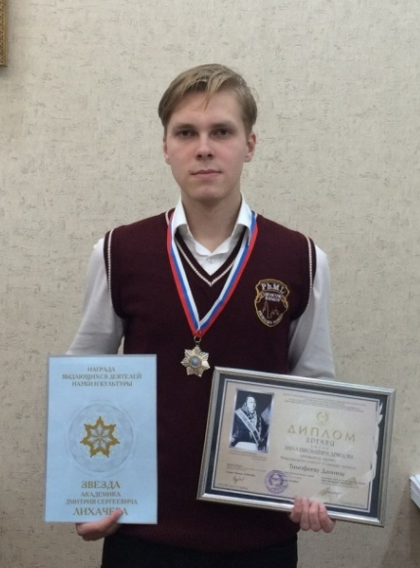
- телеканал «Россия Культура» (Москва),
- кинодокументалист Виноградов В.Б. (Санкт-Петербург)
- музей истории школы Карла Мая (Санкт-Петербург), а также
- Захарова Валентина (литература, Санкт-Петербург),
- Акубардия Натия (русский язык, Санкт-Петербург),
- Бутинова Полина (литературоведение, Санкт-Петербург),
- Пашина Надежда (краеведение, Санкт-Петербург),
- Загоруйко Вадим (история, Санкт-Петербург),
- Тимофеев Даниил (математика-информатика, Сергиев Посад, Московская область),
- Крымский Станислав (физика, Санкт-Петербург),
- Маляров Михаил (биология, Санкт-Петербург),
- Кузина Екатерина (экология, Санкт-Петербург),
- Бодосов Александр (музыкальное искусство, Санкт-Петербург),
- Каменев Никита (изобразительное искусство, Санкт-Петербург),
- Тихонова Софья (спорт, Санкт-Петербург).

13 декабря 2016 года состоялась торжественная церемония награждения лауреатов конкурса «Созвездия талантов», которая традиционно приурочена ко Дню рождения академика Д.С.Лихачева. Всего было награждено 45 человек.
Среди победителей XXI Международного конкурса «Созвездие талантов» для особоодаренной молодежи на награду «Звезда академика Д.С.Лихачева» в номинации «Наука» номинирован обучающийся (11 класс) МБОУ «Физико-математический лицей» (Московская область, город Сергиев Посад) Тимофеев Даниил Васильевич (математика-информатика), многократный победитель всероссийских и международных научных олимпиад, конкурсов, конференций:
«Всероссийские чтения им. В.И.Вернадского»,
«Колмогоровские чтения»,
«Старт в науку», «Юный исследователь»,
«Харитоновские чтения»,
имеет несколько научно-исследовательских публикаций в журнале ВАК «Естественные и технические науки» и в сборнике «XVI Школьные Харитоновские чтения»,
обладатель Премии для поддержки талантливой молодежи (приказ Министерства образования и науки РФ) и именной стипендии губернатора Московской области.
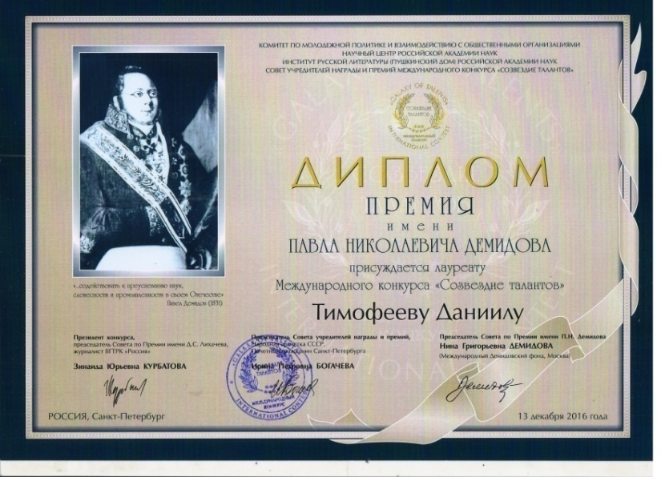
Удостоен звания Лауреата Международного конкурса «Созвездие талантов» с присуждением высшей молодежной награды «Звезда академика Д.С.Лихачева» и с присвоением звания «Лауреат Премии имени П.Н.Демидова», русского мецената – покровителя молодых учёных, Почетного члена Императорской Академии наук России.
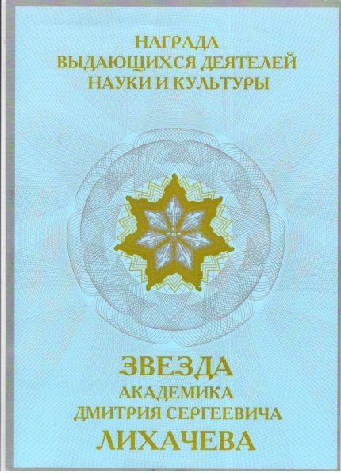

Четвертая Международная олимпиада школьников

по экспериментальной физике (IEPhO-2016)

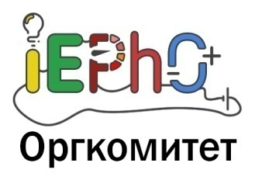
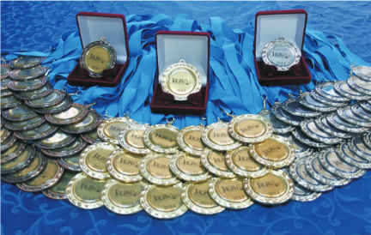
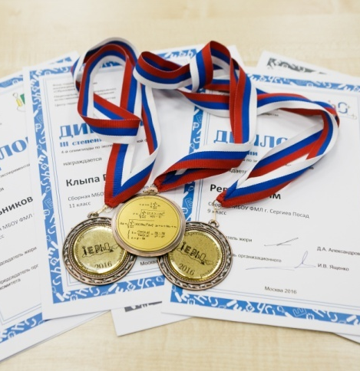
IEPhO (International Experimental Physics Olympiad) – единственная в мире международная олимпиада по экспериментальной физике. В этом году соревноваться за призовые места приехали почти 300 детей. Таким образом, поставлен рекорд по числу участников IEPhO. В олимпиаде приняли участие такие известные учебно-научные центры как СУНЦ МГУ им. М. В. Ломоносова (две сборные), Новосибирский СУНЦ (2 сборные), 4 команды из Санкт-Петербурга, три сборные из Мордовии, из Самары, Сарова, Калининграда, ряда других регионов России, а также Беларуси и Армении. В итоге к решению задач первого тура приступили 39 команд. Основными целями и задачами Олимпиады являются выявление и развитие у обучающихся творческих способностей, поощрение интереса к научной деятельности в области экспериментальной физики, создание условий для интеллектуального развития, поддержки одаренных детей, в том числе содействие им в профессиональной ориентации и продолжении образования, пропаганда научных знаний, формирование благоприятного социального климата. Проведение олимпиады обеспечивали представители лучших учебных заведений страны, в их числе – Фонд поддержки инновационных программ «Образование и наука», центр педагогического мастерства, национальный центр непрерывного естественнонаучного образования и образовательный центр «Сириус», созданный Образовательным Фондом «Талант и успех» на базе олимпийской инфраструктуры по инициативе Президента Российской Федерации В.В. Путина (Фонд учрежден 24 декабря 2014 г. выдающимися российскими деятелями науки, спорта и искусства. Деятельность центра осуществляется при поддержке и координации Министерства науки и образования Российской Федерации) и команда опытных волонтеров.
В 2016 году олимпиада проходила в подмосковном доме отдыха «Покровское» (Одинцовский район) с 26 ноября по 4 декабря. Торжественная церемония открытия Олимпиады по экспериментальной физике IEPhO-2016 среди школьников 8-11-х классов состоялась 26 ноября.
Олимпиада проходила в три тура, которые состояли только из экспериментальных физических задач. В олимпиаде принимали участие команды, представляющие собой сборные регионов РФ, сборные городов, команды учебных заведений России. К участию в соревновании допускались школьники 8 – 11 классов. По итогам олимпиады предусмотрен как личный зачет, который был отдельным в каждой возрастной параллели, так и командный зачет. Победители и призеры олимпиады в личном зачете определяются оргкомитетом и жюри олимпиады по представлению жюри отдельно в каждой параллели. Победители награждаются дипломами первой степени и золотыми медалями, призеры - дипломами второй и третьей степени, серебряными и бронзовыми медалями. Участники могут также награждаться похвальными грамотами, специальными и другими поощрительными призами. Отбор команд ведется на конкурсной основе. При этом приоритет отдается тем из них, в составе которых есть победители или призеры Международной олимпиады по экспериментальной физике за прошлый год, заключительного этапа Всероссийской олимпиады школьников по физике 2016 года, а также командам образовательных организаций, которые входят во Всероссийский рейтинг школ по физико-математическому направлению (ТОП-100).
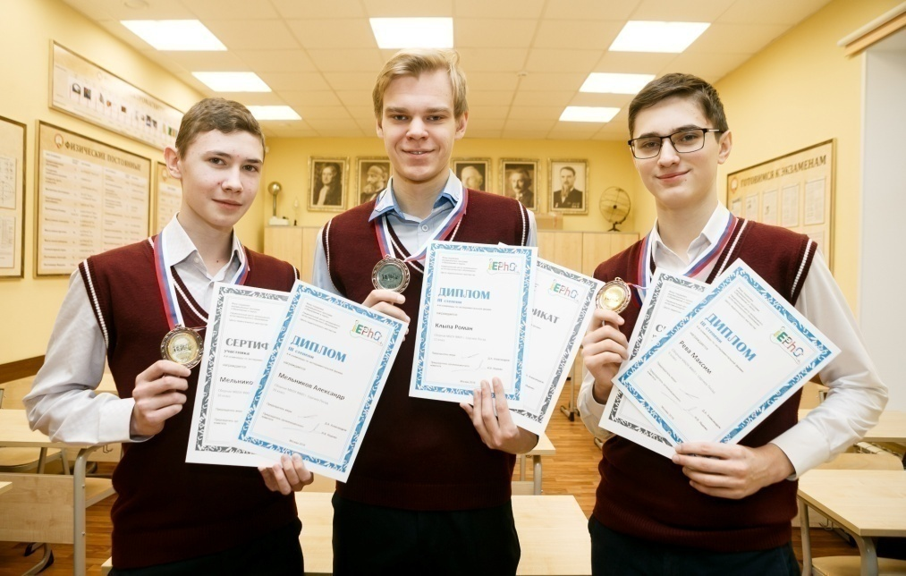
Сборная МБОУ «Физико-математический лицей» была представлена учащимися 9-11 классов в количестве 7 человек:
Бабкин Серафим – 11 класс;
Клыпа Роман – 11 класс;
Акиндинов Георгий – 10 класс;
Золотарев Алексей – 10 класс;
Мельников Александр – 10 класс;
Новицкий Антон – 10 класс;
Рева Максим – 9 класс.
Руководители команды – учителя физики Шаткова Елена Васильевна и Шутов Владимир Иванович.

Во время первого тура (27 ноября) юные физики-экспериментаторы трудились над решением интересных задач по различным разделам физики, начиная от механики и заканчивая геометрической оптикой. На втором туре олимпиады (29 ноября) участникам было предложено изучить физику «вечного» двигателя, провести опыт с электростатической системой, раскрыть оптические тайны водного раствора фруктозы. В ходе заключительного тура олимпиады (1 декабря) участники пытались уронить неваляшку, определяя положение её центра масс, сталкивали шарики для пинг-понга в попытке проверить закон сохранения импульса, а также оценивали гистерезис воздушного шарика.
Помимо трех олимпиадных туров юные физики и их руководители посетили танковый музей, заслушали увлекательную лекцию кандидата физико-математических наук Головнина И.В. «Красота фотоники и нелинейной оптики».
Сборная лицея выступила очень достойно, по одной медали в каждой параллели.
В результате упорной борьбы Рева Максим, Мельников Александр и Клыпа Роман награждены бронзовыми медалями и соответствующими дипломами.

Юные физики России собрались в Казани

С 7 по 13 апреля в Казани прошел финальный этап всероссийской олимпиады школьников по физике среди учащихся 9-11 классов. Соревнования проходили в два тура: экспериментальный и теоретический.

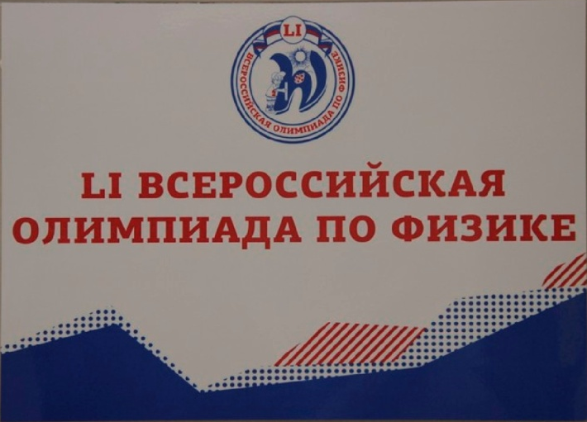
История школьных физических олимпиад началась в 1938 году. Первая олимпиада была организована для московских школьников Московским государственным университетом. В дальнейшем такие олимпиады стал проводить Московский физико-технический институт (МФТИ) и другие вузы Москвы. Почин москвичей был поддержан и в других городах Советского Союза. Первая всесоюзная олимпиада школьников была проведена в феврале 1962 года по инициативе Московского физико-технического института. В ней приняло участие свыше 6500 школьников из 58 городов и поселков. Она проводилась в один тур во время студенческих зимних каникул студентами и аспирантами в их родных городах. Всю работу по организации олимпиады возглавил комитет ВЛКСМ МФТИ. В 1963 году выездную олимпиаду школьников провел Московский государственный университет. В этой олимпиаде приняли участие школьники европейской части СССР и республик Закавказья. С 1964 года начали проводиться единые Всероссийские олимпиады. Координацию их проведения взяло на себя Министерство просвещения РСФСР. Эти олимпиады получили название Всероссийских физико-математических олимпиад. На их заключительные туры приглашались также команды всех союзных республик.
На заключительный, Всероссийский, этап олимпиады отбираются школьники, показавшие лучшие результаты на предыдущих этапах. До 2008 года проводился федеральный окружной этап (ранее называвшийся зональным) в 7 округах: Северо-западный, Центральный, Приволжский, Уральский, Сибирский, Дальневосточный, Южный, а также в Москве и Санкт-Петербурге.
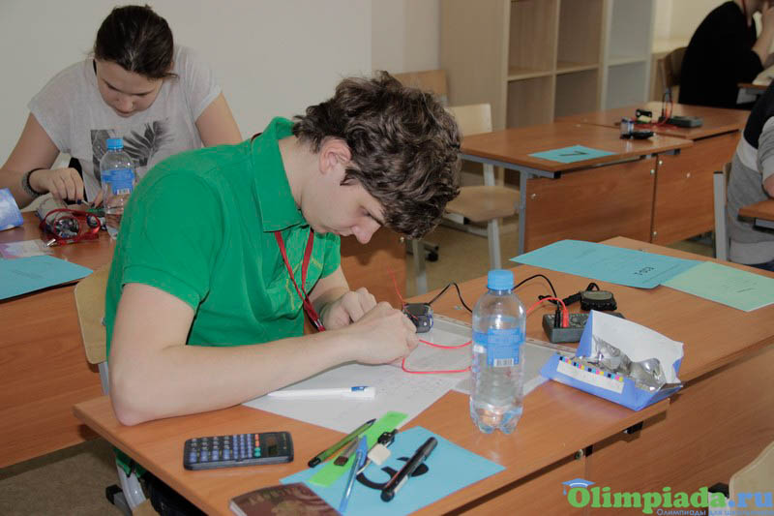
7 апреля в одном из лицеев Казани состоялась торжественная церемония открытия олимпиады. Всего на олимпиаду приехало около 300 школьников из более чем 60 регионов России. В этом году география участников представлена очень широко: от Красноярска до Сахалина. Среди них есть представители Крыма (г. Севастополь), Белоруссии. С экрана концертного зала к участникам обратилась Министр науки и образования России Ольга Васильева. «Убеждена, что многие из вас станут высококлассными специалистами, исследователями, изобретателями, продолжив традиции отечественной научной школы и пополняя копилку наших великих ученых. От всей души желаю вам честной борьбы и заслуженной награды», - отметила министр. В завершении первого дня пребывания в Казани для участников прошел инструктаж перед экспериментальным туром.
8 апреля стартовал первый соревновательный день заключительного этапа всероссийской олимпиады школьников по физике. Участники выполнили два задания продолжительностью 2 часа 20 минут каждое. Экспериментальный тур проводился в школе-интернате «ИТ-лицей КФУ» при Казанском федеральном университете. Школьники проводили исследование терморезистора, свойств сухого льда и алюминия, а также магнитного притяжения.
10 апреля проходил теоретический тур в учебно-лабораторном корпусе Поволжской академии спорта и туризма. Участники олимпиады выполняли задания теоретического тура (5 задач за 5 часов).
Последний день заключительного этапа олимпиады по физике прошел 11 апреля в большом напряжении для участников. Утро началось с разбора заданий и показа работ. Если возникали вопросы по оцениванию работы, члены жюри принимали во внимание все возможные обоснования решений.
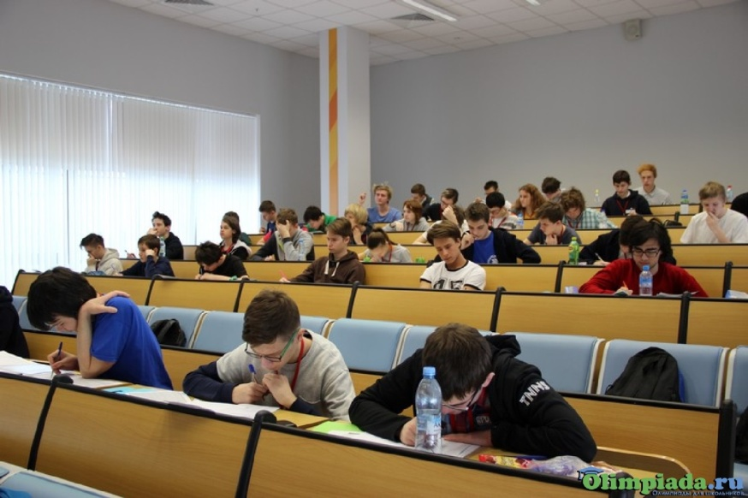
Следующим этапом для некоторых участников стал отборочный тур кандидатов в сборную команду страны на международные олимпиады. Девятиклассники выполняли тестирование по химии для попадания на Международную юниорскую естественнонаучную олимпиаду (IJSO), которая пройдет в конце 2017 года в Голландии. Напомним, что физика - лишь один из трех предметов в данной олимпиаде, помимо этого необходимы знания в области химии и биологии. На олимпиаду едет команда из 6 сильнейших. Старшие участники выполняли задания для отбора на Азиатскую олимпиаду по физике 2017, которая пройдет в Индонезии. На соревнование отправятся 8 ребят, и по его итогам будет сформирована команда из 5 человек на Международную физическую олимпиаду 2017.
Торжественное закрытие олимпиады и награждение победителей и призеров прошло 12 апреля в концертном зале Поволжской академии спорта и туризма.
Первыми на сцену вышли представители самой многочисленной группы участников, учащиеся девятых классов. Поздравительную «эстафету» приняли десятиклассники. Последними награждаемыми призерами стали учащиеся 11-х классов.
Лучшими в экспериментальном туре олимпиады стали ученица 9-ого класса школы «Интеллектуал» Светлана Баранова (г. Москва), девятиклассник Республиканского лицея для одаренных детей Республики Мордовия, выполнявший задания за 10 класс, Алексей Шишкин и учащийся 11 класса средней общеобразовательной школы № 146 с углубленным изучением математики, физики и информатики Василий Югов (г. Пермь).
Не остался без награды и самый юный участник олимпиады. Им стал ученик 8-го класса Санкт-Петербургского академического лицея «Физико-техническая школа» Дмитрий Ванин.
Заслуженные дипломы и медали ребята получали из рук заместителя председателя жюри, кандидата физико-математических наук, доцента кафедры общей физики Московского физико-технического института (МФТИ) Валерия Павловича Слободянина и других членов жюри.
Звание победителей, дипломы и медали получили 14 школьников. Лучшей среди 9-х классов стала Светлана Баранова (г. Москва). Самой сильной десятиклассницей оказалась ученица «Лицея № 15 имени академика Юлия Борисовича Харитона» Анастасия Осипова (г. Саров, Нижегородская область). И замкнул тройку абсолютных победителей одиннадцатиклассник Василий Югов (г. Пермь).
Команду Московской области на этой олимпиаде представляли 14 участников:
9 класс
Адамян Григор – лицей № 6 им. академика Г.Н.Флерова, городской округ Дубна,
Попова Елизавета – лицей научно-инженерного профиля, городской округ Королев,
Панферов Андрей – физико-математический лицей № 5, городской округ Долгопрудный,
Рева Максим – физико-математический лицей, город Сергиев Посад,
Дворкин Лев – гимназия, город Раменское,
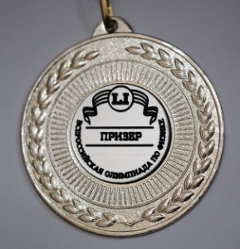
Кузнецова Арина – школа-интенат естественно-математической направленности им. П.Л.Капицы,
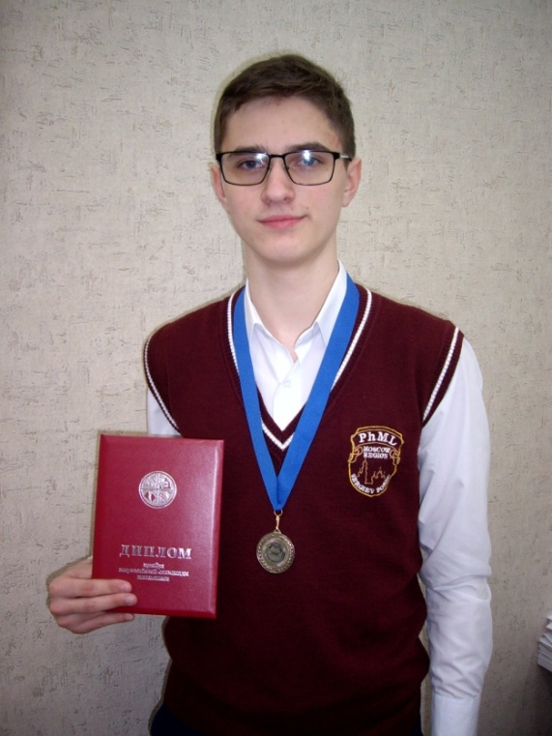
Латиков Александр – лицей научно-инженерного профиля, городской округ Королев,
Бойцов Евгений – школа-интенат естественно-математической направленности им. П.Л.Капицы,
10 класс
Бобков Григорий – средняя общеобразовательная школа № 75, городской округ Черноголовка,
Зубарев Василий – лицей, городской округ Балашиха,
Давыдов Максим – физико-математический лицей № 5, городской округ Долгопрудный,
Долгов Даниил – гимназия № 1, городской округ Жуковский
11 класс
Ковалева Маргарита - средняя общеобразовательная школа № 6, городской округ Мытищи,
Лугинин Сергей - школа-интенат естественно-математической направленности им. П.Л.Капицы.

Результат выступления команды:
Бобков Григорий (10 класс) – победитель, награжден золотой медалью,
Попова Елизавета (9 класс) – призер, награждена серебряной медалью,
Панферов Андрей (9 класс) – призер, награжден серебряной медалью,
Рева Максим (9 класс) – призер, награжден серебряной медалью,
Кузнецова Арина (9 класс) – призер, награждена серебряной медалью,
Латиков Александр (9 класс) – призер, награжден серебряной медалью.
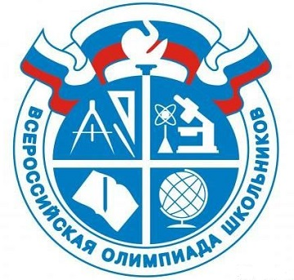
Региональные олимпиады
Всероссийская олимпиада школьников по физике проводится для учащихся 7-11 классов и включает в себя ежегодно четыре этапа.
- Школьный этап - самый массовый (по всем предметам в нем принимает участие около 5 миллионов школьников, но, к сожалению, во многих регионах проводится весьма формально).
- Муниципальный этап (городской, районный) - первая "настоящая олимпиада" для большинства школьников. С этого этапа начинается непростой путь к покорению олимпиадных вершин. В нем принимает участие более 1,5 миллиона школьников (по всем предметам). Призерами и победителями становятся примерно 50 тысяч, а проходит на следующий этап не более 30 тысяч.
- Региональный этап (областной, краевой, республиканский) - главный барьер на пути к финалу. Варианты заданий этого этапа весьма сбалансированы, выверены и являются во многом эталонными, так как разрабатываются Центральными предметно-методическими комиссиями. Сложность задач на нем резко возрастает. Для уверенного выступления не достаточно заучивания формул из учебника и пятерок на уроках. Только на этом этапе зачастую становятся видны пробелы в обучении. Добиваются успеха на региональном этапе ученики из специализированных школ с углубленным изучением предметов. Но каждый год встречаются и те, кто добивается успеха самостоятельным трудом.
- Заключительный этап (финал России) - мечта многих. Призеры и победители этого этапа получают большие льготы при поступлении в ВУЗы, обеспечивают себе персональное приглашение на заключительный этап следующего года и возможность попасть в состав национальной сборной на международные олимпиады.

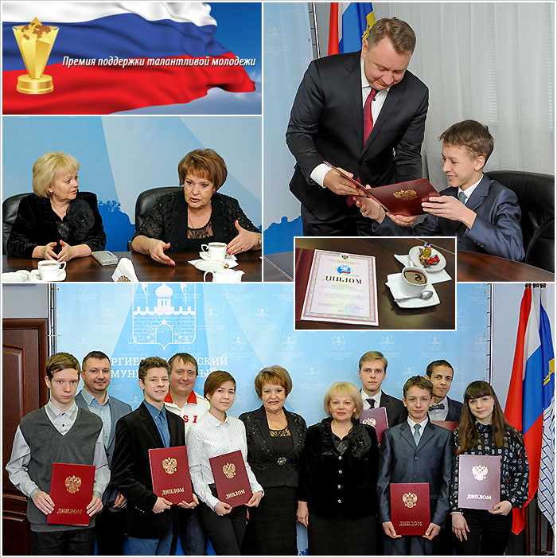
Глава района встретился с лауреатами
премии Президента РФ
по поддержке талантливой молодежи

Ежегодно победители и призеры всероссийских и международных олимпиад и конкурсов становятся лауреатами премии по поддержке талантливой молодежи, установленной указом Президента Российской Федерации от 6 апреля 2006 года № 325 «О мерах государственной поддержки талантливой молодежи» в рамках приоритетного национального проекта «Образование». В 2016 году семь учащихся школ и воспитанников учреждений дополнительного образования стали лауреатами премии Президента.
9 февраля 2017 года Глава Сергиево-Посадского района М.Ю. Токарев вручил диплом лауреата премии Тимофееву Даниилу, обучающемуся Физико-математического лицея, призеру Всероссийского конкурса юношеских исследовательских работ им. В.И. Вернадского.

2.4 Научно-исследовательская деятельность

«Новая школа - это институт, соответствующий целям опережающего развития. В школе будет обеспечено изучение не только достижений прошлого, но и технологий, которые пригодятся в будущем. Ребята будут вовлечены в исследовательские проекты и творческие занятия, чтобы научиться изобретать, понимать и осваивать новое, выражать собственные мысли, принимать решения и помогать друг другу, формулировать интересы и осознавать возможности.

В ближайшие годы в России будет выстроена разветвленная система поиска, поддержки и сопровождения талантливых детей. Необходимо развивать творческую среду для выявления особо одаренных ребят в каждой общеобразовательной школе. Требуется развивать систему олимпиад и конкурсов школьников, практику дополнительного образования, отработать механизмы учета индивидуальных достижений обучающихся при приеме в вузы».

(Национальная образовательная инициатива).

По данным международных исследований российские школьники демонстрируют достаточно высокий уровень владения предметными знаниями по математике и естествознанию, но значительно отстают от своих сверстников из многих стран в умении применять эти знания на практике, использовать в различных продуктивных видах деятельности, например, выражать и обосновывать свою точку зрения, работать с различными источниками информации. Решить эту проблему поможет активное включение учащихся в исследовательскую деятельность, решая при этом ряд педагогических задач, которые сложно или невозможно решить в рамках классно-урочной системы. Это задачи индивидуализации образовательного процесса, становления субъективной позиции ученика в этом процессе, формирование ряда значимых компетентностей. Обучающийся получает опыт поиска, выбора, рефлексии, учится прогнозировать результат, планировать свои действия по его получению. Позитивный опыт такого плана, а при целенаправленных педагогических усилиях и соответствующие умения, являются не менее значимыми в современном мире, чем те предметные знания, умения и навыки, с которыми выпускник покидает стены лицея. Кроме того, проектно-исследовательская деятельность способствует развитию инициативы у подростков, а это одно из важнейших качеств современного выпускника.
Обучение навыкам исследовательской деятельности учащихся актуально в лицее по следующим причинам:
1. Овладение этими навыками в ходе обучения может повысить возможность учащихся успешно осуществлять самостоятельные виды работы, как на уроке, так и во внеурочное время без постоянной помощи учителя.
2. Исследовательские способности позволят учащимся самостоятельно работать над усложненной проблематикой по предмету, что особенно актуально в рамках профильного обучения.
3. Овладение навыками исследовательской деятельности и применение их повышает интеллектуальные возможности учащегося в целом.
4. Способность к исследованию, доказательству и умозаключению повышают конкурентоспособность ученика при сдаче ЕГЭ и поступлении в ВУЗ.
Активные формы обучения позволяют сделать процесс обучения школьников более «живым» и насыщенным открытиями, что повышает интерес, мотивацию к обучению. В лицее для активного внедрения проектно-исследовательской деятельности в учебно-воспитательный процесс лицея сделано следующее: проводятся лицейские научно-практические конференции учащихся, на педагогических советах и заседаниях методических объединений учителей-предметников проходит обучение педагогов технологиям проектно-исследовательской работы. Исследовательская деятельность является одним из средств формирования интеллектуальных и практических умений школьников, она побуждает учащихся приобретать опыт решения комплексных проблем в процессе коллективного взаимодействия, дает возможность осознать свою значимость, учит общению и помогает найти единомышленников. Особенно при этом важны выступления на конференциях различного уровня, позволяющие оценить собственные способности: интеллектуальные, коммуникативные, ораторские – пройти своего рода экзамен. Уникальную возможность общения с учёными – научными консультантами, получает юный исследователь в рамках подобных мероприятий.
Успехам в исследовательской деятельности во многом способствовало наличие лицейской физической лаборатории (разработка МФТИ) и желание специалистов МФТИ и преподавательского коллектива нашего лицея участвовать в разработке методических пособий по экспериментальной физике, по уровню сложности занимающих промежуточное положение между лицеем и высшей школой, но не выходящих за рамки углубленных программ. С 2000 года в лицее введен специальный курс «Экспериментальная физика», где учащиеся выполняют практические задания на оборудовании, установленном МФТИ. Преподавание физики невозможно без серьезной исследовательской работы, проводящейся в лаборатории лицея. Выполнение экспериментальных заданий, выбор методик их проведения, процесс измерений и оценки погрешностей, обсуждение результатов, участие в конкурсах «Старт в науку» (МФТИ), «Юниор» (НИЯУ МИФИ), – все это дает замечательный результат. Победы на конференциях, олимпиадах, конкурсах – это важный шаг в образовании учащихся. И главное не награды, а тот опыт и знания, которые они получили в процессе подготовки к этим мероприятиям.

Научное общество учащихся «Исследователь»

«Не существует сколько-нибудь достоверных тестов на одаренность, кроме тех, которые проявляются в результате активного участия хотя бы в самой маленькой поисковой исследовательской работе»
А.Н.Колмогоров
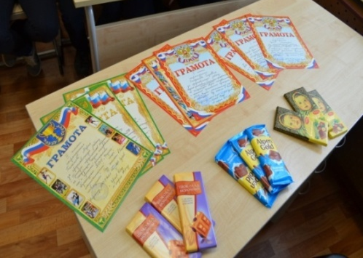

В лицее работает Научное общество учащихся «Исследователь». Научное общество является одной из организационных форм, способствующих развитию творчества лицеистов. Ценность данного движения в том, что научные проблемы решаются учениками совместно с учителями-наставниками. Споры, доказательства, поиски истины вызывают у школьников ощущение сопричастности к науке, к творчеству, что помогает личному усвоению общечеловеческих достижений в сопоставлении со своими достижениями.
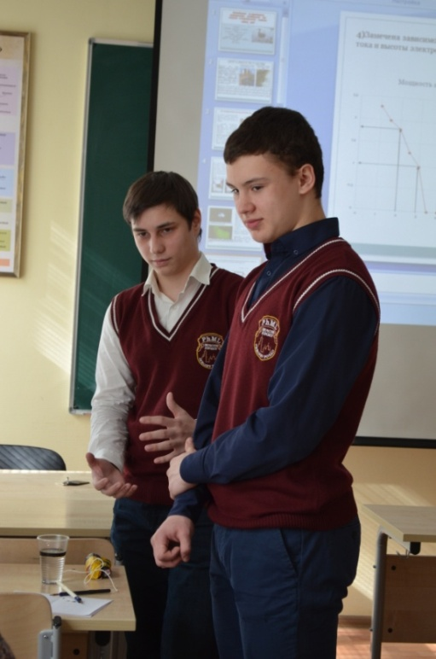
Деятельность научного общества осуществлялась по плану. Темы проектов учеников лицея носили различный характер. Это проекты предметного и общепредметного характера, исследовательские, творческие, индивидуальные по физике, биологии, геометрии, краеведению, лингвистике и истории. В течение года проводились индивидуальные консультации учителей по организации проектной деятельности учащихся. Учащимся были предложены памятки по данной технологии обучения, примерная тематика и структура типов ученических проектов.
Итогом работы ученического научного общества стало выступление на седьмом региональном конкурсе научно - исследовательской и проектной деятельности учащихся «Юный исследователь» в городе Черноголовка в рамках фестиваля «Юные таланты Московии – 2017»
Одно из приоритетных направлений воспитательной работы лицея программа «Эрудит», которая позволяет развивать познавательную активность обучающихся, мотивацию стремления получать углублённые знания по предмету и поднимать престиж образования. Для профессионального самоопределения одаренных школьников важным является организация научно – исследовательской деятельности в образовательном учреждении.

Приобщение обучающихся к научному поиску – важная задача педагогического коллектива лицея. В «Физико-математическом лицее» первые шаги в науку ребята делают уже со школьной скамьи. Научное общество «Исследователь» является одной из организационных форм, способствующих развитию творчества лицеистов. Ценность данного движения в том, что научные проблемы решаются учениками совместно с учителями-наставниками. Споры, доказательства, поиски истины вызывают у школьников ощущение сопричастности к науке, к творчеству, что помогает личному усвоению общечеловеческих достижений в сопоставлении со своими достижениями. Темы проектов учеников лицея носят различный характер. Это проекты предметного характера, исследовательские, творческие, индивидуальные по физике, математике, литературе, обществознанию, экологии.

В составе НОУ «Исследователь» работают 42 обучающихся 9-11 классов и научные руководители. В течение года проводились индивидуальные консультации учителей по организации проектной деятельности обучающихся, оформлению работ. Занимаясь исследовательской деятельностью, ученик начинает ориентироваться в мире научных книг, овладевать методикой исследований, учится классифицировать собранный материал, анализировать его, обобщать и делать выводы. Итогом работы ученического научного общества стала конференция научно-исследовательской и проектной деятельности обучающихся МБОУ ФМЛ, посвящённая Году экологии в России, которая состоялась 27 марта 2017 года.

«Как воспеть эту землю, её красоту и величие, её тревогу, боль и гнев? Как пробудить у людей понимание чудодейственной силы русской природы, её божественный дар гармонии и любви?» - именно этими словами была открыта конференция научно – исследовательской и проектной деятельности обучающихся МБОУ «Физико – математический лицей», посвящённая Году экологии в России. Экологический кризис затронул все страны и народы, которым неизбежно придется принимать меры, во имя спасения нашей прекрасной планеты.
Год экологии — важный шаг, необходимо показать всему миру, что народы России готовы идти на компромисс с природой, жить с ней в гармонии, не нарушая течение прогресса. Год экологии имеет простую, но важную цель — привлечь внимание общества к проблемам экологической безопасности страны.
Академик Дмитрий Сергеевич Лихачев рассматривает проблему экологии с точки зрения нравственности, под знаком философии и этики. «Человек не только нравственно отвечает за все сущее на Земле, но и морально обязан за них говорить, защищать их права и интересы. Человек – носитель самосознания Вселенной».

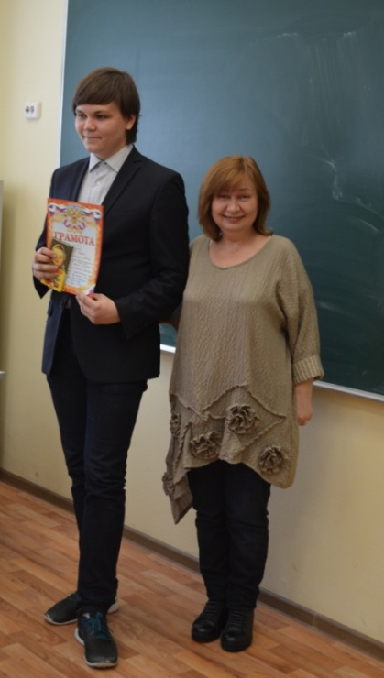
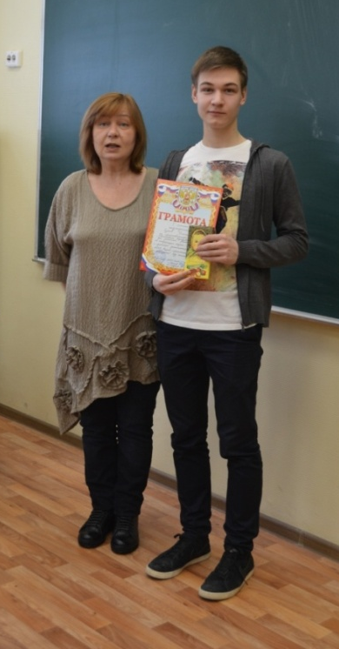
В работе конференции приняли участие обучающиеся 9 – 11 классов и преподаватели лицея.

Дипломами I степени награждены:

- обучающиеся 10 класса Зыкова Арина, Стрельникова Анастасия «Исследования по искусственному образованию атмосферных вихрей для предупреждения погодных катаклизм и их использованию в ветроэлектроэнергетике», научный руководитель Классен Н.В., кандидат физико – математических наук, доцент;
- обучающийся 10 класса Акиндинов Георгий «Новые замечательные закономерности в теореме Наполеона», научный руководитель Гавриленко Г. Ю., учитель математики;
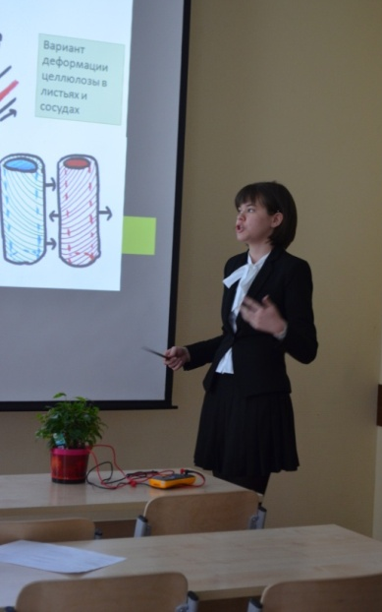
- обучающийся 11 класса Сухов Дмитрий «Автономное выращивание креветок для российского рынка», научный руководитель Перепелкин О. В., учитель химии и биологии.

Дипломами II степени:

- обучающаяся 9 класса Вандышева Елизавета «Изучение устойчивости относительно изолированных микроэкосистем», научный руководитель Перепелкин О. В., учитель химии и биологии;
- обучающаяся 10 класса Кудинова Анна «Новые факты об электрофизике живых систем и их практическое применение», научный руководитель Классен Н.В., кандидат физико – математических наук, доцент;
- обучающийся 9 класса Арутюнян Карен «Решение кубического уравнения с помощью замены неизвестной», научный руководитель Забавин В. Н., доктор физико-математических наук.

Дипломами III степени:

- обучающаяся 10 класса Тихонова Мария «Примеры треугольников Шарыгина», научный руководитель Забавин В. Н., доктор физико-математических наук;
- обучающийся 11 класса Полянин Константин «Управление оптическими сигналами слабым светом», научный руководитель Классен Н.В., кандидат физико – математических наук, доцент;
- обучающийся 10 класса Лебедев Иван «Детство, опалённое войной (по материалам писем «советских детей войны» и воспоминаниям «немецких детей войны»), научный руководитель Ефремова Наталья Анатольевна, учитель истории и обществознания.

Итогом работы ученического научного общества стало выступление на седьмом региональном конкурсе научно - исследовательской и проектной деятельности учащихся «Юный исследователь» в городе Черноголовка в рамках фестиваля «Юные таланты Московии – 2017».

Итоги конкурса научно-исследовательской и проектной деятельности
«Юный исследователь»
в рамках областного фестиваля детского и юношеского
художественного и технического творчества «Юные таланты Московии»

В целях содействия развитию научно-исследовательской и проектной деятельности обучающихся Московской области 1 апреля 2017 года в наукограде Черноголовка состоялся областной конкурс научно-исследовательской и проектной деятельности «Юный исследователь» в рамках областного фестиваля детского и юношеского художественного и технического творчества «Юные таланты Московии».
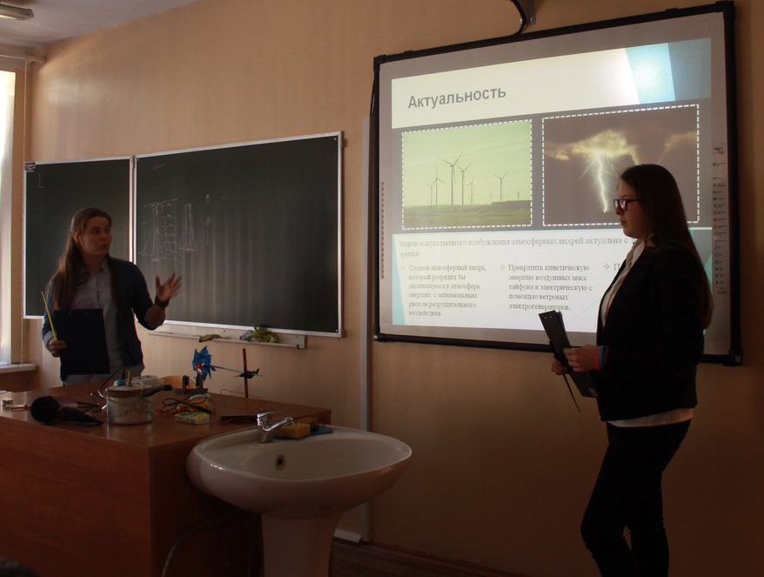
Конкурс организован Министерством образования Московской области при поддержке Администрации муниципального образования «Городской округ Черноголовка», Президиума Научного центра Черноголовка Российской академии наук, Объединенной профсоюзной организации НЦЧ РАН, Института содержания и методов обучения РАО, ГБОУ МО ЦРТДЮ.
Конкурс проводился на базе Центра дополнительного образования для детей «Импульс» - Детского совета Черноголовского отделения общероссийской общественной организации «Малая академия наук «Интеллект будущего».
В конкурсе приняли участие 225 воспитанников из 45 детских коллективов, осуществляющих свою деятельность на базах организаций дополнительного образования детей и средних образовательных учреждений из следующих муниципальных образований Московской области: Одинцовского, Сергиево-Посадского, Ступинского, Ногинского, Клинского, Рузского, Красногорского, Шатурского, Щелковского, Зарайского, Чеховского, Солнечногорского, Воскресенского муниципальных районов, а так же городских округов: Домодедово, Электросталь, Орехово-Зуево, Дубна, Черноголовка, Королев, Фрязино, Балашиха, Красноармейск, Видное, Кашира, Пущино.
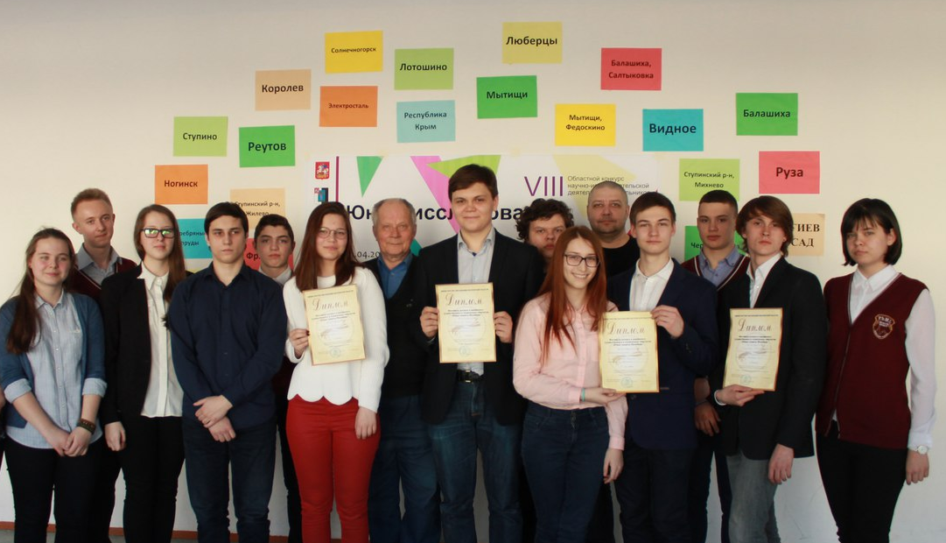
Защита содержания конкурсной работы перед членами Экспертного совета проходила в рамках профильной секции. Продолжительность выступления была не более 10 минут. В процессе выступления допускалась демонстрация электронной презентации, которая должна была быть представлена на CD или DVD дисках, флэш-накопителях.

Главной задачей Областной конференции «Юный исследователь», проводимой в наукограде Черноголовка, является содействие развитию исследовательской и проектной деятельности обучающихся Подмосковья. Главный организатор конференции - Центр дополнительного образования для детей «Импульс». Основным направлением деятельности Центра является интеллектуально-творческое развитие детей, в рамках которого работают профильные учебно-исследовательские секции, объединённые всероссийской общественной организацией «Малая академия наук г. Черноголовка».

Учащиеся физико-математического лицея приняли участие в работе секций:
- общественные науки (история):
- тема исследования «Детство, опалённое войной (по материалам писем «советских детей войны» и воспоминаниям «немецких детей войны»)», Лебедев Иван, научный руководитель Ефремова Н.А.
- научно-техническое творчество и роботехника:
- тема исследования «Исследование по применению электрических воздействий для очистки и регулирования состава водных сред», Тюкин Никита и Буланов Михаил, научный руководитель Классен Н.В.;
- тема исследования «Управление оптическими сигналами слабым светом», Полянин Константин, научный руководитель Классен Н.В.
- социальное проектирование:
- тема исследования «Изучение возможности организации производства миниаквариумов», Сухов Дмитрий и Вандышева Елизавета, научный руководитель Перепелкин О.В.;
- естественнонаучное:
- тема исследования «Изучение степени влияния на инфузорий-туфелек некоторых видов комнатных растений для выявления растений с наибольшей фитонцидной активностью», Кудинов Ярослав, научный руководитель Перепелкин О.В.;
- тема исследования «Исследования по искусственному образованию атмосферных вихрей для предупреждения погодных катаклизм и их использованию в ветроэлектроэнергетике», Зыкова Арина и Стрельникова Анастасия, научный руководитель Классен Н.В.;
- тема исследования «Новые факты об электрофизике живых систем и их практическое применение», Кудинова Анна, научный руководитель Классен Н.В.;
- вычислительные навыки:
- тема исследования «Новые замечательные закономерности в теореме Наполеона», Акиндинов Георгий, научный руководитель Гавриленко Г.Ю.;
- тема исследования «Примеры треугольников Шарыгина», Тихонова Мария, научный руководитель Забавин В.Н;
- точные науки:
- тема исследования «Решение кубического уравнения с помощью замены неизвестной», Арутюнян Карен, научный руководитель Забавин В.Н;
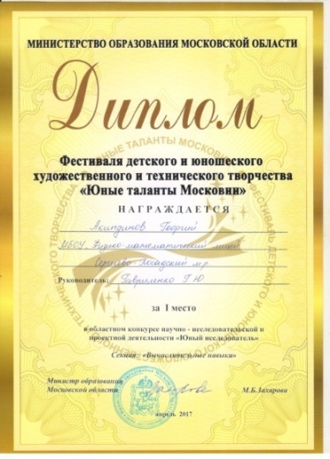
Дипломом за 1 место
награжден:

Акиндинов Георгий, 10 класс, тема работы: «Следствия из теоремы Наполеона», секция «Вычислительные навыки (математика)», научный руководитель Гавриленко Г.Ю.;
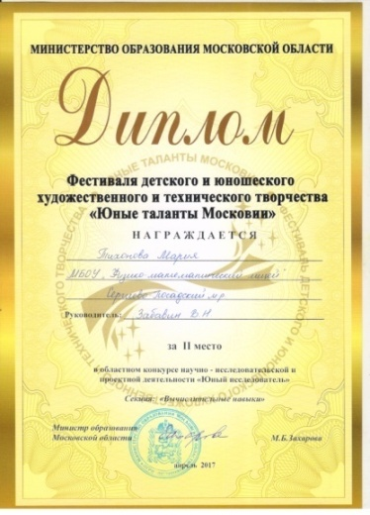

Дипломом за 2 место награждена:

Тихонова Мария, 10 класс, тема работы «Определение количества действительных корней уравнения четвертой степени по его коэффициентам», секция «Вычислительные навыки (математика)», научный руководитель Забавин В.Н.

Дипломами за 3 место награждены:

Сухов Дмитрий, 11 класс, Вандышева Елизавета, 9 класс, тема работы «Изучение устойчивости относительно изолированных микроэкосистем», секция «Социальное проектирование (экология)», научный руководитель Перепелкин О.В.;
Полянин Константин, 11 класс, тема работы «Управление оптическими сигналами слабым светом», секция «Научно-техническое творчество и роботехника (физика)», научный руководитель Классен Н.В.;
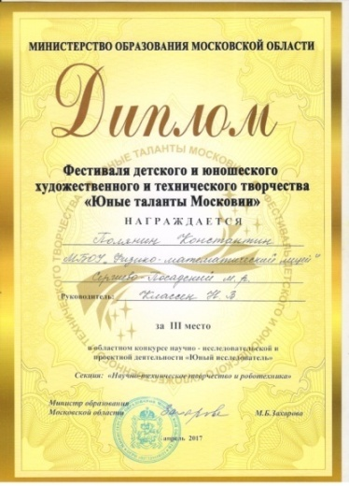
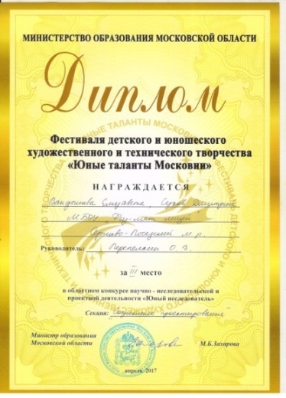
Региональная конференция школьников
«Природа встречает друзей»

17 сентября 2016 года в Московском государственном областном университете состоялся региональный этап научно-практической конференции школьников «Природа встречает друзей».
Цель проведения Конференции:
совершенствование дополнительного эколого-биологического образования детей, обмен опытом и ознакомление с результатами научно-исследовательской работы (проектной деятельности) обучающихся, экологических объединений, научных обществ образовательных учреждений Московской области.
Работа участников конференции была организована по следующим тематическим направлениям (секциям): тематическим направлениям (секциям):
- экспериментально – опытническая деятельность (полеводство, овощеводство, плодоводство, цветоводство и ландшафтный дизайн, лекарственные растения, личное подсобное и пасечное хозяйство);
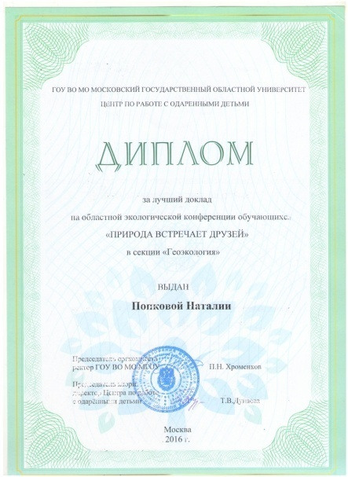
- биоэкология (экологические проблемы флоры и фауны Московской области; состояние природных ландшафтов Подмосковья, особо охраняемые природные территории и объекты природного наследия на территории Московской области);
- геоэкология (активизация и распространение опасных геологических процессов, состояние ландшафтов региона, загрязнения почв, вод и воздушного бассейна Московской области в результате деятельности человека);
- общая экология (глобальные и локальные проблемы устойчивого развития территории планеты, стадии формирования ноосферы Земли и современное её состояние, социальные проблемы взаимоотношения природы и человека, химические, физические и биологические аспекты загрязнения окружающей среды территории Подмосковья)
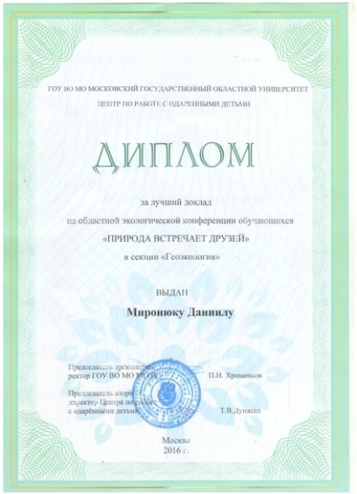
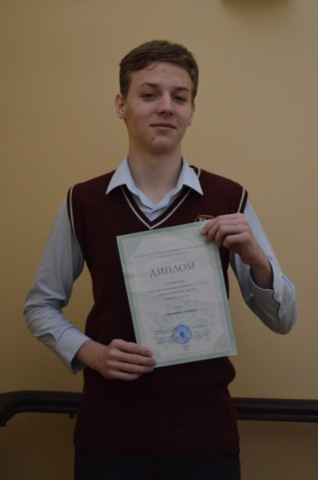
- экология человека (гуманизм принципов устойчивого развития территории планеты, здоровье человека и окружающая его среда, влияние разных видов загрязнений и образа жизни на здоровье человека, эстетические характеристики среды, видеоэкология)
- краеведение (удивительные судьбы земляков, интересное рядом, история малой Родины, проблемы сохранения объектов культурного и природного наследия).
Общее руководство по подготовке и проведению конкурса осуществлял организационный комитет конференции «Природа встречает друзей», который создан Министерством образования Московской области и Центром по работе с одаренными детьми Московской области из числа научных сотрудников, преподавателей и специалистов образовательных учреждений и заинтересованных организаций и ведомств.
Оргкомитет Конкурса:
- утверждает состав жюри Конкурса (заочного и очного этапов), победителей и призеров конкурса и программу мероприятий его проведения;
- принимает работы участников (проекты) и организует работу по рассмотрению и отбору финалистов (участников очного этапа конкурса);
- информирует об итогах конкурса участников и органы исполнительной власти Московской области, осуществляющие управление в сфере образования.
Физико-математический лицей на этой конференции представляли обучающиеся 11 класса:
Попкова Наталия и Миронюк Даниил с проектом «Разработка проекта экологически чистого относительно автономного дома для климата средней полосы европейской равнины» (секция «Геоэкология»).
Пикунова Елизавета и Сухов Дмитрий с работой «Изучение устойчивости относительно изолированных микроэкосистем» (секция «Общая экология»).
Доклад Попковой Наталии и Миронюка Даниила признан лучшим в секции.

Региональный этап Всероссийского конкурса юных исследователей окружающей среды

15 октября 2016 года состоялся региональный этап Всероссийского конкурса юных исследователей окружающей среды, который ежегодно проводится Министерством образования и науки Российской Федерации при поддержке Совета по сохранению природного наследия нации. Региональный этап Конкурса организуется и проводится Министерством образования Московской области и Центром по работе с одарёнными детьми Московской области на базе Московского государственного областного университета.
Цель и задачи Конкурса.
Цель Конкурса - привлечение обучающихся к исследовательской деятельности, направленной на изучение природных объектов и практическую деятельность по их сохранению, способствующей экологическому образованию, воспитанию и профессиональному самоопределению обучающихся.
Задачи Конкурса:
- активизация деятельности образовательных организаций Российской Федерации в сфере дополнительного образования детей естественнонаучной направленности;
- поддержка и развитие интереса обучающихся к исследовательской деятельности, направленной на изучение и сохранение природных и искусственно созданных экосистем и их компонентов;
- развитие у обучающихся исследовательских умений и навыков;
- экологическое и нравственное воспитание обучающихся, формирование у них экологической культуры;
- выявление и поощрение обучающихся, обладающих глубокими естественнонаучными знаниями и способных их творчески применять;
- профессиональное самоопределение обучающихся;
- внедрение исследовательского метода в педагогическую практику дополнительного образования детей;
- выявление экологических проблем, существующих в регионах Российской Федерации, и практическое участие обучающихся в их решении;
- обмен опытом работы и установление творческих контактов между обучающимися и педагогами образовательных организаций России и сотрудниками научных и природоохранных организаций.
Региональный этап Конкурса проводился в Московской области с сентября по октябрь 2016 года в 3 тура: муниципальный с 15.09.2016 по 30. 09.2016, заочный – с 1 по 10 октября и очный – 15 октября. Конкурсная работа и заявка победителей регионального этапа Конкурса направляются региональным Оргкомитетом на федеральный (заочный) этап. При этом от всей Московской области будет отобрано не более 9 работ победителей регионального этапа Конкурса (не более одной в каждой номинации).
Конкурс проводится по следующим номинациям:
- «Агроэкология» (исследования в области растениеводства и защиты растений; исследования, направленные на введение в культуру полезных дикорастущих видов растений; исследования качества растениеводческой продукции; исследования, направленные на поддержание плодородия почвы);
- «Зоотехния и ветеринария» (исследования в области животноводства, птицеводства, рыбоводства, пчеловодства, содержания и разведения диких животных в неволе; изучение кормовой базы; исследования качества животноводческой продукции; исследования в области содержания и разведения несельскохозяйственных животных: собак и прочих животных, содержащихся в домашних условиях, лабораторных животных; исследования эффективности способов лечения и профилактики заболеваний у животных);
- «Зоология и экология позвоночных животных» (исследования обитающих в дикой природе млекопитающих, птиц, пресмыкающихся, земноводных, рыб; фаунистика, зоогеография и экология различных систематических групп позвоночных; исследование поведения позвоночных);
- «Зоология и экология беспозвоночных животных» (исследования обитающих в дикой природе насекомых, паукообразных, многоножек, ракообразных, моллюсков, червей, простейших и др.; фаунистика, зоогеография и экология различных систематических групп беспозвоночных; исследование поведения беспозвоночных);
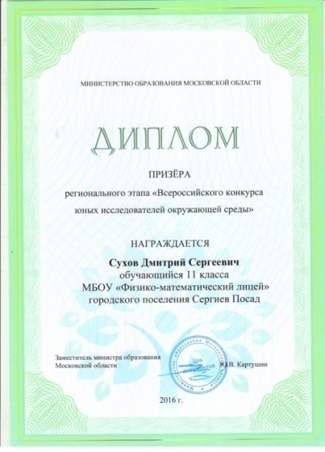
- «Ботаника и экология растений» (исследования биологических и экологических особенностей дикорастущих растений, грибов и лишайников; популяционные исследования растений; исследования флоры и растительности);
- «Ландшафтная экология и комплексные исследования экосистем» (экологические исследования географических ландшафтов, в том числе посвящённые их антропогенной трансформации; исследования, направленные на комплексное изучение наземных и водных экосистем, на изучение взаимосвязей и взаимодействий между компонентами экосистемы; исследования почв природных экосистем; физико-географические исследования; комплексные фенологические исследования);
- «Экологический мониторинг» (исследования, в которых анализируется качество водной, воздушной или почвенной среды путём применения методов физики и химии либо посредством методов биоиндикации);
- «Экология человека и его здоровье» (исследования влияния воздействия факторов окружающей среды на организм человека, на его здоровье; исследования в области экологии поселений; изучение эффективности мер профилактики заболеваний и поддержания иммунитета; исследования в области физиологии человека).
Общее руководство по подготовке и проведению регионального этапа Конкурса осуществляет региональный Оргкомитет.
Оргкомитет:
- утверждает состав жюри регионального этапа Конкурса и программу его проведения;
- принимает конкурсные работы участников, проводит распределение их по номинациям в соответствии с содержанием материалов и организует работу по отбору на следующий этап Конкурса;
- информирует об итогах регионального этапа Конкурса органы исполнительной власти Московской области, осуществляющие управление в сфере образования и размещает итоги на сайте Центра по работе с одаренными детьми Московской области Московского Государственного Областного Университета
Физико-математический лицей на этой конференции представляли обучающиеся 11 класса:
Попкова Наталия с проектом «Разработка проекта экологически чистого относительно автономного дома для климата средней полосы европейской равнины» (секция «Экология человека и его здоровье»);
Сухов Дмитрий с работой «Изучение устойчивости относительно изолированных микроэкосистем» (секция «Зоология и экология беспозвоночных животных») стал призером конкурса, заняв второе место.

III Всероссийский конкурс молодежных разработок
и образовательных инициатив в сфере энергетики

25 ноября 2016 года в Гостином дворе в Москве прошел Молодежный день V Международного форума по энергоэффективности и развитию энергетики ENES 2016.
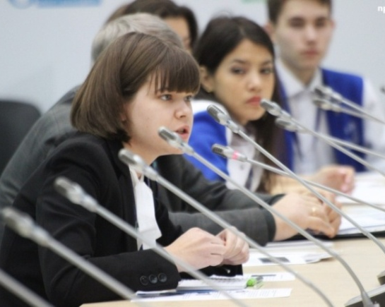
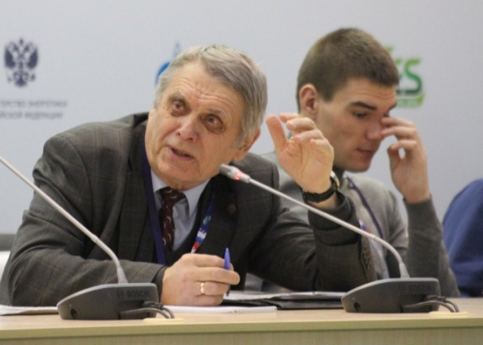
Форум проводился при организационной поддержке Министерства энергетики Российской Федерации и Правительства Москвы, координатором подготовки Молодежного дня выступил Фонд «Надежная смена».
Президент Российской Федерации Владимир Путин в обращении к участникам Форума ENES 2016 отметил: «Делегаты нацелены на результат и на практическую отдачу от работы форума, его решений и рекомендаций. Отрадно, что самое активное участие в программе ENES принимают молодые специалисты. Их инициативность, энергия, современный взгляд на актуальные проблемы отрасли - очень важны сегодня. Рассчитываю на ваш конструктивный, деловой настрой, на то, что в ходе нынешней встречи будут выдвинуты перспективные идеи и предложения, связанные с внедрением передовых технологий, повышением экологичности и энергобезопасности отечественного ТЭК».
Молодежный день ENES – главное молодежное событие в сфере энергоэффективности и развития энергетики. В 2016 году проект объединил более 3000 студентов отраслевых вузов из регионов России, ближнего и дальнего зарубежья и более 150 экспертов ─ представителей ведущих компаний топливно-энергетического, минерально-сырьевого и жилищно-коммунального комплексов. Молодежный день выступил отраслевой площадкой для обмена опытом и профессионального сотрудничества. Участникам Молодежного дня предстояла работа в интерактивных сессиях по направлениям «Тепло-электроэнергетика», «Горное дело и геологоразведка», «Нефтегазовый сектор». В рамках Молодежного дня ENES традиционно прошли Кейс-чемпионат «ENES CASE CONTEST» и Всероссийский конкурс молодежных разработок и образовательных инициатив в сфере энергетики. По традиции Молодежный день подвел итоги крупнейших отраслевых молодежных проектов. В номинации Конкурса «Лучшие молодежные научно-исследовательские, инновационные разработки и промышленные образцы в области энергетики и энергоэффективности, созданные студентами и школьниками» проекты подало более 100 участников из 70 вузов и 30 отраслевых компаний России и СНГ.
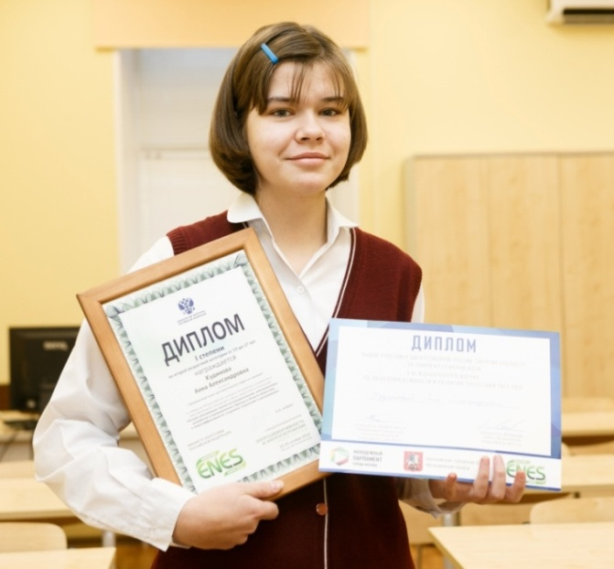
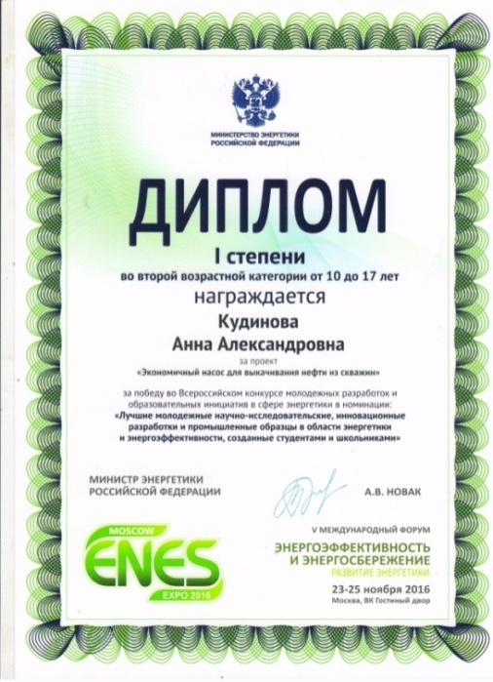
В 2016 году результаты представляли два фестиваля: Всероссийский фестиваль энергосбережения #ВместеЯрче и организованный Фондом содействия реформированию жилищно-коммуналь-ного хозяйства Всероссийский фестиваль профессий «Мастер ЖЭКА». Ключевое мероприятие Молодежного дня – встреча участников с Министром энергетики Российской Федерации Александром Новаком в формате «без галстуков». Завершением Молодежного дня стало обсуждение молодежных проектов в области энергоэффективности и развития энергетики с участием представителей Минэнерго России, отраслевых экспертов и молодых лидеров топливно-энергетического и минерально-сырьевого комплексов. По итогам обсуждения была сформирована молодежная «повестка» на ключевые отраслевые мероприятия 2017 года. Фонд «Надежная смена» пригласил вузы, компании и другие отраслевые и молодежные организации провести в ходе Молодежного дня собственные мероприятия.
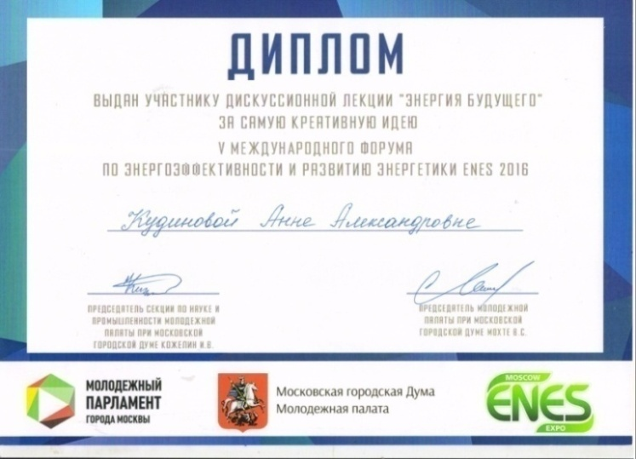
За победу во Всероссийском конкурсе молодежных разработок и образовательных инициатив в сфере энергетики в номинации: «Лучшие молодежные научно-исследовательские, инновационные разработки и промышленные образцы в области энергетики и энергоэффективности, созданные студентами и школьниками» звания победителя первой степени была удостоена Кудинова Анна (ученица 10 класса МБОУ «Физико-математический лицей» г. Сергиев Посад) за проект «Экономичный насос для выкачивания нефти из скважин» (научный руководитель Классен Н.В., кандидат физико-математических наук, зав. лабораторией института физики твердого тела РАН).

Распоряжение Президента Российской Федерации «О проведении Всероссийского форума Будущие интеллектуальные лидеры России (28 июля 2016 г.)».
Дата проведения: 21 - 24 ноября 2016 года, место проведения: город Ярославль.
Всероссийский форум «Будущие интеллектуальные лидеры России» с 21 по 24 ноября 2016 года собрал в Ярославле 500 одаренных школьников со всей России – победителей олимпиад, конкурсов в области научно-технического творчества и естественных наук, обладателей патентов и авторов изобретений – для совместного путешествия по миру самых актуальных и востребованных профессий.
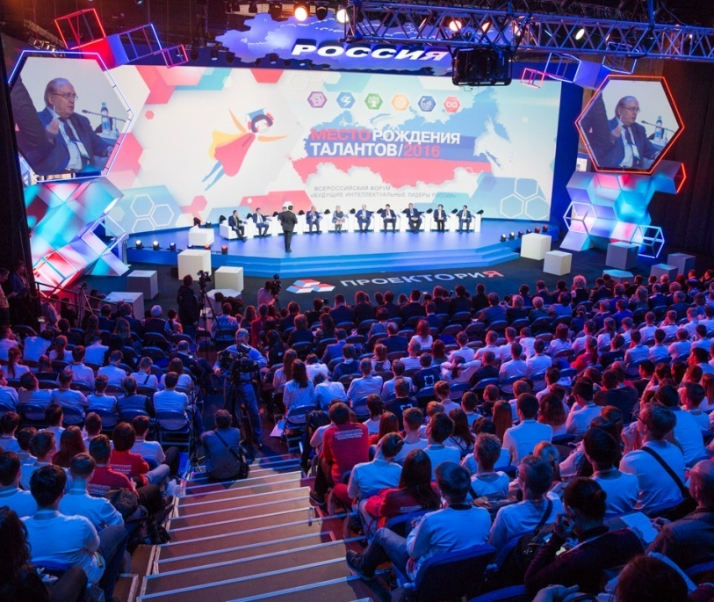
Выбор будущей профессии – один из самых острых вопросов, волнующих старшеклассников и их родителей. Сделать этот выбор непросто, потому что современные технологии постоянно изменяют рынок труда, на котором возникают новые индустрии и новые рабочие места. В то же самое время привычные отрасли и профессии теряют свою значимость.
Форум помог ребятам не только сориентироваться в этом постоянно изменяющемся мире, но и найти достойное применение своим талантам в самых высокотехнологичных компаниях России. А ведущие работодатели страны смогли вовлечь интеллектуальный потенциал одаренных школьников в создание новых технологических прорывов.
Команда профессиональных методологов, модераторов и вожатых, а также эксперты из институтов развития, крупных предприятий, стартапов, научных организаций, вузов, федеральных и региональных органов власти сопровождала делегатов Форума в этом увлекательном поиске.
О форуме.
Всероссийский Форум «Будущие интеллектуальные лидеры России» - крупнейшая универсальная площадка для общения, обучения и презентации собственных проектов и идей, которая собирает талантливых школьников со всей страны.

Основные цели форума.
- Создание всероссийского резерва юных талантов,
- Повышение интереса школьников к естественным и гуманитарным наукам, инженерному делу и техническому творчеству,
- Создание возможностей для ранней профориентации - в соответствии с актуальными требованиями экономики,
- Формирование механизмов поддержки талантливых детей, максимального раскрытия их творческого потенциала — в интересах развития страны,
- Создание эффективных форм «социальных лифтов» для перспективной молодежи - с привлечением ведущих российских вузов и представителей бизнеса.
Форум – это:
- Уникальная выставочная площадка работ юных изобретателей со всей страны,
- Марафон презентаций проектов и исследовательских работ талантливых школьников из разных регионов России,
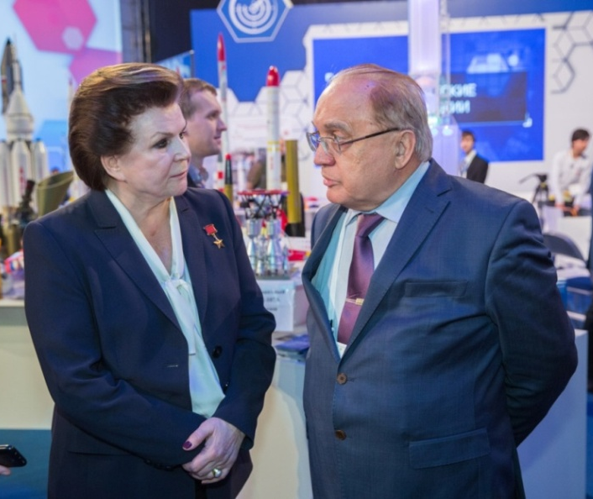
- Творческая лаборатория для обсуждения актуальных проблем современной науки и экономики - совместно с ведущими учеными и представителями реального бизнеса,
- Обмен педагогическим опытом выявления и развития одаренных детей.

Среди почетных гостей форума:
Терешкова В.В. – первая женщина-космонавт,
Кириенко С.В. - первый заместитель Руководителя Администрации Президента Российской Федерации,
Садовничий В.А. – ректор МГУ им. Ломоносова М.В.
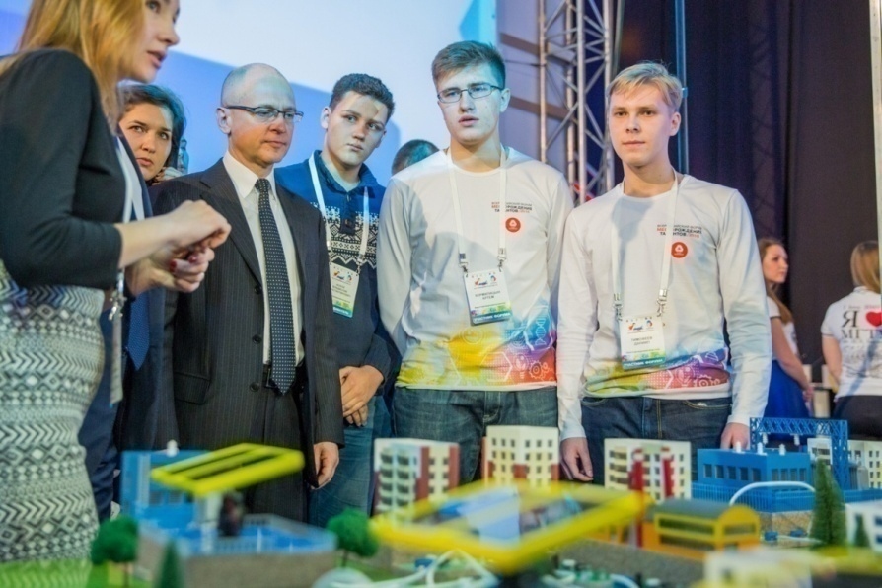
Сергей Кириенко посетил все лаборатории IV Всероссийского форума «Будущие интеллектуальные лидеры России» и с интересом наблюдал за форсайт-дискуссией с участием школьников с одной стороны и представителей вузов и работодателей – с другой стороны.
«Мне понравились ребята: абсолютно нестандартные, с горящими глазами», – сказал Сергей Кириенко после знакомства с работами школьников в лабораториях, созданных по шести направлениям: технологии здоровья, технологии энергии, космические технологии, технологии движения, информационные технологии и технологии материалов.
Так, в лаборатории «Технологии движения» почётному гостю Форума представили разработки алгоритмов по борьбе с пробками, модель скоростного поезда для сообщения крупных городов и другие проекты. Команда, которая работает над инструментом «технического зрения», показала Сергею Кириенко на реальном автомобиле, где будут располагаться датчики фиксирования препятствий на дороге. Затем модель инновационного квадрокоптера гостю продемонстрировал Артём Васюник, который приехал на Форум в четвёртый раз, уже не как участник, а в качестве куратора.
Молодые разработчики из лаборатории «Технологии энергии» ответили на вопросы Сергея Кириенко о том, какие способы накапливания энергии они рассматривают в решении задач. Одна из групп лаборатории работает над кейсом по автоматической замене аккумуляторов в беспилотном летающем устройстве. Команда кейса по защите от СВЧ-излучения продемонстрировала гостю на опытной установке, как улавливаются эти волны. Сергея Кириенко заинтересовало, какие габариты будут у будущего устройства и когда будет готов его рабочий образец.
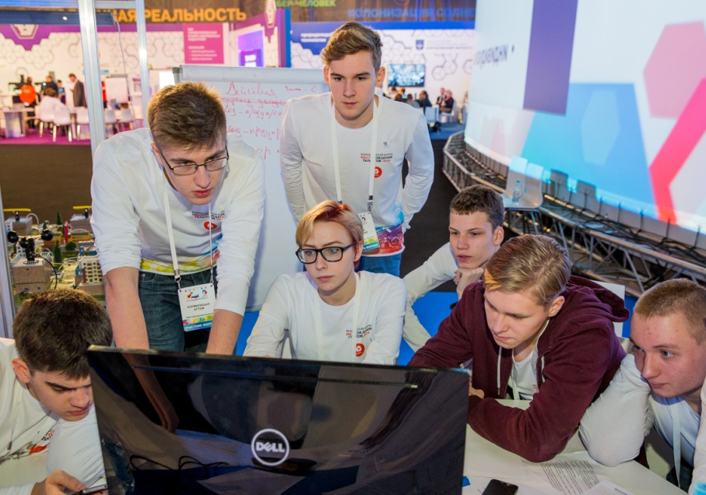
Первый заместитель Руководителя Администрации Президента Российской Федерации подчеркнул, что работа ребят над кейсами не должна заканчиваться после окончания Форума: «Что дальше должно быть с точки зрения развития: видно, что ребятам разъезжаться не хочется. Многие из них говорят, что было очень интересно, но жаль, что мало времени. Надо подумать, как им продолжать эту работу. Кстати, очень правильный проект «проеКТОриЯ», позволяющий ребятам интерактивно работать», — подчеркнул С. Кириенко. Интернет-портал «проеКТОриЯ» призван соединить талантливых школьников, способных решать оригинальные инженерные задачи, с работодателями, у которых есть потребность в инженерах, и вузы, готовы привлекать абитуриентов для обучения по новым востребованным специальностям.
Впервые в этом году Форум проводится под эгидой Российского движения школьников и становится инструментом системной работы по поддержке талантливой молодёжи.
Школьникам — участникам IV Всероссийского форума «Будущие интеллектуальные лидеры России» в Ярославле была представлена запатентованная полезная модель «Шнековая микрогэс», которую разработал учащийся кружка «Техническое конструирование, моделирование и патентование изобретений» Центра технического творчества ПАО «РусГидро» Илья Земсков.
На Форуме присутствовало несколько ребят - участников образовательных проектов Компании РусГидро - «Летняя энергетическая школа» и «Энергокласс». Объединяет всех этих школьников одно - это увлечение гидроэнергетикой. 14-летний Антон Шошин из Красноярска раньше увлекался программированием и IT-технологиями. По его словам, участие в Летней энергетической школе дало ему «невероятный энергетический и мотивационный скачок» - и сейчас Антон мечтает о том, что вместе с братом, который уже работает в «РусГидро», они заложат семейную династию энергетиков. На Форуме Антон занимается в секции «Технологии энергии».
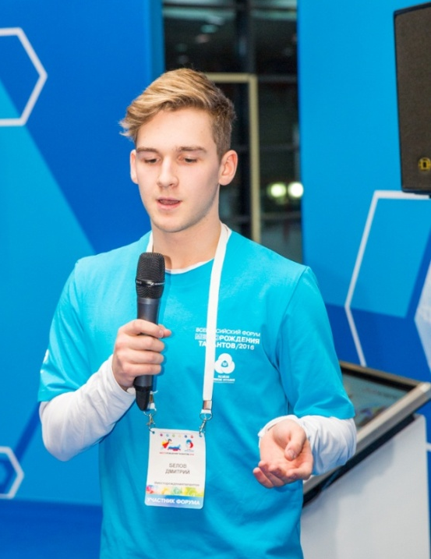
У его ровесника Михаила Григорьева из посёлка Богородское Сергиево-Посадского района Подмосковья вся семья связана с гидроэнергетикой – его мама, папа и дедушка работают на Загорской ГАЭС. Юноша говорит, что увлечение энергетикой не только позволило получить большой опыт и новые знания, но и точно определиться с профессией. «Хочу пойти работать в РусГидро на ГАЭС 2. Там есть над чем поработать и поразмыслить», — так видит Михаил своё будущее. В рамках Форума Михаил также выбрал для себя направление «Технологии энергии».
Илья Земсков уже точно определился с выбором и хочет связать свою жизнь с техническими устройствами и энергетикой. «Электроэнергетика является перспективным направлением в будущем, так как в будущем человек столкнётся с нехваткой ресурсов и добыча энергии из полезных ископаемых не вечна», — уверенно заявляет шестнадцатилетний Илья. В рамках секции «Технологии энергии» он активно принял участие в решении кейсов и задач.
Интересы Александра Савченко (16 лет) из города Балаково Саратовской области также связаны с гидроэнергетикой. Несмотря на юный возраст, он уже побывал на Саяно-Шушенской ГЭС, узнал много нового о Саратовской ГЭС. На Форуме Александр занимается в секции «Информационные технологии». При этом уже принял решение посвятить себя гидроэнергетике. Он уверен, что его серьёзное увлечение информационными технологиями поможет ему стать хорошим инженером.
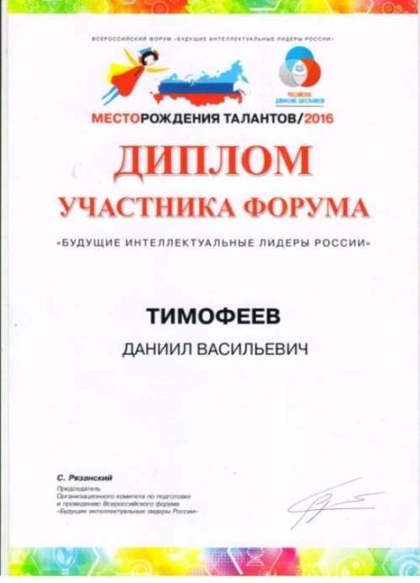
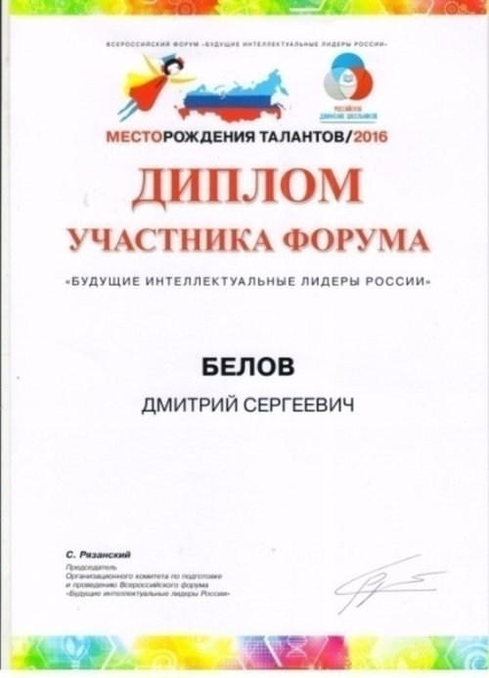
«Мы уверены, что основы инженерного мышления нужно закладывать на самой ранней стадии обучения. И закреплять полученные знания наглядными примерами, а ещё лучше – давать школьникам возможность наработать ключевые навыки той или иной профессии, – отмечает директор филиала ПАО «РусГидро» «Каскад Верхневолжских ГЭС» Андрей Дережков. Сегодня РусГидро совместно с Кафедрой гидроэнергетики и возобновляемых источников энергии МЭИ на площадке Форума организовали лабораторную зону с возможностью использования научно-экспериментального оборудования для решения кейсовых заданий по возобновляемым источникам энергии, которые были разработаны специалистами Компании, что позволит гармонично соединить теорию и практику. Тем самым помочь ребятам получить более полное представление о том, что их ждёт, если они выберут профессию гидроэнергетика».

Региональный этап Всероссийского конкурса
юношеских исследовательских работ
«Чтения имени В.И.Вернадского»

Региональный этап Всероссийского конкурса юношеских исследовательских работ имени В.И.Вернадского является формой организации исследовательской деятельности учащихся Московской области и направлен на приобщение юношества к традициям российской научной школы.

Цель конкурса – духовно-нравственное, экологическое воспитание, интеллектуальное, творческое и личностное развитие школьников Московской области посредством исследования природы Земли, богатейшего культурно-исторического наследия, традиций и обычаев народов, жизни и деятельности людей, способствовавших развитию духовной и материальной культуры России.

Задачи конкурса:
- развитие творческого интереса школьников к фундаментальным наукам и методам получения научных знаний; повышение мотивации учащихся к познавательной деятельности;
- выявление и поддержка талантливых учащихся в сфере интеллектуальной деятельности, мотивированных на продолжение образования в сфере наук;
- развитие образовательных программ и методик, основанных на исследовательской деятельности учащихся как действенного средства повышения эффективности образовательного процесса и продуктивных образовательных технологий в период модернизации образовательной системы РФ;
- развитие методической базы и инфраструктуры прикладной учебно-исследовательской работы со школьниками в Московской области;
- формирование преемственности образовательных программ общего среднего, дополнительного, высшего профессионального образования на основе привлечения старшеклассников к исследовательской работе;
- развитие связей школы с вузами.

Предметом рассмотрения на конкурсе являются учебно-исследовательские работы школьников. Такие работы предполагают осведомленность о современном состоянии области исследования, владение методикой эксперимента, наличие собственных данных, их анализа, обобщений, выводов. В состав экспертного совета были включены профессора и кандидаты наук из МГУ имени М.В.Ломоносова, МГТУ МАМИ, ГУ «Дубна», МГТУ имени Н.Э.Баумана, МИИТ, РНИМУ имени Н.И.Пирогова.

На региональной конференции работало 8 секций:
- астрономия и науки о земле, медицина и здоровье, загрязнение сред обитания, химия, русский язык, литература, искусство, математика и информатика, физика, биология, ботаника, зоология, обществознание

Сергиево-Посадский район представляли «Физико-математический лицей» – 12 работ (секции: математика и информатика; астрономия и науки о земле; физика; загрязнение сред обитания, химия; биология, ботаника, зоология), «Лицей № 24 имени Героя Советского Союза А.В.Корявина» – 8 работ (секции: математика и информатика; астрономия и науки о земле; медицина и здоровье; загрязнение сред обитания, химия; биология, ботаника, зоология), «Сергиево-Посадская гимназия им. И.Б.Ольбинского» – 1 работа (секция медицина и здоровье).
По результатам конкурса все участники регионального этапа награждены свидетельствами участника, лучшие работы отмечены дипломами. Работы победителей конкурса будут направлены для участия во Всероссийском этапе чтений им. В.И. Вернадского. Из 26 дипломов, присужденных участникам областных чтений В.И.Вернадского, 16 получили Сергиево-Посадские школьники:
10 дипломов – МБОУ «Физико-математический лицей»,
5 дипломов - «Лицей № 24 имени Героя Советского Союза А.В.Корявина»,
1 диплом - «Сергиево-Посадская гимназия имени И.Б.Ольбинского».
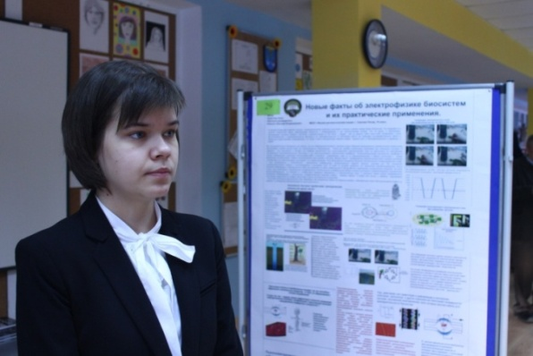
Дипломами лауреата конкурса награждены

- Кудинова Анна, ученица 10 класса, за победу на секции «Физика» с научно-исследовательской работой «Новые факты об электрофизике биосистем и их практическое применение» (научный руководитель Классен Н.В.);
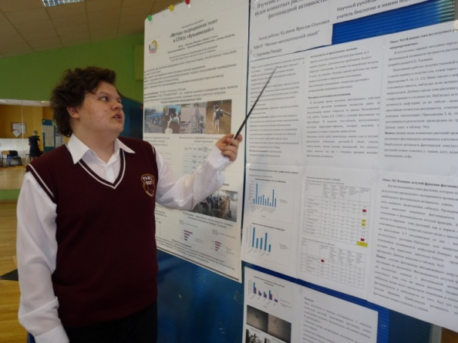

- Кудинов Ярослав, ученик 9 класса, за победу на секции «Ботаника. Зоология. Биология» с научно-исследовательской работой «Изучение степени влияния на инфузорий-туфелек некоторых видов комнатных растений для выявления растений с наибольшей фитонцидной активностью» (научный руководитель Перепелкин О.В.);

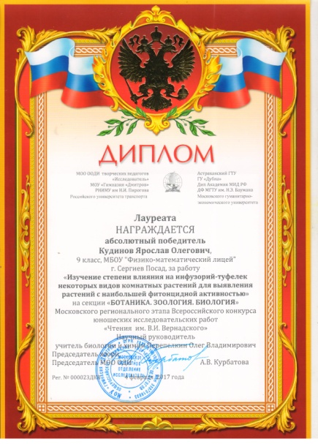
- Тихонова Мария, ученица 10 класса, за победу на секции «Математика. Информатика» с научно-исследовательской работой «Примеры треугольников Шарыгина» (научный руководитель Забавин В.Н.);
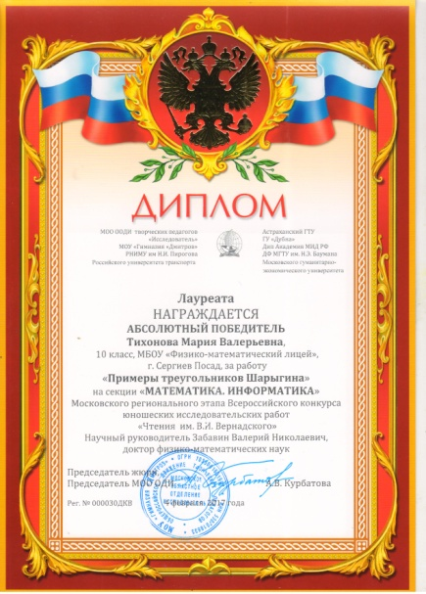
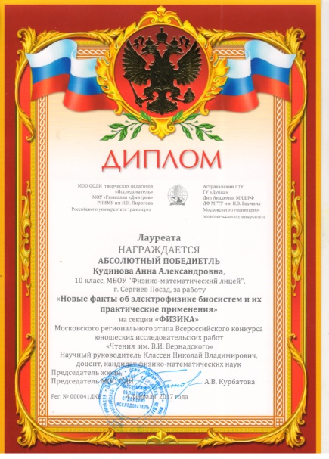

Дипломами 1 степени награждены:
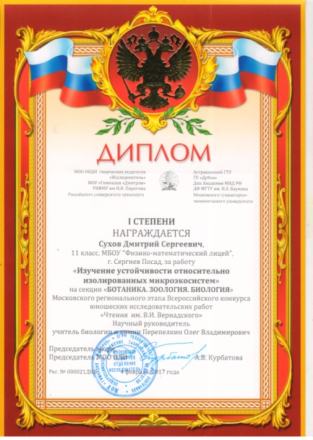
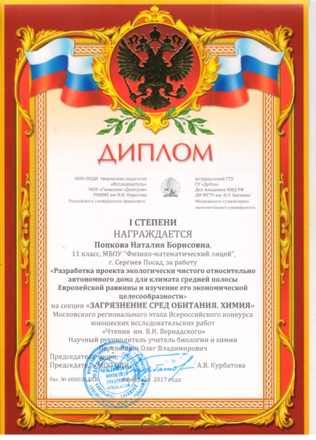
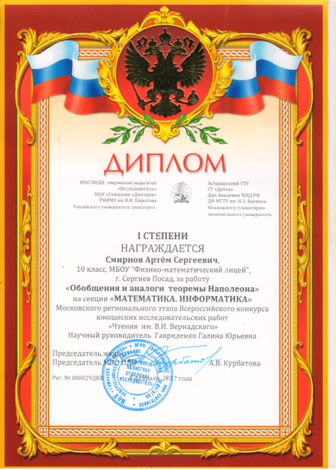

- Сухов Дмитрий, ученик 11 класса, призер на секции «Ботаника. Зоология. Биология» за работу «Изучение устойчивости относительно микросистем» (научный руководитель Перепелкин О.В.);

- Смирнов Артем, ученик 10 класса, секция «Математика. Информатика». Исследовательская работа «Обобщения и аналоги теоремы Наполеона» (научный руководитель Гавриленко Г.Ю.);

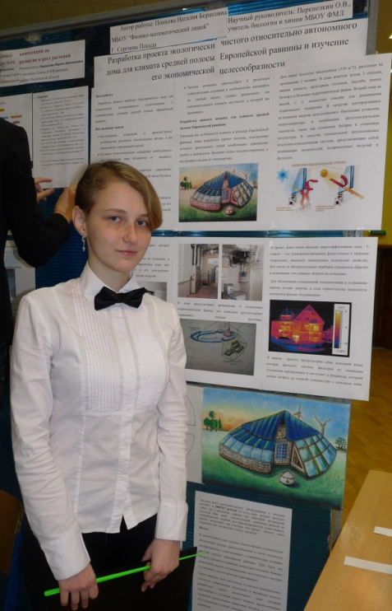
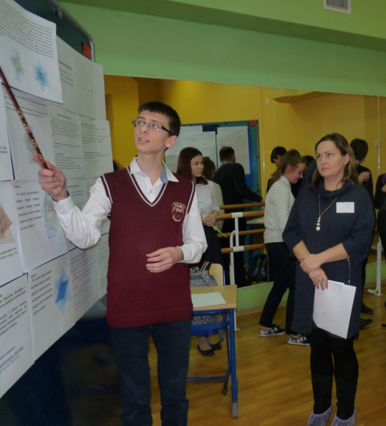
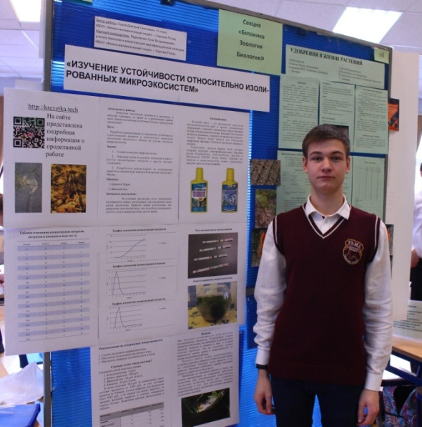
- Попкова Наталия, ученица 11 класса, секция «Загрязнение сред обитания. Химия» за «Разработку проекта экологически чистого относительно автономного дома для климата средней полосы Европейской равнины и изучение его экономической целесообразности» (научный руководитель Перепелкин О.В.)

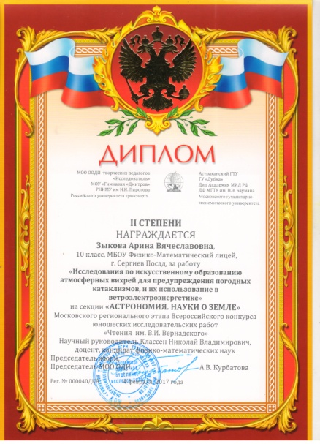
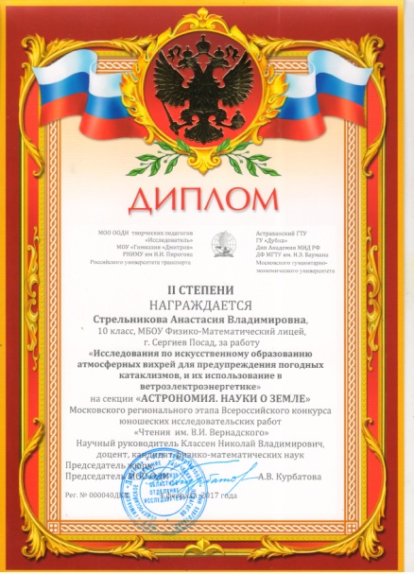
Дипломами 2 степени

награждены ученицы 10 класса Стрельникова Анастасия и Зыкова Арина, секция «Астрономия и науки о земле», за «Исследования по искусственному образованию атмосферных вихрей для предупреждения погодных катаклизмов, и их использование в ветроэлектроэнергетике» (научный руководитель Классен Н.В.)

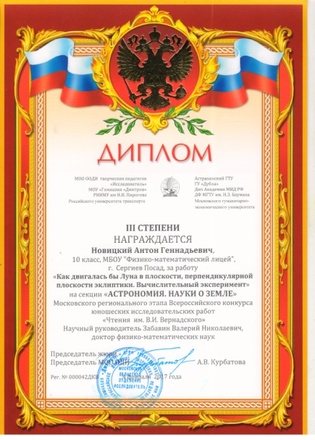
Дипломами 3 степени награждены:
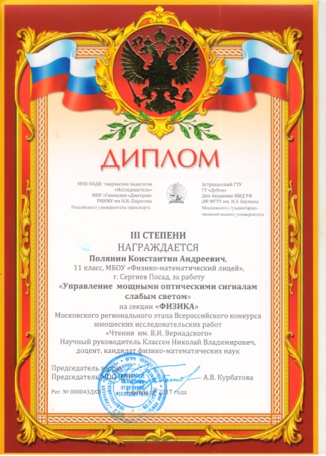
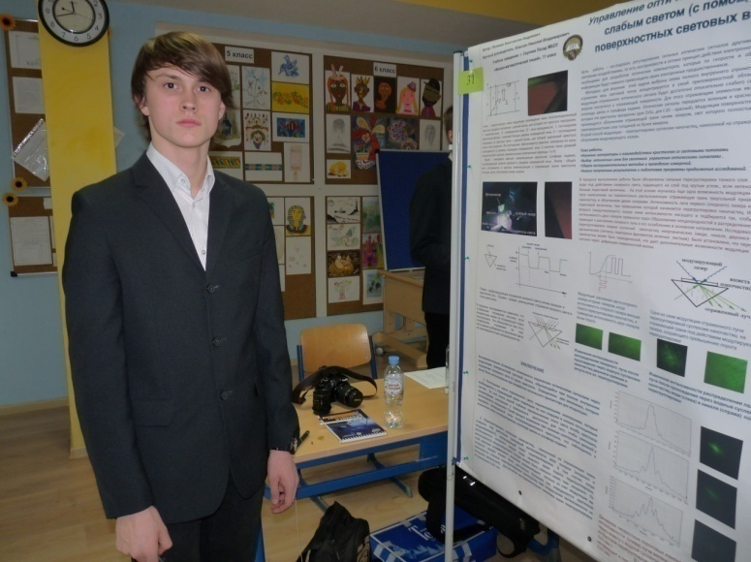
- Новицкий Антон, 10 класс, секция «Астрономия и науки о земле». Исследовательская работа «Как двигалась бы Луна в плоскости, перпендикулярной плоскости эклиптики. Вычислительный эксперимент» (научный руководитель Забавин В.Н.)
- Полянин Константин, 11 класс, секция «Физика». Исследовательская работа «Управление мощными оптическими сигналами слабым светом» (научный руководитель Классен Н.В.)

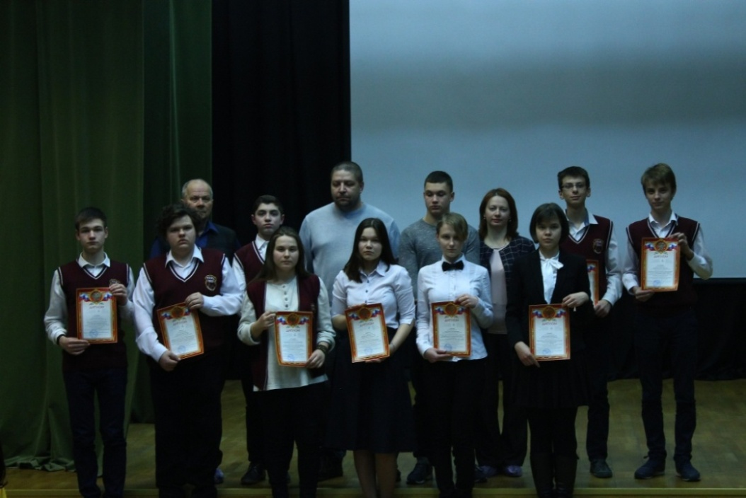

XIII Балтийский научно-инженерный конкурс

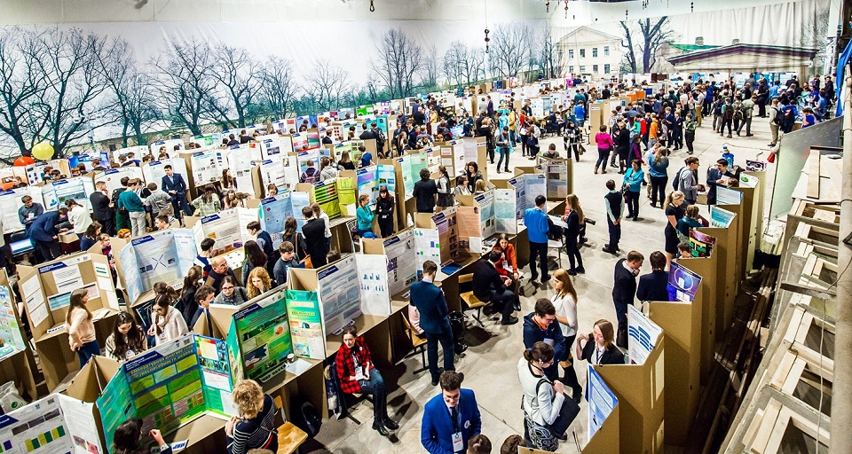

2 февраля в Санкт-Петербурге завершился XIII Балтийский научно-инженерный конкурс. Более 400 участников представили свои исследования в восьми секциях, включая новую для конкурса научную область — робототехнику. Школьники были награждены сертификатами и дипломами учительского, научного, бизнес - и молодежного жюри, а также получили медали от различных международных обществ. Абсолютные победители получили путевку на международную ярмарку-выставку школьных научных проектов Intel ISEF, которая ежегодно проходит в США.
Балтийский научно-инженерный конкурс традиционно собирает самых талантливых и мотивированных школьников из разных регионов России, а также из Белоруссии, Украины и Казахстана. Этот конкурс проводится в Санкт-Петербурге с 2005 года. Сейчас это одно из самых крупных научных соревнований для школьников в России, сочетающее в себе строгое судейство научных проектов учеными и преподавателями вузов и современные традиции в организации научных молодежных праздников. В этом году на рассмотрение жюри поступило более 600 заявок, из которых в финал прошли только 349.
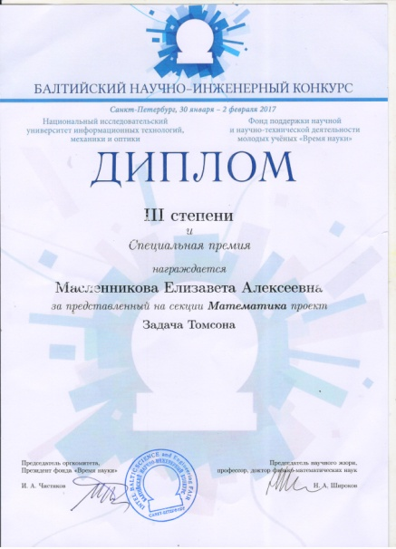
Фонд «Время науки», Университет ИТМО и АНО «Мир науки» организуют конкурс для более 300 юных ученых из разных городов России, для более 300 представителей жюри конкурса, для более чем 2000 петербургских школьников - гостей конкурса, научных руководителей из регионов, для руководителей компаний и предприятий, оценивающих исследования. На одной площадке здесь соединяются школа, наука и бизнес.
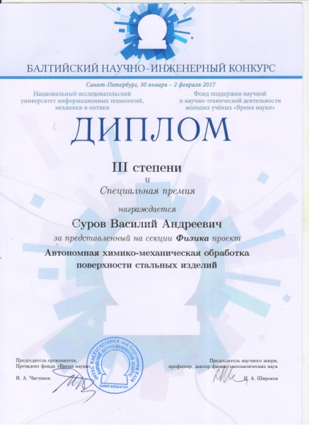
Работы участников оценивают несколько составов жюри. Молодежное жюри рассматривает проекты своих сверстников с точки зрения исследовательской новизны и навыков презентации. Для членов бизнес-жюри самым главным критерием при оценке работ является, конечно же, коммерческая составляющая. Учительское жюри награждает тех конкурсантов, которые показали высокий исследовательский уровень, грамотно оформили стенд проекта, а также корректно отвечали на вопросы экспертов. Самые престижные премии Балтийского конкурса присуждает научное жюри. Лучшими из лучших становятся ребята, которые в результате своих исследований получают истинные научные результаты — уникальные и ранее не озвученные. Дипломы III степени получают авторы проектов, которым лишь немного не хватило навыков для полноценного научного проекта. Дипломы II степени вручают лишь двум-трем командам школьников в каждой секции. Дипломами I степени и малыми хрустальными шарами «Совершенство как надежда» отмечаются лишь один или два лучших научных проекта в каждой из восьми секций. И, наконец, диплом I степени и большой хрустальный шар получает лишь одна команда в каждой секции. В состав научного жюри Балтийского конкурса в 2017 году вошли более 100 представителей науки из Санкт-Петербурга и других городов России и СНГ. 30 докторов наук, более 70 кандидатов наук, аспиранты, преподаватели вузов Санкт-Петербурга и России, Украины, Беларуси присуждали дипломы конкурса и главную премию - хрустальный шар «Совершенство как надежда». С участниками конкурса общались генеральные конструкторы крупных петербургских предприятий, руководители научно-технических отделов, ведущие инженеры, руководители кафедр и лабораторий.
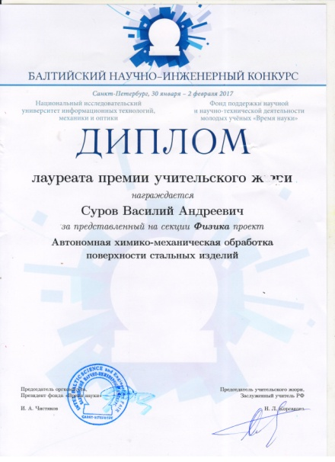
Основные награды конкурса:
«Хрустальный шар. Совершенство как надежда» – соответствует диплому 1 степени.
Присуждается научным жюри одному или двум лучшим участникам конкурса в целом за особые достижения в науке и технике.
Победители конкурса могут быть включены в команду для участия в финале Intel ISEF в США. Такая возможность предоставляется Оргкомитету по рекомендации научного жюри 5-6 лучшим участникам конкурса, готовым представить свое исследование на международном конкурсе.
«Малый Хрустальный шар. Совершенство как надежда» – соответствуют диплому 1 степени.
Присуждаются научным жюри за лучшие проекты по секциям в количестве одной или двух в зависимости от уровня работ.
Специальные награды конкурса:
Специальные премии – соответствуют дипломам 2 и 3 степени. Присуждаются научным жюри конкурса.
Специальные премии лауреатов конкурса — соответствуют дипломам, присуждаемым учительским, молодежным и бизнес-жюри конкурса.
Награды общественных организаций и научных обществ – денежные премии, стипендии, медали, звезды, дипломы, сертификаты. Награды присуждаются представителями учреждающей организации или с их согласия научным жюри конкурса.
15 ноября 2016 года началась регистрация научных работ на Балтийский научно-инженерный конкурс. Конкурс проводился в тринадцатый раз, разместился в павильонах киностудии «Ленфильм» и собрал самые яркие научные исследования в области математики, программирования, физики, техники, биологии, химии, созданные ребятами из разных городов России, Украины, Беларуси, Казахстана.
На конкурсе работало 8 секций - математика, физика, химия, экология, техника, биология, программирование и робототехника. На этих секциях можно было представить только нереферативные проекты, содержащие элемент научного открытия.
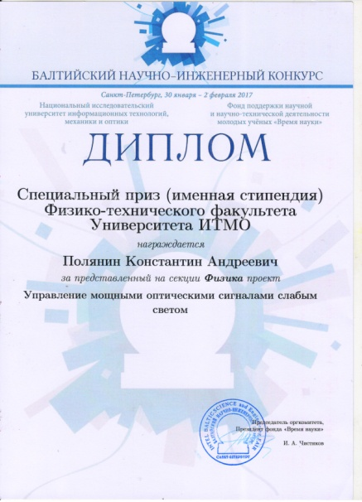
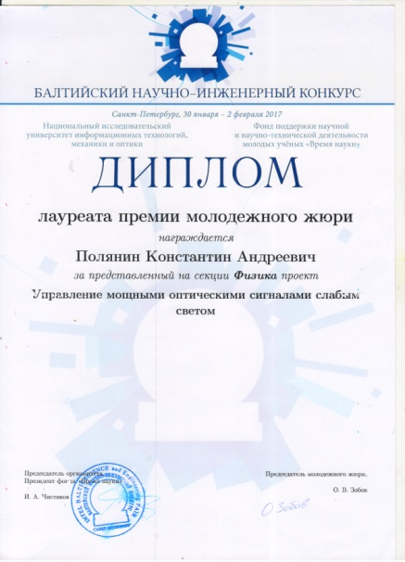
На конкурсе соревновались более 350 участников из 40 регионов России, Украины, Белоруссии и Казахстана. В этом году на конкурсе было организовано «пространство интеллектуального притяжения», куда пришли гости — мотивированные школьники из Санкт-Петербурга, которые хотели бы создать собственный инновационный проект, руководители компаний и предприятий, готовые осуществлять поддержку такой работы, придумывать интересные проблемы, посильные для решения школьниками.
31 января все участники Балтийского научно-инженерного конкурса должны были решить задания межпредметной (комплексной) олимпиады.
1 февраля проходил второй этап - выставка научных проектов. Его назвали «Пространство интеллектуального притяжения», где участники конкурса представляли свои проекты бизнес-жюри и молодежному жюри, а также всем гостям конкурса.
Юные исследователи, приглашенные в финал конкурса, в течение дня работали на стендовой выставке, представляя свой проект до 20 раз. В первый день работы выставки уровень их проектов оценивало научное и учительское жюри, выбирая претендентов на получение главных премий конкурса.
Защищая выставленную на демонстрационном стенде работу, учащийся в открытом диалоге доказывал, что его исследование содержит элемент научного открытия, в нем разработаны новые методы решения задачи, оно имеет практическую значимость.
Сергиево-Посадский район на этом конкурсе представляли учащиеся 11 класса МБОУ «Физико-математический лицей» Масленникова Елизавета, Данилов Дмитрий, Суров Василий, Полянин Константин и десятиклассница Кудинова Анна. В результате своего выступления на межпредметной (комплексной) олимпиаде и защите проектов:
Масленникова Елизавета отмечена дипломом III степени и специальной премией;
Суров Василий награжден дипломом III степени, специальной премией и дипломом лауреата премии учительского жюри;
Полянин Константин награжден дипломом лауреата премии молодежного жюри и специальным призом (именной стипендией) физико-технического факультета университета ИТМО.

«Ярмарка идей» в Сергиевом Посаде

31 марта 2017 г. в Московском областном филиале МФЮА прошел ежегодный конкурс проектных и научно-исследовательских работ «Ярмарка идей» среди школьников и студентов колледжей. Участие в нем приняли школьники и студенты со всего Сергиево-Посадского района, а также города Ярославль и Красноармейск. Свои проекты представили более 100 участников.
«Ярмарка идей» помогает учащимся раскрывать свои таланты, представлять собственные взгляды по многим актуальным темам в области экономики, политики, образования, экологии, права и другим проблемам современного общества. Одни проекты демонстрируют активную гражданскую позицию, а другие носят социально-значимый характер. Участники конкурса демонстрировали великолепные познания в таких областях, как биология, экология, социология, физика, геометрия, история и других. Но главное, многие из них имели уже вполне сформировавшиеся научно-исследовательские взгляды на предмет своего изучения. Более того, они старались обосновать необходимость практического применения их работ.
В число экспертной комиссии конкурса вошли представители управления образования, ведущие преподаватели ВУЗов и специалисты различных профессиональных областей.

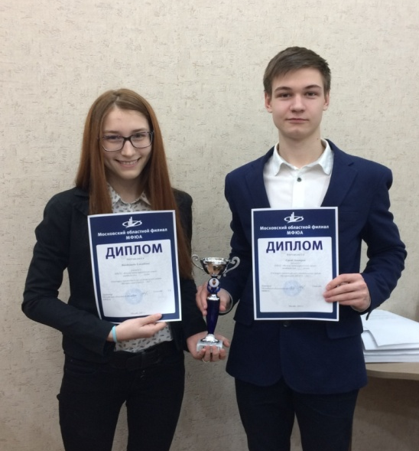
Правила конкурса заключались в том, чтобы рассказать экспертам о своем проекте, доказав при этом актуальность темы, возможность ее применения в реальной жизни с указанием целей, которых планирует добиться автор исследовательской работы. Эксперты оценивали форму презентации и креативность подхода в изучении, способности участников к ведению дискуссии.

По итогам конкурса были определены победители:
- победителем «Ярмарки идей 2017» и обладателем Кубка ректора МФЮА стала учащаяся МБОУ «Лицей №24» Хахунова Элеонора с проектом «Методы выращивания телят в СПА (к) "Кузьминский"».
- кубок за лучший социально-значимый проект получили студенты Сергиево-Посадского колледжа Анастасия Максимова и Диана Голощапова с проектом «Кухни разных народов. Мы мечтою о мире живём...»;
- кубок за победу в номинации «Лучший научно-исследователь-ский проект» выиграли учащиеся физико-математического лицея - Вандышева Елизавета и Сухов Дмитрий с работой «Изучение устойчивости относительно изолированных микроэкосистем».

XХIV Всероссийские юношеские чтения им. В.И. Вернадского

«Какое наслаждение вопрошать природу, пытать её. Какой рой вопросов, мыслей, соображений! Сколько причин для удивления, сколько ощущений приятного при попытке обнять своим умом, воспроизвести в себе ту работу, которая длилась века в бесконечных её областях»
В.И. Вернадский

С 9 по 14 апреля в Московском государственном университете имени М.В.Ломоносова прошли Всероссийские юношеские чтения им. В. И. Вернадского, которые являются комплексной образовательной программой, формой сетевого взаимодействия образовательных учреждений, учащихся, учителей и ученых из разных регионов России. История Юношеских чтений им. В. И. Вернадского началась в 1993 г., когда в Доме научно-технического творчества молодежи Московского городского Дворца творчества детей и юношества и Лицея №1553 «Лицей на Донской», в рамках программы «Поиск», была проведена юношеская научно-практическая конференция — I юношеские чтения им. В. И. Вернадского. С тех пор количество участников чтений неуклонно растет. Повышается уровень представляемых работ, развивается понимание организаторами и участниками конференции ее целей и задач. В настоящее время чтения являются завершающим этапом Всероссийского конкурса юношеских исследовательских работ им. В. И. Вернадского, поддержанного Комиссией РАН по разработке научного наследия академика В. И. Вернадского, Министерством образования и науки Российской Федерации, Департаментом образования города Москвы и его Южным окружным управлением, учебно-научным Центром довузовского образования МГУ им. М. В. Ломоносова и другими организациями.
Конкурс им. В. И. Вернадского — образовательная программа. Ее главной задачей является творческое развитие всех юных исследователей, которые прислали работы на конкурс, их руководителей. Поэтому оргкомитет не ставит задачу селекции и отбора лучших; его задача — работа со всеми, кто хочет работать с ними. Исходя из этого в рамках конкурса организовано профессиональное рецензирование работ; каждый автор обязательно получает развернутую рецензию специалиста, в которой даются рекомендации по дальнейшему продолжению работы.
10 апреля состоялось торжественное открытие и начал свою работу очный тур XХIV Всероссийского конкурса юношеских исследовательских работ им. В.И. Вернадского — Чтения им. В.И. Вернадского. Это большая учебно-исследовательская конференция, на которую съезжаются подростки со всей России, а несколько лет назад к участию стали присоединяться ребята из Украины, Казахстана, Белоруссии, Чехии, Словакии. Всего на конкурс было представлено 1285 работ из 69 регионов России, зарубежья, до второго тура были допущены 919. 2017 год объявлен Президентом России годом экологии и особо охраняемых территорий. Понимание законов развития природы и общества – главная цель, которую имеют чтения им. В.И.Вернадского. Специфика чтений в том, что принимаются работы исследовательского характера, в которых авторы изучают окружающий мир и получают новые знания об объектах и явлениях.
Цель Конкурса
- интеллектуальное и личностное развитие юношества из России и других стран, участвующих в исследовательской деятельности;
- развитие системы организации и инфраструктуры исследовательской деятельности учащихся в образовательных учреждениях.
- Конкурс направлен на приобщение юношества к традициям российской научной школы, явившей миру великие открытия и достойные образцы гражданственности. В. И. Вернадский занимает особое место в русской и мировой культуре, как создатель научно-философского обобщения — учения о ноосфере — сфере человеческого разума и ее великой созидательной силе. В этом учении логично объединились природа и люди, населяющие Землю, их взаимосвязи. Основные положения учения В.И. Вернадского легли в основу международной концепции устойчивого развития.
Предметом рассмотрения на конкурсе являются учебно-исследовательские работы школьников. В процессе выполнения исследовательской работы учащийся знакомится с историей и современным состоянием области исследования, овладевает навыками экспериментальной работы, получает собственные данные, проводит их анализ, обобщение, формализует результаты исследования в соответствии с правилами журналов, конференций, конкурсов.
Учредителями Конкурса являются:
- Министерство образования и науки Российской Федерации;
- Неправительственный экологический фонд им. В. И. Вернадского;
- Общероссийское общественное Движение творческих педагогов «Исследователь»;
- Московский педагогический государственный университет;
- Департамент образования города Москвы;
- Московский городской Дворец детского (юношеского) творчества;
- Лицей № 1553 им. В.И.Вернадского.
Конкурс проходит при поддержке:
- Российской академии наук;
- Комиссии Российской академии наук по разработке научного наследия академика В. И. Вернадского при Президиуме РАН;
- Международного движения в поддержку научно-технического досуга молодежи МИЛСЕТ (MILSET);
- Южного окружного управления Департамента образования города Москвы;
Научно-методическое руководство конкурсом осуществляет Комиссия РАН по разработке научного наследия академика В. И. Вернадского.
Оценка работы в 1 туре Конкурса проводится на основе следующих критериев:
- наличие краткого введения в проблему исследования, ясное изложение темы исследования;
- формулировка цели, задач и (желательно) гипотезы исследования;
- описание конкретных методов исследования, оформленное в соответствии с правилами, применимыми для научных текстов;
- раздельное изложение собственных результатов наблюдений и экспериментов и их обсуждения и анализа;
- наличие иллюстративного материала, выявляющего главные этапы и составляющие проведенного исследования.
Главная отличительная особенность конкурса – возможность прямого участия любого школьника из России и зарубежья, выполнившего исследовательскую работу. Чтения включены в перечень олимпиад и иных конкурсов, по итогам которых присуждаются премии для поддержки талантливой молодежи в 2017 году. Важнейшей особенностью Конкурса им. В. И. Вернадского является то, что все работы, независимо от того, допущены ли они во второй тур, получают квалифицированную рецензию, которая высылается автору. В рецензии отмечаются положительные стороны и недостатки исследования. Мало того, у автора есть возможность доработать свое исследование с учетом замечаний и представить его повторно. Введенная процедура рецензирования соответствует общей практике защиты научных работ, принятой в нашей стране и во всем мире.
Кроме того важно чтобы участник не только получил оценку своего труда, но и выслушал мнение ученого специалиста в своей области. 11 апреля прошла стендовая сессия. По традиции, авторы наиболее интересных и полемичных работ были приглашены на докладную сессию (14 апреля), где их ждало более углубленное общение по теме исследования с коллегами и экспертами. Еще одно уникальное отличие конкурса им. В. И. Вернадского состоит в том, что лучшие работы, допущенные на второй тур, к началу чтений публикуются в электронном сборнике.
Этот сборник внесен в официальный каталог изданий, а это значит, что работа, помещенная в нем, является официальной публикацией и ее можно упоминать при поступлении в вуз, на работу в отечественную и зарубежную организацию и т.п.

Естественнонаучное направление было представлено секциями:
науки о Земле; астрономия; медицина и здоровье; зоология беспозвоночных; зоология позвоночных; ботаника; охрана природы; фитоценология и растительные сообщества; инженерная экология; генетика, биоинженерия молекулярная биология; науки о водоемах; микробиология, клеточная биология и физиология растений; фармакология, биотехнология и пищевая химия; агробиология, агрохимия, защита растений; химия; физика; математика и информатика.
Гуманитарное направление:
народная культура; человек в современном мире; образование: история и современность; психофизиология и здоровье человека; искусство и литература; философия и культурология; лингвистика. Язык в современном мире; история: человек и событие; экономика, социология и право; история и культура российских деревень. Топонимика; археология; региональное краеведение; религия вчера и сегодня.
Обучающиеся МБОУ ФМЛ приняли участие в работе секций «Астрономия и физика атмосферы», «Физика», «агробиология, агрохимия, защита растений», «математика и информатика».
В секции «Математика и информатика» было представлено 23 работы. Уровень представленных работ, по мнению компетентного жюри, был очень разный – от самостоятельного исследования непростых задач до рефератов.
Смирнов Артем, ученик 10 класса, представлял работу «Обобщение и аналоги теоремы Наполеона», (научный руководитель Гавриленко Г.Ю.). Его работа отмечена дипломом лауреата конкурса, грамотой за наполеоновские обобщения.
Тихонова Мария, ученица 10 класса, выступила с работой «Примеры треугольников Шарыгина», (научный руководитель Забавин В.Н.), Работа отмечена дипломом лауреата конкурса, грамотой за нахождение новых биссектральных треугольников.

Данилов Дмитрий, ученик 11 класса, выступил с докладом «Определение количества действительных корней уравнения четвертой степени по его коэффициентам» и награжден дипломом 1 степени, грамотой за нахождение идеальных параметров.
Масленникова Елизавета, ученица 11 класса, представила работу «Задача Томсона», награждена дипломом 1 степени и грамотой за заряженность на результат.
Арутюнян Карен, ученик 9 класса, выступил с работой «Решение кубического уравнения с помощью замены неизвестного», награжден дипломом 1 степени и грамотой за умение не сдаваться в трудную минуту.

В секции «Агробиология, агрохимия, защита растений» (33 работы) выступил с докладом на тему «Изучение степени влияния на инфузорий-туфелек некоторых видов комнатных растений для выявления растений с наибольшей фитонцидной активностью» Кудинов Ярослав, обучающийся 9 класса (научный руководитель Перепелкин О.В.). Его работа отмечена дипломом 1 степени, грамотой за заботу о здоровье окружающих.

В секции «Астрономия и физика атмосферы» было представлено 19 работ. Новицкий Антон, ученик 10 класса, выступил с работой «Как двигалась бы Луна в плоскости, перпендикулярной плоскости эклиптики. Вычислительный эксперимент» (научный руководитель Забавин В.Н.) и награжден дипломом лауреата конкурса, грамотой за лучший доклад, а также грамотой за нетривиальное применение тривиального закона всемирного тяготения.

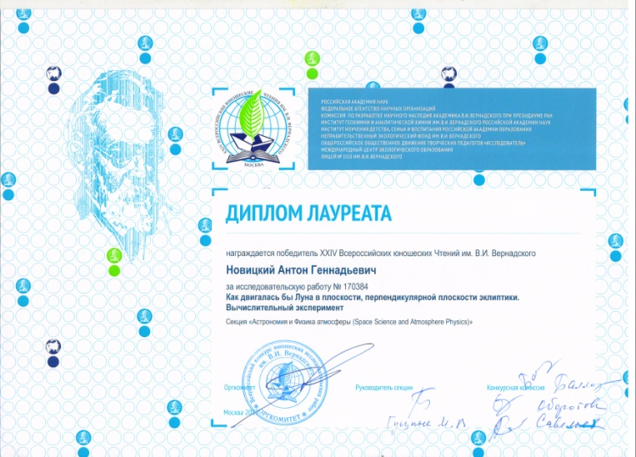
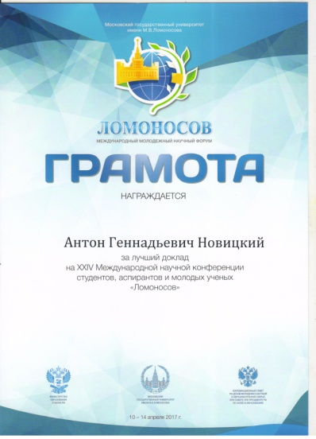

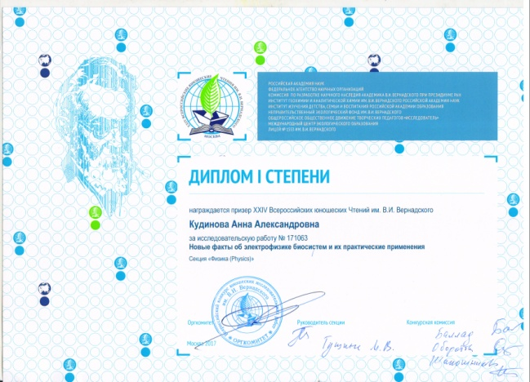
В секции «Физика» было представлено 22 работы. Кудинова Анна, ученица 10 класса, представляла работу «Новые факты об электрофизике биосистем и их практические применения», (научный руководитель Классен Н.В.). Её работа отмечена дипломом 1 степени конкурса, грамотой в номинации «За проблемность исследования», грамотой за продуктивную деформацию биологических систем.
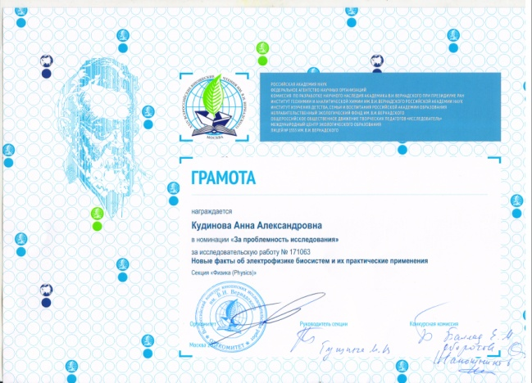

Международная научная конференция
школьников «XVII Колмогоровские чтения»

Международная научная конференция школьников «XVII Колмогоровские чтения», проводилась 3 – 6 мая 2017 года (для всех оформивших заявку участника и прошедших научную экспертизу) на базе Московского государственного университета имени М.В. Ломоносова и Специализированного учебно-научного центра – факультета (школа имени А.Н. Колмогорова) при участии факультетов университета, Российской академии наук, Российской академии образования и Клуба выпускников ФМШ Колмогорова.

Программа работы конференции включает работу школьных секций:
- математика;
- физика;
- информатика и математическое моделирование;
- химия;
- биология;
- гуманитарные дисциплины;
и круглого стола на тему «Математическое моделирование в школе» для учителей, организующих проектную и исследовательскую работу школьников.
Рабочие языки конференции русский и английский.
На конференцию приглашались ученики старших классов и их научные руководители, учителя средних школ и работники народного образования, преподаватели СУНЦ МГУ, выпускники школы имени А.Н. Колмогорова. В ней принимают участие школьники из стран дальнего и ближнего зарубежья — Беларуси, Казахстана, России, Таиланда, ДНР-Украины, Финляндии, Южной Осетии, Швейцарии.
География чтений представлена достаточно широко — Алматы, Витебск, Волгоград, Дзержинск, Долгопрудный, Донецк, Екатеринбург, Жуковский, Ижевск, Иркутск, Казань, Кингисепп, Коломна, Москва, Нижний Новгород, Новомосковск, Новосибирск, Павлодар, Пятигорск, Санкт-Петербург, Сергиев Посад, Снежинск, Таганрог, Улан- Удэ, Ульяновск, Химки, Цхинвал, Цюрих, Челябинск, Щелково, Хельсинки, Вангчанг.
Основной целью конференции является поиск и поддержка талантливых школьников, увлеченных наукой и творчеством, расширение научно-методического кругозора и математической культуры преподавателей, обсуждение проектов сотрудничества выпускников и преподавателей школы имени А.Н. Колмогорова.
Положение о конкурсе работ учащихся в рамках ежегодной Международной научной конференции школьников «Колмогоровские чтения»
1. Общие положения Конкурса.
1.1. Конкурс работ учащихся, проводящийся в рамках ежегодной Международной научной конференции школьников «Колмогоровские чтения» (далее — Конкурс), является интеллектуальным соревнованием талантливых школьников, увлеченных наукой. Конкурс посвящается памяти выдающегося ученого-математика А.Н. Колмогорова, существенную часть своей жизни посвятившего развитию системы образования талантливой молодежи.
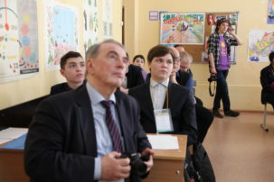
1.2. Целями и задачами конкурса являются:
– выявление школьников, проявляющих интерес и способности к научным исследованиям – формирование будущего интеллектуального и культурного потенциала Российской Федерации;
– стимулирование участия школьников в исследовательской работе в области математических и естественных наук, развитие их творческих интересов;
– способствование координации систем среднего и высшего образования в области научных исследований в период модернизации образовательной системы Российской Федерации;
– развитие образовательных программ и методик, основанных на исследовательской деятельности учащихся, как действенного средства повышения эффективности образовательного процесса;
– ознакомление учащихся и педагогов с достижениями и традициями Московского государственного университета имени М.В. Ломоносова, творческим наследием Андрея Николаевича Колмогорова;
– привлечение учащихся различных регионов страны, склонных к научно- исследовательской деятельности.
1.3 Предметом рассмотрения конкурса являются самостоятельные научно- исследовательские работы школьников. Такие работы предполагают: осведомленность в современном состоянии области исследования, владение теорией и методикой исследований, наличие собственных результатов, их анализа и доказательств. К рассмотрению не принимаются реферативные работы, не содержащие оригинальных результатов.
1.4. При оценке работ принимаются во внимание следующие критерии:
– глубина выполненных теоретических исследований;
– объем полученных экспериментальных результатов;
– научная и практическая значимость работы;
– корректность обоснования результатов;
– объем самостоятельной работы автора;
– уровень владения автора результатами современных научных исследований по выбранной теме;
– форма подготовки и представления материалов.
2. Организация конкурса.
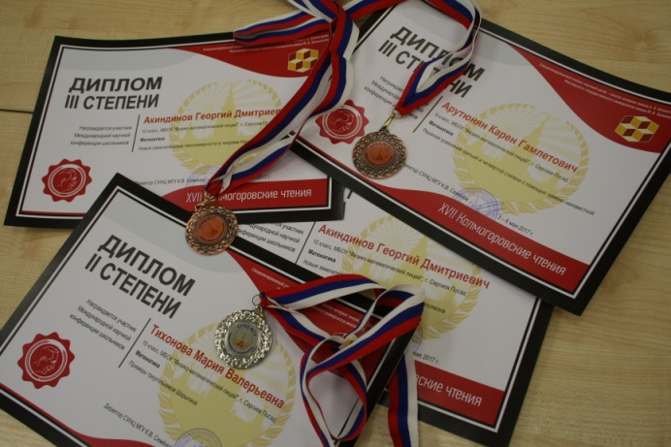
Научно-методическое руководство конкурсом осуществляет Московский государственный университет имени М.В.Ломоносова. Подготовку и проведение конкурса осуществляет специализированный учебно-научный центр (факультет) — школа-интернат имени А.Н. Колмогорова Московского государственного университета имени М.В.Ломоносова. Руководит проведением конкурса оргкомитет, возглавляемый ректором МГУ имени М.В. Ломоносова. Оргкомитет состоит из представителей профильных факультетов и сотрудников кафедр СУНЦ МГУ. Для организации экспертизы работ и проведения конкурса оргкомитетом формируется жюри конкурса, представленное специалистами соответствующих направлений.
3. Порядок участия в конкурсе.
В конкурсе принимают участие школьники, прошедшие отбор на конференцию «Колмогоровские чтения» и выступившие на ней с докладом.
4. Подведение итогов конкурса.
Жюри конкурса определяет победителей и призеров предметных секций. На основании решения жюри победители и призеры каждого предметного направления конкурса награждаются дипломами трех степеней и похвальными грамотами, а также памятными призами.
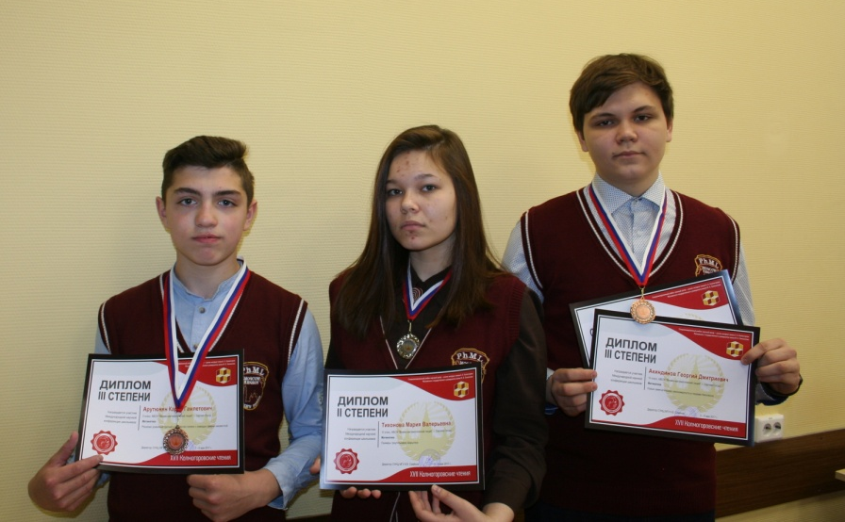
На пленарных заседаниях выступили с научно-популярными лекциями известные ученые. Проводились интеллектуальные соревнования школьников по различным дисциплинам. Всего на конкурс было представлено 1753 работы.

Физико-математический лицей на Колмогоровских чтениях в секции «Математика» представляли учащиеся 10 класса Акиндинов Георгий, Тихонова Мария и учащийся 9 класса Арутюнян Карен, в секции «Физика» - Зыкова Арина (10 класс), Полянин Константин (11 класс).

Дипломами 1 степени было награждено 20 участников конференции, дипломами 2 степени – 20 участников, дипломами 3 степени – 32 участника.

Из пяти работ, представленных обучающимися физико-математического лицея, по решению жюри, награждены три:
- Тихонова Мария «Примеры треугольников Шарыгина» - диплом 2 степени и серебряная медаль,
- Акиндинов Георгий «Новые замечательные закономерности в теореме Наполеона» - диплом 3 степени и бронзовая медаль,
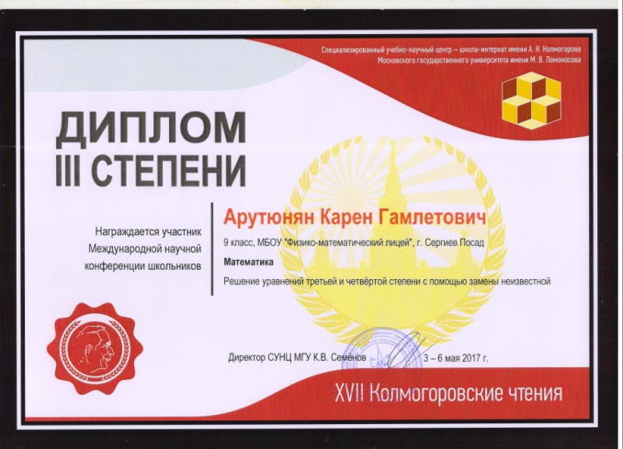
- Арутюнян Карен «Решение уравнений третьей и четвёртой степени с помощью замены неизвестной» - диплом 3 степени и бронзовая медаль.
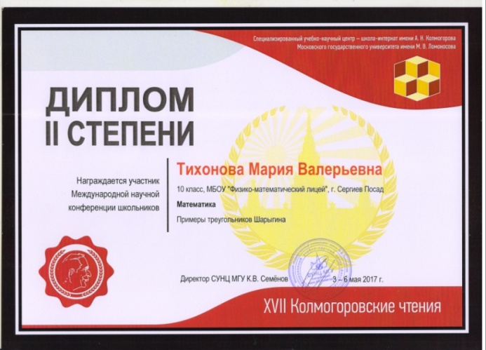
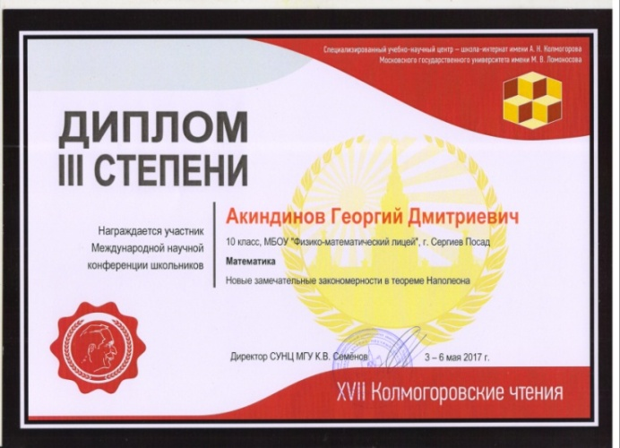

Межрегиональная научная конференция старшеклассников
«XVII Школьные Харитоновские чтения»
16 февраля 2017 года в Доме ученых РФЯЦ-ВНИИЭФ состоялось торжественное открытие Межрегиональных XVII Школьных Харитоновских чтений, работа которых продолжится до 19 февраля.
Чтения объединили 55 делегаций из разных городов России. Кандидаты успешно прошли заочный тур и получили возможность выступить со своим проектом в рамках очного тура.
При оценке работ, представленных на рассмотрение в оргкомитет, экспертная комиссия исходила из актуальности темы, научно-практической значимости полученных результатов, самостоятельности выполненной работы.
«Физико-математический лицей» представляли на этой конференции учащиеся 10-11 классов.

Результаты заочного (отборочного) тура
секция МАТЕМАТИКА

Фамилия, имя |  | класс | Название работы
Данилов Дмитрий |  | 11кл. | Определение количества действительных корней уравнения четвертой степени по его коэффициентам
Смирнов Артём |  | 10кл. | Обобщения и аналоги теоремы Наполеона
Масленникова Елизавета |  | 11кл. | Задача Томсона

секция ФИЗИКА

Фамилия, имя | класс | Название работы
Зыкова Арина | 10кл | Исследования по образованию искусственных торнадо для предупреждения погодных катаклизмов и экологичного производства электроэнергии
Кудинова Анна | 10кл. | Устройства для генерации и сбережения электроэнергии на основе растений.
Полянин Константин | 11кл. | Управление оптическими сигналами модуляцией поверхностных световых волн
Новицкий Антон | 10кл. | Как двигалась бы Луна в плоскости, перпендикулярной плоскости эклиптики. Вычислительный эксперимент.
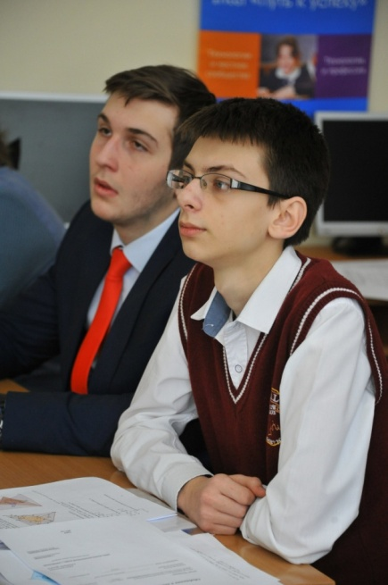
Программа конференции как всегда была насыщенна. Работало десять секций:
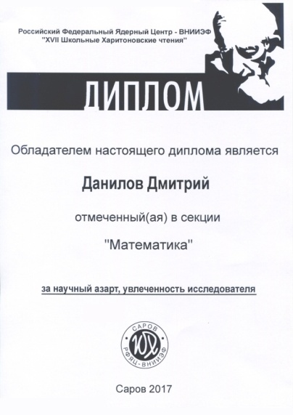
биология,
западная филология (English-speaking),
информатика,
история,
литература,
математика,
обществознание,
русский язык,
физика,
химия.

Традиционно прошла олимпиада «Будущие исследователи – будущее науки», входящая в перечень Министерства образования РФ, где определили сильнейшего в шести дисциплинах: биологии, истории, математике, русскому языку, физике и химии. Торжественное подведение итогов и награждение победителей состоялось в Доме ученых 19 февраля.

IV Всероссийская конференция
«Юные техники и изобретатели»

В Госдуме состоялась IV Всероссийская конференция «Юные техники и изобретатели»
19 июня 2017 года Комитет по образованию и науке, Комитет по экономической политике, промышленности, инновационному развитию и предпринимательству провёл IV Всероссийскую конференцию «Юные техники и изобретатели», приуроченную ко Дню изобретателя и рационализатора.
В этом году в Оргкомитет конференции поступили более 300 индивидуальных и коллективных детских работ со всей страны, что на 30% превышает прошлогодний результат. Многие из проектов, несмотря на юный возраст участников, демонстрируют высокий уровень профессионализма и оригинальность инновационных идей.

На конференции представлены работы в таких ключевых для развития инновационных технологий в области российской экономики и социальной сферы номинациях, как экология, умный мир, здоровье человека, освоение космоса и воздушного пространства, информационные технологии, освоение территорий России, безопасность. В ходе конференции лучшие изобретатели-победители региональных этапов из 72 регионов России представили профессионалам не только готовые прототипы и изделия, но и научные рефераты и системные предложения, которые смогут способствовать преобразованию и развитию перечисленных сфер жизни общества.

Перед участниками выступили заместитель Председателя Государственной Думы Ирина Яровая; председатель Комитета по образованию и науке Вячеслав Никонов; первый заместитель председателя Комитета по развитию гражданского общества, вопросам общественных и религиозных организаций Иван Сухарев; член Комитета по образованию и науке Владимир Кононов; председатель Центрального совета Всероссийского общества изобретателей и рационализаторов Антон Ищенко.

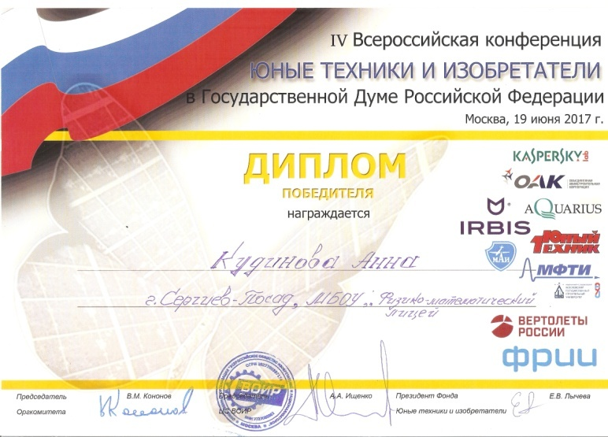
На основании решения жюри победители конкурса награждаются дипломом и памятными призами.
В номинации "Экология" дипломом победителя награждена ученица 10 класса МБОУ "Физико-математический лицей" г. Сергиев Посад Кудинова Анна.

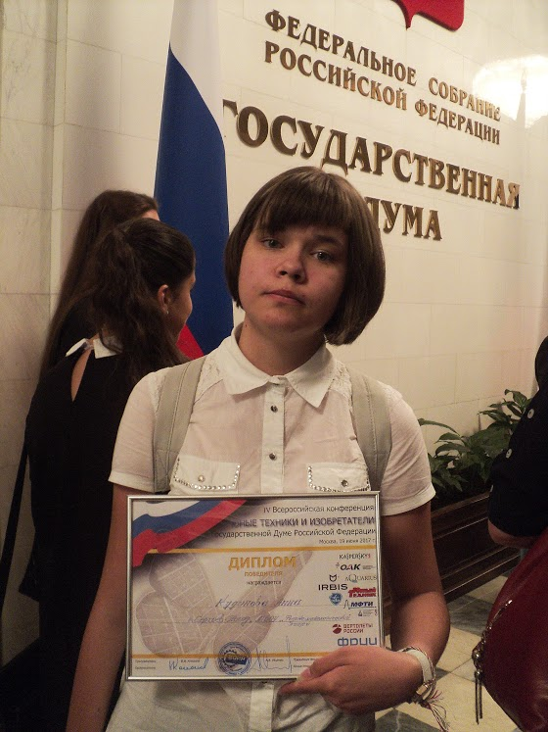
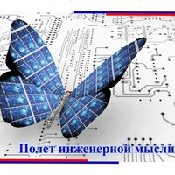
«Важно отметить высокую работоспособность и настойчивость Анны в достижении цели, а также её скромность и воспитанность», - так кратко характеризует Анну её научный руководитель Николай Владимирович Классен, зав. лабораторией ИФТТ РАН, кандидат физико-математических наук, доцент МГУ им. М.В. Ломоносова. "Порой просто удивляешься, какой пласт литературы необходимо поднять, чтобы так блистательно разработать тему проекта "Устройства для генерации и сбережения энергии на основе живых растений для освоения Арктики", да ещё и победить на Всероссийском конкурсе", - продолжает Николай Владимирович.
Конференция проводится в Государственной Думе ежегодно, начиная с 2014 года, и стала эффективным форматом поощрения школьников, интересующихся научно-техническим творчеством.

XI Международный конкурс «Математика и проектирование»

В целях выявления и развития одаренных школьников ГБОУ ВПО МО «Академия социального управления» совместно с факультетом педагогического образования Московского государственного университета им. М.В. Ломоносова и Институтом математики и информатики Болгарской Академии наук проводили XI Международный конкурс «Математика и проектирование». К участию в конкурсе приглашались учащиеся 7-11 классов общеобразовательных школ, соответствующих курсов средних профессиональных учебных заведений Российской Федерации и соответствующих классов (курсов) учебных заведений иностранных государств.

Школьники и студенты из России, Болгарии, Китая, Беларуси, Казахстана участвовали в конкурсе по номинациям:
- Математические модели реальных процессов в природе и обществе;
- Геометрические миниатюры;
- Математика и искусство;
- История математики;
- Наука математика;
- Электронный тематический журнал;
- Финансовая математика;
- Математика в сфере защиты информации;
- Использование математических методов для решения профессионально-ориентированных задач.

Целью конкурса является активизация интереса школьников к изучению математики посредством использования возможностей информационных технологий, создание условий для выявления и творческого самовыражения одаренных учащихся.
Задачи конкурса:
- повышение у учащихся интереса к изучению математики, развитие способностей к исследовательской и проектной деятельности;
- выявление, развитие и поддержка одаренных учащихся;
- повышение квалификации учителей математики и информатики;
- развитие информационно-коммуникационных компетенций учащихся и учителей.
Конкурс проходил в два этапа. На первом, региональном этапе Конкурса, который проводился заочно в период с 1 ноября 2016 г. по 31 января 2017 г., были отобраны лучшие работы. Авторы лучших работ приглашались на второй, очный международный этап, который состоялся в период с 29 апреля 2017 г. по 3 мая 2017 г. Программа очного этапа Конкурса включала публичную защиту проектов финалистами, торжественное подведение итогов Конкурса, обучающие занятия для участников и научно-методические семинары для сопровождающих их учителей и преподавателей

Физико-математический лицей на этом конкурсе в номинации «Геометрические миниатюры» представлял учащийся 10 класса Смирнов Артем. По решению авторитетного жюри представленная работа «Обобщение и аналоги теоремы Наполеона» (научный руководитель Гавриленко Г.Ю.) награждена дипломом за второе место и серебряной медалью.

Международная научная конференция
«XXVII Сахаровские чтения»

Ежегодно Лицей «Физико-техническая школа» Академического университета проводит Международную научную конференцию школьников «Сахаровские чтения».
Председателем Оргкомитета конференции является академик Ж. И. Алфёров.
В конференции обычно участвуют около 200 школьников из больших и маленьких городов России и других стран. В течение двух дней они представляют свои работы по секциям физики, математики, программирования, биологии. Работы школьников оценивают профессионалы в своей области – ученые из академических и университетских центров Санкт-Петербурга.
В программу конференции входят устные и стендовые доклады, встречи учителей и ученых.
По уровню работ и широте тематики «Сахаровские чтения» имеют репутацию наиболее серьезной научной конференции школьников из числа проводящихся в России.
Международная конференция школьников «Сахаровские чтения» проводится Академическим лицеем «Физико-техническая школа» при поддержке:
- Санкт-Петербургского научного центра Российской академии наук;
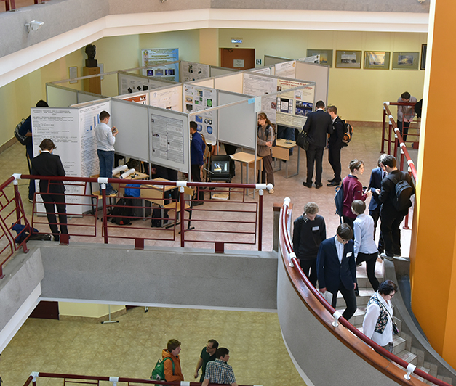
- Санкт-Петербургского национального исследовательского Академического университета Российской академии наук;
- Физико-технического института имени А. Ф. Иоффе Российской академии наук;
- Института эволюционной физиологии и биохимии им. И. М. Сеченова Российской академии наук;
- Санкт-Петербургского политехнического университета Петра Великого;
- компании BioCad;
- компании JetBrains;
- Фонда некоммерческих инициатив «Траектория»;
- Фонда развития культуры и образования «Московское время».
К участию в конференции принимаются доклады о результатах исследовательской деятельности школьников по физике, математике, информатике и биологии. По итогам работы жюри секций выделяют лучшие работы.
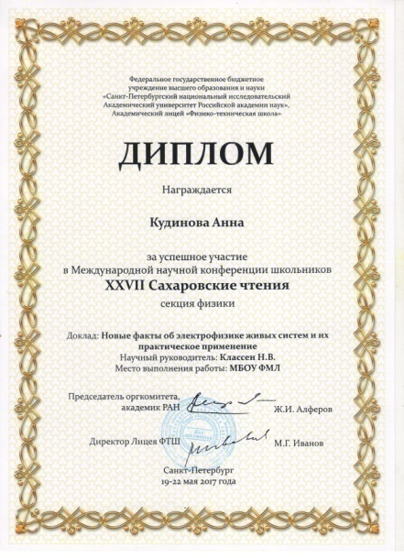
В работе конференции принимают участие учащиеся 5 - 11 классов. По окончании процесса регистрации эксперты (жюри секций) отбирают работы для участия в конференции. Также эксперты принимают решение о типе доклада (устный или стендовый). Решение о включении либо отказе о включении работы в программу секции сообщается соискателю в заявленный оргкомитетом срок. Программа конференции включает в себя два пленарных заседания и работу секций. Каждый участник получает диплом участника Сахаровских чтений и диплом для своего научного руководителя. Лауреаты чтений получают специальные дипломы и памятные призы.
В мае 2017 года около ста школ России, Белоруссии и Казахстана были представлены в программе Международной научной конференции "Сахаровские чтения", которая в двадцать седьмой раз прошла в Лицее "Физико-техническая школа" Академического университета. Встречу открыл директор ФТШ Михаил Иванов, который передал участникам приветствие от председателя оргкомитета конференции академика Жореса Ивановича Алферова.
На Чтениях в течение двух дней работали секции физики, математики, информатики и биологии. На них было рассмотрено и обсуждено 188 докладов. Их представили около 250 участников - школьников с 5 по 11 класс, приехавших из 28 городов и поселков - от Новосибирска и Томска до Калининграда и Бреста и от Салехарда до Алма-Аты.

Одну из самых многочисленных групп участников среди иногородних представляли школьники из Белоруссии. Причем не только из Минска, но и из Бреста, Барановичей, Гомеля, Витебска.

Физико-математический лицей на этой конференции представляли:
Новицкий Антон, 10 класс. «Как двигалась бы Луна в плоскости, перпендикулярной плоскости эклиптики: вычислительный эксперимент», секция информатики.
В работе рассмотрено движение гипотетического спутника Земли («Луны») по орбите, плоскость которой перпендикулярна плоскости эклиптики. Уравнение движения «Луны» с учетом влияния Солнца решалось методом Эйлера. Программа написана на языке Pascal. Показано, что, если бы плоскость орбиты «Луны» была перпендикулярна плоскости эклиптики, влияние Солнца привело бы к падению «Луны» на Землю примерно через 6 лет. Научный руководитель - Забавин В.Н.
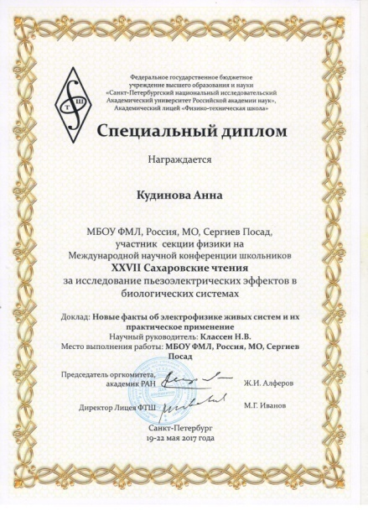
Тихонова Мария, 10 класс. «Примеры треугольников Шарыгина», секция математики.
В работе построены примеры неравнобедренных треугольников, для которых треугольник с вершинами в основаниях биссектрис - равнобедренный:
1) треугольник с углами, величины которых составляют геометрическую прогрессию: π/7,2π/7,4π/7;
2) треугольник с рациональными длинами сторон. Научный руководитель - Забавин В.Н.
Кудинова Анна, 10 класс. «Новые факты об электрофизике живых систем и их практическое применение», секция физики.
Целлюлоза в растениях, как и коллаген в животных, - пьезоэлектрики. А это значит, что и в тех и других организмах при деформации возникают электрические заряды и поля. В работе показана и обоснована роль пьезоэлектрического поля целлюлозы и коллагена в системах живых организмов. На основе этих свойств биополимеров разработана схема энергосберегающего насоса, предложена схема нового типа ветряной электростанции. Научный руководитель - Классен Н.В.
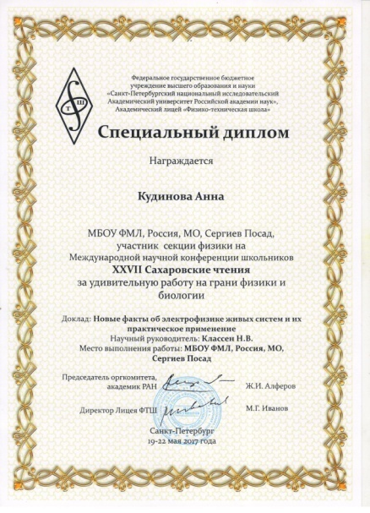
По результатам работы конференции Кудинова Анна награждена дипломом за успешное участие в Международной научной конференции школьников «XXVII Сахаровские чтения», специальным дипломом за исследование пьезоэлектрических эффектов в биологических системах и за удивительную работу на грани физики и биологии.
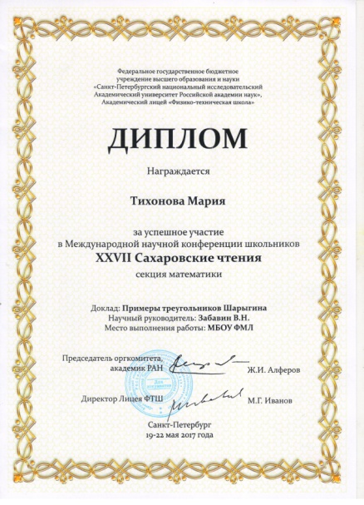
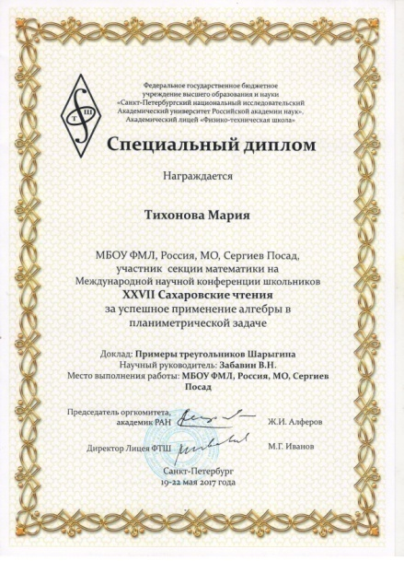
За успешное участие в Международной научной конференции школьников «XXVII Сахаровские чтения» награждена дипломом и специальным дипломом за успешное применение алгебры в планиметрической задаче Тихонова Мария.

3. Анализ воспитательной работы

Целью воспитательной работы МБОУ «Физико-математический лицей» является создание условий для духовно-нравственного развития через систему урочной и внеурочной деятельности, создание условий, способствующих развитию творческих, личностных качеств учащихся, их социализации и адаптации в обществе. Педагоги стремятся воспитать человека, отличающегося высокой образованностью, развитыми интеллектуальными способностями, обладающего глубокими познаниями для продолжения образования в вузе. Выпускник лицея должен представлять собой духовно-нравственную личность, подготовленную к полноценной жизнедеятельности, социально-активную, знающую свои способности и возможности для самоопределения и самореализации. Срок реализации программы до 2018 года.

Основные воспитательные задачи:
- продолжение работы по созданию условий для развития личности на основе нравственных ценностей и исторического опыта России, направленного на формирование активных жизненных позиций, гражданского самосознания, воспитание любви к родной школе, малой родине;
- продолжение работы по созданию условий для физического, интеллектуального, нравственного и духовного развития детей на основе изучения личности учащихся, их интересов, стремлений и желаний;
- формирование у учащихся межличностных отношений, толерантности, навыков самообразования и разностороннее развитие их творческих способностей;
- повышение социальной активности учащихся, развитие деятельности классного и ученического самоуправления
- формирование и развитие системы работы с родителями и общественностью, привлечение родителей к организации воспитательного процесса в школе;
- усилить работу с детьми «группы риска»;
- повышение уровня профессиональной компетентности всех участников воспитательного процесса.
Воспитательная работа в лицее ведется по следующим программам:
- программа «Здоровье»: основная цель – пропаганда здорового образа жизни, обеспечение здорового образа жизни обучающихся в ОУ;
- программа «Эрудит»: основная цель - развитие познавательной активности обучающихся, создание условий для реализации интеллектуальных возможностей обучающихся;
- программа «Лидер»: основная цель – формирование у подростков активной жизненной позиции, обучение основам управленческой деятельности, развитие коллективных, организационных, деловых качеств.
- программа «Общение и культура»: основная цель – создание условий для социальной деятельности; развитие через творчество активности, инициативы обучающегося;
- программа «Мой край родной»: основная цель – расширение знаний о малой родине, воспитание чувства патриотизма.
- программа «Досуг»: основная цель – создание зоны для восстановления физических и духовных сил, развитие способностей и интересов обучающихся.
- программа «Лицей + семья»: основная цель – укрепление взаимопонимания семьи и лицея; взаимодействие педагогического коллектива и родителей в воспитании детей.

Основные формы работы с обучающимися – это классные часы – размышление, классные часы – беседы, клуб творческих встреч: встречи с интересными людьми; «Минутки безопасности», Интернет – уроки, диспуты, экскурсии, уроки краеведения, тематические праздники, игры – путешествия, трудовые десанты, занятия в кружках по интересам, олимпиады, вечера, викторины, конкурсы, спортивные мероприятия, Дни профилактики, акции.

Физико - математический лицей продолжает большую работу по поддержанию и формированию традиций. Традиции являются тем звеном, которое объединяет учителей, учеников, выпускников и родителей. Главные из них - это общешкольные традиции и традиции первичного коллектива. Общешкольные традиции способствуют сплочению классных коллективов, исключают разобщенность обучающихся разных классов, а также воспитывают чувство гордости за свой коллектив, веру в его силы, уважение к общественному мнению, позволяют формировать гражданина, семьянина и товарища. Традиции помогают воспитывать ответственность за результаты учёбы и творчества, чувство успеха и уверенность в себе, помогают реализовывать себя как индивидуальность. Гордость за свой лицей, как и за свою семью, воспитывает дух патриотизма, стимулирует учеников и педагогов к формированию новых традиций, к совместному творчеству. Традиционными мероприятиями в ФМЛ являются:
день знаний, день здоровья, день учителя, день лицеиста (Интеллектуальный марафон), вечер встречи выпускников, литературно – музыкальные композиции, посвященные Дню Защитника Отечества, международному женскому дню, дню Победы, тематические классные часы, уроки памяти, уроки мужества, предметные недели, организация фотовыставок работ обучающихся и преподавателей, художников города, клуб интересных встреч, выпуск тематических электронных газет, праздник «Последний звонок», выпускной вечер.

Важно, что каждый год появляется новое мероприятия, которое является значимым для лицея и впоследствии становится доброй традицией. В этом учебном году продолжил свою работу «Клуб интересных встреч»: творческая встреча с сотрудниками Центральной районной библиотеки имени В. В. Розанова, посвященная жизни и творчеству Н.М. Карамзину. Эстетическое воспитание - это целенаправленный процесс формирования творчески активной личности, способной воспринимать, чувствовать, оценивать прекрасное, трагическое, комическое, безобразное в жизни и искусстве, жить и творить "по законам красоты", поэтому данное направление в воспитательной работе лицея активно развивается. Обучающиеся лицея с большим удовольствием участвуют в мероприятиях СПГИХМЗ: литературно – музыкальный вечер, посвященный жизни и творчеству М.Ю. Лермонтова, для обучающихся 9 – х классов. Патриотическая акция, посвященная Дню Победы, в краеведческом корпусе Сергиево – Посадского музея – заповедника в рамках празднования Дня Победы совместно с Сергиево – Посадским районным отделением Всероссийской общественной организации «Молодая Гвардия Единой России» проведен военно – исторический квест «Школа молодого бойца», «Краеведческий отдел СПГИХМЗ», квест – игра, посвященная Году кино в России с обучающимися физико – математического лицея 9 – х классов, СПГИХМЗ «Конный двор», познавательная игра «В нашем городе снимается кино», посвященная Году кино в России (для обучающихся 10 – х классов), а также команда лицеистов участвовала в десятом Турнире Знатоков истории Радонежского края в Центральной городской библиотеке имени А.С. Горловского (9 – 11 классов), награждена Почетной грамотой. Впервые организована встреча с сотрудниками государственного историко – художественного и литературного музея – заповедника «Абрамцево»: лекция – беседа «История усадьбы – от сельца Обрамново до музея – усадьбы «Абрамцево», «Жизненный путь Саввы Мамонтова».

С 2012 года по 2015 год в МБОУ «Физико – математический лицей» реализовывалась долгосрочная целевая Программа "Патриотическое воспитание и подготовка молодежи к военной службе на 2012 – 2015 годы», составленная на основе долгосрочной целевой программы Московской области "Патриотическое воспитание и подготовка молодежи к военной службе на 2012 – 2015 годы» (Постановление правительства Московской области от 31 августа 2011 года, № 924/35). В 2015 – 2016 учебном году стартовала новая программа «Патриотическое воспитание и подготовка молодежи к военной службе (на 2015 -2018 годы).
Программа нашего образовательного учреждения нацелена на информационно-мировоззренческую подготовку обучающихся, помощь им в определении смысла жизни в условиях осуществляемых преобразований, формирование самосознания, основанного на любви к Отечеству и осознании значимости национальной и военной безопасности государства; достойного выполнения воинского долга; воспитание уважения к закону, нормам коллективной жизни; развитие социальной и гражданской ответственности, формирование активной жизненной позиции, стремления лично участвовать в обеспечении защиты общества и государства; воспитание положительного отношения к труду.
Цели и задачи Программы достигаются путем проведения мероприятий гражданско - патриотической направленности. Стали традиционными «Неделя воинской славы», посвящённая Битве под Москвой; Уроки мужества «900 дней, которые потрясли мир. Блокада Ленинграда», литературный вечер «Война ж совсем не фейерверк, а просто – трудная работа». (Проза и поэзия Великой Отечественной войны), посвященный Дню защитника Отечества; тематические классные часы «Солдаты Великой войны», посвященные Дню защитника Отечества; Единый Урок – беседа «Крым и Россия – Мы вместе!», посвящённый годовщине присоединения к России (с использованием просмотра документальных видеоматериалов), Единый урок «День славянской письменности и культуры», участие в торжественном мероприятии, посвященном Сергиево – Посадскому районному отделению ВООВ «Боевое братство» «10 лет в строю», делегация 9 – х классов; урок мужества в день Торжественной церемонии награждения лауреатов Всероссийской общественно – государственной инициативы « Горячее сердце».
Традиционными стали Недели воинской славы, в рамках которых проводятся различные мероприятия, направленные на воспитание патриотизма: «Наши родные фронтовики», «Вахты Памяти», возложение цветов к мемориалу «Вечный огонь», патриотические акции «Георгиевская ленточка», «Память», «Мы граждане России», классный час «Хроника жизни прифронтового Загорска», литературно – музыкальные композиции. Особенно трогательно прошёл Единый классный час «Рио – Рита» (литературно – музыкальная композиция о любви и войне, посвящённый Дню Победы в Великой Отечественной войне). Лицеисты приняли активное участие в Торжественных митингах, посвященных 75 годовщине начала контрнаступления советских войск против немецко-фашистских войск в битве под Москвой (1941 г.) « И врагу никогда не добиться, чтоб склонилась твоя голова…» и Дню великой Победы, возложении цветов к мемориалу Славы «Вечный огонь» (районные мероприятия); единый урок нравственности «Уроки истории XX столетия Историческая память. Дороги подвига святых и героев в истории и культуре России 20 века. Венценосная семья царственных страстротерпцев Романовых. Духовное завещание царя» (9, 11 классы).

В течение четырёх лет в лицее организована поисково - исследовательская работа «Нашим фронтовикам посвящается…» Ребята собирают материал о своих родственниках, участниках Великой Отечественной войны, рассказывая о боевом пути, наградах, о работе в тылу, о жизни в оккупации и о том, как выживали в концлагере. В ходе акции собрано более семидесяти фронтовых историй, оформлена Стена памяти. Чувство гордости за своих близких и родных испытывают ребята и преподаватели, глядя на портреты участников войны. «Памяти павших будьте достойны. Вечно достойны! Имена тех, кто в тяжелейших условиях ковал победу, в наших сердцах. Всё дальше уходит Великая Отечественная война в прошлое, но память о ней жива в сердцах и душах людей. В самом деле, как можно забыть наш беспримерный подвиг, наши невосполнимые жертвы, принесённые во имя победы над самым коварным и жестоким врагом – фашизмом.
Конечным результатом реализации Программы предполагается положительная динамика роста патриотизма обучающихся, развития духовности, повышение качественного уровня мероприятий гражданско-патриотической направленности и увеличение количества проведенных мероприятий патриотической направленности. В 2017 году для десятиклассников проведены военные сборы, в рамках которых организована встреча с сотрудниками подразделения ОМОНа ГУМВД России Московской области, г. Пересвет и встреча с представителем поискового клуба «Сокол» Стрельниковым В.А.

Работа с обучающимися по гражданско-правовому, гражданско - патриотическому воспитанию является одной из важных задач лицея и осуществляется через проведение ежегодных Декад правового просвещения, а также мероприятий: всероссийский День правовой помощи детям (обучающиеся 9 – 11 -х классов); круглый стол «Правовые основы жизни несовершеннолетних. Права и обязанности несовершеннолетних по законодательству РФ»; классные часы: «Международное право о правах ребёнка» (Конвенция о правах ребёнка) в рамках проведения всероссийского Дня правовой помощи детям, уроки – беседы «Законодательные и нормативные, правовые акты РФ в области обеспечения безопасности личности, общества и государства», уроки – беседы «Законодательные и нормативные, правовые акты РФ в области обеспечения безопасности личности, общества и государства», «Ответственность несовершеннолетних за совершение уголовных преступлений», традиционный праздник: День лицеиста, посвященный открытию Царскосельского лицея. Интеллектуальный марафон для обучающихся 9 –х классов: «В начале жизни школу помню я…», единый Урок – беседа «Крым и Россия – Мы вместе!», посвящённый годовщине присоединения к России (с использованием просмотра документальных видеоматериалов), классные часы, посвященные Дню космонавтики «Космос человечеству», « Дорога в Космос начинается на земле»; Информационный урок «Дети говорят телефону доверия ДА!» с использованием ИКТ; «Ты не один, мы вместе" в рамках проведения Международного дня детского телефона доверия».
Гражданско-правовое и патриотическое воспитание в условиях построения цивилизованного, демократического государства является фундаментом воспитания истинного гражданина своей Родины. Данная работа ведётся в лицее систематически и реализуется с помощью программы «Мой край родной», основная цель которой – расширение знаний о малой родине, воспитание чувства патриотизма.

Образование – одно из приоритетных направлений работы лицея. На основе получения разнообразного спектра знаний и прикладных умений образовательное учреждение стремится воспитывать образованного, культурного человека, готового к самоопределению и самореализации.
Программа «Эрудит» позволяет развивать познавательную активность обучающихся, мотивацию стремления получать углублённые знания по предмету и поднимать престиж образования. Для профессионального самоопределения одаренных школьников важным является организация научно – исследовательской деятельности в образовательном учреждении. Приобщение учащихся к научному поиску – важная задача педагогического коллектива лицея. В «Физико-математическом лицее» первые шаги в науку ребята делают уже со школьной скамьи. Научное общество «Исследователь» является одной из организационных форм, способствующих развитию творчества лицеистов. Ценность данного движения в том, что научные проблемы решаются учениками совместно с учителями-наставниками. Споры, доказательства, поиски истины вызывают у школьников ощущение сопричастности к науке, к творчеству, что помогает личному усвоению общечеловеческих достижений в сопоставлении со своими достижениями. Темы проектов учеников лицея носят различный характер. Это проекты предметного характера, исследовательские, творческие, индивидуальные по физике, математике, литературе, обществознанию, экологии. В составе НОУ «Исследователь» работают 42 обучающихся 9-11 классов и научные руководители. В течение года проводились индивидуальные консультации учителей по организации проектной деятельности обучающихся, оформлению работ. Занимаясь исследовательской деятельностью, ученик начинает ориентироваться в мире научных книг, овладевать методикой исследований, учится классифицировать собранный материал, анализировать его, обобщать и делать выводы. Итогом работы ученического научного общества стала лицейская конференция научно-исследовательской и проектной деятельности обучающихся МБОУ ФМЛ, посвящённая году экологии в Российской Федерации, на которой ребята представили плоды своего творческого и научного труда. Следующий этап достижения цели - участие в конкурсе «Юниор» (МИФИ), Международной конференции научно-технических работ школьников «Старт в науку», участие в областном конкурсе научно- исследовательской и проектной деятельности в рамках областного фестиваля детского и юношеского художественного и технического творчества «Юные таланты Московии» «Юный исследователь», г. Черноголовка Московской области, конкурсе юношеских исследовательских работ им. В. И. Вернадского, Международной научной конференция школьников « Колмогоровские чтения» и других конкурсах и конференциях; участие в муниципальной научно-практической конференции по физике «Научно-техническая революция – это благо для человечества или трагические шаги к его гибели?», в VI Всероссийском конкурсе юных чтецов «Живая классика». Пять лет МБОУ ФМЛ участвует в ежегодном Международном конкурсе «Созвездие талантов», имени Д.С. Лихачёва, город Санкт – Петербург, который направлен на укрепление духовных идеалов, поддержку образования, науки, искусства и здорового образа жизни и побеждает.

Велико значение вовлечения обучающихся в олимпиадное движение. Участие в первом (лицейском), муниципальном и региональном этапах Всероссийской олимпиады школьников по предметам (число участников 156), а также в олимпиадах Всероссийских и Международных способствует интеллектуальному развитию обучающихся, помогает определиться с будущей профессией. Общее количество участников олимпиад различного уровня – обучающихся лицея в 2016 – 2017 учебном году 860, из них победителей и призёров в муниципальном этапе 54 (обучающиеся, участвующие в нескольких олимпиадах, учитываются один раз).

Реализация программы «Здоровье» в рамках воспитательной работы в ОУ, направленная на обеспечение и достижение здорового образа жизни осуществляется в лицее через тематические классные часы, спортивные мероприятия, Единые дни здоровья, первенство лицея по баскетболу, шахматам, Единые дни питания, Интернет – уроки о вреде курения и алкоголизма, о профилактике наркомании, классные часы о соблюдении режима дня, озеленение кабинетов, беседы: "Безопасность на дорогах в зимнее время". «Минутки безопасности»: «Безопасный путь от дома до лицея и обратно», организация родительского всеобуча «Школа за здоровый образ жизни», организация работы «Кабинета здоровья». Продолжил свою работу «Кабинет здоровья» МБОУ ФМЛ и в этом учебном году.
Деятельность всего педагогического коллектива направлена на организацию здоровьесберегающего процесса по следующим направлениям:
- обеспечение соблюдения санитарно - гигиенических норм при организации образовательного процесса, норм по охране труда и технике безопасности (инструктажи при проведении массовых мероприятий и в каникулярное время);
-обеспечение здоровьесберегающего режима работы школы (расписание занятий, проветривание помещений, влажная уборка, дежурство по школе обучающихся);
-обновление банка данных о заболеваемости учеников, анализ заболеваний;
-учёт посещаемости обучающихся школы;
-обеспечение соблюдения правил пожарной безопасности в школе и проведение эвакуаций;
-оформление листков здоровья в классных журналах;
- сотрудничество с МУЗ «Детская поликлиника»: проведение флюорографического обследования учащихся, достигших 15-летнего возраста, вакцинация, профилактические осмотры, беседы с обучающимися и родителями о профилактике различных заболеваний.
Группа ребят в течение года проводит мероприятия, направленные на пропаганду здорового образа жизни подростков: лекции, тематические игры, оформление уголка здоровья, выпуск электронных газет: «Моё здоровье – залог здоровья моего поколения», «История возникновения гриппа», «Как уберечься от гриппа», «Виды вакцинации; Единый день здорового питания «Вкусная и здоровая пища»; проведение классных часов: Единый классный час – беседа «Профилактическая прививка», познавательная игра «Моё здоровье – залог здоровья моего поколения». Мероприятия в рамках Всемирного дня борьбы с туберкулёзом – познавательная игра «Как возникают болезни?» Единый классный час «СПИД – синдром приобретенного иммунодифицита» в рамках проведения Всероссийского дня борьбы со СПИДОМ. Мероприятия, посвящённые акции «Здоровье – твоё богатство» в рамках Международного дня здоровья: беседа «Здоровое питание - один из основополагающих моментов здорового образа жизни. Интернет – уроки «Профилактика наркомании в образовательной среде» (9 - 11 классы). Выступление лекторской группы «О болезнях грязных рук», профилактическая акция «Здоровье – твоё богатство».
Мероприятия, посвящённые акции «Здоровье – твоё богатство» в рамках Международного дня здоровья: беседа «Здоровое питание - один из основополагающих моментов здорового образа жизни!»

Одним из направлений развития воспитательной деятельности лицея стало формирование системы ученического самоуправления, поскольку самоуправление способствует развитию личности ребенка, воспитывает у школьников гражданственность, стимулирует к социальному творчеству, умению совершенствовать себя в интересах общества. Ученическое самоуправление лицея формируется. Ему отводится вспомогательная роль в организации жизнедеятельности лицейского сообщества.
Основными целями и задачами школьного самоуправления являются: становление воспитательной системы через формирование единого общешкольного коллектива; приобщение личности к общешкольным ценностям, усвоение личность социальных норм через участие в общественной жизни школы; создание условий для самовыражения, самоутверждения и реализации каждой личности через представление широкого выбора направлений и видов деятельности; развитие творчества, инициативы, формирование активной преобразованной гражданской позиции школьников; создание условий для развития отношений заботы друг о друге, о школе, взаимоуважение детей и взрослых. Анализ проводимых мероприятий показывает, что эффективность проведения мероприятий зависит, прежде всего от интересов самих детей, то есть, если инициатива той или иной деятельности принадлежит самим учащимся, то и организация этих мероприятий удается. Направляющую роль выполняют педагоги.

Важную роль в системе воспитательной работы лицея играет дополнительное образование.
Количество детей, посещающих учреждения:
- дополнительного образования - 61
- культуры - 45
- спорта - 153
кружки в ФМЛ - 48
секции в ФМЛ - 42
дополнительные платные образовательные услуги в ОУ - 153

Большую помощь в воспитательном процессе оказывают родители обучающихся. Они участвуют в заседаниях Совета лицея, Управляющего совета, решают текущие и острые проблемы на заседаниях родительского комитета. Члены родительской общественности наделены субъектными полномочиями в решении некоторых вопросов работы образовательного учреждения, участвуют в организации внеклассных мероприятий. Важно создать условия взаимодействия семьи и школы на основе сотрудничества, повысить педагогическую культуру родителей, вовлечь их в учебно - воспитательный процесс. Педагогический коллектив лицея использует различные формы работы с родителями: общешкольные родительские собрания; заседания общешкольного родительского комитета; индивидуальное консультирование по вопросам обучения и воспитания; социальное консультирование малообеспеченных, неполных семей; анкетирование родителей, оказание помощи родителям в организации внеурочного времени учащихся; привлечение родителей к проведению общешкольных и классных мероприятий (праздники, концерты, спортивные соревнования), беседа - диалог «Правовые основы семейных отношений» Интернет – уроки для родителей (по материалам сайта Федеральной службы Российской Федерации по контролю за оборотом наркотиков); обсуждение за круглым столом «Это должен знать каждый»; консультации для родителей «Эмоции и чувства в разговоре с подростком», «Воспитание словом и делом», «Что для детей «малая родина»?», консультации с родителями по вопросам физического воспитания и другие, а также организация родительского всеобуча, семейные уроки ОБЖ.
Тематика родительских собраний и всеобуча разнообразная и отвечает требованиям времени: принятия нового Закона «Об образовании»:
Классные родительские собрания в 9 – 11 классах: учебная деятельность лицеистов в условиях реализации Закона «Об образовании» и современных педагогических технологий. Цели и задачи лицея на 2016 -2017 учебный год, например, « Сотрудничество школы и семьи». Классные родительские собрания в 11 классах. Учебная деятельность лицеистов в условиях реализации Закона «Об образовании» и современных педагогических технологий. Цели и задачи лицея на 2016 -2017 учебный год. О режиме работы и порядке окончания 11 класса. О выпускных экзаменах за курс средней школы (в форме ЕГЭ). Информация о результатах ЕГЭ 2016 года.
Вовлечение родителей в учебно-воспитательный процесс - одна из главных задач педагогического коллектива. Существенной стороной в совместной работе семьи и школы является единый подход к реализации целевых установок и повышение содержательности образовательно - воспитательной работы с обучающимися. В лицее организованы Интернет – уроки для родителей «Это должен знать каждый» (по материалам сайта Федеральной службы Российской Федерации по контролю за оборотом наркотиков); организовано обсуждение за круглым столом, просмотр видеофильма «Территория безопасности». В лицее организована работа с родительским активом лицея с целью вовлечения родительской общественности в решении проблем ОУ.

Перспективный план воспитательной работы ОУ на новый учебный разрабатывается администрацией, педагогами и учениками в тесном сотрудничестве, учитываются результаты воспитательного процесса за прошлый учебный год.

В целом содержание и цели воспитательных мероприятий 2016 - 2017 учебного года соответствовали достигнутым результатам, возрастным особенностям обучающихся. В подготовке и проведении различных внеклассных мероприятий было задействовано 100 % обучающихся лицея, так как целью воспитательной работы является создание условий для всестороннего развития личности, для самовыражения и саморазвития учащихся. Воспитательная работа школы охватывает весь педагогический процесс, интегрируя учебные знания, экскурсионную деятельность, внеклассные и внешкольные мероприятия.
3.1 Спортивно – оздоровительная работа в лицее
Целью физкультурно-оздоровительной работы лицея является формирование общей грамотности учащихся в области физической культуры, целостное развитие физических и психических качеств, творческое использование средств физической культуры в организации здорового образа жизни.
Данная цель достигается решением следующих задач:
- укрепление здоровья, развитие основных физических качеств и повышение функциональных возможностей организма;
- формирование культуры движений, обогащение двигательного опыта физическими упражнениями с общеразвивающей и оздоровительной направленностью, техническими действиями и приемами базовых видов спорта;
- освоение знаний о физической культуре и спорте, их истории и современном развитии, роли в формировании здорового образа жизни;
- обучение навыкам и умениям в физкультурно-оздоровительной и спортивно- оздоровительной деятельности, самостоятельной организации занятий физическими упражнениями;
- воспитание положительных качеств личности, соблюдение норм коллективного взаимодействия и сотрудничества в учебной и соревновательной деятельности.
Формирование потребностей и навыков здорового образа жизни у наших учащихся – одна из главных задач, которая реализуется следующим образом:
- организация и проведение занятий физической культурой;
- спортивно-оздоровительная деятельность с соревновательной направленностью.

Работа по физическому воспитанию обучающихся проводилась в соответствии с утверждённым «Планом работы по физической и спортивной подготовке обучающихся на 2016 – 2017 учебный год». Основной целью данного плана является привлечение учащихся к регулярным занятиям физической культурой и спортом, как важному средству укрепления физического развития и здоровья, повышению уровня их физической подготовленности и спортивного мастерства.

Данный план предусматривает обязательную личную подготовку обучающихся лицея: занятия в различных спортивных секциях, действующих на территории муниципального района. Результаты занятий отражаются тренерами этих секций в специальных журналах по физической подготовке.
Обучающиеся лицея принимают активное участие в общешкольных и муниципальных спортивных мероприятиях.
Велопробег «Герои земли Посадской»
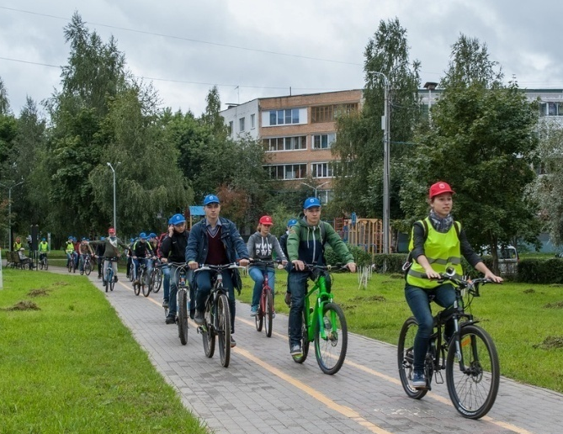
В преддверии 75-й годовщины формирования 1-й Ударной армии, администрацией МБОУ ФМЛ был спланирован и проведен тематический велопробег «Герои земли Посадской».
Главная воспитательная цель мероприятия - дать детям возможность прикоснуться к незримой нити, связывающей различные исторические эпохи нашего Отечества крупными стежками ратного подвига его защитников. В самые лихие годины истории нашей Родины – от Куликова поля до битвы под Москвой, жители Радонежского края помогали выстоять и победить Отчизне.
В процессе подготовки к этому мероприятию, оргкомитетом была проведена большая подготовительная работа – разработана общая концепция, проведено согласование с управлением образования Администрации Сергиево-Посадского муниципального района, отработаны вопросы взаимодействия со структурами УВД. Отработан маршрут движения, меры безопасности, подготовлена творческая часть, проведены работы по обустройству велопаркинга на территории лицея.
Для освещения хода мероприятия были приглашены средства массовой информации. Не осталась в стороне и родительская общественность.
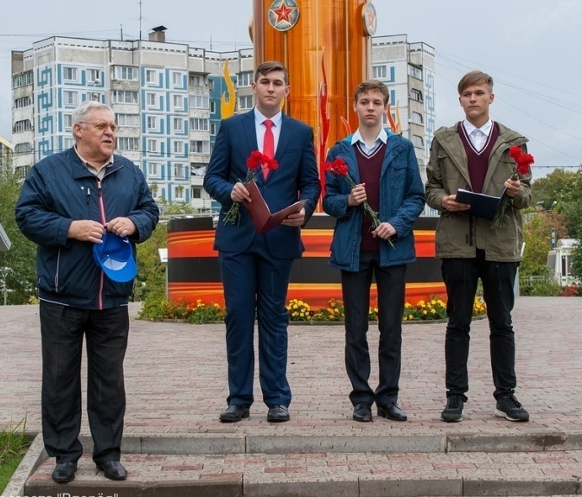
Особые требования были предъявлены к вопросам безопасности. Детальные разборы маршрута, схемы, инструктажи, выходы на местность, способствовали тому, что каждый велосипедист, каждый преподаватель, задействованный в мероприятии, знал свое место, свою задачу. Не упущены из виду вопросы здоровья, гармоничного развития, одним из элементов которого является набирающий все большую популярность велоспорт, и широкое велосипедное движение в частности. Но они неразрывно связаны со знанием Правил дорожного движения, поведения велосипедиста в городе, культурой вождения.
Ключевым моментом тематического велопробега, стала торжественная часть с возданием почестей всем монументам защитникам Отечества, включенным в план маршрута. Обучающиеся, под руководством заместителя директора лицея по УВР - Макаровой О.А. изучили, подготовили материал для выступлений о боевом пути 1-й Ударной армии, ее первом командующем – генерал- лейтенанте Кузнецове В.И., о событиях польско-литовского нашествия, о духовном подвиге Сергия Радонежского.
Большую роль в подготовке и проведении мероприятия оказал учебный центр «Пересвет» и его руководитель протоиерей о. Дмитрий (Болтрукевич). По окончании велопробега была открыта велопарковка на территории Физико-математического лицея.

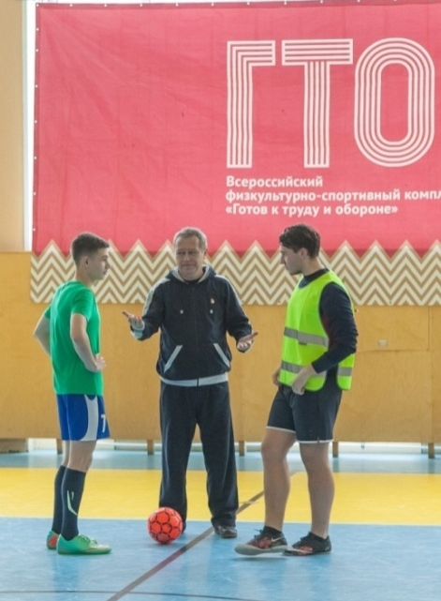
Мини-футбол и ГТО

2 ноября 2016 года на базе спортивного комплекса «Луч» состоялось спортивное мероприятие, проводимое МБОУ ФМЛ.
План проведения включал в себя два этапа:
1. Первенство лицея по мини-футболу.
2. Проведение испытаний Всероссийского физкультурно-оздоровительного комплекса «Готов к труду и обороне».
В соревнованиях приняли участие допущенные по медицинским показаниям обучающиеся 9 -11 классов, в количестве 110 человек.
Мероприятие началось с торжественного построения участников. Открыл его напутственной речью директор МБОУ ФМЛ Сухов Вячеслав Григорьевич.
В первенстве лицея по футболу приняли участие шесть команд смешанного состава, под руководством капитанов команд:
Дрокова Семена (9-А),
Бизяева Виктора (9-Б),
Кашина Кирилла (10-А),
Кашникова Даниила (10-Б),
Сухова Дмитрия (11-А),
Сенникова Вадима (11-Б), показав увлекательный, зрелищный, корректный и результативный футбол.
Украшением турнира стал финальный матч, в котором мерились силами, характером команды Сухова Д. и Сенникова В. Директор лицея отметил победителей, которым были вручены грамоты:
1 место – команда Сенникова Вадима,
2 место – команда Сухова Дмитрия.
Профессиональная, четкая работа судейской бригады в составе Тузова Д.К., Николаева Н.В., мощная поддержка трибун создали неповторимую обстановку спортивного праздника.
Затем была проведена индивидуальная работа каждого из участников сдачи нормативов комплекса ГТО, где необходимо было продемонстрировать уровень личной физической подготовки. На этом этапе к ФМЛ присоединились обучающиеся лицея №24 города Сергиев Посад.
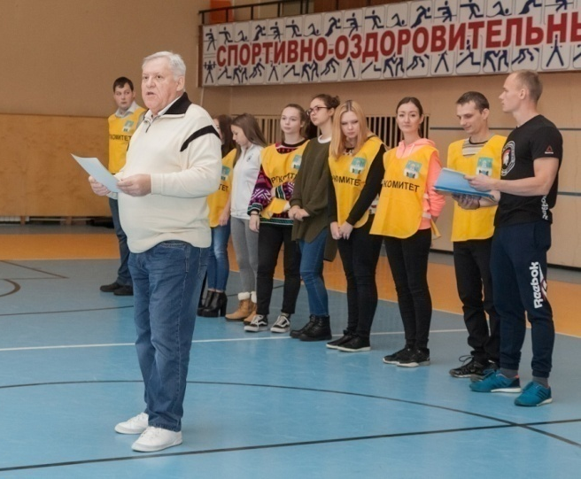
Под прицелом фото и телекамер представителей средств массовой информации прошло построение участников и под руководством инструкторов Спорткомитета начался второй этап большого спортивного мероприятия, в котором приняли участие обучающиеся IV и V возрастных групп. К испытаниям было допущено 110 человек, которые прошли испытания по обязательным тестам: подтягивание из виса на высокой перекладине, рывок гири 16 кг., сгибание и разгибание рук в упоре лежа на полу, наклон вперед из положения стоя на гимнастической скамье, прыжок в длину с места, поднимание туловища из положения лежа на спине. Каждый обучающийся подошел к тестированию предельно ответственно, с полной мобилизацией физических и моральных усилий.
Преподаватели лицея Перлова Н.В., Барулина Н.Н., Преподаватели лицея Перлова Н.В., Барулина Н.Н., Шаткова Е.В. приняли участие в сдаче нормативов. Подготовительная работа, проведенная Управлением образования, администрацией лицея во взаимодействии администрацией города Сергиев Посад, Спортивным комитетом позволили организовать и провести спортивно-оздоровительное мероприятие на достойном уровне.

День здоровья

24 февраля 2017 года после праздника «Дня защитника Отечества» и в рамках проведения Президентских спортивных игр проведён традиционный спортивный праздник «День здоровья». Этому мероприятию предшествовала длительная и кропотливая подготовка в организационном и техническом плане, проведенная администрацией лицея и Администрацией городского поселения Сергиев Посад и включающая в себя согласование вопроса предоставления игровой площадки комплекса «Луч», плавательного бассейна. Был разработан план проведения мероприятия, который определял проведение чемпионата лицея по баскетболу, первенства лицея по плаванию и сдачи нормативов по плаванию физкультурно-оздоровительного комплекса ГТО. Задача по подготовке была поставлена классным руководителям и спортивным организаторам классов. Активно включились в подготовку команды болельщиков, группа хореографической поддержки.
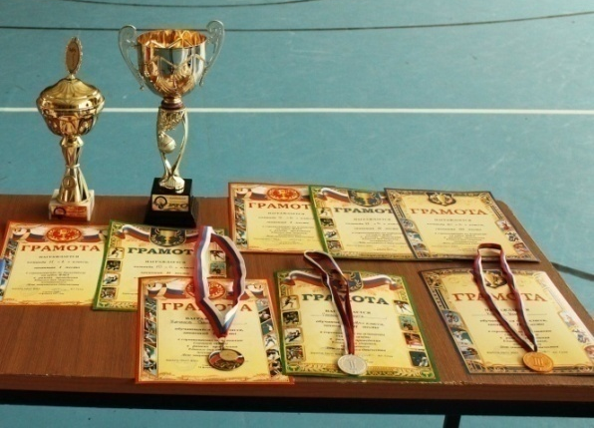

Баскетбол
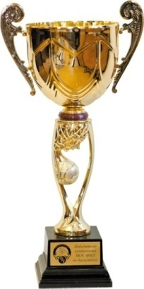
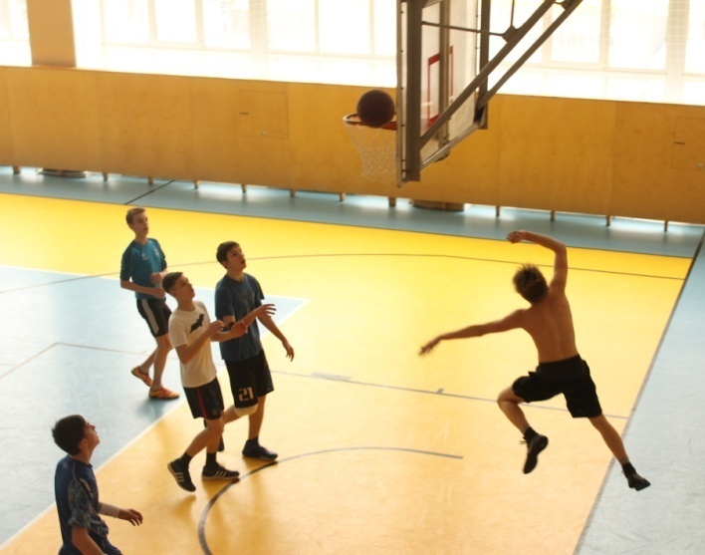
Праздник здоровья был открыт торжественным построением, а затем начались соревнования по баскетболу. Команда каждого класса показала зрелищную, запоминающуюся игру, которая сопровождалась поддержкой трибун. Приятным сюрпризом для всех стало участие в игре Летковой Людмилы (9 «Б»), Минаевой Марии (11 «Б»). Это внесло в игры элемент корректности и джентльменства. Украшением турнира стала игра команды 11 «А» класса. Лучшим игроком турнира стал капитан команды 11 «А» класса Егор Губарев. Команда, ведомая им, вышла в финал и боролась за 1 место с командой 10 «Б» класса (капитан Владислав Никонов). Ребята проявили волю, спортивный характер и хороший класс игры. В итоге, при мощной поддержке команды болельщиков во главе с классным руководителем Титовой Марией Михайловной, заслуженную победу одержала команда 11 «А» класса.
1 место заняла команда 11 «А» класса, капитан команды Губарев Егор - награждена Переходящим кубком, Почётной грамотой МБОУ ФМЛ.
2 место заняла команда 10 «Б» класса, капитан команды Никонов Владислав - награждена Почётной грамотой МБОУ ФМЛ.

Плавание.
Следующим этапом Дня здоровья стали соревнования по плаванию. К тринадцати заявленным участникам присоединилась обучающаяся 10 «А» класса Владимирова Полина. Результаты показаны в соответствии с уровнем подготовки участников.

В личном зачете места распределились следующим образом:
1 место – Кириллов Савелий, учащийся 9 «Б» класса, награждён Почётной грамотой МБОУ ФМЛ;
2 место – Гаранин Никита, учащийся 11 «Б» класса, награждён Почётной грамотой МБОУ ФМЛ;
3 место – Козлов Максим, учащийся 9 «Б» класса, награждён Почётной грамотой МБОУ ФМЛ.

В командном зачете:
1 место - команда 9 «Б» класса, награждена Переходящим кубком, Почётной грамотой МБОУ ФМЛ;
2 место - команда 11 «Б» класса, награждена Почётной грамотой МБОУ ФМЛ;
3 место - команда 10 «Б» класса, награждена Почётной грамотой МБОУ ФМЛ.
При подведении итогов, на общем построении переходящими кубками лицея, медалями, грамотами, сладкими подарками, добрыми словами были отмечены все победители и участники соревнований.

Обучающиеся лицея приняли участие в муниципальном первенстве по шахматам и шашкам. В соревнованиях по шахматам приняла команда в составе четырех человек. Уровень подготовки позволил занять седьмое место в Сергиево-Посадском муниципальном районе.
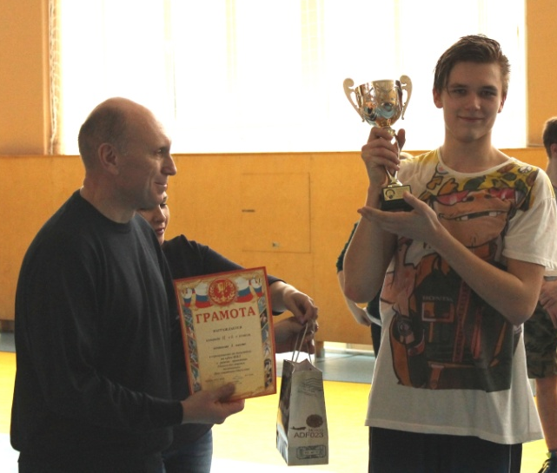
В соревнованиях по шашкам также приняла участие команда лицея в составе из четырех человек. Она заняла пятое место в муниципальном районе, из 20-ти команд, принимавших участие в данном первенстве.
В честь дня Защитника отечества было организовано и проведено первенство лицея по шахматам. Победителями стали Никонов В. и Титова В.
В рамках проведения пятидневных учебных сборов были организованы и проведены испытания по тестированию легкоатлетических дисциплин и стрельбе комплекса ГТО с обучающимися 10-х классов.
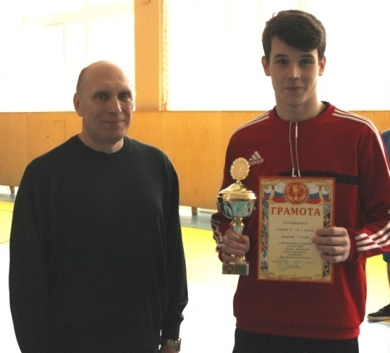
Все мероприятия организованы и проведены совместно с отделом по спорту и делам молодёжи Администрации Сергиево-Посадского муниципального района, при медицинском обеспечении и сопровождении специалистов детской поликлиники.
В плане работы «Кабинета здоровья» лицея были спланированы мероприятия, направленные на оздоровление и поддержание работоспособности обучающихся. Неукоснительно соблюдался режим проветривания помещений и физические пятиминутки в процессе проведения уроков.

4. Методическая работа в лицее – основа совершенствования учителя
Методическая работа – одно из самых важных направлений организации учебно-воспитательного процесса в образовательном учреждении.
В 2016-2017 учебном году методическая работа была направлена на:
- обновление содержания работы методической службы в условиях модернизации образования;
- изучение и внедрение образовательных технологий, целесообразных при выявлении и развитии творческих способностей школьников к точным наукам;
- реализацию программы «Одаренные дети»;
- методическую помощь учителям;
- разработку и внедрение единой системы мониторинга качества образования, оказание методической помощи в подготовке к аттестации педагогических кадров.

Методическая тема: «Система выявления и развития творческих способностей школьников к точным наукам. Механизм внедрения обучающих информационных технологий в систему обучения»

Задачи, поставленные перед педагогическим коллективом:
- повышение качества обучения и воспитания посредством внедрения инновационных, в том числе информационно-коммуникационных технологий в образовательный процесс;
- обеспечение доступности качественного образования всех учащихся лицея на базе личностно-ориентированного обучения;
- формирование социально-активной личности, умеющей ориентироваться в общественной обстановке, имеющей свои суждения и взгляды, обладающей социальной ответственностью за свои поступки и действия;
- обеспечение качественного углубленного изучения отдельных образовательных предметов.
Методическая служба – важное многофункциональное звено в управлении лицеем, способствующее совершенствованию уровня педагогического мастерства учителей, их профессиональной компетентности.
Основная цель научно-методической работы в лицее - повышение уровня профессионального мастерства педагогических работников. Педагогический коллектив - 19 человек. Из них 16 имеют высшую квалификационную категорию, 1 учитель - первую квалификационную категорию.
Участие педагогического коллектива лицея в конкурсах общеобразовательных учреждений

Наименование конкурса | год
Победитель конкурса школ РФ в рамках приоритетного национального проекта «Образование» | 2006
Лауреат конкурса «Лучшие школы Подмосковья» | 2009
Победитель областного конкурса муниципальных общеобразовательных учреждений в Московской области, разрабатывающих и внедряющих инновационные образовательные программы | 2011
Победитель Всероссийского конкурса «Лучший школьный сайт» среди всех образовательных учреждений, центров, комплексов (1 место в Московской области) | 2012
Победитель областного конкурса на лучший «Публичный доклад муниципального общеобразовательного учреждения в Московской области» по результатам деятельности в 2010-2011 учебном году (2 место) | 2012
Победитель Всероссийского конкурса «Лучший школьный сайт» | 2012
Лидер рейтинга школ повышенного уровня восьми регионов России – 2011 (Российское агентство международной информации «РИА Новости») | 2012
Лидер общероссийского рейтинга официальных сайтов общеобразовательных учреждений и колледжей | 2013
Лауреат конкурса «Сто лучших школ России» в номинации «Школа года-2014 – лидер в разработке и реализации программ по углубленному изучению школьных предметов» | 2014
Лауреат конкурса «Новаторство в образовании – 2014» в номинации «Самый успешный проект – 2014» в области реализации программ по углубленному изучению учебных дисциплин | 2014
Лучшей школе по качеству образования 2014 года | 2014
Присуждено звание «Лауреат Премии имени П.Н. Демидова, Почетного академика Императорской Российской Академии наук» | 2014
Победитель конкурса «Лучшая школа МО по качеству образования в 2015 году» | 2015

Квалификационный сравнительный анализ педагогических кадров

Квалификационная  категория | 2010 | 2011 | 2012 | 2013 | 2014 | 2015 | 2016 | 2017
Высшая категория | 12 чел  (60%) | 13 чел  (72.3%) | 13 чел  (65%) | 12 чел  (63%) | 12 чел  (63%) | 13 чел  (68%) | 13 чел  (68%) | 16 чел  (84%)
Первая категория | 6 чел  (30%) | 3 чел  (16.6%) | 2 чел  (10%) | 3 чел  (16%) | 4 чел  (21%) | 4 чел  (21%) | 4 чел  (21%) | 1 чел  (5%)
Вторая категория | нет | 2 чел  (11.1%) | 2 чел  (10%) | 1 чел  (5%) | нет | нет | нет | нет
Без категории | 2 чел  (10%) | нет | 3 чел  (15%) | 3 чел  (16%) | 3 чел  (16%) | 2 чел  (11%) | 2 чел  (11%) | 2 чел  (11%)

Педагогический коллектив хорошо понимает цели развития лицея, знает концептуальные основы программы развития, находит пути достижения целей в преподавании, опираясь как на предложенные инновационные методы и приемы, так и на свои находки, констатирует результаты педагогической деятельности, оценивает эффективность применения новшеств. Коллектив учителей ФМЛ представляет собой творческую мастерскую, в работе которой участвуют многие учителя района, посещая уроки, принимая участие в методических заседаниях, проблемных обсуждениях (круглые столы и пр.). Учителя ФМЛ участвуют в чтении лекций по математике, физике, информатике для учителей города и района, проводят семинары–практикумы по решению задач повышенной сложности, вариантов вступительных экзаменов в вузы и вариантов ЕГЭ, организуют семинары для учителей города и района.

Использование современных педагогических технологий

Используемые в учебно-воспитательном процессе педагогические технологии развивающего и проблемного обучения способствуют самореализации личности, нормализации учебной нагрузки школьников; повышают эффективности учения, влияют на развитие мотивации, адаптируют ученика к современному миру. Основываясь на том, что развитие личности происходит в ее собственной деятельности, учителя лицея главный акцент в своей работе делают на творческие методы работы с учащимися, добиваясь активной работы каждого ученика, включая творческое начало в учебный процесс. Школьники реализуют свои потенциальные возможности, способны включаться в самостоятельный познавательный поиск, высказывать свою точку зрения и аргументировать ее. Поэтому стратегическим направлением организации учебно-воспитательного процесса в лицее является усиление развивающего обучения путем широкого внедрения в практику работы новых педагогических технологий, эффективных форм и методов обучения. Однообразие технологии урока вызывает у школьников скуку, притупляет их внимание. Преодоление шаблона в построении урока педагогический коллектив добивается также путем использования различных форм организации учебной работы учащихся на уроке - фронтальной, парной, групповой, индивидуальной, коллективной. Ежегодно проводится анализ работы педагогического коллектива по реализации современных педагогических технологий, активных форм и методов обучения. Изучается и обобщается опыт творчески работающих учителей.

Название технологии
Технологии формирующего обучения
Модульная технология
Осуществление взаимодействия педагога и обучающегося в учебном процессе на принципиально новой основе, обеспечение осознанного самостоятельного достижения обучающимися определенного уровня подготовки
Технологии развивающего обучения
1. Проблемно-исследовательская
Развитие у учащихся критического мышления, опыта и инструментария учебно-исследовательской деятельности, возможности творчески осваивать новый опыт.
2. Проблемно-поисковая («проблемное изложение», «мозговая атака»)
3. Коммуникативно-диалоговая технология (дискуссия, диспут, др.) Развитие диалоговой культуры учащегося, предполагающего обогащение опыта творческой деятельности учащихся
4. Технология моделирующего обучения (деловые игры)
5. Технология «Портфолио» Это способ фиксирования, накопления и аутентичного оценивания индивидуальных образовательных результатов ученика
Тестовые технологии
Тестовые технологии помогают улучшить качество подготовки ученика, дифференцировать процесс обучения, достичь обратной связи в процессе диалога ученика и учителя. Они помогают воспитывать у учащихся собранность, внимание к деталям, развивают мышление, учат работать в соответствии с алгоритмом. Результатом применения тестовых технологий являются стабильно высокие баллы учащихся на ОГЭ и ЕГЭ
Технологии личностно – ориентированного обучения
Технология проектного обучения
Формирование такой обучающей среды, которая мотивирует учащихся самостоятельно искать и обрабатывать информацию, обмениваться ею, т.е. ориентироваться в информационном пространстве; создание условий, способствующих наиболее полному развитию способностей учащихся.
Здоровьесберегающая технология обучения, обеспечивающая формирование заинтересованного отношения обучающихся к собственному здоровью, здоровому образу жизни, информационно-обучающие, технологии обеспечения безопасности жизнедеятельности
Технология коллективного творческого воспитания
Это система научно обоснованных приемов и методик, способствующих установлению таких отношений между субъектами процесса, при которых в непосредственном контакте достигается поставленная цель – приобщение воспитуемых к общечеловеческим культурным ценностям.
Содержательный компонент наряду с правильно поставленной диагностичной целью и определяет успешность и характер воспитательной технологии. От них зависит, будет ли воспитательная технология информативной или развивающей, традиционной или личностно – ориентированной, продуктивной или малоэффективной. В основном эффективность воспитательной технологии зависит от того, насколько концептуально увязаны между собой цели и содержание деятельности.

Качественным результатом плодотворной методической деятельности учителей стала разработка учебных пособий в помощь учащимся и учителям, ведущим углубленную подготовку по физике, математике. В минувшие годы вышли в печать учебные пособия, представляющие собой сборники задач по математике для учащихся 7 и 8 классов, по физике за курс 8, 9, 10, 11 классов, составленные на основе задач, предлагаемых учащимся ФМЛ. Многие из задач предлагались на вступительных экзаменах в ведущие вузы Москвы, физических олимпиадах различных уровней. Продолжилась работа по совершенствованию учебно-методического пособия «Физический практикум. Эксперимент в физике», первое издание которого вышло в центральном издательстве ФИЗМАТЛИТ. Данное учебно-методическое пособие получило высокую оценку учителей-практиков лицеев городов Дубны, Фрязино, Долгопрудного, Сарова, Норильска и других. В настоящее время вышло второе издание данного пособия, в которое включены ряд новых практических работ, прошедших апробацию в прошедшем учебном году. Преподавательский коллектив активен в научной работе: вышли в свет 73 публикации по различным направлениям внедрения новых информационных технологий в образование.
В лицее систематически проводится работа по повышению квалификации педагогов. Все учителя занимаются самообразованием, разработана система обучения педагогов на курсах, регулярно посещаются, анализируются уроки, вырабатываются рекомендации.

Прохождение курсов повышения квалификации

2009-2010  уч. год | 2010-2011  уч. год | 2011-2012  уч. год | 2012-2013  уч. год | 2013-2014  уч. год | 2014-2015  уч. год | 2015-2016  уч. год | 2016-2017  уч. год
13чел  (65%) | 11чел  (58%) | 11чел  (55%) | 19 чел  (100%) | 12 чел  (63%) | 10 чел  (53%) | 29 чел  (100%) | 12 чел  (63%)

Анализ работы МО учителей естественнонаучного цикла

В 2016 - 2017 учебном году в работе методического объединения учителей естественнонаучного цикла участвовало 6 педагогов.
Работа МО осуществлялась согласно плану, утвержденному на заседании в сентябре 2016 года, целью которой в истекшем учебном году было: ”Использование новых инновационных технологий в преподавании учебных предметов”. Для реализации темы и достижения цели в течение 2016 – 2017 учебного года было проведено 5 заседаний кафедры учителей естественнонаучного цикла. Вся работа строилась на основании программы развития лицея, государственных образовательных стандартов и содержания базисного учебного плана.
В течение учебного года перед методическим объединением учителей естественнонаучного цикла были поставлены следующие задачи:
1) В целях повышения качества знаний учащихся широко внедрять в учебно-воспитательный процесс современные педагогические технологии и методики обучения и воспитания.
2) Обновлять содержание воспитательного и образовательного процессов на уроках и во внеурочное время.
3) В целях повышения качества знаний учащихся широко внедрять информационно-коммуникативные технологии, использовать возможности сети Internet на уроках и после уроков для их подготовки.
5) С целью раскрытия талантов и способностей учащихся, привития интересов к предметам каждому учителю-предметнику провести школьную олимпиаду по каждому предмету для отбора учащихся к районной олимпиаде.
6) Формировать целостное восприятие мира через интеграцию предметов естественнонаучного цикла.
7) Совершенствовать педагогическое мастерство учителей;
-углубленное изучение актуальных проблем современного образования;
-использование информационно-коммуникативных и интернет-технологий в учебном процессе;
-формирование креативного мышления и толерантности.
8) Всесторонне развивать способности учащихся через изучение наук естественнонаучного цикла.

С целью совершенствования своего педагогического мастерства все учителя в прошедшем учебном году работали над темами по самообразованию, которые в основном направлены на конкретный результат сдачи ЕГЭ, на развитие творческих способностей учащихся. Итоги работы по темам самообразования были подведены в форме индивидуального отчёта каждого педагога на заседаниях МО. На заседаниях МО учителей естественного цикла были заслушаны сообщения по темам:

Русаков А.В. | «Движение связанных тел»
Шутов В.И. | «Метод энергетического баланса при расчете электрических цепей с конденсаторами»

В 2016 – 2017 учебном году в рамках работы межшкольного факультатива была организована группа олимпиадной подготовки по физике для учащихся 8 классов. 8 учеников этой группы стали призёрами муниципальной олимпиады по физике.
В прошедшем учебном году ученики лицея приняли активное участие в предметных олимпиадах. Следует отметить рост активности и, как следствие, результативности лицеистов в предметных олимпиадах и конкурсах различного уровня естественнонаучного направления в 2016-2017 уч. году по сравнению с предыдущими учебными годами (см. диаграмму).
В рамках Всероссийской олимпиады школьников были проведены лицейские олимпиады по физике, астрономии, биологии, химии, экологии, географии и ОБЖ. 65 лицеистов стали победителями и призёрами этих олимпиад.

На муниципальном этапе Всероссийской олимпиады школьников в прошедшем году ученики МБОУ ФМЛ имеют следующие результаты:
по физике:
в 9 классе 1 победитель, 2 призёра (учитель Русаков А.В.);
в 10 классе 1 победитель, 4 призёра (учитель Шутов В.И.);
в 11 классе 1 победитель, 7 призёров (учитель Шаткова Е.В.);
по астрономии:
в 10 классе 1 победитель (учитель Шутов В.И.)
в 10 классе 1 призёр (учитель Шутов В.И.);
по экологии:
в 9 классе 1 победитель (учитель Перепёлкин О.В.);
в 11 классе 1 победитель (учитель Перепёлкин О.В.);
по ОБЖ:
в 9 классе 1 призёр (учитель Бондаренко Е.А.).
в 11 классе 2 призёра (учитель Бондаренко Е.А.).
На региональном этапе Всероссийской олимпиады школьников в прошедшем году ученики МБОУ ФМЛ имеют следующие результаты:
по физике:
в 9 классе 1 призёр (учитель Русаков А.В.);
в 10 классе 1 призёр (учитель Шутов В.И.);
в 11 классе 1 призёр (учитель Шаткова Е.В.)
по экологии:
в 11 классе 1 призёр (учитель Перепёлкин О.В.);

Ученик 9 класса Рева Максим стал призёром заключительного тура Всероссийской олимпиады школьников по физике.
На региональной конференции учащихся «Природа встречает друзей» два лицеиста 11 класса ФМЛ (Попова Наталия и Миронюк Даниил) получили дипломы за лучший доклад (учитель Перепёлкин О.В.)
На региональном этапе Всероссийского конкурса юных исследователей окружающей среды Сухов Дмитрий, ученик 11класса, занял 2 место (учитель Перепёлкин О.В.)
Ученики 11 класса Сухов Дмитрий и Попкова Наталия получили диплом 1 степени, а Кудинов Ярослав (9 класс) получил диплом лауреата регионального этапа Всероссийского конкурса юношеских исследовательских работ «Чтения имени В.И.Вернадского» по экологии, а Кудинов Ярослав получил диплом 1 степени и на заключительном этапе этого конкурса (учитель Перепёлкин О.В.)
На Восьмом областном конкурсе научно - исследовательской и проектной деятельности учащихся «Юный исследователь» ученик 11 класса Сухов Дмитрий и ученица 9 класса Вандышева Елизавета получили дипломы за 3 место (учитель Перепёлкин О.В.)
В прошедшем году лицеисты успешно выступили на международной олимпиаде по экспериментальной физике IEPHO. Трое учащихся ФМЛ стали бронзовыми призёрами данной олимпиады.
Подводя итоги, можно сказать, что большая часть задач была успешно решена. Учителя применяли в своей работе методы личностно – ориентированного обучения, внедряли элементы компьютерных технологий, разнообразили формы и методы проведения уроков и внеклассных мероприятий.
В течение учебного года на заседаниях МО были утверждены экзаменационные материалы по учебным предметам к зимней и летней сессии.
В 2016-2017 уч. году учитель физики Шаткова Е.В. была аттестована на высшую квалификационную категорию.
Учителя приняли участие в проверке работ муниципальной олимпиады по физике (Русаков А.В.).
Программы по физике в 9, 10, 11 классах выполнены. Проведение экспериментальных работ по графику (в соответствии с учебным планом) выполнено.
План на новый 2017-2018 учебный год составлен.

Анализ работы МО учителей математики и информатики

В 2016-2017 учебном году учителя МО работали над реализацией проблемы «Использование новых информационных технологий в преподавании математики и информатики», соответствующей общей методической теме работы лицея.
Перед МО были поставлены следующие задачи:
- использование новых информационных технологий на уроках математики и информатики;
- совершенствование работы МО по обмену опытом и повышению самообразования;
- участие в организации лектория по углубленному изучению математики в 10, 11 классах с участием ведущих специалистов довузовской подготовки МФТИ, МИЭТ;
- участие в проведении консультаций для учителей города и района по методике преподавания математики в профильных классах и подготовке учащихся к ОГЭ по математике и ЕГЭ по математике и информатике;
- активизация внеклассной работы с учащимися;
- организация методической работы по теме «Готовимся к ГИА и ЕГЭ. Педагогические условия обеспечения качества проведения итоговой аттестации обучающихся 9, 11 классов. Изучение нормативно-правовой базы государственной итоговой аттестации».
За отчетный период было проведено 6 заседаний МО, на которых были рассмотрены различные вопросы: нормативные документы по подготовке и проведению итоговых аттестаций обучающихся 9, 11 классов, вопросы методики преподавания учебных дисциплин и повышения качества знаний, утверждение рабочих программ и тематических планирований и т. д.
При организации учебно-воспитательного процесса образовательные и воспитательные задачи обучения учителями решались комплексно с учетом возрастных и индивидуальных особенностей обучающихся. Особое внимание обращалось на выбор рациональных методов и приемов обучения, на рациональное сочетание устных и письменных видов работ, как при изучении теории, так и при решении задач; на развитие речи; внедрение в практику работы современных образовательных технологий, при этом разумно сочетая новые методы обучения и традиционные. Уделялось внимание сохранению и поддержанию здоровьесберегающей образовательной среды.
В течение учебного года проводилась работа по подготовке к государственным итоговым аттестациям: занятия для обучающихся 11 класса по математике (учителя Чумичева Л.В., Николаев Н.В.), по информатике (учителя Перлова Н.В., Барулина Н.Н.), консультации по математике для обучающихся 9 класса (учителя Дудников А.А., Маслова Г.Ю.).

В целях проверки качества знаний обучающихся проводились диагностические работы по математике и информатике в системе «СТАТГРАД».
Дата проведения | Дисциплина | Класс | Учитель
30.09.2016 г. | информатика | 11 | Перлова Н.В., Барулина Н.Н.
10.11.2016 г. | математика | 9 | Маслова Г.Ю., Дудников А.А.
29.11.2016 г. | информатика | 11 | Перлова Н.В., Барулина Н.Н.
19.12.2016 г. | математика | 10 | Гавриленко Г.Ю., Мрачковская Т.Г.
20.12.2016 г. | математика | 11 | Чумичева Л.В., Николаев Н.В.
6.03.2017 | математика | 11 | Чумичева Л.В., Николаев Н.В.
22.03.2017 | математика | 9 | Маслова Г.Ю., Дудников А.А.
28.04.2017 | информатика | 9 | Перлова Н.В., Барулина Н.Н.
28.04.2017 | математика | 10 | Гавриленко Г.Ю., Мрачковская Т.Г.
12.05.2017 | информатика | 11 | Перлова Н.В., Барулина Н.Н.
18.05.2017 | математика | 10 | Гавриленко Г.Ю., Мрачковская Т.Г.

Учителями были проведены анализы выполнения работ, консультации для обучающихся.
Как показали экзамены, выбранные методики, система занятий удовлетворяют качественной и прочной подготовке лицеистов к аттестациям по предметам (полные анализы экзаменов прилагаются).
Предмет | Класс | Кол-во  обучающихся по списку | Кол-во  обучающихся, сдававших экзамен | Низший балл | Высший балл  (max балл) | Средний балл
Информатика  Перлова Н.В.  Барулина Н.Н. | 9 | 53 | 51 | 13 | 22 | 20,6
Математика  Маслова Г.Ю.  Дудников А.А. | 9 | 53 | 53 | 24 | 32 | 28,34
Информатика  Перлова Н.В.  Барулина Н.Н. | 11 | 50 | 28 | 59 | 100 | 86,79
Математика  Чумичева Л.В.  Николаев Н.В. | 11 | 50 | 50 | 56 | 100 | 81,24
2016 – 2017 уч.г. на базе лицея продолжило работу научное общество лицеистов (руководитель секции математики доктор физико-математических наук Забавин В.Н.).
Полноценная познавательная деятельность школьников выступает главным условием развития у них инициативы, активной жизненной позиции, находчивости и умения самостоятельно пополнять свои знания, ориентироваться в потоке информации. Эти качества личности есть не что иное, как ключевые компетентности.
Активность и результативность участия лицеистов в предметных олимпиадах различного уровня, научно-практических конференциях являются показателями качества обучения.
С 15.07.2016 г. по 22.07.2016 г. команда обучающихся лицея 9-10 кл. принимала участие в XXIII Международной олимпиаде школьников «Туймаада» по математике, физике, химии и информатике.
За 22 года проведения олимпиада «Туймаада» по структуре и методическому обеспечению, в организационном плане смогла достичь высочайшего уровня, и признана на международном уровне, полностью отвечает требованиям международных и всероссийских олимпиад.
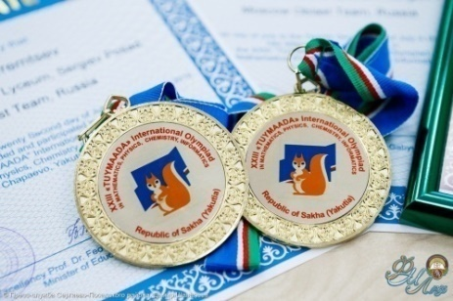
Олимпиады по математике, физике, химии проводятся по двум возрастным группам обучающихся: младшая лига – 9 классы, старшая лига – 10-12 классы.
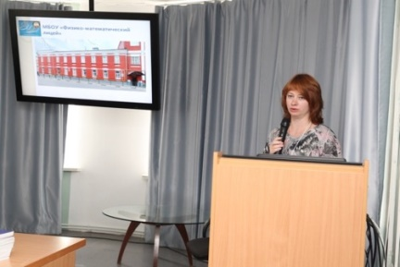
Обучающиеся 9 классов Ефремцев Всеволод и Тихонова Мария представляли команду Московской области на олимпиаде по математике и стали призерами, награждены Бронзовыми медалями и дипломами. Это первые награды Международного уровня по математике в истории лицея.
В рамках проведения XXIII Международной олимпиады «Туймаада» в Институте развития образования и повышения квалификации Республики Саха (Якутия) прошел научно-методический семинар «Система подготовки к олимпиадам в условиях профильного и углубленного обучения». В семинаре приняли участие около 130 учителей школ республики, руководителей команд олимпиады «Туймаада» из Казахстана, Румынии, Болгарии, Новосибирска, Владивостока, Калининграда, Сергиев Посада, Мордовии, Москвы, Татарстана, Самарской области, Республики Саха (Якутия). Были заслушаны доклады об опыте работы школ, роли учителя в успешности их учеников, технологиях подготовки к предметным олимпиадам и конкурсам учащихся, студентов и учителей, о системе поддержки мотивированных детей и т.д.
На семинаре выступила учитель математики лицея Гавриленко Галина Юрьевна, руководитель команды, с сообщением на тему «Система подготовки к олимпиадам в условиях профильного и углубленного обучения в МБОУ ФМЛ г. Сергиев Посад».
В 2016-17 уч.г. обучающиеся лицея приняли участие в следующих олимпиадах:
Название олимпиады | Уровень олимпиады | Результативность (количество победителей и призеров)
Всероссийская предметная олимпиада школьников по математике | Лицейский этап | 23
 | Муниципальный этап | 7
Олимпиада им. проф. И.В. Савельева (математический тур) НИЯУ МИФИ | Вузовский | 29
Отраслевая физико-математическая олимпиада школьников «Росатом» НИЯУ МИФИ | Всероссийский | 9
56 Выездная физико-математическая олимпиада МФТИ | Вузовский | 43
Олимпиада «Физтех-2017» МФТИ | Вузовский | 10
Всероссийская предметная олимпиада школьников по информатике | Лицейский этап | 10
 | Муниципальный этап | 5
Особая роль в достижении целей образования принадлежит проектной технологи, т.к. она оказывает влияние на все сферы жизнедеятельности человека, особенно на информационную деятельность, к которой относится обучение. Развитие и расширение использования проектной технологии напрямую связывается с проблемой изменения эффективности обучения.
В этом году лицеисты приняли участие в следующих конкурсах и научно-практических конференциях:
ФИ обучающегося | Класс | Тема проекта | Научный руководитель | Представление работы | Результат
Тимофеев Д. | 11 | Центральные точки треугольника, связанные с некоторыми экстремумами | Забавин В.Н.  Учитель  математики  Николаев Н.В. | Международный конкурс «Созвездие талантов» | Лауреат конкурса с присуждением высшей награды «Звезда академика Д.С.Лихачева» и лауреат премии им. П.Н.Демидова
Данилов Д. | 11 | Определение количества корней уравнения четвертой степени по его коэффициентам | Забавин В.Н.  Учитель  математики Николаев Н.В. | XXIV Всероссийские юношеские Чтения им. В.И. Вернадского | Диплом  1 степени
Смирнов А. | 10 | Обобщения и аналоги теоремы Наполеона | Гавриленко Г.Ю.  Учитель  математики Гавриленко Г.Ю. | XI Международный конкурс «Математика и проектирование» | Диплом  2 место  Серебряная медаль
 |  |  |  | XXIV Всероссийские юношеские Чтения им. В.И. Вернадского | Диплом лауреата
Масленникова Е. | 11 | Задача Томпсона для трех, четырех и шести зарядов | Забавин В.Н.  Учитель  математики Николаев Н.В. | XXIV Всероссийские юношеские Чтения им. В.И. Вернадского | Диплом  1 степени
 |  |  |  | XIII Балтийский научно-инженерный конкурс | Диплом  3 степени
Тихонова М. | 10 | Примеры треугольников Шарыгина | Забавин В.Н.  Учитель  математики Гавриленко Г.Ю. | Международная научная конференция школьников «XVII Колмогоровские Чтения» | Диплом  2 степени  Серебряная медаль
 |  |  |  | XXIV Всероссийские юношеские Чтения им. В.И. Вернадского | Диплом лауреата
 |  |  |  | Областной конкурс научно-исследовательской и проектной деятельности «Юный исследователь» в рамках областного фестиваля детского и юношеского художественного и технического творчества «Юные таланты Московии» | Диплом  2 место
 |  |  |  | XXVII Международная научная конференция школьников "Сахаровские чтения" | Диплом
 |  |  |  | XIX международная конференция научно-технических работ школьников «Старт в Науку» | Диплом  3 степени
 |  |  |  | Лицейская конференция научно-исследовательской и проектной деятельности школьников | Диплом  3 степени
Акиндинов Г. | 10 | Новые замечательные закономерности в теореме Наполеона | Гавриленко Г.Ю.  Учитель  математики Гавриленко Г.Ю. | Международная научная конференция школьников «XVII Колмогоровские Чтения» | Диплом  3 степени  Бронзовая медаль
 |  |  |  | Областной конкурс научно-исследовательской и проектной деятельности «Юный исследователь» в рамках областного фестиваля детского и юношеского художественного и технического творчества «Юные таланты Московии» | Диплом  1 место
 |  |  |  | Лицейская конференция научно-исследовательской и проектной деятельности школьников | Диплом  1 степени
Арутюнян К. | 9 | Решение уравнений третьей и четвертой степеней с помощью замены переменной | Забавин В.Н.  Учителя  математики Маслова Г.Ю.  Дудников А.А. | Международная научная конференция школьников «XVII Колмогоровские Чтения» | Диплом  3 степени  Бронзовая медаль
 |  |  |  | XXIV Всероссийские юношеские Чтения им. В.И. Вернадского | Диплом  1 степени
 |  |  |  | Лицейская конференция научно-исследовательской и проектной деятельности школьников | Диплом  2 степени
Учителя постоянно работают над совершенствованием уровня своего образования.
В 2016 - 17 уч.г. прошла очередную аттестацию учитель информатики Барулина Н.Н. Решением аттестационной комиссии уровень квалификации по должности «учитель» соответствует требованиям, предъявляемым к высшей квалификационной категории. Приказом министра образования Московской области от 15.05.2017 г. № 4624 Барулиной Н.Н. присвоена высшая квалификационная категория сроком на 5 лет. Учитель информатики Перлова Н.В. является членом экспертной комиссии по аттестации учителей МО.
В 2016-2017 учебном году курсы повышения квалификации прошли:

№ | ФИО учителя | Название курсов | Место  проведения
1 | Дудников А.А. | «Подготовка экспертов ОГЭ – членов предметных комиссий по математике по проверке выполнения заданий с развернутым ответом экзаменационных работ ОГЭ 2017 года» | АСУ
 |  | «Подготовка экспертов ЕГЭ – членов предметных комиссий по математике по проверке выполнения заданий с развернутым ответом экзаменационных работ ОГЭ 2017 года» | АСУ
2 | Гавриленко Г.Ю. | «Использование современных информационно-коммуни-кационных технологий при обучении математики» | АСУ
 |  | «Подготовка экспертов ОГЭ – членов предметных комиссий по математике по проверке выполнения заданий с развернутым ответом экзаменационных работ ОГЭ 2017 года» | АСУ
 |  | «Проектная и исследовательская деятельность как способ формирования метапредметных результатов обучения в условиях реализации ФГОС» | Фоксфорд
 |  | «Формирование предметных навыков при подготовке учащихся к олимпиадам по математике» | Фоксфорд
3 | Мрачковская Т.Г. | «Подготовка экспертов ОГЭ – членов предметных комиссий по математике по проверке выполнения заданий с развернутым ответом экзаменационных работ ОГЭ 2017 года» | АСУ
 |  | «Проектная и исследовательская деятельность как способ формирования метапредметных результатов обучения в условиях реализации ФГОС» | Фоксфорд
4 | Чумичева Л.В. | «Использование современных информационно-коммуни-кационных технологий при обучении математики» | АСУ
 |  | «Подготовка экспертов ОГЭ – членов предметных комиссий по математике по проверке выполнения заданий с развернутым ответом экзаменационных работ ОГЭ 2017 года» | АСУ
5 | Маслова Г.Ю. | «Подготовка экспертов ОГЭ – членов предметных комиссий по математике по проверке выполнения заданий с развернутым ответом экзаменационных работ ОГЭ 2017 года» | АСУ
6 | Перлова Н.В. | «Подготовка экспертов ЕГЭ – членов предметных комиссий по математике по проверке выполнения заданий с развернутым ответом экзаменационных работ ОГЭ 2017 года» | АСУ
В течение года учителя работали над темами по самообразованию с целью совершенствования преподавания и повышения качества знаний учащихся по предмету. Каждым учителем разработаны конспекты по своим темам, которые сданы в методический отдел лицея и могут быть использованы при проведении занятий.

ФИО учителя | Темы по самообразованию 2016 – 2017 учебного года
Барулина Н.Н | Представление действительных чисел в машинных кодах
Гавриленко Г.Ю. | Способы отбора корней тригонометрических уравнений
Маслова Г.Ю. | Задачи с параметрами в заданиях ОГЭ
Мрачковская Т.Г. | Иррациональные неравенства
Николаев Н.В. | Экономические задачи ЕГЭ
Перлова Н.В. | Базы данных в Excel. Хранение и обработка информации
Чумичева Л.В. | Комбинация сфер с многогранниками

Учителя МО принимали участие в методической работе района по предметам.
В 2016-17 учебном году, в соответствии с планами работы лицея и УМЦО Сергиево-Посадского муниципального района были проведены следующие открытые уроки и консультации для учителей города и района:
ФИО учителя | Тематика мероприятия | Дата
Гавриленко Г.Ю. | Семинар с использованием ИКТ обучения «Решение тригонометрических уравнений. Отбор корней», 10кл. | 14.12.2016
 | Консультация для учителей города и района «Решение неравенств с абсолютной величиной» | 20.02.2017
Маслова Г.Ю. | Семинар с использованием ИКТ обучения «Равносильные переходы в решении неравенств с абсолютной величиной», 9кл. | 07.12.2016
 | Консультация для учителей города и района «Задачи с параметрами в заданиях ОГЭ» | 23.01.2017
Мрачковская Т.Г. | Консультация для учителей города и района «Задачи с параметром ЕГЭ. Окружность» | 11.10.2016
 | Семинар-практикум с использованием ИКТ обучения «Иррациональные неравенства», 10кл. | 28.02.2017
Николаев Н.В. | Консультация для учителей города и района «Параметры при решении логарифмических неравенств» | 20.03.2017
Чумичева Л.В. | Консультация для учителей города и района «Комбинация сфер с многогранниками» | 16.01.2017
 | Семинар-практикум с использованием ИКТ обучения «Комбинация сфер с многогранниками», 11 кл. | 17.04.2017
Барулина Н.Н. | Семинар-практикум с использованием ИКТ обучения «Проектирование баз данных», 11 кл. | 12.10.2016
 | Семинар-практикум с использованием ИКТ обучения «Представление чисел в разрядной сетке с плавающей запятой», 10 кл. | 21.02.2017
Перлова Н.В. | Консультация для учителей города и района «Математическое моделирование с использованием электронных таблиц. Имитационные модели» | 12.10.2016
 | Семинар с использованием ИКТ обучения «Абсолютная адресация. Использование встроенных математических функций. Функция времени», 9 кл. | 11.10.2016
Уроки и консультации подготовлены и проведены на высоком методическом уровне, было продемонстрировано применение различных обучающих технологий. Каждый учитель выступил с анализом уроков на заседаниях МО. Конспекты уроков и консультаций предоставлены в методический отдел лицея.
Учителя принимали участие в работе РМО по своим предметам:

ФИО учителя | Тематика мероприятия | Дата
Мрачковская Т.Г. | РМО: 1. Анализ государственной итоговой аттестации по математике в форме ОГЭ и ЕГЭ. 2. Планирование работы РМО на 2016-2017 учебный год. | 05.09.2016
 | РМО: Семинар «Подготовка к ЕГЭ. Решение экономических задач» | 03.10.2016
 | РМО: 1. Подведение итогов муниципального этапа Всероссийской олимпиады школьников по математике.  2. Проведение диагностических и тренировочных работ ОГЭ и ЕГЭ.  3. Встреча с методистом издательства «Вентана-Граф» | 13.02.2017
 | Подготовка экспертов ОГЭ - членов предметных комиссий по математике по проверке выполнения заданий с развернутым ответом экзаменационных работ ОГЭ 2017 г. | 27.03.2017
Чумичева Л.В. | Подготовка экспертов ОГЭ - членов предметных комиссий по математике по проверке выполнения заданий с развернутым ответом экзаменационных работ ОГЭ 2017 г. | 27.03.2017
Маслова Г.Ю. | Подготовка экспертов ОГЭ - членов предметных комиссий по математике по проверке выполнения заданий с развернутым ответом экзаменационных работ ОГЭ 2017 г. | 27.03.2017
Барулина Н.Н. | Совещание (семинар) «Формирование базы РБД ЕГЭ» | 11.11.2016
 | РМО «Изменения в аттестации педагогов. Проведение олимпиады по информатике» | 02.11.2016
Перлова Н.В. | РМО «Подготовка к ГИА» | 14.04.2017
 | Муниципальный этап Всероссийской олимпиады школьников по информатике и ИКТ. Член жюри по проверке работ | 11.12.2016
Дудников А.А. | Подготовка экспертов ОГЭ - членов предметных комиссий по математике по проверке выполнения заданий с развернутым ответом экзаменационных работ ОГЭ 2017 г. | 27.03.2017
Гавриленко Г.Ю. | Муниципальный этап Всероссийской олимпиады школьников по математике. Член жюри по проверке работ | 10.12.2016
 | Подготовка экспертов ОГЭ - членов предметных комиссий по математике по проверке выполнения заданий с развернутым ответом экзаменационных работ ОГЭ 2017 г. | 27.03.2017
Гавриленко Г.Ю., Маслова Г.Ю., Мрачковская Т.Г., Чумичева Л.В., Дудников А.А. являются экспертами ОГЭ - членами предметных комиссий по математике по проверке выполнения заданий с развернутым ответом экзаменационных работ ОГЭ 2017 г.. Дудников А.А. - эксперт по проверке работ ЕГЭ по математике, Перлова Н.В. – эксперт по проверке работ ЕГЭ по информатике.

Одним из путей повышения интереса к изучению школьного курса математики и информатики является хорошо организованная внеклассная работа. Тематические предметные недели способствуют развитию личностных качеств обучающихся. С 13.02.2017 г. по 18.02.2017 г. в лицее традиционно прошла «Неделя математики и информатики».
Активизация внеклассной деятельности призвана не только поддерживать у обучающихся интерес к предмету, но и желание заниматься им дополнительно, как под руководством учителя во внеурочное время, так и при целенаправленной самостоятельной познавательной деятельности по приобретению новых знаний.
В этом году в рамках недели были проведены следующие мероприятия:

Дата проведения | Тематика мероприятия | Класс | Ответственный учитель
10.02.17 | Внеклассное мероприятие «Великие математики и их открытия: Н.И. Лобачевский. Леонард Эйлер» | 11«Б» | Николаев Н.В.
13.02.17 | Классный час ««Устный счет» в физматлицее» | 9 «А» | Маслова Г.Ю.
 | Внеклассное мероприятие «Метод триангуляции. Измерение Парижского меридиана» | 9 «Б» | Дудников А.А.
15.02.17 | Конкурс программистов. | 9-11 | Барулина Н.Н. Перлова Н.В.
17.02.17 | Классный час «Комплексные числа» | 11 «А» | Чумичева Л.В.
 | Математический бой | 10 «А» «Б» | Мрачковская Т.Г. Гавриленко Г.Ю.

Выводы:
- Работу учителей математики и информатики в 2016-2017 учебном году признать удовлетворительной.
- Среди членов МО систематически проводится работа по повышению квалификации. Ведется работа над темами самообразования, разрабатываются методические пособия.
- Члены МО принимают участие в работе методической службы района.
- Заседания МО проведены согласно плану работы. Выполнение решений заседаний контролируется.

Задачи МО на 2017-2018 учебный год
  - Совершенствование методики преподавания математики и информатики с целью повышения результативности обучения через изучение новых современных педагогических технологий и взаимный обмен опытом.
  - Раскрытие и развитие интеллектуального творческого потенциала учителя предметника. Оказание взаимной методической поддержки.
  - Повышение качества образования.
  - Совершенствование системы выявления и поддержки способных и одаренных детей через индивидуальную работу, дифференцированное обучение, внеклассные мероприятия.
  - Активизация проектной деятельности по предметам.
  - Вовлечение лицеистов в работу специализированных Летних школ.

Анализ работы МО учителей гуманитарного цикла

В 2016 – 2017 учебном году МО учителей гуманитарного цикла работало в следующем составе:
Пахомова С.В. – учитель русского языка и литературы, руководитель МО
Макарова О.А. – учитель русского языка и литературы, заместитель директора по учебно-воспитательной работе
Ефремова Н.А. – учитель истории и обществознания
Титова М.М. – учитель английского языка.
Методическая тема – «Работа мультимедийных средств обучения».

Целями работы МО были следующие:
- создание системы мониторинга учебного процесса на уроках русского языка и литературы;
- создание личностно-ориентированной образовательной среды, способствующей повышению профессионального мастерства учителя, раскрытию и развитию каждого ребенка;
- создание условий, способствующих достижению нового качества образования;
- создание ситуации успеха на уроке и в ходе внеурочных занятий;
- изучение и внедрение в образовательный процесс информационно-коммуникационных технологий;
- подготовка учащихся 11-х классов к итоговому сочинению по литературе;
- целенаправленная работа по подготовке учащихся к ОГЭ и ЕГЭ.

Данная работа велась по следующим направлениям:
1. Совершенствование системы мониторинга учебного процесса на уроках русского языка и литературы, истории и обществознания, иностранного языка.
2. Продолжение работы по реализации инновационных проектов педагогической деятельности учителей (открытые уроки, мастер-классы, внеурочные мероприятия и т.п.).
3. Формирование грамотной и духовно богатой личности путем интеграции информационно – коммуникационных технологий обучения и воспитания.
4. Совершенствование методики подготовки обучающихся к ОГЭ и ЕГЭ.
5. Повышение эффективности каждого урока в целях формирования у обучающихся орфографических, пунктуационных и речевых навыков.

Обеспечение выполнения Государственного Стандарта основного общего и среднего общего образования по русскому языку, литературе, истории, обществознанию, иностранному языку на всех ступенях обучения школьников реализовывалось путём повышения профессионального уровня педагогов; внедрения в учебный процесс инновационных технологий; повышения качества обучения за счет освоения технологий, обеспечивающих успешность самостоятельной работы каждого ученика. Формирование личности, готовой к самоопределению своего места в творческом преобразовании окружающего мира, к саморазвитию, формирование у учащихся устойчивых познавательных интересов, стремление включить каждого ученика в работу на учебных занятиях в качестве активных участников образовательного процесса.
Систематический анализ качества обучения учащихся по итогам посещения уроков и мероприятий внутришкольного контроля, проведение предметной недели гуманитарных дисциплин, лицейской олимпиады по русскому языку и литературе, истории и обществознанию, английскому языку позволили качественно подготовить команды для участия в муниципальных олимпиадах и конкурсах.
Учителя МО вели следующие темы самообразовательной работы:
1. Ефремова Н.А. «Интегрированное обучение на уроках истории».
2. Пахомова С.В. «Дидактические материалы для подготовки к выполнению заданий в формате ЕГЭ»
3. Макарова О.А. «Разработка элективного курса «Как научиться писать сочинение – рассуждение»
4. Титова М.М. «Упражнения по лексике английского языка для 11 класса».
МО учителей гуманитарного цикла вело работу по подготовке учащихся к олимпиадам школьного и муниципального уровней по русскому языку, литературе, английскому языку, истории, обществознанию.
Победители и призеры лицейских олимпиад:
- по английскому языку – 13 человек, из них 3 победителя, 10 призеров
- по литературе – 11 человек, из них 3 победителя, 8 призеров
- по русскому языку – 14 человек, из них 3 победителя, 11 призеров
- по обществознанию – 10 человек, из них 3 победителя, 7 призеров
- по праву – 6 человек, из них 2 победителя, 4 призера
- по истории – 9 человек, из них 2 победителя, 7 призеров
Победители и призеры муниципальных олимпиад:
- Лебедев Иван, 10 класс (призёр) «Основы предпринимательской деятельности». Учитель Ефремова Н.А.
- Калмыкова Александра, 9 класс (призёр) Литература. Учитель Пахомова С.В.
- Брюшинин Антон, 10 класс (призёр) Литература. Учитель Пахомова С.В.
- Стрельникова Анастасия, 10 класс (призёр) Литература. Учитель Пахомова С.В.
- Кудинова Анна, 10 класс (призёр) Литература. Учитель Пахомова. С.В.
- Исаева Анна, 11 класс (призёр). Литература. Учитель Макарова О.А.
- Сарикова Анна, 9 класс. Русский язык. Призёр. Учитель Пахомова. С.В.
- Янковская Алена, 11 класс. Русский язык. Победитель. Учитель Макарова О.А.
- Кручина Вероника, 9 класс. Англ. язык. Призёр. Учитель Титова М.М.
- Ершов Николай, 9 класс. Англ. язык. Призёр. Учитель Титова. М.М.
- Вандышева Елизавета, 9 класс. Англ. язык. Призёр. Учитель Титова. М.М.
- Страшко Александра, 10 класс. Англ. язык. Призёр. Учитель Тузов Д.К.
- Сорокина Полина, 10 класс. Англ. язык. Призёр. Учитель Тузов Д.К.
- Поздняков Арсений, 10 класс. Англ. язык. Призёр. Учитель Тузов Д.К.
- Стрельникова Анастасия, 10 класс. Англ. язык. Призёр. Учитель Тузов Д.К.
- Минаева Мария, 11 класс. Англ. язык. Призёр. Учитель Титова. М.М.
- Смирнов Артём, 10 класс. Избирательное право. Призёр. Учитель Ефремова Н.А.
- Никонов Владислав, 10 класс. Обществознание. Призер. Учитель Ефремова Н.А.
В региональных олимпиадах принимали участие:
- Поздняков Арсений (10 класс, англ. язык)
- Стрельникова Анастасия (10 класс, англ. язык)
- Минаева Мария (11 класс, англ. язык)
- Исаева Анна (11 класс, литература)
- Калмыкова Александра (9 класс, литература)
- Янковская Алёна (11 класс, русский язык)
Под руководством учителя русского языка и литературы Пахомовой С.В. в рамках подготовки к чтениям Вернадского была подготовлена работа учеников лицея Лебедев Иван, Кудинова Анна – «Золотые образы мировой литературы»
Под руководством Макаровой О.А. в школьном этапе конкурса чтецов «Живая классика» участвовали 25 человек (3 победителя), в муниципальном этапе – Кудинова Анна, призер.

Задачи МО на 2017-2018 учебный год
В 2017-2018 учебном году МО учителей гуманитарного цикла планирует
- продолжить изучение вопросов предпрофильного обучения,
- повышать уровень научно-теоретической, методической и психолого-педагогической подготовки учителей, их коммуникативной культуры,
- способствовать созданию методического портфолио учителя,
- применять здоровьесберегающие технологии во время учебного процесса и при подготовке к экзаменам,
- продолжить работу по подготовке учащихся выпускных классов к итоговой аттестации в форме ОГЭ и ЕГЭ.

Анализ работы МО классных руководителей

В целях создания необходимых условий совершенствования педагогического мастерства, повышения научности руководства воспитательным процессом в классных коллективах в лицее работает методическое объединение классных руководителей.
В 2016 – 2017 учебном году методическое объединение классных руководителей продолжило работу над темой: «Современные образовательные технологии и методики в воспитательной системе классного руководителя».
Цель: совершенствование форм и методов воспитания через повышение педагогического мастерства классных руководителей.
В начале года составлен план работы методического объединения классных руководителей на весь учебный год и утвержден директором лицея. В ходе планирования работы МО поставлены основные задачи:
- Повышение теоретического, научно – методического уровня классных руководителей по вопросам педагогики, психологии, теории и практики воспитательной работы.
- Формирование у классных руководителей теоретической и практической базы для моделирования системы воспитания в классе.
- Апробирование современных воспитательных технологий и знаний современных форм и методов работы с детьми.
- Развитие информационной культуры педагогов и использование информационных технологий в воспитательной работе.
- Развитие творческих способностей педагога.
Перспективный план воспитательной работы ОУ на новый учебный разрабатывается администрацией, педагогами и учениками в тесном сотрудничестве, учитываются результаты воспитательного процесса за прошлый учебный год.

Воспитание – великое дело: им решается участь человека
В. Г.Белинский

Заседания методического объединения призваны помогать повышать классным руководителям теоретический уровень, овладевать новыми методами и приемами воспитания, опытом работы лучших классных руководителей, систематически знакомить с новой научно-популярной и педагогической литературой. В течение учебного года МО классных руководителей было проведено 5 заседаний. Они проводились в форме круглого стола, мастерских идей, мастер – классов, анкетирования, бесед, сообщений по теме, посещение внеклассных мероприятий, изучение основных документов, необходимых для работы классного руководителя.
В составе методического объединения работали 6 классных руководителей 9-11 классов, учителя высшей и первой квалификационной категории, с большим педагогическим опытом:
1. Макарова О.А., заместитель директора по УВР, руководитель МО;
2. Маслова Г. Ю., классный руководитель 9 «А», учитель математики высшей квалификационной категории.
3. Барулина Н.Н., классный руководитель 9 «Б», учитель информатики и ИКТ высшей квалификационной категории.
4. Перлова Н.В., классный руководитель 10 «А», учитель информатики и ИКТ высшей квалификационной категории.
5. Гавриленко Г.Ю., классный руководитель 10 «Б», учитель математики высшей квалификационной категории.
6. Титова М.М., классный руководитель 11 «А», учитель английского языка первой квалификационной категории.
7. Шаткова Е.В., классный руководитель 11 «Б», учитель физики высшей квалификационной категории.
Рассматривались также теоретические вопросы, были проведены практические занятия по реализации методической темы согласно плану работы МО:

№ | Мероприятия, проведенные по реализации методической темы (педагогические советы, заседание творческой или проблемной группы, работа в МО и др.) | Дата | Категория участников
1. | Приоритетные направления воспитания в школе. Деятельность классного руководителя в океане школьной жизни (круглый стол). | 29.08.2016 | администрация, учителя, классные руководители
2. | Роль диагностики в работе классного руководителя:  методы диагностики класса. Определение уровня воспитанности класса (семинар). | 03.11.2016 | администрация, учителя – предметники,  классные руководители
3. | Формы проведения мероприятий по гражданско - патриотическому воспитанию обучающихся. (Использование современных педагогических технологий в воспитательном процессе) (круглый стол, обмен опытом). | 09.01.2017 | администрация, учителя – предметники,  классные руководители
4. | Тематический контроль по проблеме «Сотрудничество семьи и школы в воспитании детей». Технологии проведения родительских собраний (доклад, дискуссия). | 24.03.2017 | классные руководители
5. | Роль современных воспитательных технологий в формировании гражданской компетенции учащихся  (творческие отчеты классных руководителей) | 29.05.2017 | администрация, учителя – предметники, классные руководители

Кроме этого были проведены консультации для классных руководителей; проверка документации классных руководителей; консультации по организации работы с родителями и организации ученического самоуправления в классе.
Следуя рекомендациям методического объединения, классные руководители продолжили формировать «портфель» своих классных коллективов (все документы, отражающие воспитательную деятельность):
1. План воспитательной работы класса.
2. Программа развития классного коллектива.
3. Диагностические материалы (педагогическая диагностика).
4. Отчеты о работе с родителями.
5. Протоколы родительских собраний.
6. Сведения о деятельности ученического самоуправления, результаты и достижения классного коллектива.
7. Методические материалы.
8. Копилка воспитательных мероприятий классного коллектива.

Планы воспитательной работы в классных коллективах были составлены в соответствии с рекомендациями, современными требованиями и реализовывались в соответствии с запланированными мероприятиями плана воспитательной работы МБОУ «Физико – математический лицей», а также соответствовали тематике традиционных мероприятий лицея. Благодаря четкой работе методического объединения в лицее проведены традиционные мероприятия: день здоровья, день учителя, день лицеиста (интеллектуальный марафон), вечер встречи выпускников, литературно – музыкальные композиции, посвященные Дню Защитника Отечества, международному женскому дню, дню Победы.
Уроки памяти, уроки мужества, предметные недели, клуб интересных встреч: встречи с интересными людьми, выпуск тематических электронных газет, праздник «Последний звонок», выпускной вечер.
Все классные часы классные руководители проводили с использованием современных технологий, составляли различные презентации, интересной была рефлексия. Отметим наиболее удачные:

1. | Классный час – беседа «Всероссийский День правовой помощи детям»: история праздника, уполномоченный по правам ребенка, нормативные основы защиты прав детства | Макарова О.А., зам. директора по УВР, Барулина Н.Н., классный руководитель 9 «Б» класса
2. | Классный час «Хроника жизни прифронтового Загорска» | Макарова О.А., зам. директора по УВР, Перлова Н.В., классный руководитель 10 «А» класса
3. | Классный час «Блокада Ленинграда. 900 дней мужества» (9 – 11 классы), посвящённый полному освобождению советскими войсками города Ленинграда от блокады немецко – фашистскими войсками. | Макарова О.А., зам. директора по УВР, Титова М.М..классный руководитель 11 «А» класса
4. | Литературный вечер «Война ж совсем не фейерверк, а просто – трудная работа». (Проза и поэзия Великой Отечественной войны), посвященный Дню защитника Отечества. | Макарова О.А., зам. директора по УВР
5. | Тематические классные часы «Солдаты Великой войны», посвященные Дню защитника Отечества. | Макарова О.А., зам. директора по УВР; Маслова Г.Ю., классный руководитель 9 «А» класса
6. | Единый Урок – беседа «Крым и Россия – Мы вместе!», посвящённый годовщине присоединения к России (с использованием просмотра документальных видеоматериалов). | Макарова О.А., зам. директора по УВР; Гавриленко Г.Ю., классный руководитель 10 «Б» класса
7. | Единый экологический урок « Вода – это жизнь», «Эта хрупкая планета Земля». | Макарова О.А., зам. директора по УВР; Шаткова Е.В., классный руководитель11 «Б» класса
8. | Единый урок «День славянской письменности и культуры». | Макарова О.А., зам. директора по УВР; Титова М.М., классный руководитель11 «А» класса

Задачей каждого классного руководителя является развивать творческую активность своих воспитанников, создавать условия для реализации их потенциала. Все школьные мероприятия проводились с участием ученических коллективов. Исходя из критериев оценки внеклассных мероприятий уверенно можно говорить, что положительным показателем их проведений является:
1. Охват обучающихся, их активное участие в подготовке и проведении мероприятия.
2. Адресность (соответствие возрастной особенности)
3. Личностно-ориентированный подход.
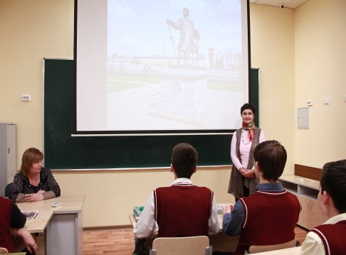
Регулярно в течение года проводился обзор методической литературы по проблемам организации воспитательной деятельности обучающихся, были организованы текущие консультации для классных руководителей по совершенствованию форм и методов воспитательной работы, формирования их теоретической и практической базы, развития творческих способностей педагогов.
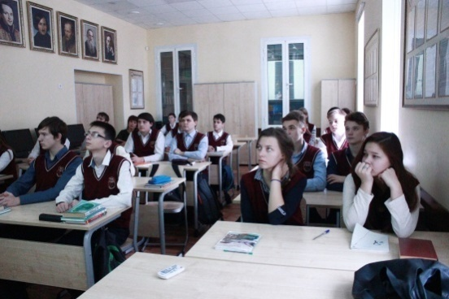
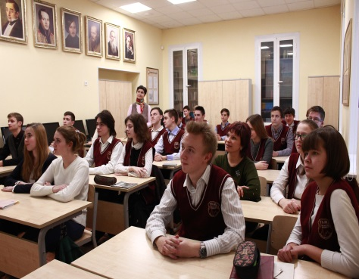
Методическая служба шла параллельно с плановым внутренним контролем за деятельностью классных руководителей. Контроль за уровнем профессионального мастерства классного руководителя требовал наличие классного самоуправления детского коллектива, деятельности детской организации, организации, упорядоченность в жизнедеятельности ученических групп. Качественными критериями оценки составления воспитательной работы в классе установлены:
1. Реализация постоянных годовых задач.
2. Морально-психологический климат в ученическом коллективе.
3. Уровень прилежания учащихся, сплоченность.
4. Участие класса в жизни школы.
5. Уровень личностного качества классных руководителей.
6. Процент посещаемости, уровень воспитанности учащихся.
В результате ежедневных наблюдений, систематических рейдов, посещение классных часов и мероприятий членами администрации, в частности заместителя директора по воспитательной работе, в течение учебного года осуществлялся плановый внутришкольный контроль за деятельностью классных руководителей.
Анализ изучения работы классных руководителей с классными коллективами показал, что работа большинства классных коллективов направлена на реализацию общешкольных и социально – значимых задач, справедливые и разумные требования предъявляются большинством классных руководителей. Основной составляющей воспитательной работы является участие классов в общешкольных мероприятиях. Заинтересовать и включить ребят в жизнедеятельность коллектива можно только под руководством творчески работающих классных руководителей.
Работа по формированию классных коллективов в целом и индивидуальная работа с обучающимися отражена в воспитательных планах классных руководителей.
В процессе работы классные руководители провели оценку учащихся своего класса по признакам воспитанности, выделили для каждого школьника его первоочередные задачи по самовоспитанию, воспитанию нравственности и культуры поведения, провели индивидуальные беседы с учащимися и их родителями.
Классные руководители ведут серьёзную кропотливую работу по всем направлениям деятельности, индивидуально работают с детьми, требующими особого педагогического внимания, практически все они вовлечены во внеклассную деятельность. Классные руководители организовывали и проводили много интересных и познавательных классных часов.
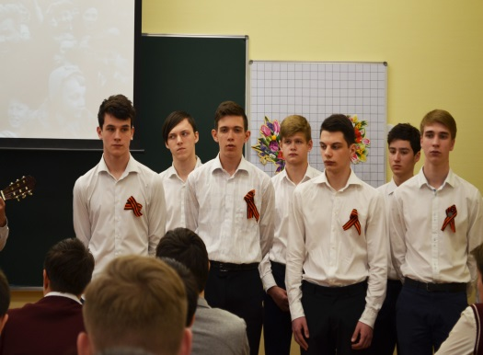
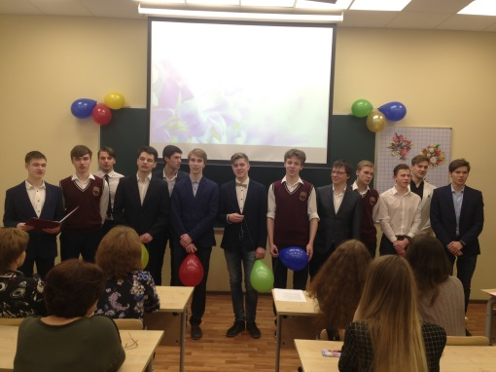
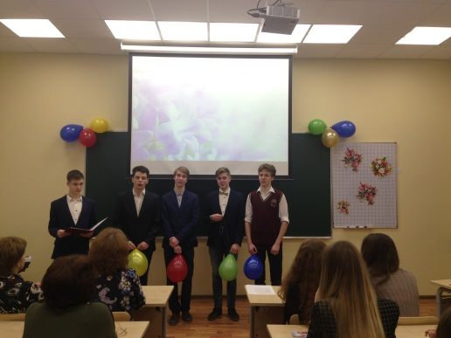
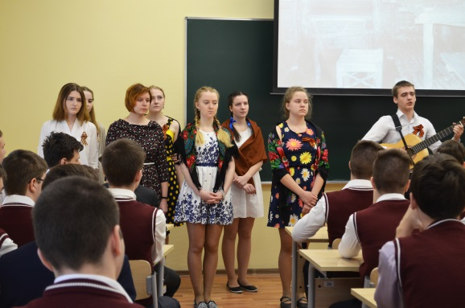
Именно МО играет большую роль в повышении общетеоретического, методического уровня классных руководителей и их квалификации. Регулярно проводилась работа по изучение нормативных документов МО РФ, других вышестоящих инстанций по вопросам воспитания.
Классный руководитель в силу многообразия своей деятельности должен обладать разнообразными способностями и всесторонними знаниями в различных сферах деятельности. Одному овладеть таким багажом знаний просто физически невозможно, и именно поэтому в школе необходимо создать систему совершенствования и повышения квалификации классных руководителей, в которой самообразованию отводится далеко не последняя роль. Требования современной реальности заставляют идти классного руководителя в ногу со временем, овладевать новейшими технологиями педагогической науки и образования для использования их в своей работе. От глубины проникновения в суть современных технологий и концепций воспитательных систем зависит построение системы воспитательной работы в каждой конкретной школе, именно от целостности восприятия всеми классными руководителями, учителями – предметниками модели воспитательной системы зависит уникальность воздействия педагога на личность ребенка, поэтому МО классных руководителей уделяет большое внимание самообразованию педагогов.

№ | Ф.И.О. | Класс | Тема самообразования | Открытое мероприятие
1. | Маслова Г.Ю., учитель математики | 9 «А»  класс | Классный час как одна из ведущих форм деятельности классного руководителя | Классный час – диалог «Кем стать? Вопрос дня сегодняшнего!»
2. | Барулина Н.Н, учитель информатики | 9 «Б»  класс | Применение технологии ИКТ в воспитательной работе | Классный час «Царскосельский лицей», посвященный открытию Царскосельского лицея
3. | Перлова Н.В., учитель информатики | 10 «А»  класс | Применение технологии ИКТ в воспитательной работе | Классный час – диалог «Основы здорового образа жизни»
4. | Гавриленко Г.Ю., учитель математики | 10 «Б»  класс | Технология проведения классного часа – часа творчества (технология сотрудничества) | «Урок России»  (Государственный герб России)
5. | Титова М.М., учитель английского языка | 11«А»  класс | Методика проведения личностно ориентированного классного часа | «Я среди людей, люди вокруг меня. Мир моего общения»
6. | Шаткова Е.В., Учитель физики | 11 «Б»  класс | Анализ организации воспитательного процесса в классе и эффективности воспитательной работы классного руководителя | Анализ воспитательной работы

Члены МО классных руководителей предоставили творческие отчеты по темам самообразования, необходимо отметить работу Титовой М.М., Барулиной Н.Н., Гавриленко Г.Ю., Масловой Г.Ю.: интересные подходы в реализации методической темы, качественно проведенный классный час, презентация по теме доклада. Признать работу МО классных руководителей удовлетворительной.
Рекомендации:
классным руководителям больше проводить открытых воспитательных мероприятий; изучить и апробировать методы диагностики развития классного коллектива; разнообразить формы проведения классных часов, привлекать к подготовке классных часов родителей, специалистов в разных областях знаний, представителей общественности, активизировать деятельность органов ученического самоуправления. Обобщить опыт по реализации программы гражданско-патриотического воспитания.
Классным руководителям составить план работы по профилактике безнадзорности и правонарушений, в который должны быть включены индивидуальные профилактические беседы по данным вопросам, родительские собрания по вопросам профилактики.
Приоритетными направлениями на 2017-2018 год остаются духовно-нравственное и гражданско-патриотическое развитие учащихся.
В следующем учебном году предстоит продолжить решение следующих задач, стоящих перед методическим объединением классных руководителей:
1. Создание условий для непрерывного повышения профессиональной компетенции классных руководителей.
2. Использование в воспитательном процессе здоровьесберегающих технологий, методик и приемов оздоровления детей. Формирование у подростков навыков здорового образа жизни, ценностного отношения к своему здоровью.
3. Организация информационно-методической помощи классным руководителям в совершенствовании форм и методов организации воспитательной работы;
4. Формирование у классных руководителей теоретической и практической базы для моделирования системы воспитания в классе.
Также необходимо продолжить работу по выявлению и развитию творческих способностей у учащихся к точным наукам, сохранить имеющиеся общешкольные традиции; продолжить работу по формированию и сплочению ученического коллектива, обратить особое внимание на тематику и проведение классных часов; усилить контроль за социальными вопросами.

Имея хорошие результаты в учебно-воспитательной и методической работе, взвешенно оценивая проблемы, лицей ставит следующие задачи:
- повышение мотивации обучающихся к предлагаемому лицеем образованию;
- усиление практической направленности обучения и повышение эффективности каждого урока;
- повышение качества знаний учащихся в 9 и 10 классах;
- расширение программ элективных курсов, факультативов, создание различных образовательных траекторий;
- значительное повышение уровня исследовательских работ учащихся;
- расширение использования нестандартных форм уроков (интегрированные уроки, семинары-практикумы, диспуты, конференции);
- формирование у учащихся потребностей к самообразованию, саморазвитию и самоопределению;
- использование и разработка новых информационно-коммуникационных технологий.

5. Взаимодействие МБОУ «Физико-математический лицей» и учреждений
высшего профессионального образования по подготовке школьников
к участию в предметных олимпиадах

Реализация проблемы взаимодействия общеобразовательных учреждений и учреждений высшего профессионального образования по подготовке учащихся к участию в предметных олимпиадах является достаточно многомерной задачей. Отражением истинной заинтересованности в подготовке своих будущих студентов является творческое сотрудничество коллективов ВУЗов и физико-математического лицея города Сергиева Посада, основанное на договорах о сотрудничестве. Основой договоров является стратегическая цель, направленная на системный подход в подготовке учащихся к олимпиадам, конкурсам, конференциям различных уровней.
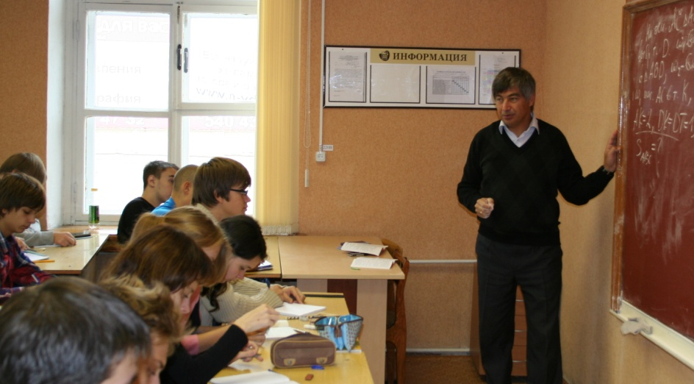
Эта цель может быть достигнута при ее реализации по различным направлениям, на главных из которых хотелось бы остановиться.
Одной из важных составляющих физико-математической подготовки выпускников является проведение обобщающих лекций ведущими преподавателями довузовской подготовки высших учебных заведений. Очень полезно присутствие на этих лекциях и преподавателей лицея, что, безусловно, сказывается на росте их квалификации.
В соответствии с планом совместной работы они читают обзорные лекции, ведут семинары по решению задач повышенной сложности.
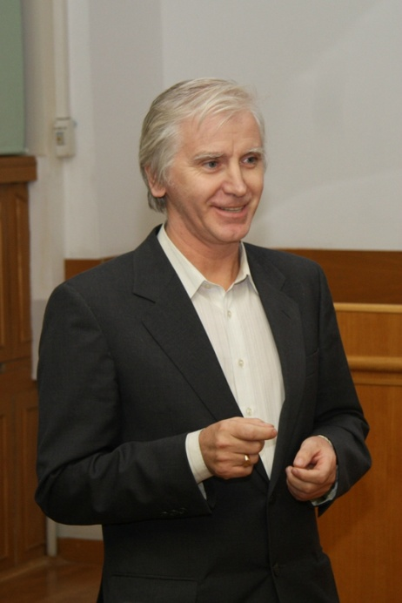
Агаханов Н.Х., руководитель Национальной сборной России по математике, кандидат физико-математических наук, доцент кафедры высшей математики МФТИ. Лекция по теме: «Решение планиметрических задач», входящих в варианты ЕГЭ. Данная тема требует особого внимания в связи с тем, что при решении геометрических задач достаточно сложно подобрать алгоритм решения задачи, увидеть «соответствующую картинку», подобрать метод решения.
Физико-математический лицей имеет договоры о сотрудничестве с Московским физико-техническим институтом, Национальным исследовательским ядерным университетом «МИФИ» и физическим факультетом МГУ имени М.В. Ломоносова. Важная составляющая всей многоплановой работы – это экспертное участие ведущих преподавателей вузов в оценке уровня знаний учащихся в рамках внутришкольного контроля. Это позволяет лицеистам и учителям наиболее иметь полную и объективную экспертную оценку знаний по физике и математике. Отработанная в течение десяти с лишним лет стройная система тесных взаимоотношений между лицеем и вузами позволяет сказать об эффективности такого системного подхода. Результатом этого является получение дипломов учащимися ежегодно на олимпиадах различного уровня.
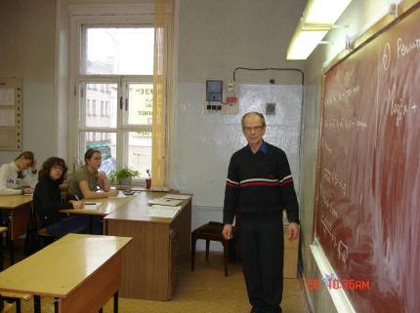
В работе с учащимися ФМЛ принимают самое активное участие специалисты высшей школы и НИИ:
Забавин В.Н.–доктор физико-математических наук, старший научный сотрудник ЦФТИ МО РФ.
Коновалов С.П. – ученый секретарь Математического института им. Стеклова РАНа, член редколлегии физико-математического журнала «КВАНТ», доцент кафедры высшей математики МФТИ.
Пиголкина Т.С. – кандидат физико-математических наук, доцент кафедры высшей математики МФТИ, Заслуженный работник высшей школы, заместитель председателя научно-методического совета ЗФТШ при МФТИ.

6. Обеспечение условий безопасности
Вопросы обеспечения условий безопасности лицея находятся постоянно в поле зрения администрации и педагогического коллектива. Лицей располагает охранной службой и охранной сигнализацией, противопожарным оборудованием, автоматическими датчиками пожарной сигнализации с выходом на пост дежурного, автоматическими электронными объемными датчиками движения по кабинетам лицея с выходом на пост дежурного, видеонаблюдением в коридорах и классах лицея с сохранением информации в течение недели, автоматическим аварийным освещением и автоматическим освещением запасных выходов, электронной проходной и электронными пропусками-удостоверениями у учащихся и сотрудников лицея.
Организация безопасности в лицее осуществляется по следующим направлениям:
- работа служб образовательного учреждения по организации комплексной безопасности лицея от угроз социального, техногенного и природного характера;
- своевременная подготовка планов мероприятий, проектов, приказов и распоряжений в образовательном учреждении по вопросам безопасности и антитеррористической защищенности;
- взаимодействие с муниципальной антитеррористической комиссией и территориальными правоохранительными органами;
- организована работа по выполнению решений Межведомственной антитеррористической комиссии Московской области, антитеррористической комиссии Министерства образования Московской области и антитеррористической комиссии муниципального образования в части, касающихся образовательных учреждений;
- обеспечению контроля по устранению причин и условий, способствующих происшествиям, техногенным авариям, выявлению фактов возможной подготовки террористических актов.
-по безопасности дорожного движения участниками образовательного процесса.
- ведение отчетной документации по вопросам безопасности.
-участие в мероприятиях по осуществлению административно-общественного контроля по охране труда.
Перед началом учебного года составлен план антитеррористической защищенности образовательного учреждения. Корректирован паспорт антитеррористической защищенности (паспорт безопасности). Осуществлялся контроль за соблюдением установленных правил трудового и внутреннего распорядка дня.
Проведены организационные мероприятия и обеспечены дополнительные меры безопасности при проведении дня знаний, экскурсий, дня защитника Отечества, международного женского дня, праздника весны и труда, дня Победы, дня независимости России, последнего звонка, выпускного вечера. Проводилось ознакомление учителей, классных руководителей, учащихся с необходимой документацией по обеспечению безопасности перед выездными мероприятиями и спортивно-массовыми мероприятиями. Осуществлялось регулярно документационное обеспечение (издание необходимых приказов, утверждение планов, инструкций памяток, графиков) по обеспечению безопасности образовательного процесса.
Работа заместителя директора по безопасности в прошедшем учебном году была направлена:
- на совершенствование системы безопасности образовательного учреждения,
- на противодействие терроризму и экстремизму;
- на усиление контроля по противопожарному состоянию и соблюдению правил пожарной безопасности;
- на профилактику правонарушений и происшествий, недопущению несчастных случаев, дорожно-транспортных происшествий с обучающимися и сотрудниками лицея.
Продолжено совершенствование документальной базы МБОУ ФМЛ в сфере обеспечения безопасности, материальной базы, системы инструментального контроля. Развитие навыков работы с ней, позволило оперативно среагировать на факты порчи имущества лицея, принять соответствующие меры по их устранению.
В итоге, постоянная натренированность навыков работы положительно сказалась при обеспечении новой функции - организации объективного контроля при проведении ОГЭ в ППЭ.
Проведены плановые инструктажи с сотрудниками лицея, методические занятия с преподавательским составом по организации безопасного учебно-воспитательного процесса, плановые и внеплановые инструктажи с сотрудниками охраны, вводные инструктажи с поступившими на работу сотрудниками.
В рамках изучения предмета ОБЖ, с обучающимися лицея проведены инструктажи, направленные на профилактику распространения экстремизма, угроз в сети интернет, наркомании, алкоголизма, безопасного поведения на проезжей части, на водоемах в зимний и летний период. Разобраны угрозы и доведены меры безопасности, связанные с сезонными погодными явлениями. Выполнены указания управления образования Администрации Сергиево - Посадского муниципального района о проведении занятий и инструктажей по предупреждению такого явления, как зацеперство, проведены информационно-профилактическое мероприятия «Внимание - дети», «Весенний лед очень опасен», «Безопасные окна».
При проведении подготовки к патриотическому велопробегу «Герои земли Посадской», до обучающихся доведены, разобраны и отработаны практически правила движения, меры безопасности при движении с использованием велотранспорта в городской черте. Это позволило провести на высоком уровне сам велопробег и дальнейшему безопасному передвижению обучающихся на велосипедах к месту проведения занятий в лицее, четкой организации действий при пользовании велопарковкой
Особое внимание уделено предупреждению несчастных случаев, травматизма, дорожно-транспортных происшествий в период проведения мероприятий вне лицея. Все организованные перевозки выполнены во взаимодействии и согласовании с ГИБДД, пешие передвижения обучающихся к местам проведения олимпиад, спортивных и иных мероприятий проводились только после инструктажа старших групп и обучающихся.
Проведены беседы с родительской общественностью на родительских собраниях в классах на тему безопасного поведения детей в лицее и дома. Даны рекомендации родителям по проведению профилактических бесед с детьми на предмет их безопасного поведения. В целях выработки у обучающихся и сотрудников лицея навыков по их действиям при получении сигналов об экстренной эвакуации из здания, проводились практические занятия по теме: «Действия работников и обучающихся лицея при угрозе и возникновении пожара». В Плане работы на следующий учебный год необходимо спланировать более интенсивную подготовку в этом важнейшем элементе.
В целях поддержания средств первичного пожаротушения, системы пожарной и тревожной сигнализации ежемесячно проводится их профилактический осмотр и контроль специалистами.
Для поддержания пожарной и антитеррористической безопасности в лицее из числа его сотрудников созданы рабочие группы, приказом по лицею распределены обязанности членов рабочих групп, подготовлен и согласован с Управлением образования План комплексной безопасности на 2016-2017 учебный год.
Эти и другие меры, проводимые в лицее, позволили усилить устойчивость образовательного учреждения к возможным угрозам, не допустить в прошедшем учебном году случаев травматизма с обучающимися и сотрудниками.

7. Отношение общественности к деятельности образовательного учреждения

На протяжении всего периода существования лицея идет процесс создания и совершенствования сплоченного коллектива единомышленников-педагогов. В учреждении работают профессионалы высокого класса, имеющие преимущественно высшую и первую квалификационную категорию. Все преподаватели прекрасно знают свой предмет. Умеют ставить учебные и воспитательные цели и достигать их. Создают творческую атмосферу на уроках, предъявляют разумные педагогические требования. Педагоги лицея постоянно работают в тесном контакте, стараясь помочь ученикам в освоении необходимого объема знаний. Доброжелательные отношения внутри коллектива учителей создают комфортные условия для учебно-воспитательного процесса в лицее.
Проводимые в лицее опросы учащихся, их родителей, общественности показывают, что жители города и района заинтересованы в успешной работе нашего образовательного учреждения, который имеет высокий рейтинг не только среди школ города и района, но и в Московской области. Об этом говорит большой конкурс при поступлении учащихся в 9-е классы, а также неоднократные публикации в СМИ о физико-математическом лицее, его учащихся и учителях, их достижениях на различных предметных олимпиадах и конкурсах профессионального мастерства педагогов.

Публикации в СМИ об образовательном учреждении
Особое место в деятельности администрации лицея отводится тесному сотрудничеству со средствами массовой информации, как с местными, так и региональными, федеральными. За прошедший учебный год в периодической печати нашли отражение следующие публикации:

№ | Название издания | дата | название статьи
1 | «Сергиевские ведомости» | 9.09.2016 | «Физматлицей: патриоты и отличники»
2 | «Вперед», муниципальная общественно - политическая газета Сергиево-Посадского района | 14.09.2016 | «32 спицы истории»
3 | «Вперед», муниципальная общественно - политическая газета Сергиево-Посадского района | 30.11.2016 | «Десятиклассница физматлицея изобрела экономичный насос для выкачивания нефти»
4 | «Подмосковье сегодня» | 19.05.2017 | «Рейтинг лучших школ по итогам 2015/2016 учебного года»
5 | «Вперед», муниципальная общественно - политическая газета Сергиево-Посадского района | 14.06.2017 | «Интереснее чем рыбки»
6 | «Вперед», муниципальная общественно - политическая газета Сергиево-Посадского района | 21.06.2017 | «Лицеистка разработала генератор для сбережения энергии в Арктике»
7 | «Наше Подмосковье» | 21.08.2017 | «Правит балл»
8 | «Подмосковье сегодня» | 24.08.2017 | «Где в Подмосковье учиться хорошо»

21.08.2017

www.mosregtodai.ru

Правит балл. Регион подводит итоги кампании ЕГЭ-2017.

В конце июля Министерство образования Московской области опубликовало статистику сдачи основного периода единого госэкзамена. Всего испытания прошли более 35 тысяч человек.

323 выпускника получили высший балл по ЕГЭ, трое из них сдали все экзамены на «отлично».

Кампания ЕГЭ -2017 завершилась и признана успешной в этом году. Всего этим летом в Подмосковье максимальные баллы по ЕГЭ получили 323 выпускника, из них трое сдали на высший балл все три экзамена (Камзеева Полина, Подольск; Вильман Александр, Балашиха; Бабкин Серафим, Сергиев Посад). В прошлом году такой выпускник был только один, 100 баллов по 2 предметам в прошлом году получили 8 человек, в этом году – 15.

8. Список публикаций учителей физико-математического лицея

№ | Автор | Название | Год | Место публикаций
 | Сухова В.В.,  Николаев Н.Г., Мрачковская Т.Г.  Маслова Г.Ю. | Учебно-методическое пособие по курсу геометрии в 10 классе | 1994 | Московский государственный университет леса. 166 с. Тираж 300 экз. Москва, 1994 г.
 | Сухов В.Г. | Об интегральной оценке качества инструментальных систем для создания компьютерных программ | 1994 | Межвузовский сборник научных трудов "Оптимизация и моделирование в автоматизированных системах". Воронеж, 1994
 | Сухов В.Г. | К вопросу об оценке качества инструментальных систем для создания программ тестового контроля знаний | 1994 | Межвузовская научно-практическая конференция "Эффективность информационных технологий обучения в высшей школе". Тезисы докладов. Новороссийск, 1994
 | Сухов В.Г. | Интегральная оценка специализированных инструментальных систем для создания тестов | 1994 | III Всероссийская конференция-выставка "Информационные технологии в образовании". Тезисы докладов. М., 1994
 | Сухова В.В. | Учебно-методическое пособие по курсу математики 8 класса | 1995 | Сергиево-Посадская типография. Тираж 300 экз.1995
 | Сухов В.Г. | The use of fuzzy decision-making algorithm in a computer sistem for education choice problem | 1995 | XXII International school and conference on computer aided design.CAD-95. “New information technologies applications in science, education, medicine and business”.Proceedings. Part 2.Crimea, 1995
 | Сухов В.Г. | Анализ современного состояния использования компьютерных информационных технологий в преподавании физики | 1995 | Тезисы IV Международной конференции-выставки "Информационные технологии в образовании". М.,1995
 | Сухов В.Г. | О некоторых особенностях использования аппарата нечетких множеств в приложении к компьютерным технологиям обучения | 1995 | Межвузовский сборник научных трудов "Высокие технологии в технике, медицине и образовании". Воронеж,1995
 | Сухов В.Г. | Классификация требований при оценке качества специализированных инструментальных систем для создания тестов | 1995 | Научные труды МГУЛ, вып. 269, М.,1995
 | Сухов В.Г. | Выбор компьютерной обучающей программы на основе индивидуальных критериев и оценки их важности | 1995 | Международная конференция-выставка ИТНО 1995г. "Информационные технологии в непрерывном образовании". Тезисы конференции. Петрозаводск, 5-9 июня 1995
 | Сухов В.Г. | Описание алгоритма программы fuzzy-choice - выбора модели компьютера по индивидуальным предпочтениям | 1995 | Межвузовский сборник научных трудов "Высокие технологии в технике, медицине и образовании”. Воронеж, 1995
 | Сухов В.Г. | О сертификации программных средств учебного назначения на основе применения теории нечетких множеств | 1995 | Всероссийская научно-техническая конференция "Перспективные информационные технологии в высшей школе ". Тезисы докладов. Тамбов, 10-13 октября 1995
 | Сухов В.Г. | О комплексе программ для поддержки принятия решения при реализации задачи Парето - оптимального многокритериального выбора | 1995 | Всероссийская научно-техническая конференция "Перспективные информационные технологии в высшей школе". Тезисы докладов. Тамбов, 10-13 октября 1995
 | Сухов В.Г. | Программное обеспечение для учебных исследований разделения клавиатуры, времени процессора и площади экрана между задачами | 1997 | VI Международная конференция-выставка “Информационные технологии в образовании” (ИТО-97). Тезисы докладов. Москва, 11-14 февраля 1997
 | Соловьев В.Г.,  Сухова В.В.,  Сухов В.Г. | Об опыте работы с компьютерной учебной программой (КУП) “CROSS” | 1998 | VII Международная конференция-выставка “Информационные технологии в образовании” (ИТО-98), секция 2 “Программные средства и мультимедиа в образовании и искусстве”. 10-13 февраля 1998,. г. Москва
 | Сухова В.В.,  Соловьев В.Г.,  Сухов В.Г. | Использование программ “GRAF” и “GRAFNEW” в процессе углубленного изучения математики в старших классах | 1998 | Научно-практическая конференция “Информационные технологии в образовании 98/99”, направление С “Преподавание естественнонаучных дисциплин”, г. Москва, 3-6 ноября 1998.
 | Соловьев В.Г.,  Сухов В.Г. | Создание и перспективы использования локальной сети в школе | 1998 | Научно-практическая конференция “Информационные технологии в образовании 98/99”, направление Н “Дистанционное обучение, телекоммуникации и INTERNET”, Москва, 3-6 ноября 1998
 | Соловьев В.Г. | Мультимедийная оболочка для музыкальных энциклопедий | 1998 | Научно-практическая конференция “Информационные технологии в образовании 98/99”, направление К “Разработка педагогических программных средств”, г. Москва, 3-6 ноября 1998
 | Соловьев В.Г. | Инструмент администратора локальной сети | 1998 | Научно-практическая конференция “Информационные технологии в образовании 98/99”, направление К “Разработка педагогических программных средств”, г. Москва, 3-6 ноября 1998
 | Соловьев В.Г. | Программа структурирования файлов мультимедиа | 1998 | Научно-практическая конференция “Информационные технологии в образовании 98/99”, направление К “Разработка педагогических программных средств”, г. Москва, 3-6 ноября 1998
 | Кныш О.А. | Использование компьютерной программы на уроках русского языка | 1999 | Академия повышения квалификации и переподготовки работников образования МОПО РФ. Сборник материалов научно - практической конференции. Тираж 250 экз. Москва, 1999
 | Сухов В.Г.,  Сухова В.В. | Система выявления и развития творческих способностей школьников к точным наукам в Северо - Восточном регионе МО | 2000 | Лесной вестник. Научный информационный журнал. Специализированный выпуск «Физика». №2(11) 2000
 | Соловьев В.Г.,  Сухов В.Г. | Опыт использования локальной сети в школе | 2000 | Современные проблемы информатизации в непромышленной сфере и экономике. Труды V Международной электронной научной конференции, Центрально-Черноземное книжное издательство, Воронеж, 2000
 | Соловьев В.Г. | Школьный фотоальбом | 2000 | Современные проблемы информатизации в непромышленной сфере и экономике. Труды V Международной электронной научной конференции, Центрально-Черноземное книжное издательство, Воронеж, 2000
 | Соловьев В.Г. | Создание видеоклипа для школы | 2000 | Современные проблемы информатизации в непромышленной сфере и экономике. Труды V Международной электронной научной конференции, Центрально-Черноземное книжное издательство, Воронеж, 2000
 | Соловьев В.Г. | Неформальное 3D-моделирование | 2000 | Современные проблемы информатизации в технике и технологиях. Труды V Международной электронной научной конференции, Центрально-Черноземное книжное издательство, Воронеж, 2000
 | Соловьев В.Г. | Проектирование/просмотр трехмерных объектов путем объединения их в 3D сцены | 2000 | Научно-практическая конференция “Информационные технологии в образовании 2000”, “Интеграция информационных технологий в образование. Естественно-математические предметы”, г. Москва, 7-12 ноября 2000
 | Соловьев В.Г. | HTLM WIZARD V 1.00 | 2000 | Научно-практическая конференция “Информационные технологии в образовании 2000”, “Технологии открытого образования. Телекоммуникации”, г. Москва, 7-12 ноября 2000
 | Соловьев В.Г.,  Сухов В.Г. | Опыт использования локальной сети в школе. | 2000 | Научно-практическая конференция “Информационные технологии в образовании 2000”, “Технологии открытого образования. Телекоммуникации”, г. Москва, 7-12 ноября 2000
 | Соловьев В.Г. | GL-аниматор | 2000 | Научно-практическая конференция “Информационные технологии в образовании 2000”, г. Москва, 7-12 ноября 2000
 | Соловьев В.Г. | Развивающая игровая программа «Быки и коровы» | 2000 | Научно-практическая конференция “Информационные технологии в образовании 2000”, г. Москва, 7-12 ноября 2000
 | Соловьев В.Г. | HUNTER”S CHAT | 2000 | Научно-практическая конференция “Информационные технологии в образовании 2000”, г. Москва, 7-12 ноября 2000
 | Сухов В.Г. | Выявление и развитие творческих способностей школьников к точным наукам | 2002 | Журнал «Школа» №1 (46) 2002
 | Чумичева Л.В. | Многочлены. Действия над многочленами. | 2002 | Журнал «Школа» № 1 (46) 2002
 | Сухов В.Г.,  Соловьев В.Г. | Опыт использования локальной сети в школе. | 2002 | Журнал «Школа» № 1 (46) 2002
 | Поремузова О.Е. | Учебное пособие «Сочинение-истолкование стихотворения». | 2002 | Министерство образования РФ и АПК и ПРНО РФ, Москва, 2002 (Перечень Федерального комитета).
 | Сухов В.Г. | «Измерение вязкости жидкостей камертонно-зондовым методом» | 2004 | Вестник Московского государственного университета леса «Лесной вестник», специализированный выпуск «ФИЗИКА» № 3 (34)
 | Сухов В.Г. | «Компьютерное моделирование и изготовление дифракционных оптических элементов и голограмм» | 2004 | Вестник Московского государственного университета леса «Лесной вестник», специализированный выпуск «ФИЗИКА» № 3 (34), 21.07.2004
 | Сухов В.Г. | «Применение дифракции света для исследования некоторых биологических объектов» | 2004 | Вестник Московского государственного университета леса «Лесной вестник», специализированный выпуск «ФИЗИКА» № 3 (34), 21.07.2004
 | Сухов В.Г. | «Система взаимодействия общеобразовательного учреждения с учреждениями высшего профессионального образования и другими МОУ по работе с интеллектуально одаренными детьми». | 2005 | Министерство образования Московской области, МГОУ. Материалы научно-практической конференции «Совершенствование работы с интеллектуально одаренными детьми в системе общего образования Московской области».
 | Шутов В.И.,  Сухов В.Г.,  Подлесный Д.В. | «Эксперимент в физике. Физический практикум». | 2005 | Москва ФИЗМАТЛИТ, 2005
 | Артемьева М. М.,  Сухов В.Г.,  Григал П.П. | «Моторное обучение пальцев рук» | 2006 | Сборник материалов научной сессии МИФИ. XV Открытая Российская научно-практическая конференция школьников по физике, математике, информатике, экологии, химии. г. Москва.
 | Мрачковская Т.Г. | Технология модульного обучения: теория и практика. | 2007 | Сборник материалов Окружной научно-практической конференции. Педагогическая академия последипломного образования. «Опыт классных руководителей и учителей – победителей ПНП «Образование» как фактор инновационного развития образования».
 | Баршина Н.В. | Урок-обобщение по теме «Причастие» | 2008 | Методическая газета для учителей-словесников «Русский язык»
 | Пономарева Г.В. | Урок обществознания по теме «Избирательная система РФ» | 2009 | Всероссийский фестиваль «Открытый урок»
 | Шутов В.И. | Задачи механики в неинерциальных системах отсчета | 2010 | Физико-математический журнал «Квант» № 2, 2010
 | Ильина Г.Ю. | Занятие в «Школе юного филолога»: алгоритм написания концовки сочинения-рассуждения на литературную тему. | 2010 | Филологическое образование в современной школе. Сборник научно-методических статей. Москва, ГОУ педагогическая академия
 | Сухов В.Г.,  Сухова В.В. | Методы выявления и развития творческих способностей учащихся к точным наукам | 2011 | Педагогические науки, № 2, 2011
 | Гавриленко Г.Ю. | Теорема косинусов. Следствие из теоремы косинусов. | 2011 | Фестиваль педагогических идей «Открытый урок»
 | Стрижанова А.Ю. | Нации и межнациональные отношения | 2011 | СМИ «ЗАВУЧ. ИНФО», 2011
 | Стрижанова А.Ю. | Использование информационно-коммуникационных технологий на уроках на уроках истории и обществознания | 2011 | образовательный портал «Мой университет», 2011
 | Стрижанова А.Ю. | «Вызов» востока» | 2011 | Учительский портал (всероссийский)
 | Стрижанова А.Ю. | Конспект и презентация к уроку истории «Не было крепости крепче, не было обороны отчаяннее обороны Измаила» | 2011 | Учительский портал (всероссийский)
 | Пахомова С.В. | Изобразительные средства языка. Таблица | 2011 | Учительский журнал он-лайн
 | Пахомова С.В. | Сон Татьяны Лариной как композиционный центр романа А.С.Пушкина «Евгений Онегин» | 2011 | Учительский журнал он-лайн
 | Пахомова С.В. | Тесты для комплексной подготовки к ГИА | 2011 | Учительский журнал он-лайн
 | Сухов В.Г. | Самооценка старшеклассников. Влияющие факторы | 2012 | Социально-гуманитарные проблемы современности: политика, социум, культура, монография, г. Красноярск
 | Сухов В.Г.,  Сухова В.В. | Методы выявления и развития творческих способностей учащихся к точным наукам | 2012 | Современные инновационные технологии в школьном образовании, монография, г. Красноярск
 | Сухов В.Г. | Методы психолого-педагогического сопровождения учащихся с высоким уровнем способностей и потенциалом развития | 2012 | «Концепции стратегического развития системы образования», монография, г. Красноярск
 | Гавриленко Г.Ю. | Драгоценная геометрия. Внеклассное мероприятие | 2012 | СМИ «ЗАВУЧ. ИНФО»
 | Мрачковская Т.Г. | Урок-зачет по теме «Основные свойства функций» в 9 классе | 2012 | СМИ «ЗАВУЧ. ИНФО»
 | Мрачковская Т.Г. | Дифференцирование | 2012 | СМИ «ЗАВУЧ. ИНФО»
 | Чумичева Л.В. | Преобразование графиков тригонометрических функций | 2012 | СМИ «ЗАВУЧ. ИНФО»
 | Мрачковская Т.Г. | Решение уравнений, содержащих абсолютные величины | 2012 | СМИ «ЗАВУЧ. ИНФО»
 | Гавриленко Г.Ю. | Метод «геометрической» подстановки | 2012 | СМИ «ЗАВУЧ. ИНФО»
 | Чумичева Л.В. | «Многочлены. Действия над многочленами». | 2013 | Всероссийский интернет-педсовет
 | Сухов В.Г. | ««Живой» ресурс» | 2013 | «Директор школы», № 4, 2013 год
 | Мрачковская Т.Г. | «Решение простейших тригонометрических уравнений» | 2015 | СМИ «Педсовет/Pedsovet.org»
 | Гавриленко Г.Ю. | Конспект урока по теме «Векторы», | 2015 | СМИ «Педсовет»
 | Гавриленко Г.Ю. | Теорема, доказанная Гавриленко Г.Ю., признана открытием в области математики | 2016 | международный сайт
 | Гавриленко Г.Ю. | Система подготовки к олимпиадам по математике в условиях профильного и углубленного обучения в МБОУ «Физико-математический лицей» г. Сергиев Посад | 2016 | Выступление в Республике Саха (Якутия) на 23-й Международной олимпиаде школьников «Туймаада-2016».
 | Гавриленко Г.Ю. | «Решение тригонометрических уравнений. Способы выборки корней в тригонометрических уравнениях». | 2017 | СМИ «ЗАВУЧ. ИНФО»
 | Гавриленко Г.Ю. Смирнов А. | «Обобщение теоремы Наполеона и ее аналога для параллелограмма (первой теоремы Тебо)». | 2017 | Фундаментальные и прикладные науки сегодня. Материалы XI Международной научно-практической конференции, США.
 | Гавриленко Г.Ю. Смирнов А. | «Обобщения и аналоги теоремы Наполеона» | 2017 | XVII школьные Харитоновские чтения, сборник тезисов
 | Гавриленко Г.Ю. Смирнов А. | «Обобщение теоремы Наполеона и ее аналога для параллелограмма (первой теоремы Тебо)». | 2017 | Материалы XIII Международной научно-практической конференции, Красноярск

8.1 Список публикаций учащихся физико-математического лицея

Ярким отражением вовлечения учащихся в научно-исследовательскую деятельность и приобщения их к кропотливому научному труду является многогранность направлений их научных работ. Их публикации являются следствием целенаправленной работы лицея. Ряд работ был начат в летних физических исследовательских школах; многие - на дополнительных занятиях в кабинете информатики и в физической лаборатории. Большинство представленных ниже публикаций получило признание ведущих научных центров и высших учебных заведений. Отдельные работы готовились самостоятельно, под руководством учителей и выпускников лицея, ныне студентов и аспирантов вузов.

№ | Автор | Название | Год | Место публикаций
 | Перьков А., Рябов С.. | Исследование зависимости частоты генератора импульсов с двухзвенной RC- цепью от параметров R и С | 1994 | Научные труды Московского государственного университета леса. Выпуск 269, 1995 г. “Автоматизация и компьютеризация информационной техники и технологии”,
 | Макаров А. | Моделирование графиков функций | 1997 | Научно – практическая конференция “Поиск-97”, секция “Новые информационные технологии”. г. Москва
 | Городецкий А. | Конвертер файлов лексикона в формат RTF | 1997 | Научно – практическая конференция “Поиск-97”, секция “Новые информационные технологии”. г. Москва
 | Липасти А. | Программа трехмерного моделирования | 1997 | Научно – практическая конференция “Поиск-97”, секция “Новые информационные технологии”. г. Москва,
 | Задиран В. | Обучение INTERNET - технологиям в школе | 1998 | VII Международная конференция-выставка “Информационные технологии в образовании” (ИТО - 98), секция 3 “Информационные технологии, телекоммуникации в управлении и обучении”. 1998, г. Москва,
 | Алешин А. | Использование языка НТML для обработки информации в INTERNET | 1998 | VII Международная конференция-выставка “Информационные технологии в образовании” (ИТО - 98), секция 3 “Информационные технологии, телекоммуникации в управлении и обучении”.
 | Бутко В. | Влияние дистанционного обучения на образовательный процесс | 1998 | VII Международная конференция-выставка “Информационные технологии в образовании” (ИТО-98), секция 3 “ Информационные технологии, телекоммуникации в управлении и обучении”.
 | Липасти А. | Трехмерное компьютерное моделирование в образовании | 1998 | VII Международная конференция-выставка “Информационные технологии в образовании” (ИТО-98), секция 2 “Программные средства и мультимедиа в образовании и искусстве”.
 | Алешин А. | Домашняя WEB-страница: автомобильный каталог | 1998 | Научно – практическая конференция “Поиск-98”, секция “Новые информационные технологии”.
 | Саньков Д. | 3D-библиотека | 1998 | Научно – практическая конференция “Поиск-98”, секция “Новые информационные технологии”.
 | Липасти А. | Программа пространственного моделирования | 1998 | Научно – практическая конференция “Поиск-98”, секция “Новые информационные технологии”.
 | Чечетка А. | Плеер музыкальных файлов формата MIDI | 1998 | Научно – практическая конференция “Поиск-98”, секция “Новые информационные технологии”.
 | Корзун В. | Текстовый редактор с поддержкой тэгов HTML. | 1998 | Научно – практическая конференция “Поиск-98”, секция “Новые информационные технологии”.
 | Певнев А. | Инструмент администратора локальной сети | 1998 | Научно – практическая конференция “Поиск-98”, секция “Новые информационные технологии”.
 | Сикан К. | Графическая среда для рабочих групп | 1998 | Научно – практическая конференция “Поиск-98”, секция “Новые информационные технологии”.
 | Корзун В. | Мультимедийная оболочка для музыкальных энциклопедий | 1998 | Научно-практическая конференция “Информационные технологии в образовании 98/99”, направление К “Разработка педагогических программных средств”,
 | Певнев А. | Инструмент администратора локальной сети | 1998 | Научно-практическая конференция “Информационные технологии в образовании 98/99”, направление К “Разработка педагогических программных средств”,
 | Чечетка А. | Программа структурирования файлов мультимедиа | 1998 | Научно-практическая конференция “Информационные технологии в образовании 98/99”, направление К “Разработка педагогических программных средств”,
 | Бобровский М. | Генератор объёмных сцен в клипах АVI | 2000 | Научно-практическая конференция «Поиск-2000», секция «Новые информационные технологии»,
 | Есаков Д. | Плеер файлов ВМР (программа показа слайд-шоу) | 2000 | Научно-практическая конференция «Поиск-2000», секция «Новые информационные технологии», г. Москва,
 | Королев И. | Программа настройки Реестра WINDOWS | 2000 | Научно-практическая конференция «Поиск-2000», секция «Новые информационные технологии», г. Москва,
 | Сальников В. | 3D- редактор VERTEX MASTER | 2000 | Научно-практическая конференция «Поиск-2000», секция «Новые информационные технологии», г. Москва,
 | Ситников В. | Библиотека моделирования виртуальных миров | 2000 | Научно-практическая конференция «Поиск-2000», секция «Новые информационные технологии», г. Москва
 | Черкесов Н. | Школьная WEB-страница | 2000 | Научно-практическая конференция «Поиск-2000», секция «Новые информационные технологии», г. Москва
 | Шалагин Д. | Картинки с выставки (видеоролик о Поиске-99) | 2000 | Научно-практическая конференция «Поиск-2000», секция «Новые информационные технологии», г. Москва
 | Королёв И. | Программа настройки реестра WINDOWS | 2000 | Научно-практическая конференция «Поиск-2000», секция «Новые информационные технологии», г. Москва
 | Воронков М. | Школьный фотоальбом | 2000 | Современные проблемы информатизации в непромышленной сфере и экономике. Труды V Международной электронной научной конференции, Центрально-Черноземное книжное издательство, Воронеж
 | Шалагин Д. | Создание видеоклипа для школы | 2000 | Современные проблемы информатизации в непромышленной сфере и экономике. Труды V Международной электронной научной конференции, Центрально-Черноземное книжное издательство, Воронеж
 | Сальников А., Липасти А. | Неформальное 3D-моделирование | 2000 | Современные проблемы информатизации в технике и технологиях. Труды V Международной электронной научной конференции, Центрально-Черноземное книжное издательство, Воронеж
 | Ситников В.,  Бобровский М. | Проектирование/просмотр трехмерных объектов путем объединения их в 3D сцены | 2000 | Научно-практическая конференция “Информационные технологии в образовании 2000”, “Интеграция информационных технологий в образование. Естественно-математические предметы”, г. Москва
 | Лукашов А. | HTLM WIZARD V 1.00 | 2000 | Научно-практическая конференция “Информационные технологии в образовании 2000”, “Технологии открытого образования. Телекоммуникации”, г. Москва
 | Есаков Д. | GL-аниматор | 2000 | Научно-практическая конференция “Информационные технологии в образовании 2000”, г. Москва
 | Зеленский А. | Развивающая игровая программа «Быки и коровы» | 2000 | Научно-практическая конференция “Информационные технологии в образовании 2000”, г. Москва
 | Сухарников С. | HUNTER”S CHAT | 2000 | Научно-практическая конференция “Информационные технологии в образовании 2000”, г. Москва
 | Королев И. | Программа настройки реестра WINDOWS pms registr 1.00 | 2000 | Научно-практическая конференция “Информационные технологии в образовании 2000”, г. Москва
 | Бобровский М. | 3D Master (Проектирование трехмерных сцен и создание анимации на их основе) | 2001 | Научно-практическая конференция «Поиск-2001», секция «Новые информационные технологии», г. Москва
 | Королёв И. | Программа подстройки системного времени KIVI TIME CORRECTOR | 2001 | Научно-практическая конференция «Поиск-2001», секция «Новые информационные технологии», г. Москва
 | Ситников В.,  Бобровский М. | Проектирование/просмотр трехмерных объектов путем объединения их в 3D сцены | 2001 | Научно-практическая конференция «Поиск-2001», секция «Новые информационные технологии», г. Москва
 | Ситников В. | CD-EJECTOR | 2001 | Научно-практическая конференция «Поиск-2001», секция «Новые информационные технологии», г. Москва
 | Ситников В. | REGIONIT- редактор формы элементов графического интерфейса | 2001 | Научно-практическая конференция «Поиск-2001», секция «Новые информационные технологии», г. Москва
 | Зеленский А. | Телефонный справочник | 2001 | Научно-практическая конференция «Поиск-2001», секция «Новые информационные технологии», г. Москва
 | Есаков Д. | GL-ANIMATOR PRO (Создание анимаций средствами OPENGL) | 2001 | Научно-практическая конференция «Поиск-2001», секция «Новые информационные технологии», г. Москва
 | Лукашов А. | Программа создания html страниц VISUAL HTML | 2001 | Научно-практическая конференция «Поиск-2001», секция «Новые информационные технологии», г. Москва
 | Зеленский А. | Развивающая игровая программа “Быки и коровы” | 2001 | Научно-практическая конференция «Поиск-2001», секция «Новые информационные технологии», г. Москва
 | Лукашов А. | Программа экономических расчетов CALS | 2001 | Научно-практическая конференция «Поиск-2001», секция «Новые информационные технологии», г. Москва
 | Сухарников С. | HUNTER`S CHAT (Методы повышения популярности сайта) | 2001 | Научно-практическая конференция «Поиск-2001», секция «Новые информационные технологии», г. Москва
 | Усилин С. | пакет функционального управления локальной компьютерной сетью «СПРУТ» | 2002 | Конференция-конкурс “ЮНИОР”, Intel ISEF, Москва
 | Королев И. | Каталогизатор для электронного книжного архива | 2002 | Конференция-конкурс “ЮНИОР”, Intel ISEF, Москва
 | Лукашов А. | Менеджер внутренних ресурсов модулей “FreeApi” | 2002 | Конференция-конкурс “ЮНИОР”, Intel ISEF, Москва
 | Зеленский А. | редактор трехмерных фигур  «3D EDITOR» | 2002 | Конференция-конкурс “ЮНИОР”, Intel ISEF, Москва
 | Дульнев А. | Векторный редактор для трассировки печатных плат | 2002 | Конференция-конкурс “ЮНИОР”, Intel ISEF, Москва
 | Лукашов А. | Менеджер внутренних ресурсов модулей “FreeApi” | 2002 | Научно-практическая конференция «Поиск-2002», секция «Программирование», г. Москва
 | Усилин С. | Пакет функционального управления локальной компьютерной сетью «СПРУТ» | 2002 | Научно-практическая конференция «Поиск-2002», секция «Программирование», г. Москва
 | Зеленский А. | редактор трехмерных фигур «3D EDITOR» | 2002 | Научно-практическая конференция «Поиск-2002», секция «Программирование», г. Москва
 | Дульнев А. | Векторный редактор для трассировки печатных плат | 2002 | Научно-практическая конференция «Поиск-2002», секция «Программирование», г. Москва
 | Королев И. | Каталогизатор для электронного книжного архива | 2002 | Научно-практическая конференция «Поиск-2002», секция «Программирование», г. Москва
 | Усилин С. | Компьютерная игра “TANKS FOREVER” | 2002 | Научно-практическая конференция «Поиск-2002», секция «Программирование», г. Москва
 | Бородина М.,  Дзябура Е., Медведев А. | Применение интерференционных методов для исследования биологических объектов | 2003 | Конференция-конкурс “ЮНИОР”, Intel ISEF, Москва
 | Григал И. | Компьютерное моделирование и изготовление дифракционных оптических элементов и голограмм | 2003 | Конференция-конкурс “ЮНИОР”, Intel ISEF, Москва
 | Усилин С. | Органайзер XP | 2003 | Конференция-конкурс “ЮНИОР”, Intel ISEF, Москва
 | Захарченко С. | Чертежный пакет “Graff PRO” | 2003 | Конференция-конкурс “ЮНИОР”, Intel ISEF, Москва
 | Дзябура Е., Голов А. | Фотометрический метод определения концентрации нитрат ионов в водных растворах | 2003 | Конференция-конкурс “ЮНИОР”, Intel ISEF, Москва
 | Дзябура Е. | Применение интерференционных методов для исследования фасеток глаз некоторых насекомых | 2003 | Конференция-конкурс “ЮНИОР”, Intel ISEF, Москва
 | Усилин С. | Органайзер XP | 2003 | Научно-практическая конференция «Поиск-2003», секция «Прикладное программирование», г. Москва
 | Захарченко С. | Чертежный пакет “Graff PRO” | 2003 | Научно-практическая конференция «Поиск-2003», секция «Прикладное программирование», г. Москва
 | Григал И. | Изменение вязкости жидкостей камертонно-зондовым методом | 2004 | Конференция-конкурс “ЮНИОР”, Intel ISEF, Москва
 | Бородина М., Медведев А. | Новый вид ультрафиолетового излучения Солнца | 2004 | Конференция-конкурс “ЮНИОР”, Intel ISEF, Москва
 | Захарченко С. | Защита программного обеспечения, написанного на языке Microsoft Visual Basic | 2004 | Конференция-конкурс “ЮНИОР”, Intel ISEF, Москва
 | Захарченко С. | Защита программного обеспечения, написанного на языке Microsoft Visual Basic | 2004 | Научно-практическая конференция «Поиск-2004», секция «Прикладное программирование», г. Москва
 | Григал И.  Громова А.  Сухов В. | Измерение вязкости жидкостей камертонно-зондовым методом | 2004 | Вестник Московского государственного университета леса «Лесной вестник», специализированный выпуск «Физика».
 | Григал И.  Попкова А.  Пятаков А.  Сухов В. | Компьютерное моделирование и изготовление дифракционных оптических элементов и голограмм | 2004 | Вестник Московского государственного университета леса «Лесной вестник», специализированный выпуск «Физика»
 | Сухов В.Г.  Дзябура Е.  Бородина М.  Медведев А.  Григал П. | Применение дифракции света для исследования некоторых биологических объектов | 2004 | Вестник Московского государственного университета леса «Лесной вестник», специализированный выпуск «Физика»
 | Бородина М.  Григал П. | «Микромир без микроскопа» | 2004 | «Квант», физико-математический журнал для школьников и студентов, № 6
 | Артемьева М. | «Моторное обучение пальцев» | 2005 | Сборник материалов. XV Открытая Российская научно-практическая конференция школьников по физике, математике, информатике, экологии, химии. г. Москва.
 | Зубков Д. | «Измерение времени зрительномоторной реакции в центральной части поля зрения человека» | 2006 | Сборник материалов г. Санкт - Петербург. Балтийский научно-инженерный конкурс.
 | Щигрев И. | «Датчик магнитного поля на основе сэндвич-структуры» | 2007 | Сборник материалов Всероссийского конкурса «Юниор» Intel ISEF, г. Москва, февраль 2007 г. Международная научно-инженерная конференция Intel ISEF, г. Альбукерка, штат Нью Мексико, США
77. | Булычева К.  Стрельцов Г.  Хартикова А.  Шалагин А. | «Исследование вихревых колец в воде и воздухе» | 2007 | Печатается по материалам выступления авторов на Форуме Молодых исследователей МГУ им. М.В.Ломоносова,
78. | Хартикова А. | «Лазерные треки в мыльных пленках» | 2008 | Печатается по материалам X Международного конкурса научно-технических работ школьников "Старт в науку"
79. | Гудыма Д.,  Склонин И. | «Принцип Дирихле в геометрии» | 2011 | «Современное состояние естественных и технических наук». Сборник материалов II Международной научно-практической конференции, г. Москва
80. | Овсянникова А., Щербинина Е. | «Сверхпроводимость. Настоящее и будущее» | 2012 | «Научно-исследовательская и проектная деятельность учащихся», сборник материалов, выпуск 2
81. | Галанов Р.,  Путинцев Д., Хахунов А. | «Резонансный датчик активности» | 2012 | «Научно-исследовательская и проектная деятельность учащихся», сборник материалов, выпуск 2
82. | Галанов Р. | «Моделирование физических процессов. Пузырьковая модель кристалла» | 2012 | «Научно-исследовательская и проектная деятельность учащихся», сборник материалов, выпуск 2
83. | Кузин С. | «Основы теории вихрей, индуктивное сопротивление и его влияние на летательный аппарат» | 2012 | «Научно-исследовательская и проектная деятельность учащихся», сборник материалов, выпуск 2
84. | Новицкий В. | «Выполнение геометрических преобразований с помощью равностороннего треугольника-шаблона» | 2012 | «Научно-исследовательская и проектная деятельность учащихся», сборник материалов, выпуск 2
85. | Дианова А. | «Инверсия в сферических и цилиндрических зеркалах» | 2012 | «Научно-исследовательская и проектная деятельность учащихся», сборник материалов, выпуск 2
86. | Рассадина А. | «Графы и их применение» | 2012 | «Научно-исследовательская и проектная деятельность учащихся», сборник материалов, выпуск 2
87. | Великосельская Д. | «Изучение доступности информации о ГМО на продуктах питания» | 2012 | «Научно-исследовательская и проектная деятельность учащихся», сборник материалов, выпуск 2
88. | Мальцева Ю. | «Изучение учёта экологических и строительных норм при проектировании конюшен МО. Проект экологически сбалансированной конюшни» | 2012 | «Научно-исследовательская и проектная деятельность учащихся», сборник материалов, выпуск 2
89. | Жучкова Т. | «Изучение влияния микроклимата на жизнь живых организмов» | 2012 | «Научно-исследовательская и проектная деятельность учащихся», сборник материалов, выпуск 2
90. | Тырин Д. | «Готово ли общество к сортировке мусора?» | 2012 | «Научно-исследовательская и проектная деятельность учащихся», сборник материалов, выпуск 2
91. | Новицкий В. | «Выполнение геометрических преобразований с помощью равностороннего треугольника-шаблона» | 2012 | «Естественные и технические науки», ВАК, № 4 (60)
92. | Гудыма Д.,  Склонин И. | «Принцип Дирихле в комбинаторной геометрии» | 2013 | «Естественные и технические науки», ВАК, № 2 (64)
93. | Новицкий В. | «Выполнение геометрических преобразований с помощью равностороннего треугольника-шаблона» | 2013 | Материалы XIII научной конференции школьников «Колмогоровские чтения»
94. | Бондарь А. | «Цепи резисторов и тригонометрические суммы» | 2013 | Материалы XIII научной конференции школьников «Колмогоровские чтения»
95. | Бондарь А. | «Решение систем линейных алгебраических уравнений специального вида с помощью дискретного преобразования Фурье» | 2014 | «Аспирант и соискатель», № 2, Москва
96. | Меркулова А. | «Об экстремальных свойствах правильных многогранников» | 2014 | Материалы 4-ой Международной научно-практической конференции, том 1, North Charleston. USA.
97. | Меркулова А. | «Об экстремальных свойствах описанных многогранников» | 2014 | «Естественные и технические науки», № 11-12, г. Москва
98. | Тимофеев Д. | «Центральные точки треугольника, связанные с некоторыми экстремумами» | 2015 | «Естественные и технические науки», № 12.1, г. Москва
99. | Масленникова Е | «Задача Томсона для трех, четырех и шести зарядов» | 2015 | «Естественные и технические науки», № 12.1, г. Москва
100. | Тимофеев Д. | «Центральные точки треугольника, связанные с некоторыми экстремумами» | 2016 | «XVI Школьные Харитоновские чтения», сборник тезисов, г. Саров
101. | Масленникова Е | «Задача Томсона для трех, четырех и шести зарядов» | 2016 | «XVI Школьные Харитоновские чтения», сборник тезисов, г. Саров
102 | Гурин Ф.,  Кудинова А.,  Классен Н.В. | «Роль фото- и пьезоэлектричества в жизни деревьев» | 2016 | сборник трудов I Международной научно-практической конференции
103 | Классен Н.В.,  Суров В.А. | «Модифицирование структуры и свойств материалов динамическим деформированием с химическим массопереносом | 2016 | Международная научная конференция «Техническая акустика: разработки, проблемы, перспективы»
104 | Меркулова А. | Задачи по физике и математике | 2016 | Научно-популярный физико-математический журнал «Квант», №1
105 | Данилов Д. | «Определение количества действительных корней уравнения четвертой степени по его коэффициентам | 2017 | «XVII Школьные Харитоновские чтения», сборник тезисов, г. Саров
106 | Масленникова Е. | «Задача Томсона» | 2017 | «XVII Школьные Харитоновские чтения», сборник тезисов, г. Саров
107 | Смирнов А. | «Обобщения и аналоги теоремы Наполеона» | 2017 | «XVII Школьные Харитоновские чтения», сборник тезисов, г. Саров
108 | Зыкова А. | «Исследования по образованию искусственных торнадо для предупреждения погодных катаклизмов и экологичного производства электроэнергии» | 2017 | «XVII Школьные Харитоновские чтения», сборник тезисов, г. Саров
109 | Кудинова А. | «Устройства для генерации и сбережения электроэнергии на основе растений» | 2017 | «XVII Школьные Харитоновские чтения», сборник тезисов, г. Саров
110 | Новицкий А. | «Как двигалась бы луна в плоскости, перпендикулярной плоскости эклиптики. Вычислительный эксперимент» | 2017 | «XVII Школьные Харитоновские чтения», сборник тезисов, г. Саров
111 | Полянин К. | «Управление оптическими сигналами модуляцией поверхностных световых волн» | 2017 | «XVII Школьные Харитоновские чтения», сборник тезисов, г. Саров
112 | Смирнов А.  Гавриленко Г.Ю. | «Обобщение теоремы Наполеона и ее аналога для параллелограмма (первой теоремы Тебо)». | 2017 | Фундаментальные и прикладные науки сегодня. Материалы XI Международной научно-практической конференции, США.

9. Ближайшие перспективы

В течение следующего учебного года педагогическому коллективу предстоит решать следующие основные задачи:
- Реализация основных вопросов внедрения в учебный процесс аспектов программы развития ФМЛ, направленных на реализацию приоритетного национального проекта «Образование».
- Разработка и внедрение мотивационных методов обучения с целью раннего вовлечения школьников в научную деятельность, активизация познавательных процессов, стимуляции к изучению фундаментальных дисциплин. Использование в образовательной деятельности современных технологий обучения. Расширение курса экспериментальной физики и совершенствование оборудования для физической лаборатории.
- Продолжение работы по совершенствованию программ интегрированных курсов по предметам довузовской подготовки.
- Активизация участия школьников в региональных, вузовских олимпиадах, научных конференциях – как средство выявления творческих способностей учащихся.
- Активизация работы педагогического коллектива по патриотическому, нравственному, трудовому воспитанию учащихся, по формированию здорового образа жизни.
- Создание среды общения учащихся, способствующей полной и всесторонней реализации творческих способностей учащихся.

9.1. Учебный план
физико-математического лицея
на 2017-2018 учебный год

Пояснительная записка к учебному плану

В основе формирования учебного плана использована нормативно-правовая и конституционная база содержания предпрофильного и профильного обучения:
- Федеральный закон «Об образовании в Российской Федерации» № 273-ФЗ от 29 декабря 2012 года, утвержденный Президентом РФ;
- Постановление Главного Государственного санитарного врача Российской Федерации «Об утверждении СанПин 2.4.2.2821-10 «Санитарно-эпидемиологические требования к условиям и организации обучения в общеобразовательных учреждениях» от 29.12.2010 № 189, (зарегистрировано в Минюсте Российской Федерации 03.03.2011 № 19993);
- «Об утверждении федерального базисного учебного плана и примерных учебных планов для образовательных учреждений РФ, реализующих программы общего образования» (приказ МО РФ от 09.03.2004 г. № 1312);
- «Об утверждении федерального компонента государственных стандартов основного общего и среднего (полного) общего образования» (приказ МО РФ от 05.03.2004 г. №1089);
- «О внесении изменений в федеральный базисный учебный план и примерные учебные планы для образовательных учреждений Российской Федерации, реализующих программы общего образования, утвержденные приказом министерства образования Российской Федерации от 09.03.2004 г. № 1312» (приказ Минобрнауки России от 03.06.2011 г. № 1994);
- Приказ Министерства образования и науки Российской Федерации от 31.03.2014 № 253 «Об утверждении федерального перечня учебников, рекомендованных к использованию при реализации имеющих государственную аккредитацию образовательных программ начального общего, основного общего и среднего общего образования»;
- Приказ Министра образования Московской области от 24.05.2017 № 1597 «Об утверждении учебного плана для государственных образовательных организаций Московской области, муниципальных и частных образовательных организаций в Московской области, реализующих программы основного общего и среднего общего образования на 2017-2018 учебный год»;
- Устав Муниципального бюджетного общеобразовательного учреждения «Физико-математический лицей», утвержденный Постановлением Главы Сергиево-Посадского муниципального района Московской области от 07.07.2015 г. № 995-ПГ;
- Основная образовательная программа основного общего и среднего общего образования, утвержденная приказом директором лицея от 1.09.2016 года;
- положение об аттестации учащихся, утвержденное приказом директором лицея от 1.09.2017 года.

Учебный план разработан в соответствии с приказом Министерства образования РФ от 9.03.2004 №1312 «Об утверждении федерального базисного учебного плана и примерных учебных планов для образовательных учреждений РФ, реализующих программы общего образования», являющегося основой для формирования учебных планов в муниципальных, государственных и негосударственных образовательных организациях, реализующих программы общего образования независимо от форм собственности, расположенных на территории Московской области. Федеральный компонент базисного учебного плана выдержан полностью.
Учебный план лицея направлен на обеспечение универсального образования повышенного уровня с учетом индивидуальных склонностей, познавательных интересов и профессиональных ориентаций учащихся.
Учебный план состоит из двух частей:
федеральный и региональный компоненты, составляющие его инвариантную часть, обеспечивают достижение государственного образовательного стандарта;
вариативная часть, обеспечивающая повышенный уровень обучения и включающая предметы, реализующие компонент образовательного учреждения.
Инвариантная часть учебного плана выдержана в полном объеме.
Часы компонента образовательной организации используются для углубленного и профильного изучения учебных предметов, для введения учебных предметов не входящих в федеральный, региональный компоненты, факультативов, спецкурсов и практикумов, проведения индивидуальных и групповых занятий, для организации обучения по индивидуальным образовательным программам и
самостоятельной работы обучающихся в лабораториях, на занятия проектной, исследовательской, экскурсионной и другими видами и формами учебной деятельности.
Данный учебный план рассчитан на введение профильного обучения на уровнях основного общего и среднего общего образования в соответствии с концепцией профильного обучения и является одним из механизмов, обеспечивающих процесс реализации направлений модернизации общего образования. Учебный план определяет максимальный объем учебной нагрузки обучающихся, состав образовательных областей и учебных предметов, распределяет учебное время, отводимое на освоение содержания образования по классам, профильным группам, образовательным областям и предметам.
Учебный план включает две части, ориентированные на уровни образования: основного общего и среднего общего образования.
Учебный план соответствует действующему законодательству РФ в области образования, обеспечивает исполнение Федеральных государственных образовательных стандартов общего образования.
Содержание образования, определяемое инвариантной частью, обеспечивает приобщение обучающихся к общекультурным и национально - значимым ценностям, формирует систему предметных навыков и личностных качеств, соответствующих требованиям стандарта. Общеобразовательное учреждение использует часы инвариантной части на различные виды деятельности по каждому предмету (элективные курсы, практические и лабораторные занятия, проектная деятельность). Вариативная часть, формируемая участниками образовательного процесса, обеспечивает региональные особенности содержания образования и индивидуальные потребности обучающихся. Содержание образования в лицее направлено на воспитание и развитие ключевых компетенций – целостной системы универсальных знаний, умений и навыков, самостоятельности, личностной ответственности.
Образовательная область «История» представлена учебным предметом история, в котором курсы «История России» и «Всеобщая история» изучаются, используя модульный и синхронно-параллельный подход, что позволяет формировать целостное представление о мире в историческом контексте, раскрывать общемировые закономерности исторического развития, уникальные роли и исторические судьбы России на различных этапах. Такой подход соответствует методическим рекомендациям по реализации исторического образования в соответствии со стандартами второго поколения, переход на которые – ближайшая перспектива образовательных организаций.
Учебный предмет «Технология» реализуется в лицее на основе программ, связанных с работой на компьютере, освоением текстовых редакторов и обучением технологиям мультимедиа. Программа по технологии предусматривает проведение практикумов, ориентированных на знакомство учащихся с основными видами аппаратных и программных средств ИКТ. В рамках этой работы учащиеся выполняют проекты, в том числе относящиеся к другим школьным предметам, приобретают опыт создания, редактирования, оформления, сохранения, передачи информационных объектов различного типа с помощью современных программных средств. Практические навыки работы с компьютером и отдельные темы углубленного изучения материала по некоторым разделам курса технологии 10 класса реализуются в период летней практики (текстовый редактор; электронные таблицы; работа в графических редакторах).
Учебный предмет «Математика» именуется «Математика (алгебра)», «Математика (геометрия)», в электронных журналах этим предметам отводятся отдельные листы.
Учебный план скорректирован в соответствии с повышенным уровнем изучения предметов физико-математического профиля, недельная нагрузка не превышает предельно допустимую. Учебный план и логика его построения отражают основные задачи и цели, стоящие перед лицеем, и создают возможности для развития каждого ребенка с учетом его интересов и способностей. Продолжительность учебного года составляет 34 учебных недели, продолжительность учебной недели – 6 дней.

Основное общее образование

Особенности распределения часов компонента учебного учреждения на уровне
«Основное общее образование»

Часы вариативной части распределены в соответствии с актуальными потребностями учащихся и задачами лицейского образования и используются для увеличения количества часов на изучение обязательных предметов, на элективные и факультативные курсы с целью обеспечения повышенного уровня обучения и обеспечения возможностей успешной реализации стратегии непрерывного образования.
Введение дополнительных часов на изучение математики, физики, информатики и ИКТ обусловлено необходимостью усиления физико-математической составляющей лицейского образования.
В 9 классе завершается общеобразовательная подготовка по предметам основного общего образования и создаются условия для осознанного выбора обучающимися профиля обучения в старшем звене для получения общего среднего образования.
Профильные общеобразовательные учебные предметы - учебные предметы федерального компонента повышенного уровня, определяющие специализацию конкретного профиля обучения: «математика», «физика».

Подготовке обучающихся по физике принадлежит значительная роль в формировании естественно-научного мышления, умения конструировать новые подходы в решении задач, в развитии творческих аспектов мышления. В связи с этим в 9 классе увеличено количество часов на изучение предметов физико-математического профиля (по профилю лицея) на 1 час (за счет предмета искусство). Учебный предмет «Математика» в 9 классах именуется «Математика (алгебра)», «Математика (геометрия)».
В 9 классе часы регионального компонента отведены на изучение предмета «Основы безопасности жизнедеятельности».
За счет часов компонента образовательной организации в учебном плане выделяются дополнительные часы на организацию предпрофильной подготовки. Предпрофильная подготовка обучающихся 9-х классов – комплексная подготовка к жизненно важному выбору дальнейшей образовательной траектории. Каждый выпускник основной школы должен своевременно получить информацию о возможных путях продолжения образования, о территориально доступных для него образовательных учреждениях, оценить свои желания и возможности и на основании анализа имеющейся информации принять осознанное решение. Реализация предпрофильной подготовки осуществляется посредством элективных курсов.
Элективные учебные курсы предпрофильной подготовки – учебные предметы по выбору обучающихся 9 классов из компонента общеобразовательного учреждения. Элективные курсы проводятся для оказания помощи обучающемуся в его профильном (профессиональном) и социальном самоопределении, помогают ему увидеть многообразие видов деятельности, оценить собственные способности, склонности и интересы и соотносить их с реальными потребностями государственного, регионального и муниципального рынков труда. Кроме того, подобные курсы должны помочь выстроить проект профессиональной карьеры, освоить технологию выбора и реализации индивидуальной образовательной траектории обучающегося.
В 9 классе часы компонента образовательного учреждения используются на организацию профильной подготовки учащихся по физико-математическому профилю, для проведения элективных учебных курсов:

Предмет | Количество  часов (в неделю) | Особенности использования
математика (алгебра) | 2 | Теория и практика решения задач повышенной трудности  по алгебре
математика (геометрия) | 1 | Теория и практика решения задач повышенной трудности  по геометрии
физика | 2 | Теория и практика решения задач повышенной трудности и задач олимпиадного характера по физике
Образовательный процесс осуществляется в форме уроков, лекций (математика, физика), семинаров (математика, физика, информатика и ИКТ). При проведении учебных занятий по математике, физике, информатике и ИКТ, английскому языку, при проведении занятий элективных учебных предметов осуществляется деление класса на две группы. На реализацию вышеизложенного выделяются дополнительные часы в следующих объемах: математика (алгебра) – 4 часа; математика (геометрия) – 2 часа; физика – 4 часа; иностранный язык - 3 часа; информатика – 2 часа.

Физико-математический профиль

 | Учебные предметы | 9 класс
 | Федеральный компонент
Инвариантная часть | Русский язык | 2
 | Литература | 3
 | Иностранный язык (английский) | 3
 | Математика | 5
 | Информатика и ИКТ | 2
 | История | 2
 | Обществознание (включая экономику и право) | 1
 | География | 2
 | Физика | 3
 | Химия | 2
 | Биология | 2
 | Физическая культура | 3
 | Предметы регионального компонента
 | Основы безопасности жизнедеятельности | 1
Итого: |  | 31
Вариативная часть | Компонент образовательной организации
 | Обязательные занятия по выбору обучающихся:  Математика (алгебра) | 1
 | Элективные курсы:  математика  физика | 2  2
Итого учебная нагрузка при 6-дневной учебной неделе |  | 36

Среднее общее образование

Особенности распределения часов регионального компонента и компонента учебного
учреждения на уровне «Среднее общее образование»

Профильное обучение – средство дифференциации и индивидуализации обучения, которое позволяет за счет изменений в структуре, содержании и организации образовательного процесса более полно учитывать интересы, склонности и способности обучающихся, создавать условия для образования старшеклассников в соответствии с их профессиональными интересами и намерениями в отношении продолжения образования. При этом существенно расширяются возможности выстраивания обучающимся индивидуальной образовательной траектории. Физико-математический лицей имеет договоры о сотрудничестве с Московским физико-техническим институтом (МФТИ), Московским инженерно-физическим институтом (НИЯУ МИФИ), Московским институтом электронной техники (НИУ МИЭТ) и физическим факультетом МГУ имени М.В. Ломоносова. Анализ поступления в вузы свидетельствует о высоком качестве подготовки обучающихся. В вузы ежегодно поступает 100 % выпускников в соответствии с профилем обучения.
Профильные общеобразовательные учебные предметы - учебные предметы федерального компонента повышенного уровня, определяющие специализацию конкретного профиля обучения: «математика», «физика», «информатика и ИКТ».
Учебный предмет «Математика» в 10-11 классах именуется «Математика (алгебра и начала анализа)», «Математика (геометрия)».
Часы вариативной части распределены в соответствии с актуальными потребностями учащихся и задачами лицейского образования и используются для увеличения количества часов на изучение обязательных предметов, на элективные и факультативные курсы с целью обеспечения повышенного уровня обучения и обеспечения возможностей успешной реализации стратегии непрерывного образования. Часы, отведённые на компонент образовательной организации, используются для увеличения количества часов, отведённых на преподавание базовых (химия, астрономия) и профильных (физика, технология) учебных предметов федерального компонента Регионального базисного учебного плана.
Введение дополнительных часов на изучение математики, физики обусловлено необходимостью усиления физико-математической составляющей лицейского образования.

Предмет | Количество  часов (в неделю) | Особенности использования
10 КЛАСС
математика  (алгебра и начала анализа) | 2 | Теория и практика решения задач повышенной трудности по математике (алгебра и начала анализа)
математика  (геометрия) | 1 | Теория и практика решения задач повышенной трудности по математике (геометрия)
физика | 1 | Теория и практика решения задач повышенной трудности и задач олимпиадного характера по физике
химия | 1 | Избранные вопросы химии в курсе средней школы
11 КЛАСС
математика  (алгебра и начала анализа) | 1 | Теория и практика решения задач повышенной трудности по математике (алгебра и начала анализа)
математика  (геометрия) | 1 | Теория и практика решения задач повышенной трудности по математике (геометрия)
физика | 1 | Теория и практика решения задач повышенной трудности и задач олимпиадного характера по физике
астрономия | 1 | Классическая и современная астрономия
химия | 1 | Избранные вопросы химии в курсе средней школы

Образовательный процесс осуществляется в форме уроков, лекций (математика, физика, информатика и ИКТ), семинаров (математика, физика, информатика, технология), лабораторно-практических занятий, факультативов, групповых и индивидуальных консультаций.
При проведении учебных занятий по иностранному языку, технологии (ИКТ), математике, физике, информатике, физкультуре, при проведении занятий элективных учебных предметов осуществляется деление классов на две группы. На реализацию вышеизложенного выделяются дополнительные часы в 10 и 11 классах в следующих объемах: математика (алгебра и начала анализа) – 4 часа; математика (геометрия) – 2 часа; физика – 4 часа; иностранный язык - 3 часа; информатика и ИКТ – 2 часа (10 класс) и 3 часа (11 класс); технология – 1 час; физкультура – 3 часа.

Физико-математический профиль

 | Учебные предметы | Количество часов в неделю
 | Федеральный компонент | 10 класс | 11 класс
 | Обязательные учебные предметы на базовом уровне
Инвариантная часть | Русский язык | 1 | 1
 | Литература | 3 | 3
 | Иностранный язык (английский) | 3 | 3
 | История | 2 | 2
 | Обществознание (включая экономику и право) | 2 | 2
 | Химия | 1 | 1
 | Биология | 1 | 1
 | Физическая культура | 3 | 3
 | Основы безопасности жизнедеятельности | 1 | 1
Учебные предметы на профильном уровне
Вариативная часть | Математика | 6 | 6
 | Физика | 5 | 5
 | Информатика и ИКТ | 3 | 3
 | Итого | 31 | 31
 | Региональный компонент
 | Математика  Физика | 3 | 2  1
 | Компонент образовательного учреждения
 | Химия  Технология  Классическая и современная астрономия  Физика | 1  1  1 | 1  1  1
 | Итого учебная нагрузка при 6-дневной учебной неделе | 37 | 37

Распределение учебного времени на профильное, углубленное, базовое
изучение программного материала
Профильное и углубленное изучение - математика, физика, информатика, технология.
Базовое изучение - русский язык, литература, английский язык, история, обществознание, химия, биология, география, физкультура.

Структура учебного плана по распределению учебного времени на гуманитарные,
математические и естественнонаучные дисциплины

Предметы гуманитарного цикла - русский язык, литература, английский язык, история, обществознание.
Предметы математического цикла – алгебра (алгебра и начала анализа), геометрия, информатика, технология.
Предметы естественнонаучного цикла - физика, химия, биология, география.

9.2. Организация дополнительного образования
В Концепции модернизации российской системы образования определены важность и значение системы дополнительного образования учащихся. Дополнительное образование - целенаправленный процесс воспитания, развития личности и обучения посредствам реализации дополнительных образовательных программ. Система дополнительного образования представляет возможность обучающимся заниматься техническим творчеством, эколого-биологической деятельностью, спортом и исследовательской работой в соответствии со своими желаниями, интересами и потенциальными возможностями. Здесь есть широкая возможность выявить и развить способности и таланты каждого ученика. Анализ существующей работы в блоке дополнительного образования показал, что эффективность ее зависит от того, насколько четко она планируется, организуется, контролируется. Система дополнительного образования является составной частью образовательной программы лицея, опирается на содержание основного образования и в то же время включает учащихся в занятия по интересам, создавая условия для достижения успехов с собственными способностями, увеличивая пространство, в котором школьники могут развивать познавательную творческую активность. Осуществление интеграции основного и дополнительного образования позволяет сблизить процессы воспитания, обучения и развития. Главной задачей дополнительного образования в лицее, вытекающей из законодательных актов и методических рекомендаций, является организация содержательного заполнения свободного времени с целью раскрытия творческих способностей учащихся, удовлетворение познавательных потребностей учащихся, развитие социально – значимых качеств личности, интеграция урочной деятельности с системой дополнительного образования. С учетом возрастных, психологических особенностей учащихся на каждом этапе обучения меняются задачи дополнительного образования:
средняя школа - формирование творческих знаний и практических навыков, раскрытие творческих способностей личности в избранной области деятельности;
старшая школа - достижение повышенного уровня знаний, умений, навыков в избранной области, создание условий для самореализации, самоопределения личности, ее профориентации.
Рабочие программы дополнительного образования составлены в соответствии с требованиями федерального компонента государственного образовательного стандарта основного образования по математике, физике, информатике и на основе авторских программ.
Дополнительное образование учащихся расширяет вариативную составляющую общего образования и помогает ребятам в профессиональном самоопределении, способствует реализации их сил, знаний, полученных в базовом компоненте. Реализуя задачи дополнительного образования, лицей пытается разрешить существующее противоречие между необходимостью, с одной стороны, осваивать образовательный стандарт, а с другой — создавать условия для свободного развития личности, что является основой гуманизации образования, провозглашенной в качестве важнейшего принципа реформы образования.

Элективные учебные курсы
Рабочие программы элективных курсов для обучающихся 9 - х классов составлены по предметам углубленного изучения. Рабочие программы элективных курсов для обучающихся 10 -11 классов составлены по предметам профильного обучения и являются последовательным продолжением элективных курсов 9 класса. Курсы ориентированы на обучающихся, проявляющих повышенный интерес к данным наукам, способствуют развитию интеллектуальных и творческих способностей, совершенствованию полученных знаний и умений, развитие логического мышления, навыков самостоятельной исследовательской работы учащихся.
Элективные курсы:
- «Введение в комбинаторику, теорию вероятностей и математическую статистику»;
- «Математика (теория и практика решения задач повышенной трудности по математике, олимпиадная подготовка по математике)»;
- «Физика (теория и практика решения задач повышенной трудности по физике, олимпиадная подготовка по физике)»;
- «Классическая и современная астрономия».

Класс | Предмет | Название курса | Учитель
9 | Русский язык | Вопросы стилистики русского языка | Макарова О.А.
 | Математика | Теория и практика решения задач повышенной трудности по математике | Николаев Н.В.,  Чумичева Л.В.
 | Физика | Теория и практика решения задач повышенной трудности по физике | Шаткова Е.В.
 | Физика | Лабораторный практикум | Шутов В.И.
 | Информатика | Избранные вопросы информатики в курсе основной школы | Перлова Н.В.,  Барулина Н.Н.
 | Английский язык | Формирование умений и отработка навыков решения заданий повышенной сложности | Титова М.М.  Зайцев К.А.
 | Математика | Решение задач олимпиадного характера | Забавин В.Н.
 | Физика | Решение задач олимпиадного характера | Шаткова Е.В.
10 | Математика | Теория и практика решения задач повышенной трудности по математике | Дудников А.А.,  Маслова Г.Ю.
 | Физика | Решение задач повышенной сложности и олимпиадного характера по физике | Русаков А.В.
 | Физика | Лабораторный практикум | Шутов В.И.
 | Физика | Чтение обобщающих лекций преподавателем МГУ | Абросимова Н.М.
 | Математика | Решение задач олимпиадного характера | Забавин В.Н.
 | Математика | Чтение обобщающих лекций преподавателем МИЭТ | Прокофьев А.А.
11 | Русский язык | Вопросы стилистики русского языка | Пахомова С.В.
 | Математика | Избранные вопросы математики в курсе средней школы | Гавриленко Г.Ю.,  Мрачковская Т.Г.
 | Физика | Избранные вопросы физики в курсе средней школы | Шутов В.И.
 | Английский язык | Формирование умений и отработка навыков решения заданий повышенной сложности | Титова М.М.
 | Физика | Лабораторный практикум | Шутов В.И.
 | Информатика | Избранные вопросы информатики в курсе средней школы | Перлова Н.В.,  Барулина Н.Н.
 | Математика | Решение задач олимпиадного характера | Забавин В.Н.
 | Физика | Решение задач олимпиадного характера | Русаков А.В.
 | Физика,  математика | Чтение обобщающих лекций по математике и физике преподавателями МФТИ, МИЭТ | Александров Д.А.,  Агаханов Н.Х.,  Прокофьев А.А.

Директор МБОУ ФМЛ, кандидат технических наук, Заслуженный учитель России,
Почётный гражданин Сергиево-Посадского района В.Г Сухов

